ҚАЗАҚ ҰЛТТЫҚ АГРАРЛЫҚ ЗЕРТТЕУ УНИВЕРСИТЕТІ

ӘОЖ 619:615.371:578.824.11 Қолжазба құқығында

АБДУАЛИЕВА АСЕМ АБДИМУРАТОВНА

Жануарлар құтырығына қарсы «Rhаbdovaс» антирабиялық вакцинаны өндіру технологиясын GMP стандартына сәйкес әзірлеу

6D120100 - Ветеринариялық медицина

Философия докторы (PhD)
дәрежесін алу үшін дайындалған диссертация

Отандық ғылыми кеңесшісі:
ветеринария ғылымдарының докторы, профессор Ахметсадыков Н.Н.

Шетелдік ғылыми кеңесшісі:
Латвия ауылшаруашылық
университетінің ветеринария ғылымдарының докторы, профессор Анда Валдовска

Қазақстан Республикасы
Алматы, 2022
МАЗМҰНЫ

 | НОРМАТИВТІК СІЛТЕМЕЛЕР...................................................... | 4
 | АНЫҚТАМАЛАР................................................................................ | 5
 | БЕЛГІЛЕУЛЕР МЕН ҚЫСҚАРТУЛАР.......................................... | 7
 | КІРІСПЕ................................................................................................. | 9
1 | ЗЕРТТЕУ БАҒЫТЫН АЙҚЫНДАУ................................................ | 15
1.1 | Құтырық індетінің эпизоотологиясы.................................................... | 15
1.2 | Құтырық вирусының морфологиялық сипаттамасы .......................... | 19
1.3 | Құтырық вирусының штамдары............................................................ | 24
1.4 | Құтырық вирусын өсіруге арналған жасуша өсінділері..................... | 26
1.5 | Құтырыққа қарсы қолданылатын вакциналар..................................... | 28
1.6 | Адъювант және оларды антирабиялық вакцинада қолдану............... | 36
1.7 | Халықаралық GMP стандартына сәйкес ветеринариялық препарат өндіру жүйесі........................................................................................... | 37
1.8 | Әдеби шолу бойынша қорытынды........................................................ | 39
2 | ӨЗІНДІК ЗЕРТТЕУЛЕР...................................................................... | 41
2.1 | Зерттеу бағытын таңдау......................................................................... | 41
2.2 | Зерттеу нысандары................................................................................. | 41
2.3 | Зерттеу материалдары............................................................................ | 41
2.4 | Зерттеу әдістері....................................................................................... | 44
3 | ЗЕРТТЕУ НӘТИЖЕЛЕРІ................................................................... | 54
3.1 | Жануарлар құтырығына қарсы «Rhаbdovaс®» вакцинасын жасау алгоритмі.................................................................................................. | 54
3.2 | Құтырық вирусының өндірістік СVS-11 штамын өсіруге арналған жасуша өсінділерін анықтау және биореакторда суспензиялық әдіспен өсірудің параметрлерін зерттеу............................................... | 55
3.2.1 | Құтырық вирусы CVS-11 штамына сезімтал жасуша өсінділерін салыстырмалы зерттеу .......................................................................... | 55
3.2.2 | Биореакторға суспензиялық әдіспен ВНК-21 (С-13) жасуша өсіндісін бейімдеу................................................................................... | 58
3.2.3 | BHK-21 (С-13) жасуша линиясына құтырық вирусының өндірістік CVS-11 штамын өсірудің оңтайлы параметрлерін анықтау............... | 61
3.2.4 | CVS-11 штамын өсіруде сүйемелдеу ортасының құрамындағы қан сарысуының концентрациясын анықтау.............................................. | 67
3.2.5 | Өндірістік CVS-11 штамының биологиялық белсенділігін бақылаудың нәтижелері......................................................................... | 69
3.3 | «Rhаbdovaс®» вакцинасын әзірлеуге арналған инактивант және адъюванттың оңтайлы концентрацияларын зерттеу........................... | 70
3.3.1 | Құтырық вирусы өндірістік CVS-11 штаммын инактивациялау режимін салыстырмалы зерттеу............................................................ | 70
3.3.2 | Құтырық вирусын инактивациялаудың толықтығын анықтау.......... | 74
3.4 | Құтырыққа қарсы әзірленген «Rhаbdovaс®» вакцинасының тәжірибелік серияларының иммунобиологиялық қасиеттерін зертханалық жағдайда зерттеу.............................................................. | 76
3.4.1 | «Rhаbdovaс®» вакцинасын өндірудің технологиялық схемасы......... | 76
3.4.2 | «Rhаbdovaс®» вакцинасының тәжірибелік сериясын дайындау және бақылау........................................................................................... | 79
3.4.3 | Вакцинаның тәжірибелік үлгісінің стерильділігін бақылау............... | 80
3.4.4 | Вакцинаның тәжірибелік үлгісінің зиянсыздығын анықтау.............. | 81
3.4.5 | Вакцинаның тәжірибелік үлгісінің инактивация толықтығын анықтау.................................................................................................... | 83
3.4.6 | Вакцинаның иммуногенді белсенділігін анықтау............................... | 84
3.5 | «Rhаbdovaс®» вакцинасының иммуногенді белсенділігін өндірістік жағдайда зерттеу................................................................... | 88
3.5.1 | Вакцинаның иммуногенді белсенділігін антирабиялық вирустық бейтараптау реакциясы арқылы анықтау............................................. | 88
3.6 | «Rhаbdovaс®» вакцина үлгілерінің әр түрлі температура мен уақыт аралығында тұрақтылығын сақтау және жарамдылық мерзімін анықтау.................................................................................................... | 93
3.7 | Жануарлар құтырығына қарсы «Rhаbdovaс®» вакцинасын өндіру технологиясының экономикалық тиімділігі........................................ | 95
4 | ЗЕРТТЕУ НӘТИЖЕЛЕРІН БАҒАЛАУ ЖӘНЕ ТАЛҚЫЛАУ | 98
4 | ҚОРЫТЫНДЫ..................................................................................... | 101
4 | ТӘЖІРИБЕЛІК ҰСЫНЫСТАР........................................................ | 102
4 | ПАЙДАЛАНЫЛҒАН ӘДЕБИЕТТЕР ТІЗІМІ................................. | 103
4 | ҚОСЫМШАЛАР.................................................................................. | 120

НОРМАТИВТІК СІЛТЕМЕЛЕР

Бұл диссертациялық жұмыста төмендегідей стандарттарға сілтемелер жасалды:
СТ ҚР 3.1-2001 | Қазақстан Республикасы Үкіметінің 2008 жылғы 23 сәуірдегі №380 Қаулысымен бекітілген «ветеринарияда пайдаланылатын дәрілік заттар мен биологиялық препараттардың қауіпсіздігіне қойылатын талаптар» техникалық регламенті.
МЕМСТ 28085-2013 | Биологиялық препараттар. Стерильділікті бактериологиялық бақылау әдісі.
МЕМСТ 12.1.008-76 | Биологиялық қауіпсіздік. Жалпы талаптары.
МЕМСТ 20730-75 | Қоректік орта. Пептон етінің сорпасы
МЕМСТ 31926-2013 | Ветеринариялық қолдануға арналған дәрі-дәрмектер. Зиянсыздықты анықтау әдістері.
МЕМСТ 31929-2013 | Ветеринариялық қолдануға арналған дәрі-дәрмектер. Қабылдау ережелері, іріктеу әдістері.
МЕМСТ P 55283-2012 | Құтырыққа қарсы инактивацияланған вакциналар
МЕМСТ 15.011-60 | Өнімдерді өндіру және өндіруге арналған жүйе. Патенттік зерттеу жүргізу тәртібі.
МЕМСТ 14192-96 | Тауарлардың таңбалануы.
МЕМСТ 17768-90 | Дәрілік заттар. Буып - түю, затбелгі беру, тасымалдау және сақтау

АНЫҚТАМАЛАР

Бұл диcceртaциялық жұмыста кeлeci тeрминдeрге анықтамалар берілді:
Антиген - антидененің түзілуіне қатысып және онымен телімді әрекеттесетін жоғары молекулалы организм үшін бөгде зат.
Антидене - антигендердің әсерінен денеде пайда болатын өзіндік белоктар (иммуноглобулиндер).
Антигенділік - иммундық реакцияның эффекторларымен (иммуноглобулиндер, сезімтал лимфоциттер) нақты өзара әрекеттесу мүмкіндігі.
Адъювант - иммуногенмен бір мезгілде енгізген кезде иммундық жауапты күшейту үшін қолданылатын қосылыс немесе заттар кешені.
Белсенділік - телімді диагностикалық препараттың ең жоғарғы титрі, немесе жасуша өсіндісін және жануарларды зақымдаушы телімді реакцияға қабілетті вирус.
Биореактор - микробиологиялық синтез процесінде культуралық (жасуша өсіндісі) ортаны араластыруды жүзеге асыратын аспап.
Ветеринария (ветеринария саласы) - жануарлардың ауруларын, олардың профилактикасына, диагностикасына, оларды емдеуге және жоюға, мемлекеттік ветеринариялық - санитариялық бақылау және қадағалау объектілерінің Қазақстан Республикасының ветеринария саласындағы заңнамасының талаптарына сәйкес келуін қамтамасыз етуге, сондай-ақ халықты жануарлар мен адамға ортақ аурулардан қорғауға бағытталған арнаулы ғылыми білімдер мен тәжірибелік қызмет саласы.
Вирус – жасушасы жоқ өте ұсақ ағзалық зат.
Вирус титрі – жануардың ауру шақыратын инфекциялық материалының ең аз сандық мөлшері.
Вакцина – микроорганизмдерден (бактерия, вирус тағы басқалардан) алынып, адам мен жануарлар организміне жұқпалы аурулардан алдын ала сақтану және олардың иммундық қасиетін арттыру үшін егілетін препараттар.
Жасуша линиясы - қатерлі ісіктерден алынған жасуша өсіндісі немесе қалыпты жасушаларды ұзақ пассаждаудан өткізген in vitro жағдайында шексіздікке дейін көбейетін жасушалар.
Иммунитет - организмнің антигендік қасиеттері бар жұқпалы және жұқпалы емес бөгде заттарды, жұқпалы аурулар қоздырғышын немесе олар бөліп шығаратын кейбір улы заттарды қабылдамаушылық қасиеті және оларға қарсы тұру қабілеті.
Иммундық жүйе – жануарлардың ортаға бейімделу мүмкіндіктері мен олардың денсаулық дәрежесін анықтайтын ең маңызды гомеостатикалық жүйелердің бірі.
Иммуногенділік – бактерия және вирус антигендеріне қарсы қанда және торшада иммунитет туғыза алатын қабілеттілік.
Инактивация - әртүрлі микроорганизмдердің жұқпалы қасиеттері мен зардаптылық белсенділіктерін жою немесе өте төмендету.
Инфекция – микро және макроорганизмдердің қарым-қатынасының бір түрі, оның негізіне инфекциялық агенттің организмге кіруі мен онда өсіп-өнуі жатады.
Инокулят – жасуша өсіндісі үшін бастапқы болып табылатын және қоректік ортаға себу үшін пайдаланылатын жасушалардың суспензиясы.
Криоконсервация - мүмкіндігі бар тірі биологиялық объектілерді төмен температурада сақтау процесі.
Құтырық - орталық жүйке жүйесінің бұзылуымен сипатталатын, табиғи және антропургиялық, адамдар мен жылы қанды жануарлардың ми тіндеріндегі дегенеративті және некротикалық өзгерістерге ұшырайтын, экстремалды қозу және сал болу қаупі бар, жіті өтетін, соңы өліммен аяқталатын вирустық індет.
Қан сарысуының титрі – сәйкес антигенмен антидененің әрекеттесуіндегі қан сарысуының ең жоғары сұйылтпасы.
Өсінді – қатты және сұйық ортада өсірілген өміршең микроорганизмдердің популяциясы.
Пассаждау – қоздырушымен жұқтыру арқылы жануар денесiнен өткiзу немесе қоректiк орталарда сан рет өсiру арқылы қоздырушының биологиялық қасиеттерiн өзгерту.
Серологиялық реакция - антиген мен антидененің өзара әрекеттесу арқылы пайда болатын реакция.
Серологиялық белсенділік - антиденелердің телімді қабілеттілігін антигенмен байланыстыру.
Сублиния - біртекті жасушалардан тұратын жасуша өсіндісі.
Суспензия – қатты дисперстік фазаның сұйық дисперстік ортада таралған микрогетерогенді жүйесі.
Титр - антиген және антиденелердің биологиялық белсенділігінің деңгейі.
Телімділік - иммундық жауаптың антигеннің эффектісімен селективті түрде әрекет ету қабілеті.
Цитопатикалық әсер (ЦПӘ) - организмнен тысқары өсірілетін вирус жұқтырған жасушалардың морфологиялық бұзылуы және функционалдық патологиясы.
Штамм - морфологиялық және биологиялық қасиеттері бірдей микроорганизмдердің таза дақылы.
Эпизоотия - белгілі бір аумақта жануарлардың бір немесе көптеген түрлерінің арасында жұқпалы індеттің кең таралуы.

БЕЛГІЛЕУЛЕР МЕН ҚЫСҚАРТУЛАР

Бұл диcceртaциялық жұмыста төмендегідей қысқартулар мен белгілеулер қолданылды:

АӨК | - агроөнеркәсіп кешені
АБ | - антиденелерді бейтараптандыру
АГ | - алюминий гидроксиді
АД | - антидене
а/ш | - ауыл шаруашылығы
БР | - бейтараптау реакциясы
ВБР | - вирусты бейтараптандыру реакциясы
ГОА | - алюминий гидроксиді
ҒӨК | - ғылыми-өндірістік кәсіпорын
ДДСҰ | - дүниежүзілік денсаулық сақтау ұйымы
ДСҰ | - дүниежүзілік сауда ұйымы
ДНҚ | - дезоксирибонуклеин қышқылы
ДПР | - диффузды преципитация реакциясы
ДЭИ | - димерэтиленимин
ЕПА | - ет-пептонды агары
ЖШС | - жауапкершілігі шектеулі серіктестігі
ИИ | - иммуногенді индексі
ИФӘ | - имуноферменттік талдау әдісі
ИФР | - иммунофлуоресценция реакциясы
ҚазҰАЗУ | - Қазақ Ұлттық Аграрлық Зерттеу Университеті
ҚВ | - құтырық вирусы
ҚР | - Қазақстан Республикасы
ҚР АШМ | - Қазақстан Республикасы Ауылшаруашылық министрлігі
МЕМ СТ | - мемлекеттік стандарт
ОГТ | - орташа геометриялық титрлер
ПТР | - полимеразды тізбекті реакция
ПЭИ | - полиэтиленимин
РНҚ | - рибонуклеин қышқылы
РНП | - рибонуклеопротеин
СОП | - стандартты операциялық процедура
ТЦӘ₅₀ | - 50% тіндік (ұлпалық) цитопатиялық әсері
ФАӘ | - флуоресцентті антидене әдісі
ХБ | - халықаралық бірлік
ХЭБ | - Халықаралық эпизоотиялық бюросы
ЦПӘ | - цитопатиялық әсер
ЕО | - Еуразиялық одақ
ЕАЭО | - Еуразиялық экономикалық одақ
ic | - тері астына инъекция
ANSES | - Тамақ Өнімдерінің Қауіпсіздігі, қоршаған орта және еңбек жөніндегі ұлттық агенттік (франц.- Аgence Nationale de Sécurité Sanitaire de l'alimentation, de l'environnement et du travail
ANOVA | - Р. Фишер эксперименттік зерттеулердің нәтижелерін талдау үшін жасаған (ағыл. - Analysis of variance).
Ag | - антиген
ВНК-21 | - сириялық аламанның бүйрек жасушаларынан алынған дамылысыз өсетін жасуша өсіндісі (Baby Hamster Kidney-21)
CVS | - құтырық вирусты штамм (challenge virus standart)
DO | - ерітілген оттегі
DPBS | - Дулбекконың фосфат буфері бар тұзды ерітіндісі (Dulbecco's phosphate-buffered saline)
GMP | - Good Manufacturing Practice
LD | - Өлім дозасы (lethal dose)
lg | - логарифм
М | - арифметикалық орта
m | - арифметикалық орташа қателік
МDСК | - иттің бүйрегі жасушаларынан алынған (Madin – Darby Canine Kidney Epithelial Cells)
Mic | - тышқанның летальді дозасы
MLD | - minimum lethal dose
n | - бақылаулардың немесе тәжірибедегі жануарлардың саны
NIH | - зертханалық ақ тышқандарда иммуногендіті анықтау әдісі (National Institute of Health)
Р | - жарамдылық критерийі
r | - коэффициент корреляциясы
Vero | - жасыл маймыл бүйрегінен алынған трансформацияланған жасуша өсіндісі (Verda Reno)

КІРІСПЕ

Ғылыми зерттеудің өзектілігі. Диссертациялық жұмыс, жаңа өнім – яғни, мал шаруашылығын және ветеринария саласын жоғарғы сапалы профилактикалық препараттар және бәсекеге қабілетті отандық өнімдермен қамтамасыз етуге негізделген.
Бүгінгі таңда құтырық - табиғи ошақтық Rhabdoviridae тұқымдасының құтырық вирусынан туындаған аса қауіпті соңы өліммен аяқталатын зооантропонозды жұқпалы індет [1, 2, 3].
Халықаралық эпизоотиялық бюроның (ХЭБ) мәліметінде эпидемиологиялық және эпизоотологиялық жағдай әлемнің 150 – ден астам елінде жануарлар арасында құтырық індетінің табиғи ошағы тіркелді [4], олардың көпшілігінде құтырық вирусы инфекцияның ең қауіпті резервуарларының денесінде сақталады, құтырықтан өлген адамдардың 99% инфекцияны иттерден жұқтыратыны анықталған, індет ауыл шаруашылық жануарлар арасында кең таралған [5, 6].
Құтырық індетін бақылау жөніндегі жаһандық альянстың (GARC, 2015) мәліметтері бойынша, осы инфекцияға қарсы күрестің әртүрлі аспектілеріне байланысты жыл сайынғы шығындар 8,6 миллиард долларды құрайды. Осы індеттен келтірілген негізгі залал өлімге байланысты профилактикалық және эпизоотияға қарсы іс-шараларға, сондай-ақ диагностикалық құралдарға арналған шығындардан тұрады [7]. Соңғысы эпизоотияға қарсы шараларды жоспарлау және жүргізу кезінде зардап шеккен адамдар мен жануарлардың постэкспозициялық алдын-алу курсын тағайындау кезінде маңызды рөл атқарады.
Құтырықтың табиғи ошақтарына үнемі мониторинг жүргізу және жабайы жануарларды вакцинациялау құралдарын жетілдіру бойынша зерттеу қызметін кеңейту қажеттілігі, өз кезегінде, құтырық вирусын инактивациялаудың әдістерін жетілдіруді талап етеді. Құтырық вирусы тазартылған антигендік компоненттерін алудың классикалық технологиялары вириондардың жасушаға қосылуында жетекші рөл атқаратын және типтік белгілерін анықтайтын ең күшті иммуноген гликопротеинді оқшаулаумен байланысты [8].
Рабдовирустардың ерекшелігі, бұл өз кезегінде екі негізгі мәселені шешуді қамтиды: вирустық бөлшектердің ыдырауы және антигендік эпитоптарды субвирустық компоненттерден тазарту [9, 10, 11, 12].
Дүниежүзілік Денсаулық Сақтау Ұйымы (ДДСҰ) мәліметі бойынша әлемде жылына құтырықтан адамдар арасында 70000 дейін өлім жағдайы тіркеледі. Жануарлардың құтырық індетінің - 42,4% жуығы Америка елдеріне тиесілі, Еуропа елдеріне - 31,9%, Африка және Американың көптеген елдерінің үлесіне тиісінше 21,3% жағдай, соның ішінде құтырған жануарлар тістеген адамдардың 40%-ы 15 жасқа дейінгі балаларды құрайды [13, 14].
Қазақстанда өткен ғасырдың 50 жылдарынан рабиялық инфекцияның табиғи ошағы таралып, ауыл шаруашылығына айтарлықтай экономикалық шығын әкелді. Қазақстанда бұл індеттің түрі негізінен қасқырлар және иттер арқылы тарайды деп анықталып келген. Бірақ өткен ғасырдың ортасынан бастап, 1956-1975 жылдары індеттің түлкі, қарсақ және қасқыр мен шибөрі арасында кездесетіні белгілі болған [15].
Құтырық бойынша Қазақстанда осы заманғы ахуал – негізінен, табиғи сипаттағы – эпизоотия. Қалалар мен елді мекендерде бақылаусыз қалған қаңғыбас иттер мен мысықтардың көбейіп кетуіне және иттерді ұстау ережелерінің өрескел бұзылуына байланысты құтырық індетінің кеңінен етек алуы алаңдатушылық туғызды. Жыл сайын елімізде адамдар арасында құтырықтан 15 жағдай тіркелуде. Агроөнеркәсіптік кешендегі мемлекеттік инспекция комитетіне соңғы 5 жылда тіркелген есебі бойынша, адамдар арасында құтырыққа шалдыққан 44 жағдайдың 30-ы (68,2%) Түркістан облысында анықталды, демек бұл өңір құтырық індетінің негізгі ошағы болып табылады. Құтырықпен ауырған 44 адамның 16-ы (36,4%) 14 жасқа дейінгі балалар және 2-і (4,5%) жасөспірімдер, гидрофобиямен ауырған 40 (90,9%) адам құтырған иттерден, 3-і (6,8%) - мысықтан және 1-і (2,3%) – түлкіден жұқтырған. Құтырықпен ауырып өлген 8-і (18,2%) адамның медициналық көмекке ит қапқаннан кейін біраз уақыттан соң ғана барғаны анықталған. Олар құтырыққа қарсы иммуноглобулин «0», «3», «7», «14» екпелерін қабылдағанымен, алайда алған төрт екпелері олардың өмірлерін сақтап қала алмаған [16, 17].
Қазақстандық ғалымдар жануарлардың құтырығына қарсы қолданылатын препараттарды әзірлеу жөнінде ғылыми зерттеулер жүргізіп, вакцина алу технологиясын қарқынды әзірлегенімен, өндірістік жағдайда шығарудың деңгейі төмен екендігіне көз жеткізді [18, 19, 20].
Ветеринариялық басқару органының мәліметі бойынша республикада эпизоотиялық жағдайлар, жылына ауыл шаруашылық және жабайы жануарлар арасында тіркеліп отыр. Тіркелген барлық қолайсыз аймақтардың батыс өңірде - 38% анықталған, елдің орталық өңірінде - 8%. Батыс және шығыс аймақтарда құтырық жабайы етқоректілерден жұққан, оның ішінде ауылшаруашылық жануарларының арасында көптеп кездеседі. Түріне қарай қолайсыз пункттердің ең көп тіркелуі ауылшаруашылық жануарлар арасынан ІҚМ, жылқы, түйе және үй жануарлары, жабайы ет қоректілер арасында да құтырыққа шалдығу жағдайлары кездескен. Жыл сайын адамдар құтырығы да тіркелуде. 2020 жылы республика бойынша адамдардың өліммен аяқталған бұл індеттің 2 жағдайы Алматы және Шымкент қаласында болды. Індеттің тіркелу себептері инфекцияға қарсы алдын ала сақтықтың болмауы және антирабиялық препараттармен уақтылы қамтылмау фактілері болып отыр [21, 22].
Жануарлардың құтырығымен күресуде антирабиялық вакциналарды қолданудың тиімділігі – індеттің таралуын тежейді, індет ошақтарын жоюға мүмкіндік береді. Яғни, Қазақстанда құтырыққа қарсы инактивацияланған вакцина өндіру технологиясын игеру және жетілдіру оны өндірісте қолданудың ветеринария саласы үшін маңызды. Соңғы уақытта құтырық вирусының штаммдарының антигендік құрамы бірдей деп есептелінеді. Бұл тұжырым көпшілік мақұлдаған иммунологиялық әдістерді қолдану нәтижесіне негізделеді [23, 24, 25].
Отандық өнім ретінде өсінділік вакцинаны өндірудің технологиялық әдістерін қажет ететін (штамм таңдау, жасуша өсіндісіне бейімдеу, өсіру әдістерін игеру, элективті қоректік ортасын таңдау, биопрепараттың қауіпсіздігін) нақты зерттеулер ветеринария биотехнологиясындағы өзекті мәселенің бірі. Бұл аталған тұжырымдар елімізде халықаралық GMP стандартына сәйкес жануарлар құтырығына қарсы антирабиялық инактивацияланған вакцинаны әзірлеу технологиясын жетілдіру және оны өндіріске енгізу, ветеринария саласында қолданылатын тиімділігі жоғары вакцинамен қамтуға мүмкіндік береді.
Диссертациялық ғылыми зерттеулер - мал шаруашылығын және ветеринария биотехнологиясында жоғары сапалы профилактикалық препараттар мен бәсекеге қабілетті отандық жаңа өнімдермен қамтамасыз етуге негіз бола алады.
Зерттеудің мақсаты. Жануарлар құтырығына қарсы инактивацияланған сұйық «Rhаbdovac» антирабиялық вакцинаны халықаралық GMP стандартына сәйкес өндіру технологиясын әзірлеу және өндіріске енгізу.
Зерттеудің міндеттері:
- Құтырық вирусының өндірістік СVS-11 штамын өсіруге арналған жасуша өсінділерін анықтау және биореакторда суспензиялық әдіспен өсірудің параметрлерін зерттеу.
- «Rhаbdovaс®» вакцинасын әзірлеуге арналған инактиванттың және адъюванттың оңтайлы концентрацияларын зерттеу.
- Құтырыққа қарсы әзірленген «Rhаbdovaс®» вакцинасының тәжірибелік серияларының иммунобиологиялық қасиеттерін зертханалық жағдайда зерттеу.
- «Rhаbdovaс®» вакцинасын иммуногенді белсенділігін өндірістік жағдайда зерттеу.
Зерттеу нысаны: Зерттеу жұмыстарының нысаны ретінде жануарлардың құтырық індетіне қарсы «Rhаbdovaс®» вакцинасын әзірлеу үшін құтырық вирусының өндірістік СVS-11 (VR-959™, ANSES, France) және бақылау СVS-27 (VR-321™, ANSES, France) референттік штамдары қолданылды.
СVS-11 штамын өсіру үшін үздіксіз өсетін BHK-21 (С-13 ATCC, USA) жасуша линиясы қолданылды.
ВНК-21 жасуша линиясын өсіру үшін, фетальді қан сарысуы сау малдан алынған қан сарысуы, гидролизаттар, - l99 және Игла МЕМ (Capricorn scientific, Germany ) синтетикалық қоректік орталары қолданылды.
CVS-11 штаммды in vitro зерттеу мақсатында, ВНК-21 (сириялық аламанның бүйрегі), Vero (маймыл бүйрегі) және МДСК (иттің бүйрегі) жасуша өсінділерін өсіру стационарлық және биореакторда суспензиялық әдіспен салыстырмалы түрде зерттелді.
Вакцина әзірлеу үшін полиэтиленимин (ПЭИ) және димерэтиленимин (ДЭИ) инактиванттары салыстырмалы зерттелді.
Вакцина құрамында адъювант ретінде Montanide ISA^{TD}-201 VG (Seppic, France) қолданылды.
«Rhаbdovaс®» вакцинасының иммуногенді қасиетін салыстырмалы зерттеу мақсатында анықтамалық референс-вакцина «Biocan-R» (Чехия) қолданылды.
Зерттеудің ғылыми жаңалығы.
Құтырық вирусын өсіруге қолданылатын үздіксіз өсетін жасуша өсіндісінің жаңа құрамдағы қоректік орта дайындалды.
Биореакторда ВНК-21 (С-13) жасуша өсіндісін және құтырық вирусы CVS-11 штамын өсірудің оңтайлы параметрлері зерттелді.
Қазақстанда халықаралық GMP стандартқа сәйкес жануарлардың құтырығына қарсы «Rhаbdovaс®» антирабиялық вакцинаны өндіру технологиясы әзірленді және өндіріске енгізілді.
Зерттеудің жаңалығы Қазақстан Республикасы Әділет министрлігінің «Ұлттық зияткерлік меншік институты» республикалық мемлекеттік қазыналық кәсіпорнының шешімімен өнертабыстық патенттерімен расталды:
  - №34909 «Құтыру вирусын өсіруге қолданылатын үздіксіз өсетін жасуша жүйесіне арналған қоректік орта» (Қосымша И )
  - №34910 «Құтыру вирусын өсіру тәсілі» (Қосымша К)
  - №35323 «Жануарлардың құтыруына қарсы вакцина дайындау тәсілі» (Қосымша Л)
Қорғауға шығарылатын нәтижелер:
  - Құтырық вирусының өндірістік СVS-11 штамын биореакторда суспензиялық әдіспен ВНК-21 (С-13) жасуша өсіндісінде өсірудің оңтайлы параметрі зерттелді;
  - Құтырық вирусының СVS-11 штамынан алынған вирустық суспензияны инактивациялаудың оңтайлы режимі анықталды;
  - Вакцина құрамына Montanide^{TМ} ISA-201 VG адъювантын қосу мөлшері анықталды;
  - «Rhаbdovaс®» вакцинасының иммунобиологиялық қасиеттері зертханалық және өндірістік жағдайда зерттелді.
Диссертация тақырыбының мемлекеттік бағдарламамен байланысы.
Зерттеулер Қазақстан Республикасы Білім және Ғылым министрлігі «Ғылым қоры» АҚ қолдауымен «Жануарлар құтырығына қарсы «Rhаbdovaс®» антирабиялық вакцинасын халықаралық GMP стандартына сәйкес өндіру» (№0206-17-ГК) ғылыми жобасының негізінде ЖШС «Антиген» ҒӨК жүргізілді.
Алынған нәтижелердің тәжірибелік маңызы.
Қазақстанда халықаралық GMP стандартқа сәйкес, жануарлардың құтырығына қарсы иммуногенділігі жоғары және қауіпсіз антирабиялық вакцинаны өндіру технологиясы әзірленіп, өндіріске енгізілді.
1. Вакцинаға нормативтік – техникалық құжаттамалар әзірленді:
Жануарлар құтырығына қарсы «Rhаbdovaс®» антирабиялық вакцинаның ұйым стандарты СТ ЖШС 980340000548-012-2018 (Қосымша А).
Жануарлардың құтырығына қарсы инактивацияланған сұйық «Rhаbdovaс®» вакцинасын дайындау және бақылау бойынша нұсқаулық (Қосымша Ә).
Жануарлар құтырығына қарсы сұйық инактивацияланған «Rhаbdovaс®» вакцинаны қолдануға арналған нұсқаулық (Қосымша Б).
2. Вакцинаның саудалық атауына тауар таңбасы куәлігі алынды:
Қазақстан Республикасы тауар таңбасына куәлік «RHАBDOVAС» (Қосымша В).
3. ҚР АШМ ВБжҚК ветеринариялық препараттарды Мемлекеттік реестріне тіркеуге алынды:
Жануарлардың құтырығына қарсы инактивацияланған сұйық «Rhаbdovaс®» вакцинасына тіркеу куәлігі № ҚР-ВП-1-4083-19 (Қосымша Г ).
4.Грузия мемлекетінің АШМ Ұлттық азық-түлік агенттігі ұсынған ветеринариялық препараттарға маркетингтік рұқсаттамасы алынды:
Ветеринариялық препараттың маркетингтік рұқсаттамасы №002055 (Қосымша Д ).
5. Жануарлар құтырығын алдын алу мақсатында антирабиялық «Rhаbdovaс®» вакцинасы:
Қазақстан Республикасы бойынша 2020 жылы келісім-шарт негізінде 60 000 доза вакцина өндірілді;
Грузия мемлекетіне 2020 жылы келісім-шарт бойынша вакцинаның 300 000 дозасы өндірілді;
Қазақстан Республикасы бойынша 2021 жылғы мемлекеттік сатып алу туралы келісім шартына сәйкес 570 000 доза вакцина өндірілді.
Қазақстан Республикасы бойынша 2022 жылы мемлекеттік сатып алу туралы келісім шартына сәйкес 2 200 000 доза вакцина өндірілді.
Докторанттың қосқан жеке үлесі. Диссертациялық жұмыс бойынша әдеби деректерге талдау жасау, жұмыстың мақсаты мен міндетін анықтау, сонымен қатар ғылыми тәжірибелік зерттеулердің орындалуын жоспарлау, оны жүргізу, алынған мәліметтерді статистикалық өңдеу және диссертацияны жазу, қолжазбаны рәсімдеу автордың жеке қатысуымен орындалды.
Диссертация нәтижелерінің апробациядан өтуі. 2017 – 2021 жж. аралығында жүргізілген ғылыми тәжірибелік зерттеулердің негізгі нәтижелері Алматы қаласы Қазақ ұлттық аграрлық зерттеу университетінің Ветеринария факультеті «Биологиялық қауіпсіздік» кафедрасының кеңейтілген мәжілісінде және «Ветеринариялық медицина, фармация және санитария ғылыми – зерттеу институтының» ғылыми-техникалық кеңесінің отырысында баяндалып, талқыланды (№10 хаттама, 11 мамыр 2022 жыл.).
Ғылыми тәжірибелік зерттеулердің негізгі нәтижелері мен тұжырымдық қағидалары келесі конференцияларда жарияланды: «Research for rural development 2019» халықаралық ғылыми конференциясы (Латвия, Елгава 2019); «Қазіргі Қазақстандағы ғылымның инновациялық дамуы мен сұранысы» Жас ғалымдардың XIII халықаралық ғылыми конференциясы (Тараз, 2019); «Global science and innovations 2020 proceedings» атты халықаралық ғылыми конференциясы (Ташкент, Өзбекстан 2020); «Global science and innovations 2020: Central Asia» атты халықаралық ғылыми-практикалық конференциясының еңбектері (Нұр-Сұлтан, 2020); «Ғылым және қазіргі әлемдегі білім беру: ХХІ ғасыр талабы» VII –ші халықаралық ғылыми-практикалық конференция (Нұр-Сұлтан, 2020) (Қосымша Н); Сондай ақ, диссертациялық жұмыстың теориялық негіздері мен жүргізілген ғылыми зерттеу жұмыстардың нәтижелері технологиялық процеске енгізу акті (Қосымша Е) және Қазақ Ұлттық Аграрлық Зерттеу университетінің оқу процесіне енгізілді, Акт №04-761 28.06.2021ж. (Қосымша Ж) және әдістемелік ұсыныспен №5051, 28.01.2022ж. расталды (Қосымша З ).
Зерттеу жұмысының жарияланымдары. Диссертациялық жұмыс материалдары бойынша бірлескен авторлармен 15 ғылыми жұмыстар жарияланған, оның ішінде: ҚР БҒМ Білім және ғылым саласында сапаны қамтамасыз ету комитеті ұсынған баспаларда - 5 мақала; Халықаралық ғылыми - тәжірибелік конференциялар жинақтарында - 5 жарияланым; Scopus, Web of Science мәліметтер базасына тіркелген халықаралық (CiteScore 1.3, процентиль 58) журналында - 1 мақала; ҚР Әділет министрлігінің «Ұлттық зияткерлік меншік институты» республикалық мемлекеттік қазыналық кәсіпорнының шешімімен зерттеу нәтижелері бойынша өнертабысқа - 3 патент және пайдалы модельге - 1 патент, Ветеринариялық тәжірибе және оқу процесі үшін акт ҚазҰАЗУ №5051 әдістемелік - 1 ұсыныс алынды.
Диссертацияның құрылымы және көлемі. Диссертациялық жұмыс компьютермен 143 бетке (Word редакторы, Times New Roman 14 шрифті, бір кегль жол аралығы) терілген және оның мазмұны кіріспе, зерттеу бағытын айқындау, өзіндік зерттеулер, зерттеу нәтижелері, зерттеу нәтижелерін бағалау және талқылау, қорытынды, тәжірибелік ұсыныстар, пайдаланылған әдебиеттер тізімі және қосымшалар бөлімінен тұрады. Жұмыс 22 кесте және 30 суретпен безендірілген. Пайдаланылған дереккөздер саны тізіміне 246 отандық және шетел ғалымдарының еңбектері енгізілді.

- ЗЕРТТЕУ БАҒЫТЫН АЙҚЫНДАУ

  - Құтырық індетінің эпизоотологиясы
Құтырық (Rabies, Lyssa, Hydrophobia) – жіті жұқпалы менингоэнцефалит түріне қарай жүретін және абсолютті өліммен сипатталатын вирусты этиологияның табиғи ошақты зооантропоноздық індет [26, 27, 28, 29, 30, 31, 32].
Дүниежүзілік денсаулық сақтау ұйымының (ДДСҰ) мәліметтері бойынша, құтырық инфекциясы бүкіл әлемде, жекелеген елдерде де, қоғамдық экономика мен денсаулыққа әсер ететін трансмиссиялық аурулар тобына кіреді. Құтырық - эпизоотияға іс – шаралар жүйесінің ажырамас бөлігі болып табылатын кең ауқымды мониторингті талап етеді [33]. Құтырыққа мониторингтік зерттеулердің нәтижелері Rabies bulletin Europe (RBE) және World survey of rabies (WSR) халықаралық мамандандырылған басылымдарында жиі көрсетіледі.
Індет тропикалық елдерде жабайы, үй және ауылшаруашылық жануарлары арасында кең таралған. Жыл сайын осы індеттен 70 мыңнан астам адам және 1 млн-нан астам жануар өлемге ұшырайды [34], қолайсыз жағдайлардың негізгі санынының артуы Африка мен Азия елдерінде кездеседі [35, 36] онда құтырықтың басым бөлігі қалалық түрі тіркеледі.
ДДСҰ-ның мәліметтері бойынша жыл сайын әлемде 15 миллионнан астам адам постэкспозициялық профилактиканы алады, сондықтан жұқпалы аурулардың арасынан құтырықтан адам өлімі оныншы орынды алады [37].
Құтырық індетінің салыстырмалы таралуы Кипр, Маврикий, Ямайка аралдары, Тынық мұхитының батыс аралдары, Австралия және Жаңа Зеландия сипатталады. Құтырықтың ұзақ және тұрақты көбеюі Ұлыбритания ерекше қауіпті инфекциялардың алдын алуға қойылатын қатаң талаптарға байланысты ерекшеленеді [38].
Еуропада соңғы жүз жылдықта құтырық бойынша жағдай өзгерген. Екінші дүниежүзілік соғыстың аяқталуынан кейін құтырық вирусына түлкілер бейім болған. Австрияда, Венгрияда, Бельгияда, Германияда, Чехословакиядағы түлкілердің құтырыққа ұшырауы 1986 жылы 71,1% -дан 90,0% -ға дейін болғанын көрсеткен. Ал, 1995 жылы бұл көрсеткіш Францияда 79,2% -дан Чехияда 88% -ға дейінгі аралықта болған. Еуропадағы құтырықтың таралуын болдырмау үшін, індетке шалдыққан жануарларды жою және қалғандарын оральды вакцинациялау жұмыстары жаппай жүргізілген [39, 40].
Сондай-ақ, эпизоотиялық іс-шараларды уақтылы және сапалы жүргізу, алдын алу шараларын қабылдау Финляндия, Нидерланды, Франция, Бельгия, Люксембург және Швейцария сияқты елдердің тұрақты көбеюін қамтамасыз етеді, құтырық инфекциясын жою бойынша күресу шараларын іске асырғаннан кейін Германия, Венгрия, Словакия, Польшадағы эпизоотиялық жағдай айтарлықтай жақсарды, дегенмен Шығыс Еуропа елдерінің көпшілігінде эпизоотиялық процесс бүгінгі күнге дейін жалғасуда [41].
Әлемде тіркелген жағдайлардың басым көпшілігі классикалық құтырық індетіне байланысты. Жапонияда, Жаңа Зеландияда, Гавайиде, сондай-ақ Австралия мен Антарктикада көптеп тіркелген. Басқа лиссавирустардың берілу тізбегі географиялық жағынан анағұрлым шектелген және көбінесе жарғанаттардан оқшауланған [42].
АҚШ пен Канадада жабайы жануарлардың популяциясының арасында құтырықтың 90%-дан астамы табылды. Құтырықтың эпизоотиясына жанаттар, түлкілер, сасық күзең және кайоттар кіргізілген. Құрама Штаттарда классикалық құтырықты таратуда жарғанаттар маңызды рөл атқарады [43].
Латын Америка елдерінде құтырық жағдайлары Құрама Штаттарға қарағанда әлдеқайда қарқындылығы артуда. Бұл елдердегі құтырықтың негізгі таратушылары иттер мен жарғанаттар жатады [44, 45].
Африканың көп бөлігінде құтырыққа иттер шалдығады. Мәселен, Зимбабведе 1950 жылдан бастап қазіргі уақытқа дейін құтырыққа диагноз қойылып келеді. Иттер арасындағы құтырықтың таралу жағдайлары бірінші орында, ал 1966-1967 жж., 1971-1973 жж., 1981, 1993-1995 жж аралығында шиебөрілер арасында құтырық тіркелген [46].
Соңғы екі онжылдықта Ресей Федерациясы, Украина, Беларусь, Хорватия және Литва аумағында құтырық індетінің өте қарқынды эпизоотиялық жағдайы байқалды. Індеттің саны жабайы жануарларда ғана емес, сонымен қатар үй жануарлары арасында да кездесті. Ресей Федерациясында жануарлардың шабуылына байланысты медициналық көмекке жыл сайын 250-ден 450 мыңға дейін адам жүгінеді [47].
Ресейде адамдардағы құтырықты емдеу туралы алғашқы мәліметтер және иттерде бұл инфекцияның таралуы 1534 және 1677 жылдарда анықталған. Құтырық туралы алғашқы ресми куәлігі - 1739 жылғы Императрица Анна Иоанновнаның жарлығында көрсетілген, ондағы патшалық сарайының аумағына кірген құтырған итке қатысты (Г.Н. Сидоров, 2002) қаулысы дәлел бола алады [48].
Kaрпов С.П. деректері бойынша (1961) Батыс Сібір мен Қазақстанның көшпелі тайпаларында осы инфекцияны қасқырдан жұқтыру кезінде жануарлардың құтырығы байқалған. [49].
Ресейдің еуропалық бөлігінде, әсіресе Орталық Қара Жер облысы, Еділ және Орал өңірлерінде, жабайы етқоректілер құтырықтың таралуының негізгі көзі болып отыр [50].
Урбанизация эпизоотиялық үрдіске кері әсерін тигізеді және әдетте халық тығыздығы жоғары өнеркәсіптік аудандарда үй жануарлары арасында да құтырық індеті жиі кездеседі [51].
Ресей аумағында құтырық ошағының үш түрі бар: табиғи – бұл вирус түрі көбінесе қызыл түлкі популяциясында сақталып олардан қасқырларға, иттерге, шиебөрілерге беріледі; арктикалық - мұнда вирус ақ түлкіде айналымда болады; антропоургиялық - онда вирус үй жануарларының популяцияларының арасында айналады [52].
С.А. Дудникова (2003) мәліметтері бойынша рабикалық инфекциясының екі экологиялық түрі бар: силватикалық (табиғи), онда жабайы жануарлар иттің, сусардың жабайы туыстары құраса, қалалық (антропоургиялық) инфекцияның резервуарына – үйдегі етқоректілер жатады [53].
Құтырық салдарынан стационарлық күйзеліске ұшыраған жерлерде ауыл шаруашылық жануарларын, ірі және ұсақ малдарды, әсіресе жас жануарлардың құтырықты жұқтыру қаупі үнемі сақталады. Осыған орай, тиімділігі жаңа дәлелдемелерді қажет етпейтін жануарлардың (жабайы, тұрмыстық және ауылшаруашылық) ерекше профилактикасы қажет. Осы мақсаттар үшін тірі және инактивацияланған вакциналар пайдаланылады, бірақ вакцинациямен қатар жабайы ет қоректілер популяцияларының санын бақылау әдісі де тиімді қолданылады [54].
В.М.Авилов және басқа ғалымдардың мәліметтері бойынша (2002), Ресейде 1981-2000 жж. мал құтырығының 18 858 қолайсыз пункттері тіркелді. Бұл ретте ірі қара малдар арасында тіркелген қолайсыз аймақтардың үлесі 34,9%, жабайы жануарлар – 30,8%, иттер – 18,3%, мысықтар – 9,5%, ұсақ мүйізді малдар, жылқылар мен шошқалар – 4% кем [55 ].
2017 жылдың бірінші жартысында құтырық эпизоотиясы Орталық Еуропалық бөліктің аумағында қарқынды таралды. Еділ мен Орталық округтердің маңызды аумақтарын қамтыған құтырықтың таралу аймағы қалыптасып, жағымсыз статистикалық белсенділіктің синхронды өсуін көрсетті. 2018 жылы инфекцияға шалдыққан түр құрамының басым бөлігі жабайы жыртқыш жануарлар - жалпы санының 47% құрады [56].
В.В.Макаровтың пікірінше, қазіргі уақытта Ресейде табиғи ошақты құтырықтың батыстан шығысқа ауысу үрдісі байқалған, бұл республиканың шекаралас аймақтарындағы эпизоотиялық жағдайға әсер етеді [57].
Ресейдің бірқатар облыстарында орын алған дала және орман өрттері, жыртқыштардың қоныс аударуына себеп болып, індеттің таралуына ықпал етті. Қыс мезгілінде жабайы жануарлардың қоректерінің болмауы, төмен температура індеттің өршуіне жол ашты. Дегенмен, негізгі фактор - жыртқыштардың (ең алдымен түлкілердің) биологиясының ерекшеліктері, олардың белсенділігінің тұрақты маусымдық өзгерістері [58].
Құтырықты бақылау жөніндегі ғаламдық альянс (GARC-Global Alliance for Rabies Control) - 2030 жылға қарай ит құтырығынан болатын өлімді жоюды мақсат ететін коммерциялық емес ұйым. Құтырықты бақылау жөніндегі дүниежүзілік альянстың жұмыс орталықтары «One Health» иттерді вакцинациялау әдісі адамдарға 99% дейін құтырық індеті көзін тоқтатады және бүкіл қоғамдастықты қорғайды деп есептеді [59, 60].
Бүгінгі күні Қазақстанда және басқа да аймақтарда эпизоотиялық жағдай шиеленісе түсуде – эпизоотиялық процеске барлық жаңа аймақтар тартылуда, құтырықтың табиғи ошақтары күрт жанданып, жануарлардың әртүрлі түрлерінің арасында аурулар саны артуда барлық дерлік 21облысты қамтыды, олардың ішіндегі ең қолайсыз аймақтар Қостанай, Батыс Қазақстан, Атырау және Маңғыстау облыстары болған [61]. Облыстық аумақтық инспекцияның мәліметтері бойынша 2009 жылдың басында өнімді және өнімсіз үй жануарларының түлкілермен байланыс орнатқанын айтқан, түлкілердің саны 3500 жеткен. Жануарлардың құтырығы бойынша 99 жағдай тіркелген, соның ішінде - жабайы жыртқыштар арасында 18, оның 10-ы түлкі болған [62, 63, 64].
Эпизоотологиялық мәселелер аясында медициналық көмекке жүгінген және жануарлардың қабуынан зардап шеккендер санының артқаны атап өтілді - 2016 жылы 4767 адам, олардың 2565-ін (53,8%) қаңғыбас иттер тістеп алған. Эпизоотиялық тізбекке күзендер, сусарлар, борсықтар, сілеусіндер, жабайы мысықтар, егеуқұйрықтар, кірпілер, құндыздар, хомяктар, ондатралар, нутриалар және т.б. бейнеленген жаңа буындар қарқынды түрде тартылған. Өкінішке орай, қаңғыбас иттер ормандардың қарапайым тұрғындарына айналды. Қазақстанның Семей өңірінде құтырық індетіне шалдыққан қаңғыбас иттер мен мысықтардың саны жыл санап артып келеді. 2009-2017 жылдар аралығында 177 қолайсыз пункттер тіркелді, оның ішінде: ауыл шаруашылық жануарлар - 125 (70,6%), үй жануарлары - 33 (18,6%), жабайы жыртқыштар-19 (10,7%) [65, 66, 67].
Санитариялық-эпидемиологиялық сараптама және мониторинг ғылыми-практикалық орталығының жүргізген талдауы бойынша, Қазақстанда соңғы жылдары халық арасында құтырық бойынша эпидемиялық жағдай қиындаған.
2015-2020 жылдар аралығында 23 адам гидрофобиямен ауырған, оның ішінде 14 жағдай (60,9%) Түркістан облысында тіркелді. Алматы, Нұр-Сұлтан қалаларында, Ақмола, Ақтөбе, Шығыс Қазақстан, Жамбыл, Қарағанды, Қостанай, Павлодар облыстарында 1 жағдайдан тіркелген. Гидрофобиямен сырқаттанған 23 адамның 1-еуін қасқыр, 2-еуін түлкі, 1-еуін шиебөрі, 2-еуін мысық тістесе, 17-сін ит, соның ішінде қаңғыбас иттер 8-ін, қалған 9-ын өз үйіндегі иттері қапқан. Қайтыс болған адамдардың тек 4-еуі (17,4%) медициналық көмекке жүгінген. Олар антирабикалық вакцина (3-5 екпе) алған, бірақ профилактикалық екпелер науқастарды аурудан сақтап қала алмады [68].
А.К. Гражданов және басқа зерттеушілер Батыс Қазақстан облысында құтырық індеті ошақтарының таралуын талдай отырып, індеттің үш түрін: табиғи, синантропты және аралас деп ажыратуға болатындығын атап өтті. Синантропиялық ошақтарға қаңғыбас жануарлар популяциясының тығыздығына байланысты вирустың сақталуы тән, табиғи - жабайы жыртқыш жануарлардың (әсіресе түлкілердің) көп болуына байланысты. Инфекцияның аралас ошақтарында вирустың таралуы қаңғыбас жануарлардың да, жабайы жануарлардың да қатысуымен жүретінін белгіледі [69].
Қазақстан Республикасы аумағында 2011 жылы – 45, 2012 жылы – 48, 2013 жылы -55, 2014 жылы – 43, 2015 жылы – 46 қолайсыз аймақ [70] және 2016 жылы – 0, 2017 жылы – 41, 2018 жылы – 3, 2019 жылы - 0, 2020 жылы -1, 2021 жылы - 1 қолайсыз аймақ анықталған. Құтырықтың жаппай таралуы 2017 жылы ақпан-мамыр айларында, 2018 жылы - қаңтар, ақпан, желтоқсан, 2019 жылы қаңтар-наурыз айларында, 2020 жылы ақпан – наурыз айларында және 2021 жылы сәуір айында байқалды, яғни құтырық вирусының табиғи тасымалдаушысы болып жабайы жыртқыштар екені айқындалды. Тіркелген барлық қолайсыз аймақтардың 38% батыс өңірде анықталған, орталық өңірде - 8%. Батыс және шығыс аймақтарда құтырық жабайы етқоректілерден жұққан, оның ішінде ауылшаруашылық жануарлары да бар. Түріне қарай қолайсыз пункттердің ең көп тіркелуі – ІҚМ, жылқы, түйе, үй жануарлары, жабайы ет қоректілер арасында құтырыққа шалдығу жағдайлары кездескен. Жабайы етқоректілер арасында ең көп қолайсыз аймақтар Батыс Қазақстан, Алматы, Шығыс Қазақстан облыстарында тіркелген. Жамбыл, Батыс Қазақстан, Түркістан облысында үй жануарларының арасында кездескен. Ірі қара малдың ішінде ең көбі Шығыс Қазақстан, Батыс Қазақстан, Алматы облыстарында байқалған. Қазақстан Республикасында жүргізіліп жатқан 2011-2021 жылдар арасындағы эпизоотияға қарсы іс-шараларды талдау көрсеткендей, құтырық жыл сайын тіркеліп отыр. Осы кезеңде індет әртүрлі жануарлар түрлерінің арасында кездесті, көбінесе ірі қарада -124, иттер - 80 және жабайы жыртқыштар арасында – 54, ұсақ мал - 16, жылқы - 6, түйе - 4 және мысықтар - 7 тіркелді [71, 72].
Дүниежүзілік денсаулық сақтау ұйымы (ДДҰ) мәліметі бойынша, құтырықпен күрес жөніндегі (ARC) қайырымдылық ұйымы мен Індетпен күрес және алдын алу орталықтары (CDC) (Атланта, АҚШ) ұсынысымен жыл сайын, әйгілі француз ғалымы - Луи Пастердің қайтыс болған күні 28 қыркүйек «Дүниежүзілік құтырық індетімен күресу күні» деп бекітілген. Бүкіләлемдік құтырық індетіне қарсы күресу күні, адамдар мен жануарлар құтырығының зардаптары туралы, сондай-ақ оның қауіпті қауымдастықтарда алдын алуға және ақпарат пен кеңестер беруге, құтырық індетіне қарсы күш-жігерді жандандыруды насихаттауға бағытталған [73].

  - Құтырық вирусының морфологиялық сипаттамасы
Құтырық індеті - Д.Балтимор дерегі бойынша Mononegavirales V тобынан, қоздырушысы Lyssavirus тұқымдасы, Rhabdoviridae туысына жататын, бір тізбекті РНҚ бар, RABV құтырық вирусынан туындаған. [74].
Lyssavirus тұқымдасына классикалық құтырық вирусы және 13 басқа генотиптер кіреді, олардың көпшілігі жарқанаттардан оқшауланған. Аталған генотиптер негізгі 4 филогенетикалық топқа бөлінеді: [75, 76].
I-филогенетикалық топқа - құтырық вирусы (RABV сүтқоректілер мен қан сорғыш жарқанаттардан оқшауланған [75], Оңтүстік Африка мен Зимбабведе жарқанаттардан бөлінген Duvenhage вирусы (DUVV), Еуропада, соның ішінде Ресей Федерациясының еуропалық бөлігінде жарқанаттан оқшауланған 1-ші (EBLV-1) және 2-ші (EBLV-2) типтегі лиссавирустары [77, 78], бұл вирус жұқтырған адамдардан оқшауланған австралиялық жарқанаттардың (ABLV) эмерджентті вирусы, Германияда жарқанаттан оқшауланған Bokeloh bat lyssavirus (BBLV) вирусы [77], Орталық Азияда оқшауланған Khujand (KHUV) және Aravan (ARAV) вирустары және Шығыс Сібірде тараған Irkut лиссавирусы (IRKV) [78] кіреді.
II-филогенетикалық топқа - Орталық және Оңтүстік Африкадағы жарқанаттар мен етқоректілерден оқшауланған Lagos bat lyssavirus – (LBV) вирустары, Оңтүстік Африкада тышқандар мен етқоректілерден оқшауланған Mokola lyssavirus (MOKV) [79] және Кенияда табылған Shimoni bat lyssavirus (SHIBV) кіреді [80].
Осы екі филогенетикалық топтың ішінде айтарлықтай кросс-серологиялық бейтараптандыру және филогруппалар арасындағы өте шектеулі бейтараптандыру байқалады.
III-филогенетикалық топқа - Батыс кавказдық жарқанат вирусы (West Caucasian bat lyssavirus, WCBV).
IV-филогенетикалық топқа – Шығыс Африкадағы Танзанияда африкандық циветтадан бөлінген Ikoma (IKOV) лиссавирусы.
Испанияда жаңадан табылған Lleida вирусы (LBV) соңғы филогенетикалық топқа жатады деген болжам бар [81]. Бұл вирус геномның толық нуклеотидтік тізбегінің болмауына байланысты филогенетикалық топқа енгізілмеген. Mononegavirales тобының қазіргі таксономиясы (Сурет 1).

Rhabdoviridae туысы

Lyssavirus тұқымдасы
Lagos bat lyssavirus
European bat lyssavirus 2

European bat lyssavirus 1
Shimoni bat lyssavirus
West Caucasian bat lyssavirus
Khujand lyssavirus

Rabies lyssavirus
Australian bat lyssavirus
Bokeloh bat lyssavirus
Duvenhage lyssavirus
Mokola lyssavirus
Irkut lyssavirus

Ikoma lyssavirus
Aravan lyssavirus
Cурет 1 – Mononegavirales тобының қазіргі таксономиясы [82].
Virus Taxonomy http://www.ictvonline.org
Mononegavirales тобы
Құтырық - бұл Lyssaviruses тұқымының 14 анықталған вирустарының алғаш зерттелген және сипатталған бөлігі [83]. Қоздырушысы Lyssavirus тұқымдасы, құтырық вирусының вириондары оқ тәрізді пішінге ие, диаметрі ≈ 75 нм (60-110 нм) және ұзындығы ≈180 нм (130-250 нм). Вирустық бөлшектердің сыртқы бетінде ұзындығы 10 нм болатын, екі қабатты липидті мембранаға бекітілген шоқтары бар [84].
Барлық вириондардың молекулалық массасы 300-1000×10⁶, тұндыру коэффициенті 550-1000 S. Құтырық вириондарда 3-4% РНҚ, 64-67% ақуыз, 20-26% липидтер және 3-10% көмірсулар бар. In vitro және in vivo жүйелерінде құтырық вирусы бөлшектердің екі түрін қалыптастыру қабілетіне ие: жетілген толық вириондар – B (ағыл. Bullet – «оқ») және ақаулы интерференциялаушы бөлшектер (АИ) – T (ағыл. Trunk – «өзек») [85]. АИ жұқпалы емес, өлшемі 60–80 нм, құрамында толық вирустық геномның бір бөлігі ғана болады және олардың көбеюі толық вирион болған жағдайда ғана мүмкін болады [86]. В бөлшектерімен интерференция әдетте вирустық РНҚ репликация сатысында болады [87].
ҚВ (Құтырық вирионы) геномы (құтырық вирус) ұзындығы шамамен 12 000 нуклеотидті сегменттелмеген, бір жақты спиральды РНҚ (рибонуклеин қышқылы) болып табылады. Молекулалық массасы 3,5-4,6×10⁶, барлық лиссавирустар сияқты теріс полярлыққа ие және мРНҚ синтездеу үшін қажетті РНҚ-ға тәуелді, РНҚ полимеразасымен ұсынылған [88, 89, 90]. Вириондық РНҚ тұндыру константасы 40-45 S құрайды, өзгермелі тығыздығы 1,59-1,66 г/см³. Құтырық вирусының РНҚсы 5 негізгі құрылымдық ақуызды кодтайды: нуклеопротеин (N-ақуыз), фосфопротеин (P-ақуыз), матрицалық ақуыз (M-ақуыз), гликопротеин (G-ақуыз). Алғашқы екі ақуыз вирустық қабықтың бөлігі болып табылады, қалғандары нуклеокапсидті құрайды. L және P нуклеокапсидінің ақуыздары да транскриптазаның құрамдас бөлігі болып табылады [91]. Вирустық РНҚ нуклеопротеинмен қатар РНП (рибонуклеопротеин) болып табылады. Сонымен қатар, екі басқа протеин, L-белок және P-ақуызы РНП-мен тығыз байланысты. Бұл ақуыздар мен байланыстырылған РНҚ вирустың транскрипциясын және репликациясын бақылайтын белсенді РНК кешенін құрайды. М-ақуыз және G-ақуыз вирионның сыртқы қабығын құрайды (Сурет 2).

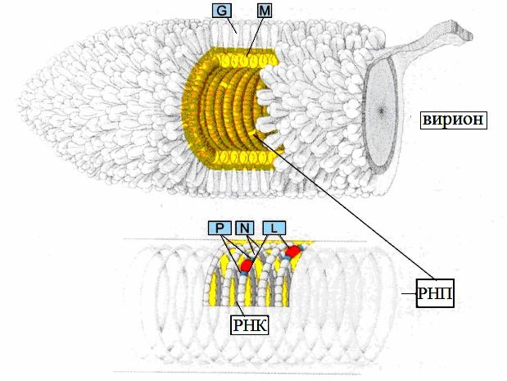

Cурет 2 – Құтырық вирусының вирионының сызба нұсқалық көрінісі (Karl-Klaus Conzelmann, Rabies, 2000 Germany). Ескерту: G – гликопротеин, M – матрикстік ақуыз, N – нуклеопротеид, P – фосфопротеин,
L – РНК тәуелді РНП полимераза.
Нуклеопротеин (N-ақуыз) – 450 аминқышқылдарынан тұратын топтық спецификалық басым антиген [92], жасушалық иммунитетті қалыптастыруда үлкен рөл атқарады және преципитациялаушы және комплементтерді бекітетін антиденелерді өндіруге жауапты [93]. Антигендік N-детерминанттар әртүрлі вирустық изоляттарда жоғары деңгейде сақталады және осыған байланысты олар арнайы иммуноглобулиндерді детекциялай отырып, құтырық инфекциясын иммунохимиялық анықтау үшін нысана ретінде пайдаланылуы мүмкін [94]. N ақуызы РНҚ-ға тікелей байланысты; оның функцияларының бірі - РНҚ-ның жасушалық РНҚ-ға тұрақтылығын қамтамасыз ететін рибонуклеопротеиннің түзілуі [95].
Тағы екі ақуыз нуклеокапсидпен тығыз байланысты: L (ағыл. large – «үлкен») және NS (ағылш. non structural — «құрылымдық емес»), олар транскриптазаның құрамдас бөліктері болып табылады және бірге полимераза қызметін атқарады. L ақуызы (массасы 190 кДа болатын ірі нуклеокапсидті ақуыз) РНҚ синтезінің басталуын қамтамасыз етеді, NS ақуызы (массасы 40-50 кДа болатын үшінші нуклеокапсидті ақуыз), бұрын құрылымдық емес деп саналған, олардың элонгациясы [96].
Гликопротеин (G-ақуыз) – 505 аминқышқылдарынан тұратын суперкапсидтің құрамына кіретін құрылымдық жағынан диаметрі 4,5-5,5 нм және ұзындығы 2 нм болатын колба тәрізді ақуыз. Молекуланың ақуыз бөлігінің сапалық құрамы вирустың вируленттілігін анықтайды. Оның молекулалық массасы 65 кДа құрайды [97]. G-ақуыз сезімтал жасушалардың бетіндегі адсорбция процестерінде шешуші рөл атқарады [98], сонымен қатар вирустың адгезиясын блоктайтын вирусты бейтараптандыратын антиденелердің түзілуін индукциялайтын қорғаныс антигенін тудырады. Сондай-ақ оның гемагглютинациялық қасиеттері туралы мәліметтер де бар [99]. G-ақуыз сезімтал жасушалардың бетіндегі адсорбциялық процестерде шешуші рөл атқарады [100], сонымен қатар вирустың адгезиясын блоктайтын вирусты бейтараптандыратын антиденелердің түзілуін индукциялайтын қорғаныс антигенін тудырады.
Матрикстік ақуыз (М-ақуыз) 202 аминқышқылдарынан тұрады, молекулалық массасы 29 кДа гликозилденбеген мембраналық ақуыз-вирион суперкапсидінің ішкі қабатының құрамына кіреді, оны өзекпен байланыстырады [101]. Оның негізгі функциялары рибонуклеопротеин буындарын спиральді симметриямен цилиндрге біріктіру, сондай-ақ вирус жұқтырған жасушада вирус морфогенезінің соңғы сатысының аяқталуын қамтамасыз ету болып табылады [102].
Фосфопротеин (P-ақуыз) 297 аминқышқылдарынан тұратын белгілі бір аймақтар арқылы N және L ақуыздарымен байланыстыра отырып, вирустық геномның транскрипциясы мен репликация процестерінде L-полимеразаның кофакторы рөлін атқарады [103, 104]. Бұл орталық жүйке жүйесіне құтырық вирусының аксондық тасымалын қамтамасыз ететін фосфопротеин екендігі туралы деректер бар [105, 106], бірақ бұл тасымалдаудың нақты молекулалық механизмі әлі зерттелген жоқ. P ақуыз интерферон антагонисті ретінде әрекет ете алады, осылайша жұқтырған жануардың иммундық реакциясын төмендетеді [106].
L-ақуыз полимераза кешенінің каталитикалық құрамдас бөлігі бола отырып, вирустық РНҚ транскрипциясы мен вирустық геномның репликациясына қатысатын ферментативті реакциялардың негізгі бөлігіне жауап береді [107, 108]. L-ақуыз инфекцияланған жасушаның цитоплазмасына енгеннен кейін геномдық РНҚ-ның бастапқы транскрипциясын іске қосу арқылы инфекциялық процесті бастайды [109].
Зерттелген барлық рабдовирустардың құрамында кемінде бір N ақуызы және екі-үш P-фосфопротеин бар, сондықтан вирустық репликация процесінде оның рөліне байланысты нуклеопротеинге ең үлкен диагностикалық мән беріледі. Препарат түрінде өндірілген құтырық нуклеопротеидтері вирусты бейтараптандыратын антиденелердің түзілуіне ықпал етпейді, соған қарамастан олар қорғаныш иммунитеттің қалыптасуына қатысады [110]. Кейбір мәліметтерге сәйкес, иммундық қорғанысқа жануарларды тек вирустың нуклеопротеинімен иммундау арқылы қол жеткізуге болады [111]. Сонымен қатар, қазіргі уақытта диагностикалық мақсаттар үшін нуклеопротеинге тән иммуноглобулиндерді қолдану мәселесі өте өзекті.
Атап айтқанда, антирабиялық вакциналарда нуклеопротеин мен рибонуклеопротеинді индикациялауға негізделген иммуноферменттік тест-жүйесінің дамуы туралы мәліметтер бар [112]. Құтырық антигенінің индикациясына негізделген препараттар жасау және жетілдіру кезінде құтырық вирусының жеке белоктық құрылымдарының морфологиялық қасиеттерін ескеру қажет [113,114].
Құтырық вирусының төзімділігі. Құтырық вирусының физикалық әсерлерге төзімділігі, химиялық және биологиялық факторлар құтырық вирусы шіруге және ыдырауға төзімді, сонымен қатар төмен температурада жақсы сақталады. Сонымен, ми тінінде вирус 4° C температурада минус 20-40°C бірнеше ай бойы, бірнеше жылдар бойы сақталуы мүмкін. Мұздатылған кептірілген құтырық вирусы 3-4 жыл сақталады. Құтырық вирусын 50°С-қа дейін қыздыру 1-1,5 сағат ішінде, 60°С-қа дейін 5-10 минут ішінде, ал 80-100°С-қа дейін қыздырғанда – вирус бірден инактивацияланады. Тікелей күн сәулесі құтырық вирусы үшін зиянды. Ультракүлгін сәулелердің әсері вирусты 5-10 минут ішінде өлтіреді. Құтырық вирусы сілтілерге, формалинге және қышқылдарға төзімді емес [115].
Құтырық қоздырушысының екі түрі бар:
  - далалық (жабайы) құтырық вирусы – табиғатта жануарларда таралатын адамдар үшін патогенді. Ұзақ инкубация кезеңімен індетті тудырады, әдетте жұқтырған жасушалардың цитоплазмасында ерекше денелерді құрайды. Далалық құтырық вирусы өте қауіпті, ол түлкі, қасқыр, ит, мысық, жарқанат, әртүрлі кеміргіштер, жылқылар, ұсақ және ірі қара малдарды зақымдайды.
  - бекітілген құтырық вирусы (virus fixe) - Л.Пастер жабайы вирусты қояндардың миына бірнеше рет пассаждау арқылы алған. Бекітілген құтырық вирусы сілекеймен бөлінбейді және қабу арқылы берілмейді, зертхана жағдайында зерттеледі [116].

1.3 Құтырық вирусының штамдары
Пастер штаммы – 1882 жылы құтырықтан өлген сиырдың миынан бөліп алған құтырық вирусы. Қояндарға интерацеребральды 50 рет пассаждау арқылы бекітілген қасиетке ие болды. Церебральды 90 пассаждау құтырыққа қарсы алғашқы вакцинаны жасау үшін пайдаланды, ол 9 жасар Джозеф Мейстердің өмірін сақтап қалды. Құтырық вирусының Париждік «Пастер» штаммы әлі күнге дейін дүние жүзінде кеңінен қолданылып келеді. Құтырық вирусының PV және PM штаммдары Пастер бекітілген штамының туындылары болып табылады.
Москва штаммы – қояндарда 3500 церебральді пассаждаудан кейін құтырық вирусының «Пастер» штамынан алынған.
Овечий – ВГНКИ штаммы – Пастер штамының бір нұсқасы болып табылады. «Москва» штамынан құтырық вирусының «Овечий – ВГНКИ» штаммы қойдың миына 80 рет пассаждау арқылы бейімделген. Қойдың, қоянның, күзеннің, тышқанның ми тінінде қарқынды түрде көбейтілген. Барлық ауылшаруашылық жануарларына мысық, ит, қояндарда миға енгізгенде паралитикалық құтырықтың типтік көрінісін тудырады.
Щелково-51 штаммы - Овечий-ВГНКИ штамының трансплантацияланған ВНК-21 жасушаларына бейімделуінің арқасында алынды, ол миға енгізілгенде қой және зертханалық жануарлар үшін вирулентті. Овечий-ВГНКИ штамына бекітілген, құтырық вирусының келесі штаммдары алынды:
71 БелНИИЭВ-ВГНК, РБ-71, О-73, Уз-ВГНКИ, Краснопресненский-85 және басқалар. Құтырық вирусының аталған штамдары әртүрлі жасушалық өсінділерге бейімделген.
RB-71 штаммы (RV-97, VIRAB-2001) тышқандарға, теңіз шошқаларына, қояндарға, қойларға церебральды және бұлшықет ішілік енгізгенде, сондай-ақ теңіз шошқаларына тері астына енгізгенде вирулентті.
CVS (challenge virus standart) – құтырыққа қарсы коммерциялық қол жетімді вакциналардың иммуногенділігін бағалау үшін қолданылатын стандартты штамм. Шығу тегі бойынша бұл штамм бекітілген құтырық вирусының Пастер штамының туындысы болып табылады.
Flury LEP штаммы - АҚШ-та құтырықтан аурып қайтыс болған Флюри есімді қыздың миынан оқшауланған. Штамм бір күндік балапандардың миы арқылы 130 рет және дамып келе жатқан тауық эмбриондарында 40-50 рет пссаждалған. Штамм иттер мен қояндар үшін тері астына енгізгенде патогенді, тышқандар, теңіз шошқалары және сириялық аламандар үшін тері астына және бұлшықетішілік енгізгенде әлсіз патогенді, ал барлық зертханалық жануарлар үшін ми ішіне енгізгенде жоғары патогенді.
Flury HEP штаммы - Flury LEP штамының туындысы болып табылады және балапан эмбриондарында қосымша 180 пассаждаудан өтті. Сонымен бірге ми ішіне енгізген тышқандар үшін патогенділігін жоғалтты, бірақ оны 3-8 күндік тышқандар үшін патогенділікті сақтап қалды. Бұлшықетішілік және тері астына енгізгенде барлық зертханалық жануарлар үшін патогенді.
KeLev штаммы - құтырған иттің миынан бөлініп алынған. Ол тышқанның миы арқылы 4 пассаждан және тауық эмбриондарынан 100-ден астам пассаждаудан өтті және 10-14 күндік тышқандар үшін патогенділігін сақтай отырып, 70 рет пассаждау деңгейінде бұлшықетішілік немесе ми ішіне енгізгенде ересек қояндар, тышқандар, аламандар және иттер үшін іс жүзінде өзінің патогенділігін жоғалтты.
V-319 штаммы - Мексикада жарқанаттың сілекей безінен бөлініп алынды, тышқандардың миына бекітіліп, жарғанат эмбриондық фибробласт жасушаларының өсіндісіне бейімделді. Штамм клондау әдісімен ВНК-21 жасуша өсіндісіне бейімделіп, TC-80 (ВНИИВВиМ, Г.А. Сафонов) деп аталды. ВНК-21 жасуша өсіндісінде 60 рет пассаждаудан өту деңгейінде вирустың ЦПӘ көбейетіні, инфекциялық белсенділігі 6,5 - 7,0 lgMLD50/см³ жинақталатыны, интрацеребральды енгізгенде қойлар үшін авирулентті, ал бұлшықетішілік енгізгенде вирулентті болатыны көрсетілген. Бұзауларға, иттер мен мысықтарға арналған. Өсірілген вирусы бар сұйықтықты бұлшықетішілік енгізу жануарларда құтырыққа қарсы вирусты бейтараптандыратын антиденелердің түзілуін тудырады.
SAD штаммы (Stat Alabama Dufftring) - АҚШ-та құтырған иттен бөлініп алынды, тышқандардың миы арқылы 130 рет пассаждалып және сириялық аламанның бүйрегі (BHK-21) жасуша өсіндісінде 25 ауыспалы пассаждаудан өтті.
SAD-Bern штаммы - Швейцариядағы BHK-21 (С-13) жасуша өсіндісінде құтырық вирусының SAD штамынан алынды. Штамм кеміргіштердің кейбір түрлері үшін, сондай-ақ приматтар үшін патогенді болып табылады.
SAD-B19 штаммы - Германияда алынған SAD штамынан шыққан. Штамм тышқандар мен егеуқұйрықтар үшін ми ішіне, бұлшықетішілік және пероральді енгізу кезінде патогенді болып табылады. Бұл иммуносупрессантпен бір мезгілде тағайындалғанда мысықтарда, сондай-ақ иттерде патогенді емес. Жоғары дозада ішке қабылдағанда шимпанзелерде ауру тудырмайды.
SAG1 және SAG2 штамдары - таңдалған моноклоналды антиденелерді пайдаланып SAD штамынан алынды. Штамм интрацеребральді, бұлшықетішілік немесе пероральді енгізуден кейін ересек тышқандар мен басқа жабайы кеміргіштер үшін патогенді болып табылады, бірақ интрацеребральды немесе пероральді енгізуден кейін жаңа туылған тышқандар үшін де патогенділігін сақтады.
Внуково-32 штаммы - сириялық аламанның бүйрегі мен тышқан миының жасуша өсінінде қалыпты (37°С) және моноқабатта 32 рет пассаждаудан өткен SAD штамының тіркелген вирусының нұсқасы болып табылады. Штамм етқоректі жануарларға (түлкілер, арктикалық түлкілер, иттер, мысықтар), жыртқыш құстар (еуразиялық пустельга) және кеміргіштер үшін он еселенген дозада ішке қабылдағанда апатогенді болды.
ERA (Evelyn-Rokitincky-Abelseth) штаммы - SAD тіркелген вирус штамынан, дамып келе жатқан балапан эмбриондарында 10 рет пассаждаудан және өсірілген шошқа мен жаңа туған шошқа бүйрек жасушаларында 30 рет пассаждаудан өткеннен кейін алынды. Штамм интрацеребральды, бұлшықетішіне және пероральді енгізу арқылы ересек тышқандар үшін патогенді болып табылады. Оральді енгізген кезде патогенділік көптеген басқа жануарлар түрлерінде байқалады: күзендер, кірпілер, егеуқұйрықтар, мускусты егеуқұйрықтар. Штамм сонымен қатар мұрын ішіне немесе энтеральды енгізгенде жаңа туған тышқандар үшін және бұлшықет ішіне енгізгенде мысықтар үшін патогенді болып табылады.
ERA G-333 штаммы - бастапқы ERA штамының (CDC, Атланта, АҚШ) гликопротеин эктодоменінің 333-позициясындағы аргининді глутамин қышқылымен ауыстыру арқылы кері генетика арқылы алынды. Жабайы жануарларды оральді вакцинациялау үшін қолданылады.
ERA-CB 20M құтыру вирусы штаммы - құтырыққа қарсы вакцина өндірісінде қолданылатын, ERA штамын BHK-21(C-13) үздіксіз өсетін жасуша өсіндісіне бейімдеу және клондау арқылы алынған әлсіретілген құтырық вирусы болып табылады. [117, 118, 119, 120]

  - Құтырық вирусын өсіруге арналған жасуша өсінділері
Жасушалар мен тіндерді вирусологиялық әдістерін тәжірибеге енгізу арқылы құтырықтан тазартылған және жоғары иммуногенді препараттар алуға болады [121, 122, 123].
Жасуша өсіндісінің, атап айтқанда ақ тышқанның нейробластомасының (N 18 клоны) құтырық вирусына сезімталдығы туралы алғашқы мәліметтер 1978 жылы [124] пайда болды, бұл тіндік жүйелер вирусты өсіру әдістерін зерттеуге түрткі болды [125, 126, 127, 128, 129]. Осы әдістер тобын вирусологиялық практикаға енгізу жоғары тазартылған иммуногендерді алуға мүмкіндік берді. Құтырық вирусына сезімталдық дәлелденді BHK-21 (С-13) сияқты (сириялық аламанның бүйрек жасушалары) жасуша өсіндісі [130], Nil-2 (хомяк жасушаларының сублиниясы), CER (тауық эмбриондарының жасушалары) [131], әлемдік тәжірибеде вакциналарды өндіруде MRC 5 (адамның өкпе жасушалары) [132], HEL (адам эмбрионының жасушалары), IKLL-2 (жасуша резусының жасушалары) [133], сонымен қатар құтырық вирусын анықтау үшін гассердің егеуқұйрық түйінінің (НГУК-1) үздіксіз өсетін жасуша өсіндісін қолдану мүмкіндігі анықталды [134].
Алайда бастапқы трипсинделген жасушаларды алу - үлкен ауқымды вакцина өндірісі үшін өте қиын және тиімсіз процесс, бүйрек ұлпасының көзі ретінде көптеген жануарлардың тұрақты болуын талап етеді. Бастапқы өсінділердің, әртүрлі вирустар мен микроағзалардың эндогендік ластану қауіпіне ұшырауы стандартты еместігімен ерекшеленеді. Содан кейін құтырық індетінің вирусы Wi-38, MRC-5, ВНК-21, NIL-2, МДВК және т.б. алмастырылатын және диплоидті жасуша өсіндерінде өсірілді [135, 136, 137, 138, 139].
Өнеркәсіп саласында биопрепараттардың тиімділігін арттырудың бірі - вирустар мен қоздырушылардың патогенін өсіруге арналған жасуша өсіндісінің жүйесін таңдап алу, практикалық міндеттерді шешуге мүмкіндік береді [140].
Құтырық вирусын көбейту үшін, алғаш рет иттің, шошқа, сириялық аламанның, 2-3 күндік қояндардың және т.б. трипсинделген бүйрек жасушалары қолданылды [141].
Вирустық вакцина өндірісіндегі субстрат ретінде тұрақты жасуша өсіндерін пайдалану бірнеше артықшылыққа ие: олар күрделі өсіру шарттарын талап етпейді, оларды өсіру өнеркәсіптік өндірісте кеңейтілуі мүмкін. Жасуша сипаттамалары тұрақты, егер ластаушы заттар бар болса, анықталады және зерттеледі, матраста өсірілген жасушалары әр түрлі деңгейдегі өтпелі кезеңде сақталуы мүмкін [142, 143, 144]. Жасуша өсінділері ұзақ уақыт бойы минус 75-196°C температурада өмір сүре алады, бұл үздіксіз вакцина өндірісін қамтамасыз ететін кез-келген мөлшерде жасушалар қорын жасауға мүмкіндік береді [145].
М.Н. Гусева және оның әріптестері (2001 ж.) құтырық вирусын көбейту үшін тышқанның ми ісігінен алынған нейробластоманың (MNL) жасушалық өсіндісін пайдаланды, 120 сағаттан кейін жұқпалы белсенділік 7.0 lg MLD₅₀/см³ [146].
Вирустың көбеюіне бірқатар факторлар әсер етеді: қоректік орта құрамы, өсіп келе жатқан жасушалар, өсіндінің жасы, жасушалардың физиологиялық жағдайы, өсіру температурасы және т.б. [147].
Авторлар рН ортасының мәнін вирустың цитопатикалық әсердің көріну уақытына әсер ететіндігін дәлелдеді. Құтырық вирусының көптеген штаммдарына әсер ететін қышқылдық ортаның оңтайлы деңгейі рН 7,4-7,6 құрайды [148, 149, 150].
Құтырық вирусының CVS-11 штамын моноқабатта өсіру және жасуша өсіндісінің суспензиясын өсірудің оңтайлы параметрлері жасалды, суспензия өсіндісінде құтырық вирусының максималды жинақталуы 48 сағатта, ал моноқабатта - 72 сағатта болатындығы анықталды [151].
Вирустың көбеюі жасушалық – вирус қолданылатын өсіндінің метаболиттік қажеттіліктерін қамтамасыз ететін сүйемелдеу ортасының химиялық құрамына байланысты болады [152, 153] .
Қоректік орта құрамында су, бейорганикалық тұздар, төмен молекулалы заттар, қан сарысуы және сероздық компоненттер бар. Бейорганикалық тұздар қажетті осмотикалық қысымды, иондық балансты және белгілі бір рН ортаны буферлік сыйымдылықты құрайды. Төмен молекулалық заттар, әдетте, глюкозаны қамтиды - энергия көзі, аминқышқылдар және витаминдер сияқты жиі қолданылатын компоненттердің бірі. Компоненттер құрамын таңдау өсіндідегі жасушалардың метаболизмінің сипаттамаларын және олардың өзара әрекеттесуін ескере отырып жасалады [154].
Өсінділеу үшін импортталған қоректік ортаны: гидролизделген лактальбуминді, Игла ортасын, 199 және т.б., сондай-ақ ішкі қоректік ортаны гидролизденген бұлшықет белоктарын (FGM) қолданды. FGM сарысу ортасындағы құрамы 0,2-0,3% әртүрлі өсіру әдістерімен жасушалардың өте жақсы жиналуын қамтамасыз ете алады. FGM көптеген вирустарды (тесен ауруы, шошқа обасы, ауески ауруы, шошқаларда өтетін гастроэнтерит, парагрипп, аусыл ауруы, жұқпалы ринотрахеит, құтырық) өсіру үшін қолданылған. Антигендік және иммуногенді әрекеттер үшін FGM ортасында өсірілген вирустар қажетті талаптарға сай болып шыққан [155].
Құтырық вирусын өсіруге ВНК-21/13 жасуша өсіндісін роллерлі әдіспен моноқабатты культура алу үшін Щелково – 51 штамын Игла 60%, 199 30% қоректік орталарын қосу арқылы пайдаланылған. Роллерлі әдіспен BHK-21 /13 моноқабатты үздіксіз өсетін жасуша өсіндісінде шығарылатын құтырық вирусы 2-10^{6,0}-5-10^{7,0} LD₅₀/см³ жұқпалы белсенділікке ие болды, және одан шығарылған лиофилденген препарат иммуногенді белсенділігі 1,55 – 1,73 ХБ құраған. Вирустың инфекциялық жұқпалы белсенділігі 48 сағат өткеннен кейін 6,2 - 6,8 lg LD₅₀/см³, 72 сағаттан кейін - 7,12 - 7,71 lg LD₅₀/см³, 96 сағаттан кейін - 7,2 - 9,05 lg LD₅₀/см³, 120 сағаттық вирус титрі 6,8 - 8,25 lg LD₅₀/см³ болды [156].
Т.А. Аксенов және басқалар (1991) жасыл маймылдың трансплантталған жасушалар желісінде құтырық вирусы Внуково-32 штамын өсіру үшін Эрла ерітіндісінде 0,5% лактальбумин гидролизатын қосу арқылы 199 қоректік ортаны пайдаланды, вирус стационарлық және роллерлі моноқабатта өсірілді. Вирустың жинақталуы 6-7 тәулікте 7,0 - 8,0 lg LD₅₀/см³ жоғарғы деңгейге жеткен [157].
Жасуша өсінділерін түрлі әдістермен өсіруде ВНК-21 (С-13) линиясы кең қолданысқа ие. Вакцина өндіруде жоғарғы белсенді вирусты материалды алу үшін роллерлі, классикалық суспензиялық, стационарлық жағдайда заманауи әдістермен ВНК-21 (С-13) жасуша өсіндісінде өсіру тиімді екені дәлелденді [158].

  - Құтырыққа қарсы қолданылатын вакциналар
Құтырық өте ерте заманнан, адамзаттың мәдени тарихи қалыптаса бастаған кезден белгілі. Ол туралы мәліметтер Вавилонның б.з.д. 2300 жылы жасалған заңдар жинағында кездеседі. Демокрит иттің құтырығын жан-жақты баяндаса, Аристотель әртүрлі жануарларға құтырықтың ит қапқанда жұғатындығын жазды [159].
Құтырық індетінің зертханалық диагностикасының пайда болу тарихы екі ғасырдан асады – құтырған ит сілекейінің жұғымталдығын алғаш рет тәжірибе жүзінде 1804 жылы Францияда Цинке дәлелдеді. Оның отандасы Лион ветеринария мектебінің профессоры В. Гальте үй қоянына құтырық вирусын жұқтырып, қойды ауырған жануардың сілекейімен иммундеуге тырысты. Әлемдік радиологияның дамуына негіз болған құтырық қоздырушысының биологиялық қасиеттерін одан әрі зерттеуді Л.Пастер жалғастырған [160], ол сипаттаған әдістер құтырық індетін диагностикалаудың дәстүрлі әдістеріне түрткі болды.
Луи Пастер алғаш рет 1885 жылы 6 шілдеде адамның иммундауына вакцинаны қолданғандығы құтырықтың алдын-алу кезеңінің нақты ашылуы деп қарастыруға болады. Вакциналық штамм ретінде көптеген, қайталау сынақтарын жүргізу арқылы қояндардың миына, ауруға шалдыққан сиырдан алынған қоздырғыш штамын қолдану барысында пассаждаған [161]. Пастер үй қоянының миына бірнеше рет пассаж өткізу арқылы індеттің қоздырушысын әлсіретіп, өзінің дүниежүзіне әйгілі вакцинасын алды. Ол әзірлеген антирабиялық вакцина өндіру әдістемесі негізінде сақталды, бірақ әлі де жетілдіріліп келеді [162]. Бастапқыда белгіленген құтырық вирусымен арнайы жұқтырылған жануарлардың миынан вакциналар дайындалды.
Бүгінгі күні эпизоотияға қарсы іс-шараларды жоспарлау мен жүргізудің табыстылығының, сондай-ақ құтырықты ұзақ мерзімді бақылау саясатын қалыптастырудың кепілі клиникалық диагноз қоюдан басқа, зертханалық диагностика әдістерімен лиссавирусты уақтылы индикациялау болып табылады. Құтырық қоздырушысының вирус екендігін 1903 жылы Ремленже мен Риффат-бей дәлелдеді [163]. Румын ғалымы В. Бабеш пен италяндық А. Негри кейіннен Бабеш-Негри денешігі деп аталып кеткен құтырыққа шалдыққан жануардың ми нейрондарының протоплазмасында болатын ерекше құрылымды ашты [164, 165]. Бүгінгі таңға дейін құтырықпен күрестің ең бір табысты түрі жоғары сапалы антирабиялық препараттарды қолдану болып табылады.
Алғашқы құтырыққа қарсы вакциналар бекітілген құтырық вирусын жұқтырған ересек жануарлардың (қой, ешкі, қоян) миының 5% суспензиясынан дайындалды. Бұл препарат иммуногендігін 6 ай бойы сақтап қалды, вакцинаның қалдықты жұқпалы титрі 3,0-тен 4,0 lg LD₅₀/0,03 мл-ге дейін жеткен. Ферми (1908), Семпл (1911), Умедо Дои (1916) типті вакциналар, оларда құтырық вирусын фенолмен ішінара немесе толық инактивацияланған, Хемпт (1925) және Келсер (1925) типті вакциналар эфир-фенолмен және сәйкесінше хлороформмен инактивацияланған. В.П. Назаров 1957 жылы Фермидің вакцинасына негізделіп лиофилизацияланған антирабиялық вакцина өндірді. Құрғақ антирабиялық вакцина гомогенделген, фенолмен өңделген, вирустық қой миының тінінен тұратын, желатин-сахароза қосылған қорғаныш ортасымен құрғақ күйде вакуум астында кептірілген түрде болды. Бастапқыда оның тиімділігін арттыру үшін қалдықты жұқпалы титрі бар вакцинаға басымдық берілді. Семпл вакцинасының құрамы 1% фенол қосылған қой мен ешкінің вирустық ми жасушаларының 8% суспензиясынан және изотониялық тұзды ерітіндіден тұрады. Дегенмен, осы вакциналарды қолдану, өз кезегінде, нейропаралитикалық поствакциналық асқынулардың көбеюіне əкелді [166, 167, 168].
Соңғы 100 жылда құтырыққа қарсы әртүрлі вакциналар әзірленді және жануарларда құтырықтың алдын алу немесе бақылау үшін модификацияланған тірі, инактивацияланған және ауызша (оральная) өзгертілген тірі вакциналар қолданылды. Бұл вакциналар бүкіл әлемде өзінің қауіпсіздігі мен тиімділігімен дәлелденді.Сондай ақ, құтырыққа қарсы жаңа заманауи вакциналар: рекомбинантты, векторлық, ДНҚ негізіндегі және өсімдік вакциналары күресудің шектеулерін еңсеру үшін зерттелді.
Модификацияланған тірі вакцина (MТВ)
Вакциналардың қауіпсіздігін қамтамасыз ету үшін көптеген зерттеушілер вирусты әртүрлі жасушаларда сериялық пассаждау арқылы өзгертті. Бұл әдіс жұқпалы індетпен күресу үшін жойылған тірі вакциналарды әзірлеу тәсілдері зерттелді. 1970 жылдың аяғында ғалымдар Flury штамынан дайындалған аттенуацияланған тірі вакцинада тін қалдықтарынан туындаған жанама әсерлері болғандықтан, оның орнына 1974 жылы Канададан әкелінген ERA (Evelyn-Rokitnicki-Abelseth) штамын қолдану тәсілін зерттеді[169].
Шошқаның бастапқы бүйрек жасушаларында көбейген ERA штаммы соңғы сұйылту әдісі арқылы үш рет клондалған. Клондалған ERA штамынан жануарларға қарсы вакцина 1980 жылдардың басында шығарыла бастады. Иттерді иммундау үшін шошқаның бастапқы бүйрек жасушаларынан алынған клондалған ERA штамынан әзірленген вакцинасы қолданыла бастады [170].
Балапан эмбрионында өсірілген Flury штамынан MТВ вакцинасы бірнеше Азия елдерінде өндіріліп, жануарларға енгізілді. Аламанның бүйрек жасушаларының көмегімен жасалған Street-Alabama-Dufferin (SAD) штаммы МТВ вакциналарын өндіру үшін пайдаланылды [171].
Құтырық вирусының белгілі бір штаммдарының дамып келе жатқан құстардың эмбриондарында сәтті түрде көбеюінен соң антирабиялық вакциналар өндірісінде жаңа кезең пайда болды. Тауық эмбрионының өсіндерінде өсірілген тірі аттенуацияланған Flury-LEP немесе Flury-HEP штаммдарынан дайындалған вакциналары кейбір жануарлар түрлеріне қауіпсіз болды [172].
Құтырыққа қарсы инактивацияланған вакцина
1945 -1959 жылдары құтырыққа қарсы екі түрлі инактивацияланған вакциналар шығарылды. Бірінші вакцинаның антигені қояндардың миы мен жұлынының RABV жұқтырған тіндерінен алынды және 0,8% фенолмен немесе 0,1% мертиолатпен 37°C температурада 3 және 5 күн бойы белсендірілді. Екінші антиген айналымда жүрген жабайы RABV жұқтырған бұзаулардың миы мен жұлынының ұлпаларынан алынды. Бүкіл әлемде құтырыққа қарсы инактивацияланған вакцина үшін RABV-ның келесі штаммдары қолданылған: CVS-11, Pittman-Moore-NIL2, Nishighara штамынан алынған RC-HL және Пастер вирусы [173].
Сондықтан құтырық вирусын инактивациялау үшін қосымша зерттеулер жүргізу қажет болды. Антирабиялық вакциналар өндірісінде түрлі қауіпсіз болып табылатын инактиванттар: фенол, эфир, формалин, этанол, бета пропиолактон, сынап препараттары, күміс иондары, қыша газы, ультракүлгін сәулелер, ультрадыбыстық, гамма-сәулелену қолданыс тапты [174, 175]. Инактивацияға фенолды пайдаланған кезде, оның дайын өнімдегі соңғы концентрациясы 0,25%-дан аспауы керек. Дегенмен, фенол маңызды кемшіліктерге ие болды: ол кумулятивтік қасиеттері бар протоплазмалық у болды [176]. Фенолдық вакцинаны мұздатуға және қорғаныш тұрақтандырғышсыз лиофилді кептіруге болмайды себебі оның антигендігі төмендейді [177].
Індеттің нақты алдын-алу үшін, ДДСҰ-ның мамандандырылған сараптау жөніндегі комитеті зиянсыз және жоғары иммуногенді болып табылатын инактивацияланған вакциналарын пайдалануды ұсынды («Рэдис ДДСҰ», 1994) [178].
Бүкілресейлік ветеринариялық вирусология және микробиология ғылыми – зерттеу институтында (ВНИВВиМ) ТС-80 штамынан инактивацияланған құтырыққа қарсы вакцина өндірісінің технологиясы әзірленді. Бұл штаммды өсіру үшін вирусқа қарсы антигеннің жоғары жиналуы арқылы құтырық вирусын көбейтуге мүмкіндік беретін вакцинаға ПС (почка сайги) жасуша өсіндісін қолданады. Инактивация үшін стропен қолданылды. Вакцина үй жануарларын және ферма түліктерін иммунизациялау үшін тиімді болды. Бір иммунизациядан кейін, вакцина жануарларға 14-21 күн ішінде, кемінде 1 жыл бойы үздіксіз иммунитет тудырып тұрады [179].
Щелково-51 штамынан инактивацияланған вакцина ұзақ уақыт бойы өндірілді. Вирус роллерлі - моноқабат арқылы ВНК- 21/13 жасуша өсіндісі жүйесінде өсірілді. Бета пропиолактон осы вакцина үшін инактивтілік ретінде пайдаланылды. Құтырық вирусының инактивациясының негізі - лактонның вирустық РНҚ-мен өзара әрекеттесуі болып табылады. Пропиолактон тұрақты өзгертілген өнімдерді қалыптастыру үшін гуанозин, аденозин және цитидиомамен жауап береді. [180].
Құтырық вирусының инактивациясын зерттеу барысында, 0,05% бета-пропиолактоиннің концентрациясы вирион морфологиясына айтарлықтай әсер етпейді және 0,2% концентрация оның вирусының протеин қабығымен өзара әрекеттесуіне әкеп соқтырады, бұл олардың формасы мен мөлшерін бұзумен қоса, вирус морфологиясының өзгеруіне әсер етеді. Вакцинаның әмбебап құрғақ культурасының инактивациясы орташа иммуногенділігі 1,77 ХБ/мл, сұйық «Рабиков» - 1,8 ХБ/мл, ал иттер мен мысықтарға арналған мамандандырылған препарат «Рабикан» - 2,11 ХБ/мл құрайды [181].
Ветеринариялық тәжірибеде, сондай-ақ инактивацияланған вакциналық штамм PB-97 қолданылды. Вирус BHK-21 (С-13) жасушаларының суспензиясында өсірілген. Вирустық суспензияға Феракрилді тұрақтандырғыш ретінде 0,7-1,0% концентрациясында енгізіп пайдаланылған [182].
Ішкі және шет елдік қоректік ортаны қолдана отырып, жапон бөденесі эмбриондарының жасуша өсіндісіне бейімделген құтырық вирусының KП-85 тіркелген штаммы негізінде концентрацияланған инактивті вакцина алынды. Көптеген авторлардың пікірінше, KП-85 штаммы жоғары иммуногенді, қауіпсіз, ұдайы өсуімен ерекшеленді. Иттерге (1-2 мл) көлемінде вакцина еккенде, құтырық вирусына төзімді иммунитетті тудыратыны анықталған [183].
Францияда тіркелген құтырық вирусқа қарсы вакцина жасалды ол адамның диплоидті жасушаларына (ДКЧ), содан кейін BHK-21 (С-13) жасуша өсіндісіне бейімделді. Вирус пропиолактонның бета-инактивтілігіне негізделген. Зертханалық және ауыл шаруашылық жануарлардағы иммунитеттің пайда болуында вакцинаны тексеру 1,5-3 жылға созылғанын көрсетті [184].
Бразилияда PV (Пастер вирусы) штамынан майлы - эмульсиялы инактивацияланған вакцина дайындалған, ол BHK-21 (С-13) моноқабатты жасуша өсіндісінде өсірілген және бета пропиолактонмен (БПЛ) инактивацияланған. Вакцинациядан кейінгі қорғаныш антиденелердің титрі 1 жыл бойы сақталды [185].
Сонымен қатар, культуралды антирабаикалық (КАВ) және концентрацияланған вакциналарын өндіру технологиясы әзірленді. Олардың арасындағы айырмашылық тазалау дәрежесіне және бірлік көлеміндегі иммуногенді белсенділіктің бірлігіне байланысты. Штаммдарды өсіру (бекітілген және культура) сириялық аламанның бүйрегінің бастапқы клеткаларында (ПСХ) жүргізілді, вирус ультракүлгін сәулелері мен формалинмен белсендірілді[186].
«Внуково-32» штамынан культуралды вакцина алынған. Вирус жасанды африкалық маймылдың бүйрегіндегі гетероплоидты жасушаларда тарату кейін вирус ультрафильтрация, иондық алмасу хроматографиясы, протамин сульфаты бар сорбция арқылы шоғырландырылды және тазартылды [187].
Ресейде құтырық вирусына қарсы «Рабипур» вакцинасы қолдануға рұқсат етілген. Вакцина тауық эмбрионындағы фибробласт культурасында құтырық вирусының жиналуымен, кейіннен пропиолактонмен инактивациялау және аймақтық центрифугалау, тазарту арқылы жасалды. Вакцинаның иммуногенді белсенділігі 2,5 ХБ құраған [188, 189].
ДДСҰ Сарапшылар Комитеті құтырыққа қарсы инактивацияланған вакциналар сапасына қатаң талаптар қойды. Вакцинаның және оның қызметінің қауіпсіздігіне көп көңіл бөлінді [190, 191].
Оральді тірі вакцина
Құтырыққа қарсы оральді иммундау үшін 1969 жылы ERA штамының негізінде модификацияланған тірі вакцина SAD Berne штамынан алынды [192]. Оральді құтырыққа қарсы вакцина еркін тіршілік ететін жануарларға және тасымалдаушы ретінде жабайы жануарлар түрлеріне арналған. Дегенмен, SAD Berne штаммы жабайы жануарларда белгілі бір патогенділікке ие болды және жас түлкілерде ішінара иммундық реакцияны тудырды [193]. SAD штаммы Street-Alabama-Gif (SAG) 1 және SAG2 штаммдарымен ауыстырылды. SAG2 штаммы гликопротеинге қарсы моноклоналды антиденелерді пайдалана отырып, аргинин кодонының 333 қатарынан екі мутациясынан кейін алынды және бассүйек ішіне егілген тышқандарда ешқандай клиникалық белгілерді тудырмады [194]. SAG2 штамынан алынған вакцина Еуропалық дәрі-дәрмек агенттігінде тіркелген жалғыз ауызша вакцина болып табылады. Оральді иммундауға арналған басқа коммерциялық MТВ вакциналар ы: Lysvulpen, SAD B19 және SAMP 5/88.
ERA штамынан алынған құтырық гликопротеин гені бар сиыр шешек вирусынан (Copenhagen штаммы) тұратын рекомбинантты гликопротеин (VRG). сиыр шешек жабайы вирусынан Copenhagen штаммы мутацияланған және тимидинкиназаны құтырық гликопротеинінің кДНҚ-ға ауыстыруына байланысты қосымша аттенуацияланған, бұл құтырыққа иммунитет тудырады. V-RG еліктіргіш (приманка) вакцинасы құрамы 150 мг тетрациклин бар, құтырық гликопротеин гені бар сиыр шешек рекомбинантты вирнусымен толықтырылған және жабайы жануарды еліктіретін парафинді балауыздан құралған пластикалық қаптамадан тұрады. V-RG еліктіргіш вакцинасы SAG2 немесе SAD B19-ды қоса 100% қорғаныс дозасының кемінде 10 еселенген мөлшеріне сәйкес келетін ең аз титрді қамтиды. Құрамында 108,0 TCD50/дозасы бар V-RG еліктіргіш вакцинасы жабайы RABV қарсы еноттар мен түлкілерді оральді вакцинациялау үшін ұсынылады. [195].
Құтырыққа қарсы жаңа заман вакциналары
Тірі әлсіретілген вакцина штаммдарының көпшілігі жабайы жануарларда құтырық тудыруы мүмкін, дегенмен індетке шалдығу аз. Кері генетика құтырыққа қарсы вакцина штаммдарының неғұрлым тұрақты нұсқаларын қамтамасыз ете алады және көптеген бөтен гендерді білдіретін гомологиялық вирустық векторларды жасай алады [196]. Құтырыққа қарсы тірі вакцинаның иммуногенділігін арттырудың бір жолы жоғары антидене деңгейін индукциялау үшін екі бірдей гликопротеин генін пайдалану болып табылады.
Енгізілген гонадотропин-рилизинг гормонын (GnRH) кодтау реттілігі бар рекомбинантты құтырыққа қарсы вакцина ұсынылды және мұндай вакцинамен иммунизацияланған тышқандар вирулентті RABV-мен күресу кезінде иммунизацияланған барлық тышқандарды қорғайтын GnRH-спецификалық антиденелер түзді. Рекомбинантты GnRH тасымалдаушы вирус жасушаларда 1 × 109 PFU/ml FFU/ml-ге жетті және жануарлардағы құтырық популяциясын бақылау мүмкіндігіне ие [197].
Рекомбинантты шешек вирусының векторлық вакциналары
1980 жылдардың ортасында SAD B19 штамын қолданатын МТВ Еуропадағы жабайы түлкілерді иммундау үшін еліктіргіш ретінде пайдаланылды. Дегенмен, вакцина штаммы кейбір жабайы жануарлардың қауіпсіздігіне елеулі алаңдаушылық тудырды. Рекомбинантты вакцина және құтырыққа қарсы вакцина бірнеше түрлерде оральді еліктіргіш үшін сәтті қолданылған. [198].
Рекомбинантты аденовирустық векторлық вакциналар
Рекомбинантты аденовирустардың артықшылықтары келесідей: олар В-жасушаларының және CD8+Т жасушаларының жоғары жауаптарын тудырады, үлгі ретінде тәжірибелік тышқандарға бір рет орташа тері астына немесе бұлшықет ішіне енгізу арқылы жақсы иммунитет тудыруға қол жеткізеді. [199]. Сонымен қатар, E1 жойылған және қайталанатын 2 типті рекомбинантты ит аденовирусы жасалды, ол құтыру гликопротеинін көрсетеді, ол 2 типті ит аденовирус инфекциясының да, иттердегі құтырудың да алдын алды [200]. ERA гликопротеин гені бар AdHu5 векторынан, пластикалық көпіршіктен, балауыздан және тетрациклин гидрохлориді бар май негізіндегі матрицадан тұратын тірі рекомбинантты аденовирусты рекомбинантты оральді еліктіргіш вакцина Канадада әзірленді және таратылды [201].
ДНҚ негізіндегі құтырыққа қарсы вакциналар
Құтырыққа қарсы келесі заманауи вакциналарын жасаудың бір жолы гликопротеин генін кодтайтын ДНҚ негізіндегі вакцинаны немесе плазмидті пайдалану болып табылады. Жетілдірілген рекомбинантты ДНҚ технологиясы инфекциялық агенттерге қарсы көптеген ДНҚ вакциналарын жасауға мүмкіндік берді. Кең спектрлі иммундық жауапты тудыруға арналған ДНҚ негізіндегі вакциналар аналық антиденелердің қатысуымен әрекет ету, жоғары тұрақтылық, жаппай өндіру және экономикалық тиімділік сияқты бірқатар артықшылықтарға ие. [202]. Көптеген зерттеулер ДНҚ негізіндегі құтырыққа қарсы вакциналардың әртүрлі параметрлерге, соның ішінде плазмидті дозаға және егу әдісіне негізделген RABV-спецификалық ВБА индукциялаудағы салыстырмалы тиімділігін көрсетті. [203].
Өсімдіктерден алынған құтырыққа қарсы оральді вакциналар
Зерттеушілер өндіріс процесін жеңілдете отырып, арзан бағамен рекомбинантты ақуыздарды кең көлемде өндіруге арналған жаңа жүйелерді ұсынды. Өсімдіктердегі бөгде антигендерді экспрессиялау үшін темекі мозаикалық вирусы мен қызанақ бұталы ергежейлі вирусын қолдану арқылы көптеген гендік-инженерлік вакциналар әзірленді [204]. Өсімдіктердегі бөгде антигендерді экспрессиялаудың ең озық әдістерінің бірі трансгенді өсімдіктерді жасау болып табылады. Өсімдіктің құтырық антигенін алу үшін құтырық гликопротеині геніндегі нативті сигналдық пептид Nicotiana tabacum патогенезімен байланысты ақуызға ауыстырылды. Өсімдікке қолайлы кодондарды алу үшін құтырық гликопротеинінің генін кодонды оңтайландыру қажет. Өсімдік тектес антигендер тышқандарға оральді немесе бұлшықет ішіне енгізгеннен кейін күшті шырышты және гуморальдық иммундық жауапты тудырды [205]. Құтырық гликопротеині темекі, қызанақ, шпинат, сәбіз және жүгері сияқты бірнеше өсімдіктерде кездеседі. Трансгендік өсімдіктерден алынған бұл антигендер тышқандарды инфекциядан қорғады.
Жануарларды иммундау миллиондаған адамдарды осы өлімге әкелетін аурудан құтқарды, ал Дүниежүзілік жануарлар денсаулығы ұйымы (ХЭБ) 2011 жылы иттерді вакцинациялау үшін аймақтық вакцина банктерінің тұжырымдамасын енгізді. Баламалы құтырыққа қарсы вакциналарды зерттеудің басты себебі - олардың арзандығы. Сондықтан құтырыққа қарсы жаңа вакциналарды жасау қажет, олар арзан және қауіпсіз, мүмкіндігінше бір реттік енгізуді қажет етеді [206].
Қазақстанда эпизоотология бөлімі мен ветеринариялық вирусология проблемалық зертханасының ғалымдары (1978) сәуірде К.Н. Бучнев., А.А. Росляков., Т.Ф. Омаров., И.Л. Квасов., Т.Б. Жангельдин., О.Т.Трабаев барлық жануарлар түрлерін иммундау үшін ГНКИ «Овечии» штамынан (5% суспензия) бекітілген тірі және инактивацияланған құтырыққа қарсы сұйық, тиімділігі жоғары «АЗВИ» вакцинасын жасап шығарды. Жануарлардың құтырығын зертханалық диагностикалаудың принципті жаңа РДП және ИФР әдістерін әзірлеп қолданысқа енгізді. Осы әдістерде қолданылатын диагностикалық антирабиялық иммуноглобулиндер әзірлеп және жиынтық ретінде бұрынғы КСРО және социалистік елдердің ветеринариялық тәжірибесінде кеңінен қолданылды. Осы вакцинаны жасаушы ғалымдар тобына КСРО Министрлер Кеңесінің лауреаттары жоғары атағы берілді [207].
Е.С. Жилин (2014) профилактикалық және диагностикалық препараттарды дайындау үшін құтырық-фикс вирусымен қойдың миынан лиофилденген МПТ-НИСХИ штамын үздіксіз BНK-21 жасуша өсіндісіне бейімдеу арқылы VRC-RZ2 құтырық вирусының модификацияланған штамын алды. Жабайы етқоректілер арасында осы індеттің алдын алу үшін құтырық вирусының VRC-RZ2 штамынан пероральді вакцина жасау технологиясын ұсынды. Алынған штамм биологиялық қауіпсіздік проблемалары ғылыми-зерттеу институтының (НИИПББ) микроағзалар коллекциясына №7-04/Д сақтауға қойылған [208].
Рожаев Б.Г. (2016) Щелкова-51 штамынан инактивацияланған, сұйық, лиофилизацияланған етқоректі жануарлардың құтырығына қарсы пероральді вакцина алу тәсілдерін әзірлеп және оның иммуногенді қасиеттерін зерттеп ұсынған [209].
Қазіргі уақытта Қазақстан Республикасында ветеринариялық препараттардың мемлекеттік реестрінде тіркеліп, ауыл шаруашылығы жануарлары ауруларының алдын алу, диагностикалау және емдеуге арналған биологиялық препараттар өндірісінің толық технологиялық циклі бар отандық кәсіпорындардың қолдануға ұсынылған вакциналары: ЖШС «ДиаВак-АБН ҒӨО», етқоректі жануарлар құтырығына қарсы инактивацияланған сұйық RABIVAK, Евразия Биотек ЖШС ұсынған ит, мысық, ІҚМ, ұсақ мал және жылқыларды құтырыққа қарсы иммундау үшін «Rabivac Vet» вакцинасы (Brilliant Bio pharma, Private Limited, Үндістан), Ақмола облысының Степногорск қаласындағы ЖШС «BIOTRON» ауыл шаруашылығы және үй жануарларын құтырыққа қарсы профилактикалық және мәжбүрлі иммундауға арналған инактивацияланған сұйық «А'Rabic» өсінділік вакцинасы, Алматы облысында «Антиген ҒӨК» ЖШС жануарлардағы құтырыққа қарсы инактивацияланған сұйық «Rhabdovac» вакцинасы ВП-1- 4083-19/30.09.2019. Жануарлардың құтырығына қарсы инактивацияланған вакцина (НИИПББ) бұлшықет ішіне енгізуге арналған суспензия үй және ауылшаруашылық жануарларының құтырық індетінің алдын алу ҚР БҒМ «Биологиялық қауіпсіздік мәселелері ғылыми-зерттеу институты» РМК, ҚР-ВП-1-4463-21 17.06.2021 ж. өндіреді [ 210].

Қазақстанда халықаралық GMP стандарттарына сәйкес биологиялық препараттар өндіріс орталығы - ЖШС «Антиген» ғылыми өндірістік кәсіпорнында ғалымдар Батанова Ж.М., Ахметсадыков Н.Н., Хусаинов Д.М жоғарыда аталған иммуноглобулиндердің алу технологиясын (К.Н. Бучнев) жетілдіріп, 2000 жылдан бастап қайта өндіріске енгізді. Қазіргі уақытта диагностикалық антирабиялық флуоресценциялық иммуноглобулин (ДАПИ) және ИФР диагностикалық антирабиялық флуоресценциялық иммуноглобулин (ДАФИ) Қазақстан Республикасының ветеринариялық зертханаларында және жақын шет мемлекеттерге жануарлар құтырығын балауға қолдануда [211].

Сондай ақ, хлықаралық GMP стандартына сәйкес CVS-11 штамынан әзірленген инактивацияланған вакцинасының технологиясы ұсынылды және белсенділігі 7,25-7,50 lg ТЦӘ₅₀/см³ вирустық шикізатты алуға мүмкіндік беретін құтырық вирусын өсінділеудің оңтайлы параметрлері суспензиялық әдіс екендігі дәлелденді. Қауіпсіз препаратты қамтамасыз ететін инактивант димерэтиленимин (ДЭИ) 0,01% концентрациясы таңдалып, вирустың толық бұзылуы мен деграцитті процестері айқын көрінетіні белгілі болды. Димерэтиленимині (ДЭИ) бар вирустық суспензияны инактивациялаудың технологиялық кезеңі жасалып, инактиванттың соңғы концентрациясы - 0,03%, температура 22-24°C, инактивация уақыты - 24 сағат, оның антигендік қасиеттерін сақтай отырып, вирус жұқпалығын толық және қайтымсыз ажыратуды қамтамасыз етті. Жануарлардағы иммунитеттің ұдайы қалыптасуы вакцинациядан кейін 9 күннен кейін басталды [212].
Жануарлардың құтырық індетінің алдын алудың заманауи әдістеріне олардың құтырыққа қолайсыз аймақтарды қоса алғанда, инфекциялық жағдайды басқарудың ең тиімді әдісі ретінде құтырыққа қарсы профилактикалық вакцинацияны қолданумен бір мезгілде қатаң есепке алу кіреді.

  - Адъювант және оларды антирабиялық вакцинада қолдану
Вакцинацияның міндеті жұқпалы ауруларға қарсы жануарлар ағзасының иммуногенезге қорғаныс механизмдерін барынша тарту арқылы қарқынды және ұзақ мерзімді иммунитетті құру болып табылады, бұл көбінесе иммуногенездің спецификалық емес стимуляторлары – адъюванттарды таңдаумен және қолданумен байланысты. Көптеген вирустық вакциналар әлсіз иммундық реакцияларды тудыратындықтан, адъюванттарды қолдана бастады, олардың қосылуы осы кемшіліктерді әртүрлі дәрежеде түзетуге мүмкіндік берді [213].
Адъювант (adjuvant лат.– «көмекші, қолдаушы») — иммуногенмен бір мезгілде енгізгенде иммундық жауапты күшейту үшін қолданылатын қосылыс немесе заттар кешені. [214].
Ғылыми зерттеушілердің пікірі бойынша, адъюванттар жергілікті әсерге ие әр түрлі табиғаттағы заттар болуы мүмкін: «депо» құру, қабыну реакциясын тудыру және т.б. [215].
Адъюванттар антидене түзілудің бастапқы сатысында болатын процестерге қатысады. Құрамында адъюванты бар вакцина енгізу жасушалардың көбеюін және жасушалардың дифференциалануын күшейтеді, олардың метаболизмін белсендіреді, бірақ, ең алдымен, адъюванттар моноцитарлық фагоцитарлы жүйе жасушаларының функционалдық белсенділігін өзгертеді. Соңғысы иммуногенездің қарқындылығы және оның ұзақтығы үшін ең маңызды болып табылады [216].
Алюминий тұздары (алюминий гидроксиді, алюминий фосфаты, калий алюминиі) адъюванттар ретінде ветеринарияда кеңінен қолданылып келеді [217, 218, 219].
Олардың арасында алюминий оксидінің гидраты (ГОА) гелі инактивацияланған вакциналар ветеринариялық тәжірибе өндірісінде кеңінен қолданысқа ие. Әр түрлі типтегі адъюванттарды: GOA және Montanide TM ISA 201VG эксперименттік жағдайдағы салыстырмалы зерттеулерде Montanide TM ISA 201 VG адъювантының айқын иммуностимуляторлық әсерге ие екендігін көруге болады [220, 221].
Органикалық заттардың ішінен сапонин адъювант ретінде жиі қолданылады [222]. Өсімдік тектес гликозидтердің үлкен тобына жататын сапониндер күрделі химиялық құрылымға [223] және әртүрлі уытты, гемолитикалық және адъювантты қасиеттерге ие [224, 225, 226, 227].
Жақында минералды және минералды емес майлар мен олардың қоспалары негізінде дайындалған адъюванттың жаңа түрі тәжірибеге енді. Мұндай адъювантты қолданған кезде суда алдын ала ерітілген немесе суспензияланған антиген майда өте жұқа (диспергирленеді) таралады, нәтижесінде «мұнайдағы су» эмульсиясы алынады, яғни антигені бар су тамшылары май фазасында болады [228, 229, 230].
1961 жылы Михельсон Э. алғаш рет минералды май, иірілген және твин сияқты компоненттері бар май адъюванты негізінде дайындалған эмульсиялық вакциналардың жануарлар үшін иммуногенді белсенділігі сорбты (сіңірілетін) препараттармен салыстырғанда жоғары болғандығын дәлелдеді [231].
Сеппиктің (Франция) сулы-эмульсиялық вакциналарын өндіруге арналған мұнай адъювантын жасауы ерекше назар аударуға тұрарлық. Сонымен қатар, бұл адъюванттар кешені жасушалық иммунитетті (цитотоксикалық Т-жасушалар) өндіруді ынталандыруға қабілетті екендігі туралы дәлелдер бар. Тәжірибелік вакциналар зерттеулер нәтижесінде өндірістік штаммен зертханалық ақ тышқандарға интрацеребральды жұқтырудан кейін иммундық қорғауды қамтамасыз ететіндігі анықталды. Иммуногенділік 2 ХБ/см³-ке дейін 12 ай бойы салыстырмалы деңгейде сақталып қалды [232, 233, 234].
Әдеби деректерді талдау иммуностимуляторлық әсері бар заттардың алуан түрлілігін көрсетеді. Адъюванттар ретінде қолданылатын барлық белгілі органикалық және бейорганикалық қосылыстардың ішінде ГОА, оның сапонинмен және майлы адъюванттармен кешені инактивацияланған вакциналық препараттарды өндіруде кең практикалық қолданыс тапты [235].
Құтырыққа қарсы инактивацияланған вакциналарды дайындауда, жоғары иммуностимуляциялық тиімділігін, реактогенділігін арттыру үшін MontanideTM ISA 201VG адъюванты кеңінен қолданылып келеді.

1.7 Халықаралық GMP стандартына сәйкес ветеринариялық препарат өндіру жүйесі
GMP стандарттарының әлемдік тарихы 1963 жылдан бастап АҚШ – та басталды, онда ғалымдар тобы дәрілік препараттарды сапалы және қауіпсіз өндіру шарттарын регламенттеу үшін арнайы ережелер-Good Manufacturing Practice (GMP) стандартын әзірледі. 70-ші жылдардан бастап GMP Кеңес Одағын қоспағанда, бүкіл әлемде кеңінен таралды. КСРО ыдырағаннан кейін ТМД елдері қолданыстағы нормативтік базаларды GMP ережелеріне бейімдей бастады. GMP-өндіріс технологияларын сақтаудың түбегейлі жаңа тәсілі. Сапаны әдеттегі бақылау тек кейбір дайын өнім үлгілерін зерттеуді қамтиды және тек олардың сапасына немесе бір уақытта шығарылған партияның сапасына кепілдік береді. GMP стандарттары бойынша өндірістің барлық параметрлерін кешенді зертханалық тексеру және реттеу жүргізіледі, яғни – барлық өнімнің сапасын қамтамасыз ету.
Тиісті фармацевтикалық практикалардың, оның ішінде GMP стандарттары Қазақстан Республикасының Мемстандарт жүйесінде 2006 жылы бекітілген. Содан кейін олар ұсыныс, ерікті сипатта болды. Бірақ 2014 жылдың наурыз айынан бастап Қазақстанға өнімді экспорттайтын барлық шетелдік компаниялар GMP стандарты бойынша жұмыс істейтіндігін растауы тиіс еді, себебі, олардың өнімдерін елге әкелуге тыйым салынды. 2015 жылы GMP стандарттары ЕО және ЕАЭО талаптарын ескере отырып өзектендірілді. 2016 жылғы қаңтардан бастап Еуразиялық экономикалық одақ елдері үшін дәрілердің ортақ нарығы жұмыс істей бастады. 2018 жылғы 1 қаңтардан бастап GMP стандарттары қазақстандық өндірушілер үшін міндетті етті.
GMP (Тиісті өндірістік практика жүйесі) - бұл сапа стандарттарына сәйкес өнімдердің үнемі өндіріліп, бақылануын қамтамасыз ететін жүйе. Қосымша көптеген салаларды қамти отырып, өнімнің қауіп-қатерін азайтуға арналған. GMP-дің тиісті өндірістік практика жүйесі өндіріс пен сапаны бақылаудың сапалық шаралары нақты анықталғанын, мақұлданғанын, тексерілгенін және өндіруге және сынақтан өткізуге құжатталғандығын, қызметкерлердің, құралдар мен материалдардың өндірістік қызметке жарамдылығын қамтамасыз етеді [236]. Инфекциялық індеттердің профилактикасына, оларды емдеуге және диагностикалауға бағытталған ветеринариялық иммунобиологиялық препараттарды кеңінен қолдану олардың тиімділігі мен қауіпсіздігіне қойылатын жоғары талаптарды айқындайды.
Қазіргі таңда иммунобиологиялық препараттар нарығы халықаралық деңгейде болып табылады, олардың сапасына қойылатын өндіріс кезеңіндегідей тиісті халықаралық ережелермен реттеледі - GMP (Good Manufacturing Practice), зертханалық зерттеулер - GLP (Good Laboratory Practice) және клиникалық зерттеулер - GCP (Good Clinical Practice) ережелеріне сәйкес талаптар қойылған [237].
Халықаралық ережелерді сақтау ДСҰ (Дүниежүзілік сауда ұйымы) әлемдік жүйесіне кіретін барлық елдер үшін міндетті. Қазақстан Республикасында әзірлеуші және шығарушы ұйымдар тарапынан GMP, GLP және GCP талаптарын орындау жөніндегі жұмыстарды ұйымдастыру талап етілген.
GMP ережелері қызметкерлерге, үй-жайларға, жабдықтарға, құжаттамаға, өнім өндіруге, талдау жүргізуге, сапаны қамтамасыз ету және бақылау жүйесіне және т. б. қойылатын талаптарды белгілейді. Қазіргі уақытта біздің елімізде зертханалық зерттеулердің сапасын қамтамасыз ету проблемаларына көп көңіл бөлінеді. Медициналық және ветеринариялық, биотехнологиялық өнеркәсіп мекемелерінде зертханалық зерттеулердің сапасын жақсарту бойынша шаралар жүйесі қабылданды
Қазақстан Республикасында валидацияланған және стандартталған әдістерді қолдану GMP, GLP және GCP халықаралық стандарттарын орындаудың қажетті шарттарының, сондай-ақ сынақ және калибрлеу зертханаларының құзыреттілігіне қойылатын талаптардың бірі болып табылады [238].
Қазақстан Республикасы Ауыл шаруашылығы министрлігінің Ветеринариялық бақылау және қадағалау комитеті Еуразиялық экономикалық одақтың ветеринариялық дәрілік заттар өндірісіне қойылатын талаптарды енгізу жөніндегі Еуразиялық экономикалық комиссия Кеңесінің 2016 жылғы 3 қарашадағы № 77 шешімімен бекітілген халықаралық GMP стандартына сәйкес тиісті өндірістік тәжірибенің қағидаларын енгізу бойынша іс-шаралар жоспарын әзірледі және барлық отандық ветеринариялық препараттар өндірушілерге жолданды [239].
Биотехнология саласында бәсекеге қабілетті ветеринариялық биопрепараттар өндіруде халықаралық GMP стандартына сәйкес жүргізіудің маңызды екенін айқындайды.

1.8 Әдеби шолу бойынша қорытынды
Адамзат мыңдаған жылдар бойы құтырық індетімен таныс болғанына қарамастан, бұл проблема бүкіл әлемде өзекті болып қала береді. Ғылымды дамытудың арқасында әлемдік қоғамдастық осы инфекцияның таралу қаупін едәуір төмендетіп, жүргізіліп жатқан антирабиялық іс-шаралардың сапасын арттырады. Сонымен қатар, құтырық қоздырушысының генетикалық әртүрлілігі, вирустың бұрын белгісіз түрлерін анықтау құтырық індетін диагностикалау және алдын-алу әдістерін жаңарту үшін жаңа міндеттер қояды.
Соңғы эпизоотиялық деректер елдердегі қолайсыз аймақтардың саны мен құтырықтан жұқтырған және өлген жануарлардың санының өсіп келе жатқанын көрсетеді және бұл бүкіл әлемдегі ветеринариялық қызметтердің алаңдаушылығын туғызады. Жүргізілетін антирабиялық іс-шаралардың тиімділігін бақылаудың маңызды кезеңдерінің бірі құтырыққа қарсы вакцинациядан кейін адамдар мен жануарлардағы гуморальді антирабиялық иммунитеттің қалыптасуын бақылау болып табылады.
Қазақстан Республикасының отандық биотехнологиясында қазіргі таңда халықаралық GMP стандарты бойынша жануарлардың індеттік ауруларына қарсы иммунобиологиялық препараттардың технологиясын әзірлеу және өндіру өзекті мәселе.
Осыған орай, заманауи өнеркәсіптік өндірісте құтырыққа қарсы вакцина дайындауда құтырық вирусының штаммдарын стационарлық және суспензиялық өсіру әдістеріне бейімдеуді, қолданылатын инактиванттар мен адъюванттың тиімділігін, вакцинаның реактогенділігін және иммуногенділік қасиеттерін зерттеуді қажет етеді.
Соңғы жылдары инактивацияланған вакциналар дайындауда биоагентті инактивациялау үшін әртүрлі химиялық заттар кеңінен қолданылуда. Бұл вирустың инактивациясының толықтығына, сондай-ақ әр түрлі температурада сақтау кезінде белсенділігі төмендетілген вакциналардың бастапқы иммунобиологиялық қасиеттерін сақтау мәселелеріне қатысты көптеген сұрақтар туындады.
Халықаралық GMP стандартына сәйкес иммунобиологиялық препараттарды өндіру жабдықты, жасушалар өсінділерін өсіруден, вирустың матрицалық өсінін және биомассасын дайындаудан бастап, таңбалау мен буып-түюге дейінгі барлық технологиялық кезеңдерді бақылауды талап етеді.
Әдебиетке шолуды қорытындылай келе, диссертациялық жұмыста халықаралық GMP стандартына сәйкес антирабиялық вакцинаны әзірлеу және өндіру технологиясын жетілдіру мақсатында зерттеу жұмыстары жүргізілді.

2. ӨЗІНДІК ЗЕРТТЕУЛЕР

  - Зерттеу бағытын таңдау
Ғылыми зерттеу жұмыстары 2017-2020 жылдар аралығында Қазақстан Республикасы Білім және Ғылым министрлігі «Ғылым қоры» АҚ қолдауымен №0206-17-ГК «Жануарлар құтырығына қарсы «Rhаbdovaс» антирабиялық вакцинасын өндірістік жағдайда GMP стандартына сәйкес өндіру» ғылыми жобасы негізінде жүргізілді.

2.2 Зерттеу нысандары

  - Зерттеу материалдары
Вирустық штаммдар: зерттеу жұмысында вакцина әзірлеу үшін ХЭБ құтырық індеті бойынша ANSES анықтамалық зертханасы (Нанси, Франция) ұсынған референттік штамдары қолданылды.
CVS-11 штамм (өсінділік) құтырыққа қарсы вакцина әзірлеуге қолданылды. Бұл штамм құтырық вирусының Пастер штамының бекітілген туындысы.
CVS-27 штамм (тіндік) құтырыққа қарсы өндірілген вакциналардың иммуногенділігін бақылау үшін қолданылды.

Вакцина
Зерттеу жұмысында препараттың иммуногенді индексін анықтау үшін референс-вакцина ретінде «Bioveta» компаниясы (Чехия) өндірген құтырыққа қарсы инактивацияланған «Biocan-R» вакцинасы қолданылды. Иммуногенді индекс белсенділігі 2 ХБ құрайтын «Biocan-R» вакцинасының құрамы: ВНK-21 жасуша өсіндісінде өсірілген құтырық вирусының «Внуково-32» штамынан, алюминий гидроксиді және тиомерсал тұрады. Вакцина ірі қара мал, жылқы, қой, ешкі, шошқа, ит және мысықтарды, терісі бағалы аңдарды құтырыққа қарсы белсенді вакцинациялау үшін қолданылады [240].

Жануарлар және биоэтика
Вакцинаның иммунобиологиялық қасиеттерін зерттеу үшін төмендегі жануарлар қолданылды:
- 300 бас зертханалық ақ тышқан, салмағы 10-12г;
- 15 бас қой, 5-12 айлық;
- 4 бас ит, 3-5 айлық.
Бұл зерттеу ұлттық және халықаралық заңдарға, сонымен қатар, жануарларды күтіп-бағу жөніндегі нұсқаулықтарға сәйкес жүргізілді. Жануарларды пайдалану хаттамасын ЖШС «Антиген» ҒӨК» жануарларға тәжірибелік зерттеу жүргізу этикасы комитеті бекітті (хаттама №5, 14.03.2018).

Жасуша өсінділері
Зерттеу жұмысында «Антиген» ғылыми-өндірістік кәсіпорнының «Жасушалық биотехнология» зертханасының музейінде сақталған матрастар (көлемі 1,5 дм³), флакон (көлемі 150 см³) және 24 ұяшықты планшкаларда өсірілген ВНК-21 (I.A. Macpherson, G.P. Stocer, 1961), Vero (Yasumura and Kawakita at Chiba University, 1962), МDСK - (S.H. Madin, N.B. Darby, 1958) жасуша өсінділері пайдаланылды.

Қоректік орталар
Зерттеу жұмыстарына пайдаланылатын үздіксіз өсетін жасуша өсінділері ВНК-21 (С-13), Vero, МDСK стандартты қоректік орталарға DMEM, МЕМ-EAGLE (ВI Biologial Industiries www.bionit.com) қоректік ортаға қатынасы 5,0-10%-дық ІҚМ феталдьді қан сарысуын www.capricorn-scientific.com қосу арқылы өсірілді. Моноқабат түзген өсінділерді стерильді Хэнкс ерітіндісімен шаю арқылы жүзеге асырылды. Сонымен қатар, Сабуро, ет пептонды агар, ет пептонды сорпа, тиогликоль қоректік оралары жұмыстың стерильді жүргізілуін бақылауға қолданылды.
Ерітінділерді даярлау үшін иньекциялық суға ерітілген тұздар мен фосфаттарды стерильдеу «Міllipor Capcule Filter» www.sigmaaldrich.com/
көмегімен жүзеге асырылды.
Құтырық вирусын өсіруге арналған субстрат дайындауға үздіксіз өсетін ВНК-21 жасуша өсіндісін пайдаландық, жасуша өсіндісін өсіру үшін DМЕМ қоректік ортасына 0,2 - 10% фетальді қан сарысуын қосу арқылы моноқабат түзгенше 36,6°С термостатта толық бақылауда ұстадық. Жасуша өсіндісі 3-ші тәулікте моноқабат түзді. Жасуша өсінділердің мембраналары айқын көрінеді, ядролар сопақша пішінді, ядрошықтар әртүрлі пішінде. 8 тәулікке дейін цитоплазмасы таза, қышқылдық ортасы рН 7,5 тұрақты түрде болды. Толық моноқабат түзген жасуша өсінділерін құтырық штамын жұқтыруға жіберуге болады.

Реактивтер мен ерітінділер:
- 0,25 % Трипсин 1/250, GIBCO, кат. № 27250-018, АҚШ;
- 0, 02 % Версен ерітіндісі, GIBCO, кат. №
- Хенкс стерильді ерітіндісі, GIBCO, кат. № 14065-056, АҚШ;
- 7,5 % сода (NaНСО₃)
- антибиотиктер: пенициллин – 100 ЕД/см³, стрептомицин – 100 мкг/см³;
- натрий гидрокарбонаты, Sigma Aldrich, кат. № S8875;
- натрий хлориді, Sigma-Aldrich, кат. № S1679;
- калий хлориді, Sigma-Aldrich, кат. № Р1597;
- 0,85% хлорлы натрий (физиологиялық ерітінді);
- фосфат-буферлік молярлық концентрациясының ерітіндісі 0,01 моль/дм³ (FBI), рН 7,2 – 7,4;
- 50 % этанол, Merck, кат. № 100983, Канада;
- 0,05% ЭДТА, Merck, кат. № 324503, Россия;
- 2,2 % ацетон;
- 0.4 % трипан көк;
- 4 еселік иммерсиондық флуоресцентті емес май, Россия;
- микроскопиялау үшін кристалды күлгін, Merck, кат. №1.15940, Ұлыбритания;
- 96% этил спирті;
- 10% ІҚМ фетальді сарысуы;
- 3% L-глутамин ерітіндісі;
- 50% полиэтиленимин (ПЭИ), Россия;
- 15 % димерэтиленимин (ДЭИ), Россия;
- адъювант MontanideTM ISA-201VG Seppic, Франция;
Ерітінділерді дайындау үшін рН 5,5- 6,0 және нақты электр өткізгіштігі 0,5 S/см болатын дистилденген су қолданылды.

Диагностикалық жиынтықтар мен компоненттер:
- референттік қан сарысуы ХЭБ (OIE) 0,50 ХБ/мл ANSES (Нанси, Франция);
- оң антиген және теріс антиген ДПР, ИФР, БС рекциялары үшін, «Антиген» ЖШС әзірлеген;
- ДПР арналған диагностикалық преципитациялық антирабиялық иммуноглобулин, ЖШС «Антиген» әзірлеген;
- ИФР арналған диагностикалық флуоресценциялық антирабиялық иммуноглобулин, ЖШС «Антиген» әзірлеген.

Зертханалық құрал -жабдықтар
- термостат (37°С), BINDER BD115 Германия;
- тұрмыстық тоңазытқыш (4°С), Россия;
- OptiMair™ ламинарлық шкаф, Россия;
- Esco Airstream® Gen 3 класс II (AC2) биологиялық қауіпсіз ламинарлық шкаф, Сингапур;
- төмен температуралы мұздатқыш (минус 70°С), Drawell, Шанхай, Қытай;
- төмен температуралы мұздатқыш (минус 40°С), Panasonic, Жапония;
- Olympus ВХ 53 көп функционалды микроскоп, Жапония;
- Motic AE31инвертирлі микроскоп «Millipore», АҚШ;
- рН метр, Hanna НІ 2210, Германия;
- аналитикалық электронды таразы AB104-S/FACT
- электронды термометр, Россия;
- фильтр диаметрі 0,45 мкм «Millipore», АҚШ;
- Bailun Bio биореактор (көлемі 20 литр), Қытай;
- Countess™ II автоматтандырылған жасушаларды есептегіш Helikon, LLC, Россия;
- Cence H2500R-2 зертханалық центрифуга, Hunan, Қытай;
- ұштытары 1-5, 5-50, 10-100, 100-1000 мкл болатын автоматты пипеткалар;
- стерильді шыны және резеңке груша 1,2 және 5см³ бір ретті қолданылатын пипеткалар;
- пробиркаларға арналған кюветтер мен штативтер;
- заттық шыны;
- шыны пробиркалар;
- петри ыдысы;
- медициналық пинцеттер;
- 1,0 см³ инсулин шприцтер;
- инъекциялық инелер;
- тышқандарды ұстауға арналған торлар;
- флакондар (150 см³, 500 см³);
- матрас (1,5 дм³);
- стерильді бір рет қолдануға арналған матрастар (25 см³);
- 24 ұяшықты плашкалар;
- стерильді пенициллинді флакондар (10 см³);
- спиртовка;
- серологиялық пробиркалар;
- латекс және нитрилді қолғаптар;
- бір реттік медициналық маскалар;
- бір реттік ламинатталған халаттар;
- берет - қалпақтар.

  - Зерттеу әдістері
Жасуша өсіру
ВНК-21 (С-13) жасуша өсіндісін өсіру үшін DМЕМ қоректік ортасына 10%-ды фетальді қан сарысуын қосу арқылы 3 тәулік моноқабат түзгенше 36,6°С термостатта толық бақылауда ұсталды. 1,5 л матраста жасуша концентрациясы 0,3 - 0,5 млн/см³ болғанда өсінділеу тоқтатылды.

ВНК-21 (С-13) жасуша өсіндісінде CVS-11 штамын өсіру әдістері
Құтырық вирусын стационарлық және суспензиялық әдіспен өсіру кезінде, құрамы: 0,2 - 10% ірі қара малдың қан сарысуы қосылған Игла MEM, рН ортасы 7,2 - 7,4 тұратын қоректік орталар қолданылды.
Құтырық вирусының CVS-11 штамын стационарлық және суспензиялық әдістерімен өсіру үшін өсінділік матрастарда (1,5 дм³), 24 ұяшықты плашкаларда және «Bailun Bio» биореакторда (жалпы көлемі 20 литр, жұмыс көлемі 15 литр) ВНК-21 (С-13) жасуша өсіндісінің 48-72 сағат өсірілген, концентрациясы 500 мың/см³ моноқабаты пайдаланылды.
Вакциналық CVS-11 штамын жинау үшін Т-25, Т-75 матрастарда, температурасы (37 ± 0,5)°С атмосферада көмірқышқыл (СО₂) газының 5%-ы бар инкубаторда 24, 48, 72, 96 сағат бақыланған ВНК-21 (С-13) жасуша өсіндісілері пайдаланылды. Жасуша өсіндісіне вирусты жұқтыру алдында өсінділік ортасын төгіп, моноқабат стерильді Хэнкс ерітіндісімен шайылды. Жасуша өсіндісі инвертирлі микроскопиялық бақыланды. Содан кейін, жасуша өсіндісі құтырық вирусымен жұқтырылды және DMEM cүйемелдеу қоректік ортасы қосылды. Күн сайын ЦПӘ басталу уақытын белгілей отырып, матрастарға микроскопиялық бақылау жүргізілді, 4 тәуліктік ЦПӘ айқын көрінетін матрастарды жинап, 20 минут 3000 айн/мин центрифугадан өткізілді және одан әрі пайдалану үшін минус 70°С температурада тоңазытылды.

Иммунофлюоросценция әдісі
Әдістің мақсаты таңбаланған антиденелерді телімді антигенмен байланыстырып және люминесцентті микроскоппен препараттың жарқыраған «антидене-антиген» кешендерін бақылау.
BHK-21 (С-13) жасуша өсіндісіне жұқтырған өсіндіні, ауру жануарлардың миының әртүрлі бөліктерінен алынған жағынды препараттар ИФӘ зерттелді. Бақылау ретінде жұқтырылмаған жасуша өсіндісі және сау жануарлардың миының әртүрлі бөліктерінен алынған жағынды препараттар қолданылды.
Мидың әр бөлігінен (аммон мүйізі, мишық, ми қыртысы және сопақша ми) жағынды препарат дайындалады.
Жасуша өсіндісіндегі құтырық вирусының антигенін анықтау үшін, 24 ұяшықты плашкада өсірілген жасушалар пайдаланылды. Плашкадағы инфекцияланған жасушалар 72 сағат аралығында 37°C температурада инкубацияланды.
Дайындалған жағынды препараттар мен плашкалар ауада кептіріліп, салқындатылған ацетонға минус 8 - 20°C температурада 30 минут бекітілді.
Жұмыс сұйылтпасының жалпы көлеміне жеткізілген диагностикалық антирабиялық иммунофлуоресценциялық иммуноглобулинді жағынды препараттар мен плашкалар бетіне біркелкі тамызып, 37°C температурада 30 мин инкубацияланды. Содан кейін 0,01М фосфат буферінің немесе тұзды ерітіндіде екі рет жуылып, әр жолы 30 минуттан ұсталды, әрі қарай дистилденген сумен жуып, ауада кептірді. Жағынды препараттар мен плашкалар микроскопиялау процедурасы люминесцентті микроскоптың көмегімен жүзеге асырылды. Зерттеуде құтырық вирусының антигені бар жағынды препараттар мен плашкаларда нейрондарда және жасушалардың сыртында әртүрлі өлшемдегі және пішіндегі ашық жарқыраған сары-жасыл түйіршіктер көрінді. Ал, жұқтырылмаған ми тіндері мен жасуша өсінділері күңгірт сұр-сары немесе жасылдау түске боялды.

Жасуша өсіндерін санау және бақылау әдісі
Үздіксіз өсетін BHK-21 (С-13) жасуша өсіндісінің концентрациясына салыстырмалы талдау Countess II автоматты жасуша есептегіш арқылы жүргізілді.
Countess™ II – суспензиядағы жасушаларды жылдам бағалауға арналған заманауи оптикамен, автофокуспен және кескінді талдау бағдарламалық құралымен жабдықталған анықтамалық талдау платформасы бар. Жасушаларды қолмен санаудың субъективтілігін жойып, нәтижелердің қайталану мүмкіндігін айтарлықтай арттыруға мүмкіндік береді. Countess II есептегіші 10 секундта жасушалардың жалпы санын, өміршеңдігін және орташа жасуша саны деректерін береді.
Countess II автоматты жасуша есептегіштің өлшеу диапазоны 1x10⁴-тен 1x10⁷ жасуша/см³ дейін (оңтайлы диапазон 1x10⁵ - 4x10⁶ жасуша/см³) созылады. Жасушаның тіршілікке қабілеттілігін дәл бағалау үшін оңтайлы жасуша өлшемі 7- 60 мкм, ал санау шамамен 4 мкм бөлшектер үшін жұмыс істейді.
Жасуша санын өлшеу диапазоны: 5 - 60 мкм;
Концентрация диапазоны, жасушалар/ см³: 1×10⁴ – 1×10⁷;
Ең аз үлгі көлемі: 10 мкл;
Өңдеу уақыты: 10 секунд;
Трипан көк: 0,4% ;
Оптикалық масштабтау, автофокус: x - 2,5.
Талдау үш қарапайым әдіспен орындалды: 1. 10 мкл үлгіні 10 мкл трипан көгімен (1:1) араластырып, дозатор көмегімен бір реттік қолданылатын камера слайдына (кассета) тамызады; 2. Слайдты Countess II автоматты жасуша есептегіш құрылғыға салады; 3. «Count» түймесін басып, 10 сек ішінде нәтижесін алуға болады (Сурет 3).

А | В | С
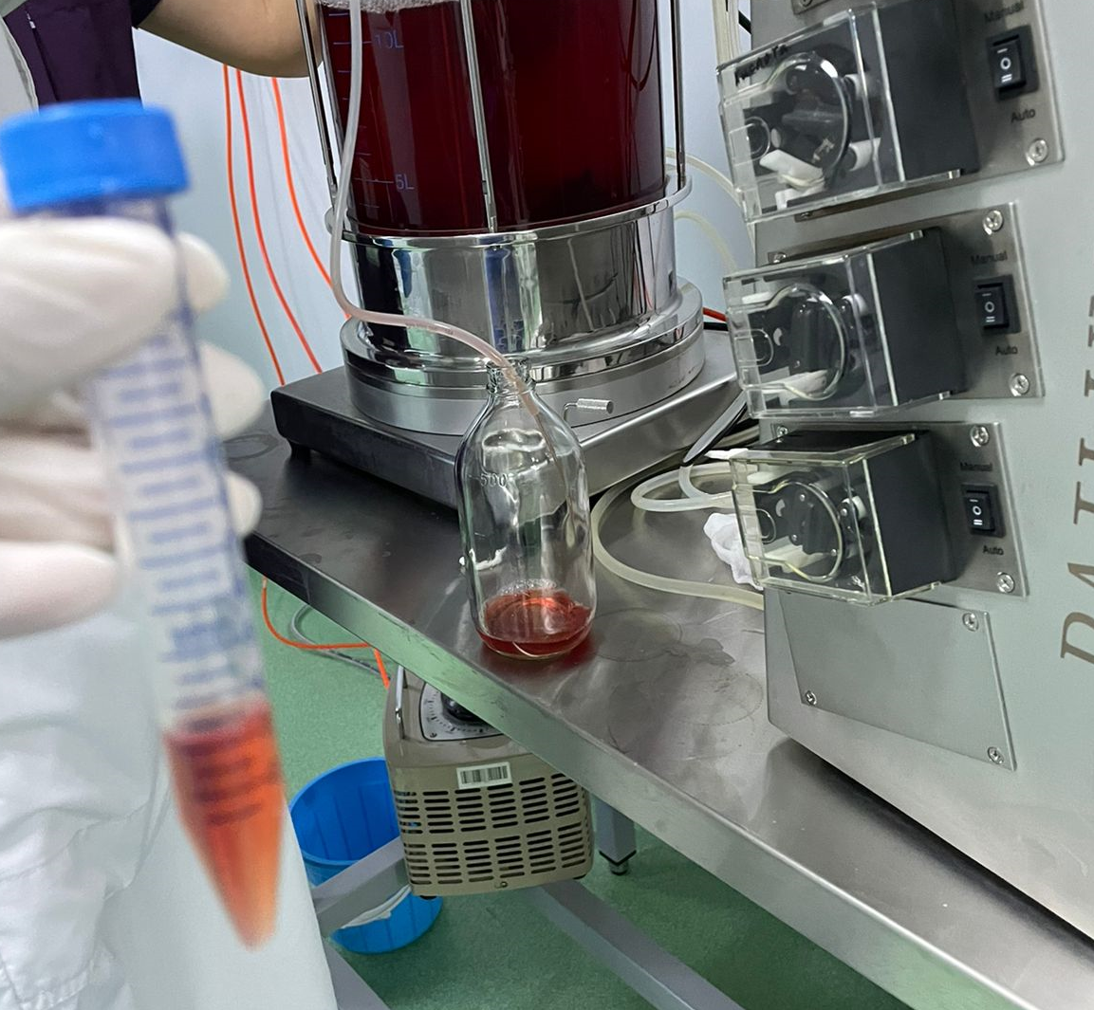 | 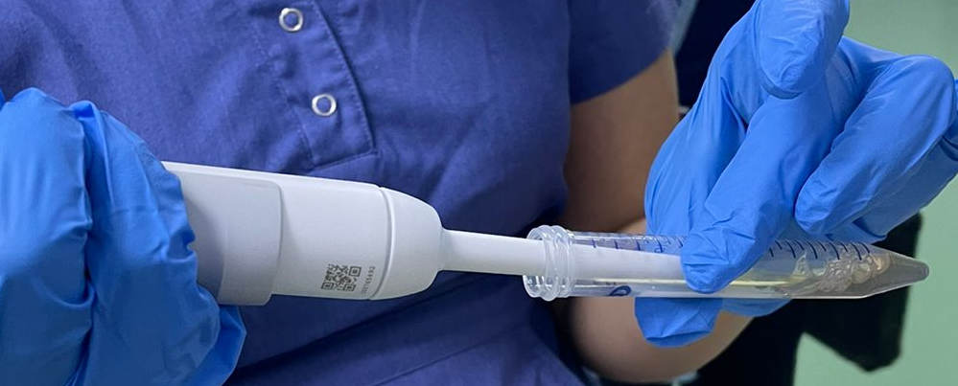 | 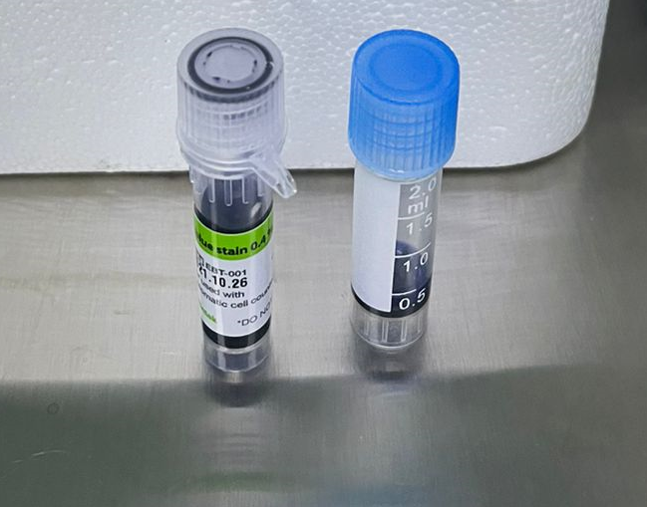
D | I | F
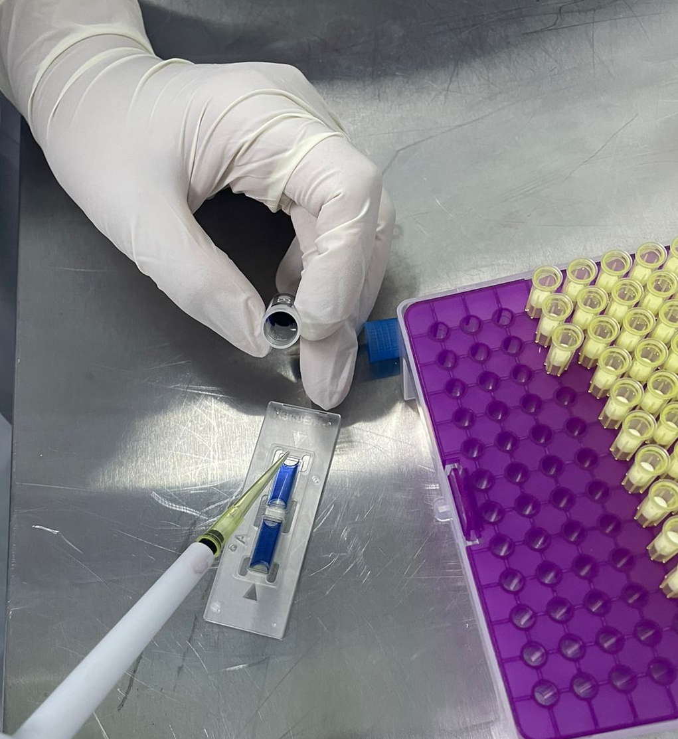 | 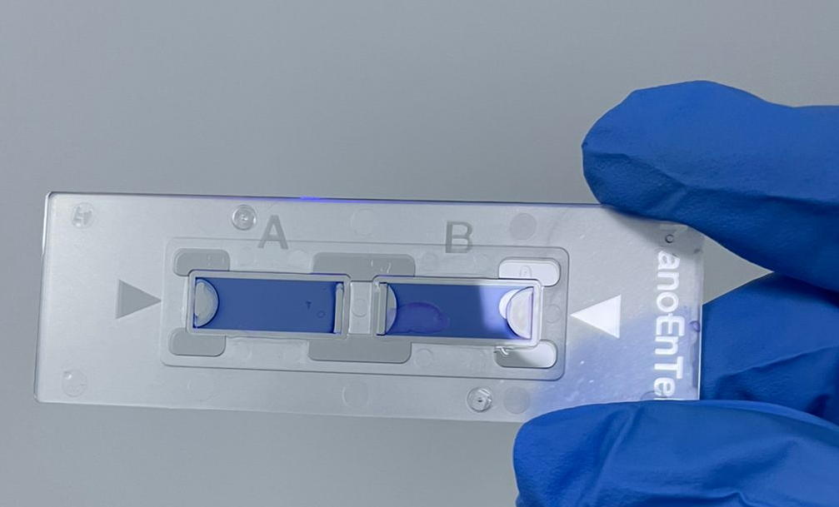 | 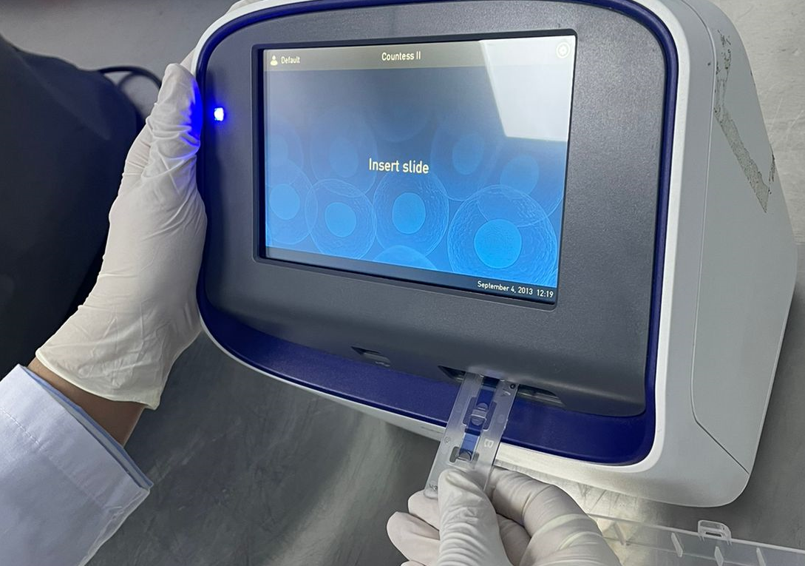
Сурет 3 - Жасуша өсіндерін Countess™ II автоматтандырылған жасуша есептегішпен санау және бақылау әдістері

Құтырық вирусының инфекциялық белсенділік титрін анықтау
Құтырық вирусының инфекциялық белсенділік титрі вирус суспензиясының 10 есе сұйылтпалары (10⁻¹-ден 10⁻⁷-ге дейін) дайындалып, жасуша өсіндісінде анықталды. Вирустың әр бір сұйылтпасы 4 пробиркаға (жасуша моноқабатына) 1,0 см³ себіледі. Өсіру мерзімі 7-14 тәулік.
Инфекция титрі ЦПӘ көрінісі бойынша анықталады. Вирустың инфекциялық белсенділік титрін анықтау жалпы қабылданған әдістеме бойынша жүргізілді. Вирус титрі Рид пен Менч әдісі бойынша есептелді (lg ТЦӘ₅₀/см³) [242].

Құтырық вирусын концентрациялау және тазарту
Жасуша қалдықтары мен балласт протеиндерін жою үшін үш рет термолизден кейін (мұздату-еріту) бастапқы өсінділік вирусты суспензия 30 минут бойы төмен жылдамдықпен 4ºС температурада 3000 айн/мин центрифугадан өткізіледі. Алынған тұнба бетіндегі сұйықты одан әрі концентрациялаған және тазартылған құтырық вирусын алу үшін бастапқы материал ретінде қолданылды, ал тұнба (жасуша детриті) жойылды. Қажет болған жағдайда, алынған тұнба бетіндегі сұйықты диаметрі 0,45 мкм болатын Millipore сүзгілері арқылы тазартылады.
Құтырық вирусын концентрациялау үшін, молекулалық салмағы 6000 Д (ПЭГ - 6000) полиэтиленгликоль соңғы концентрациясы 7% тұндырылған вирустық суспензияға қосып, содан кейін қоспаны ПЭГ толық ерігенше араластырып, 4ºС температурада түнге қалдырылды. Тұнбаны 4ºС температурада 40 минут, 4000 айн/мин центрифугалау арқылы бөліп алдық, өйткені 4ºС жоғары температурада тұнба жартылай ериді, бұл вирустың жойылуына әсер етеді.
Тұнба бетіндегі сұйықтық мұқият бөлінді, ал шөгінді 0,05 М трис-HCl буферінде (рН 7,2-7,4) бастапқыдан қажетті көлемге (1:20) ресуспензияланды. Тазартылған суспензия арнайы ыдыстарға құйылып, минус 70°C температурада сақталды.

Құтырық вирусын инактивациялау
Құтырық вирусын инактивациялау үшін ветеринариялық биотехнологияда қолданылатын ДЭИ инактиванты (15%) таңдалды. Құтырық вирусын инактивациялаудың оңтайлы режимдерін анықтау барысында ДЭИ (15%) инактивантының әр түрлі 0,1%, 0,2% және 0,3% концентрациялары қолданылды. Жұмыс ерітіндісінде вирустық суспензияға қосар алдында 30 - 60 минут бұрын дайындалады. Ол үшін бастапқы препарат стерильді деминерализацияланған сумен 10 - 100% концентрацияға дейін сұйылтылды.
Инактивация процесі (22 ± 2,0)°С температурада, 24 – 48 сағат бойы, әр 2- 3 сағат сайын 3-5 минут мезгіл-мезгіл араластыра отырып, жүргізіледі.
Инактивация жылдамдығының тұрақтылығы (К) формула бойынша есептелді және вирустың инактивация кинетикасы анықталды [243, 244]:

 | lgGo - lgCt
К = |  | х 2,3 | (1)
 | T

мұндағы:
lgGo - вирустың бастапқы титрі;
lgCt - белгілі бір уақыт өткеннен кейін вирус титрі;
Т-вирустың инактивация уақыты;
2,3 - натурал логарифмдерді ондық бөлшектерге түрлендіру коэффициенті.

Инактивация жылдамдығының константасы (К) сағатына - 1 (уақыт бірлігінде вирустың инфекциялық белсенділігінің жоғалуы яғни, сағатына -1). Инактивация уақыты аяқталғаннан кейін суспензиядағы ДЭИ қалдық әсерін 0,1 - 0,2% соңғы концентрациясында натрий тиосульфатын қосу жолымен бейтараптандырылды, содан кейін (4 ± 1)°С дейін салқындатылды. құтырық вирусы CVS-11 штамм антигенінің стерильділігі мен толық инактивациясын тексеру үшін сынамалар алынды.

Құтырық вирусын инактивациялаудың толықтығын анықтау
ВНК-21 (С-13) жасуша өсіндісінде құтырық вирусының толық инактивациясы 3 (n - 3) пассаж арқылы анықталды. ВНК-21 (С-13) жасуша өсіндісі өсірілген 5 прабиркаға инактивацияланған вирустық суспензияны 1 см³ көлемде жұқтырып (37 ± 0,5)°С температурада 6 тәулік инкубацияланды. Вирус инактивациясының толықтығы ВНК-21 (С-13) жасуша өсіндісінде 3-ші пассажда ЦПӘ нақты болмаған жағдайда толығымен инактивацияланған деп бағаланды.

Вакцинаның тәжірибелік үлгісін әзірлеу технологиясы
Вакцина дайындау үшін вирусты суспензияны инактивант – димерэилениминмен (ДЭИ) инактивациялайды. Осыдан кейін толық инактивациялануы тексеріледі. Ары қарай, вирусты суспензияға MontanideTM ISA-201 VG майлы адъювантты қосу арқылы вакцина дайындалды.
Вакцинаның эмульсияланған тәжірибелік үлгілерін дайындау үшін Seppic фирмасымен (Франция) ұсынылған жаңа коммерциялық адъювант MontanideTM ISA-201 VG пайдаланылды [243, 244].
MontanideTM ISA-201 VG адъювант пен құтырық вирусы антигенін араластыру 0,15 : 0,85 (15 + 85г) салмақ қатынасында және адъювант пен құтырық вирусы антигенін 1:1 (50,0 + 50,0 г) қатынасында араластырып салыстыра отырып дайындалды.
Араластыру алдында әр бір фаза 31°C дейін қыздырылды. Антиген мен адъювантты 10 минут бойы 1200 айн/мин магнитті араластырғышта ұстадық. Тұрақты эмульсия алу үшін, антигенді ISA-201 адъювантымен 30°C температурада гомогенизатор көмегімен 5 мин 3400 айн/мин және 10 минут 7600 айн/мин араластырылды.

Вакцинаның тәжірибелік үлгісінің стерильділігін анықтау
Вирустық материалдың контаминациялануы және инактивацияланған вакцинаның тәжірибелік үлгілерінде бактериялық және зеңдік микрофлораның болмауын бақылау МЕМСТ 28085-89 «Биологиялық препараттар. Стерильділікті биологиялық бақылау әдістері» бойынша жүргізілді
Сынақ жүргізу үшін құтырыққа қарсы инактивацияланған сұйық «Rhabdovac» вакцинасының 3 флакон үлгісі алынды. Флакондардың сыртқы беті 96% түзетілген этил спиртімен өңделді. Алынған сынаманың суспензиясы араластырылды және қоректік ортаға себілді: екі Петри ыдысына Сабуро ортасы және қоректік агары, сондай-ақ сұйық қоректік ортаға: үш пробирка Сабуро ортасы, үш пробирка қоректік сорпа және екі пробирка және екі флакон Китт-Тароцци ортасы. Қатты қоректік ортаға 0,5 см³ суспензия, ал сұйық қоректік ортаға - 1 см³ суспензия себілді. Флакондағы Китт-Тароцци ортасына 5 см³ сыналатын үлгіден себілді. Петри ыдысы, пробиркалар және флакондар термостатта (37± 0,5)°C температурада, Сабуро ортасында (22 ± 0,2)°C температурада 7 күн бойы инкубацияланды. Стерильділікті бақылау үшін (бақылау пробиркалары) әр қоректік ортаға бір пробирка қолданылды. Көрсетілген мерзім аяқталғаннан кейін сол қоректік орталарға және себу кезіндегі көлемде (қоректік агар қоспағанда) сынамалар қайта себілді. Екінші реттік себілген пробиркалар 7 күн бойы термостатта ұсталды. Сынақтардың нәтижесі 14 күн өткеннен кейін бақылауға алынды.

Тәжірибелік үлгідегі вакцинаның зиянсыздығын және реактогендігін анықтау
Тәжірибелік үлгінің зиянсыздығы мен реактогенділігін бақылау жануарлар құтырығына қарсы инактивацияланған вакцина «Ветеринариялық қолдануға арналған дәрілік заттар. Зиянсыздықты анықтау әдістері» МЕМСТ 31926-2013 сәйкес жүргізілді.
Зерттеу жұмыстарын жүргізу үшін, 3 флакондағы вакцинаны біріктіріп, клиникалық дені сау салмағы 10-12 грамм болатын 10 бас зертханалық ақ тышқанға құрсақ ішілік тері астына 0,5 см³ мөлшерде енгізілді. Жануарларға бақылау 14 тәулік бойы жүргізілді. Егерде барлық бақылау тобындағы вацинацияланған жануарлар тірі және клиникалық дені сау болып қалса, вакцина зиянсыз деп бағаланды.

Вакцинаның инактивациялану толықтығын анықтау
Үш флакондағы вакцинаны бір ыдысқа біріктіріп, он бас тышқанға интрацеребральді 0,03 см³ егілді. Жануарлар 14 тәулiк бақылауға алынды. Егер де барлық бақылау уақытында жұқтырылған тышқандар тірі және дені сау болса, вакцина толық инактивацияланған болып саналады. Еккеннен кейін алғашқы 5 тәулік ішінде жануардың өлімі есепке алынбайды. Құтырық вирусының бар екенін анықтау мақсатында өлген тышқандардың миы иммунофлуоресценция әдісімен зерттеледі.

Вакцинаның иммуногенді белсенділігін анықтау
«Rhаbdovaс®» вакцинасының тәжірибелік сериясының иммуногенді белсенділігін анықтау үшін бақылау ретінде референс «Biocan-R» вакцинасы қолданылды. Зерттеуге 90 бас, салмағы 10-12 грамм ақ тышқан қолданылды.
Вакцинаның иммуногенді белсенділігін зерттеу үшін жоғарыда аталған екі вакцинадан сынамалар алынып, 5 еселік өсіммен (1:5, 1:25, 1:125, 1:625) төрт сұйылтпа дайындалды.
Референс «Biocan-R» вакцинаны және тәжірибелік «Rhabdovaс®» вакцина үлгісінің әр сұйылтпасынан 0,5 см³ мөлшерде 10-12 бас зертханалық ақ тышқанға құрсақ қуысына тері астына (ішекке және қарынға тигізбей) 7 тәулік аралығында 2 рет егілді.
Ревакцинациядан 14 күн өткен соң тышқандардың барлық топтарына және 10 бас егілмеген ақ тышқанға бақылаулық CVS-27 штамынан дайындалған вирустық суспензиямен (5-50 LD₅₀/_{0,03см}³ вирустың жұмыс сұйылтпасы) 0,03 см³ мөлшерде интрацеребральді жұқтырылды (Сурет 4).

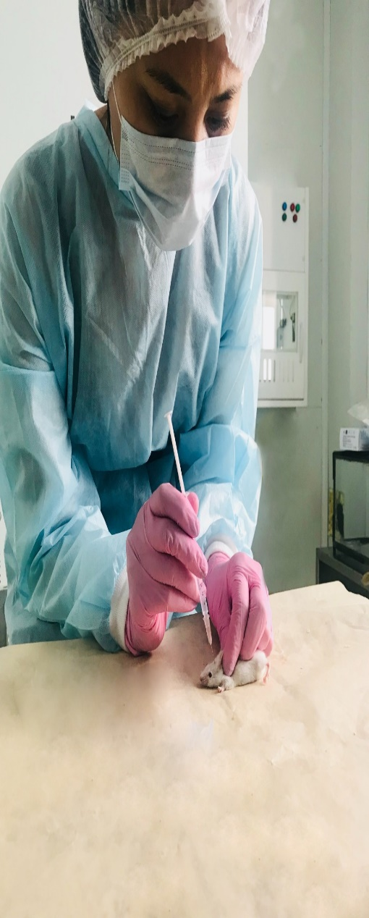 | 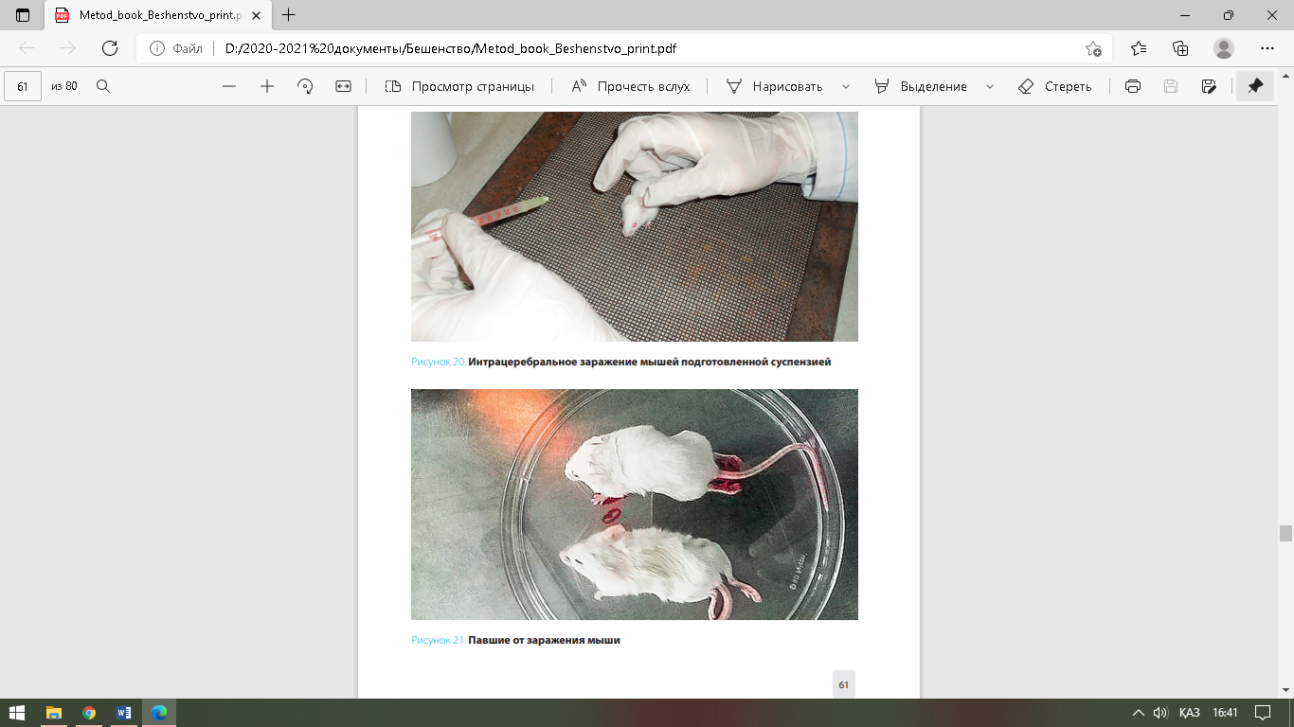

Сурет 4 – CVS-27 референс штамынан дайындалған қоздырушы вирусты интрацеребральді жұқтыру

CVS-27 референс-штамының жұқтыру титрін анықтау үшін, вирустың мөлшері алдын-ала титрлеу нәтижелері бойынша есептеледі. Вирустың нақты LD₅₀ дозасын анықтау үшін 10 еселенген (10⁻¹, 10⁻², 10⁻³, 10⁻⁴) сұйылту арқылы инфекциялық титрі кемінде 6,50 lg ТЦӘ₅₀/см³ болатын вирус суспензиясы дайындалды. Вирустық суспензияның әр сұйылтпасын 10 бас ақ тышқанға 0,03см³ дозада интрацеребральды жұқтырылды. Бақылау тобы ретінде 10 бас ақ тышқан алынды. Жануарлар 14 тәулік бақылауға алынды.
Вирустың соңғы сұйылтпа титрін жұқтырылған мөлшерінен сақталған 50% тышқанға инфекциялық жұқтыру дозасы (Инфицирующая доза-ИД_{50/0,03см}³) бойынша есептелді.

«Rhаbdovaс®» вакцинасы егілген жануарлардағы қан сарысуының бейтараптау титрін анықтау
Вирусты бейтараптау реакциясында антиденелер титрін анықтау үшін, Игла МЕМ қорек ортасында зарарсыздандырылған 24 ұяшықты плашкаларға ІҚМ қансарысуы сұйылтпасы (екі сатылы) дайындалды. Әр бір сарысуды сұйылту үшін 4 ұяшық пайдаланылды.
Сонымен қатар, стандартты қан сарысуы да дәл осылай титрленді. Дайындалған қан сарысуды сұйылтуға 100 МЛД₅₀ құтырық вирусының CVS-11 штаммы қосылды, қан сарысу - вирус қоспасы 1,5 сағат ішінде 37°C температурада СО₂ термостатта инкубацияланады. Осыдан кейін қоспаға үздіксіз өсетін ВНК-21 (С-13) жасуша өсіндісі қосылып 72 сағат 37^{о}С температурада инкубацияланды. Қоректік орталар ұяшықтардан алынып, жасушалар флуоресцентті антидене әдісімен (ФАӘ) боялды. Реакцияны есепке алу люминесцентті микроскоппен жүргізілді [245, 246].
Ашық жасыл түстің ошақтары болмаған жағдайда реакция оң деп саналды. Антидене титрін есептеу төмендегі формула бойынша жүргізілді:
- Зерттелетін қан сарысудың әрекет етуші тиімді дозасы (ED₅₀) есебі (анықтамалық сарысу):
  - Соңғы нүктенің 50% -ын есептеу

50 - а
(2)
в - а

мұндағы:
а - өлім деңгейі 50% - дан төмен;
в - өлім деңгейі 50% - дан жоғары.
  - Соңғы нүктенің 50% логарифмі мен ең жақын сұйылту логарифмі арасындағы айырмашылықты есептеу.

- Вирусты бейтараптау титрінің экспрессиясы/мл

lg ED₅₀  стандартты  қансарысу | - | lg ED₅₀  зерттелетін  қансарысу | х | Стандартты қансарысуының иммуногенді индексі | (3)
(Х.Капловский бойынша).

Әдіс бұрын титрленген құтырық вирусының CVS-11 штаммы тұрақты дозасын зерттелетін сарысулық сұйылтулар сериясымен бейтараптандыруға негізделген. Ол үшін сынақ сарысуы 56°C температурада 30 минут бойы инактивацияланды. Сарысудың екі еселенген сұйылтуларының сериясы дайындалды және құрамында 200-300 LD₅₀/0,03см³ бар құтырық вирусының бірдей көлемімен араластырылды. Алынған қоспаны 37^{о}С температурада 1 сағат ұстадық және салмағы 10-12 г болатын ақ тышқандарға 0,03 см³ доза көлемінде интрацеребральді егілді. Әр бір сарысуды сұйылту үшін 4 тышқаннан алынды. Жануарлар 21 күн бойы бақыланды. Өлген жануарлардың саны тіркелді. Инфекциядан кейінгі алғашқы бес күнде тышқандардың өлімі спецификалық емес деп саналды. Вирусты бейтараптау титрі Рид - Менч әдісі бойынша есептелді.
Нәтижелерді статистикалық өңдеу
Тәжірибелер бірнеше (n=3) рет жүргізіліп, сенімді нәтижелерге қол жеткіздік. Сандық деректер орташа мәндер мен олардың қателіктері статистикалық өңдеуден өткізілді. Орташа мәндер арасындағы статистикалық айырмашылықтың сенімділігі Студент-Фишер бойынша анықталды (Плохинский 1970), оған сәйкес көптеген биологиялық эксперименттер үшін P>0,05 ықтималдылық деңгейі салыстырылатын шамалар арасында тұрақты айырмашылықтардың жоқтығын көрсетеді. Егер ықтималдық деңгейі Р<0,05, ал Р<0,01 және Р<0,001 кезінде айырмашылықтың маңыздылығы тиісінше неғұрлым сенімділікке ие болса, анықталған айырмашылықтар дұрыс деп есептеледі. Нәтижелерді статистикалық талдау GraphРad Prism, 9.0 нұсқасы (GraphРad Software Inc., Сан-Диего, Калифорния, АҚШ) және қосымша Microsoft Office Excel 2007, Stat Plus 2005 бағдарламаларын қолдана отырып, орташа арифметикалық есептеу, орташа ауытқу, ортаның стандартты қателігі, құралдар арасындағы айырмашылықтар, жалпы қабылданған әдістермен жүргізілді.

Құтырық вирусымен жұмыс істеу кезінде биологиялық қауіпсіздік талаптарын сақтау ережесі
Осы жұмысты орындауға байланысты барлық зертханалық рәсімдер Қазақстан Республикасы Денсаулық сақтау министрлігінің режимдік комиссиясының патогендігі II-IV топтағы микроорганизмдермен жұмыс істеуге 2008 жылғы 30 қаңтардағы №6 рұқсаты негізінде жүзеге асырылды. Диссертациялық жұмысты орындау кезінде зерттеу жұмыстарының биологиялық қауіпсіздігін қамтамасыз ету үшін 2012 жылғы 10 қаңтардағы №13 «Зертханаларға қойылатын санитариялық-эпидемиологиялық талаптар» санитариялық ережесі, сондай-ақ «Зертханалық жағдайларда биологиялық қауіпсіздік жөніндегі практикалық нұсқаулық» (Үшінші басылым. - ДДҰ, Женева, 2004 ж.) басшылыққа алынды.

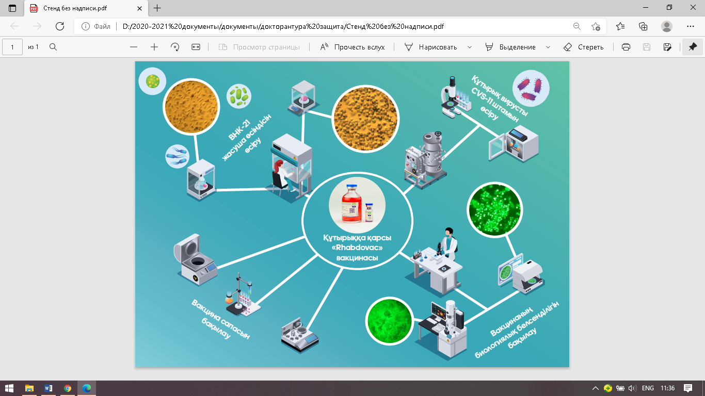

Сурет 5 – «Rhаbdovaс®» вакцинасын халықаралық GMP стандартына сәйкес әзірлеу технологиясы

3. ЗЕРТТЕУ НӘТИЖЕЛЕРІ

3.1 Жануарлар құтырығына қарсы «Rhаbdovaс®» вакцинасын жасау алгоритмі
Вирустық препараттарды өндіру үшін мыналар қажет: микроорганизмдердің жасуша өсінділері, қоректік орта, биореакторда өсіру мен концентрациялауға арналған аппараттар, микроорганизмдерді кептіру және көмекші операцияларды жүргізу, бақылау және басқару құралдары. Оларды тиімді жұмыс істей алатын биотехнологиялық модельге біріктіру үшін вирустық препараттарды өндірудің алгоритмі қажет. Микробиологиялық синтезге негізделген технологиялық процестер кезеңдердің белгілі бірізділігі түрінде ұсынылуы мүмкін және олардың көпшілігі кез-келген микробиологиялық өндіріс үшін кең таралған.
Қазіргі таңда жаңа инновациялық технологиялық жабдықтарын қолдана отырып, вирусологиялық ғылыми-зерттеулерді дамыту негізінде өндірістің технологиялық кезеңдерінің ең ұтымды режимдерін табуға мүмкіндік туды.
Биологиялық өнімді өндірудің индустриалды технологиясын интенсификациялау - технологияның материалдық және энергия сыйымдылығының төмендеуімен қатар, шешуші бағыты болып табылатын өзекті мәселе. Ол үшін технологиялық параметрлер мен заттардың ағынын өлшеу, бақылау және реттеуге арналған компьютерлік бағдарламаларды қолдану кезінде басқарылатын биосинтез процестерін қолдана отырып, заманауи жабдыққа ауысу, дәстүрлі технологияларды жаңарту немесе жетілдіру қажет болды.
Құтырыққа қарсы инактивацияланған вакцинаны алу үшін зерттеу жұмысында биореакторда вирустық массаны өсірудің оңтайлы параметрлері анықталып, өндіріске ұсынылды. Өндірілген инактивацияланған вакцинаның артықшылығы - оның әзірлеу технологиясы жетілдіріліп, дәйекті зерттеліп дәлелденді.
Өндірілген вакцинаның ауылшаруашылық жануарлар үшін қауіпсіз екені анықталды. Осылайша, жануарлардың құтырығына қарсы инактивацияланған сұйық «Rhаbdovaс®» вакцинасын жасау алгоритмі технологиясына қол жеткізу үшін, масштабты жұмыстар жүргізілді.
Вирустық препаратты өндірудің биотехнологиялық заңдылықтарын зерттеу бойынша қойылған міндеттерді шешу үшін, өндірістің маңызды кезеңдерінің параметрлерін оңтайландыру қажет болды.
Жұмыстың тағы бір басты мақсаты – халықаралық GMP стандарт талаптарына сәйкес вакцина өндіру (Сурет 6).
Зерттеу жұмыстары 2017 - 2021 жылдар аралығында Қазақстан Республикасы Білім және Ғылым министрлігі «Ғылым қоры» АҚ қолдауымен №0206-17-ГК «Жануарлар құтырығына қарсы «Rhаbdovaс®» антирабиялық вакцинасын өндірістік жағдайда GMP стандартына сәйкес өндіру» ғылыми жобасы негізінде атқарылды.

АЯҚТАУ НЫСАНЫ
ЗЕРТТЕУ
ӘЗІРЛЕУ КЕЗЕҢІ

Ғылыми гипотеза және зерттеу жұмыстары
Ғылыми әдебиеттерді талдау
Әдістемелік
нұсқаулар

Вакцина алудың өнеркәсіптік технологиясын әзірлеу

BHK-21 (С-13) C-13 жасуша өсіндісін суспензия әдісімен өсіруді зерттеу
Қоректік орта, температура,
егу концентрациясы
Технологиялық кезеңдерді әзірлеу

Температура режимі, рН, СО₂
жұқтыру дозасы
Технологиялық нұсқаулар, зертханалық техникалық регламенттер
CVS-11 штамын өсіру параметрлері

Вакцина құрамын әзірлеу, адъювант қосу
Вакцинаның тәжірибелік сериясын әзірлеу
Вирустық суспензияны инактивациялау

Вакцинаның тәжірибелік сериясын зертханалық сынақтан өткізу
Вакцинаның ұйым стандартын әзірлеу, апробациядан өткізу, ҚР АШМ ВБжҚК тіркеу

Сурет 6 - «Rhаbdovaс®» вакцинасын өндіру технологиясы алгоритмі

3.2 Құтырық вирусының өндірістік СVS-11 штамын өсіруге арналған жасуша өсінділерін анықтау және биореакторда суспензиялық әдіспен өсірудің параметрлерін зерттеу

3.2.1 Құтырық вирусы CVS-11 штамына сезімтал жасуша өсінділерін салыстырмалы зерттеу
Зерттеу жұмысы құтырық вирусының CVS-11 штамын әр түрлі жасуша өсінділеріне бейімдеудің әдістерін жетілдіре отырып, алынған вирустық шикізаттың инфекциялық және антигендік белсенділігін жинауға бағытталды.
Жануарлардағы құтырыққа қарсы инактивацияланған вакцина дайындауға ANSES (Нанси, Франция) құтырық індеті бойынша ХЭБ анықтамалық зертханасы ұсынған өндірістік CVS-11 және референттік СVS-27 штаммдары қолданылды. Бастапқыда бұл штамм – құтырық вирусының Пастер штамының бекітілген туындысы ретінде саналды.
Өндірістік CVS-11 штамының көп мөлшерін алу үшін әр түрлі жасушалық линияларда көбеюін талдау негізінде 4 жасуша өсіндісі таңдалды, атап айтқанда: BHK-21 (С-13) (Baby Hamster Kidney-21 Clon-13) мексикалық және ағылшын сублиниялары - бір күндік сириялық аламанның бүйрек жасушаларынан алынған фибробласт тәрізді үздіксіз өсетін жасуша өсіндісі; Vero (қысқаша Verda Reno) – жасыл маймыл бүйрегінен алынған трансформацияланған эпителиальды жасуша өсіндісі; МDСК (Madin – Darby Canine Kidney Epithelial Cells) – иттің бүйрек жасушасынан алынған өсінді.
Аталған жасуша өсінділіері «Антиген» ғылыми-өндірістік кәсіпорнының «Жасушалық биотехнология» зертханасының музейінен алынып зерттеу жұмыстарына пайдаланылды. Бұл жасуша өсінділеріне стандартты қоректік орталарға DMEM, Игла МЕМ (ВI Biologial Industiries) қатынасы 8-10% -дық ІҚМ феталдьді қан сарысуын қосу арқылы өсірілді. Моноқабат түзген өсінділерді стерильді Хэнкс ерітіндісімен шайылды. Сонымен қатар, Сабуро, ет пептонды агар, ет пептонды сорпа, тиогликоль қоректік орталарда жұмыстың стерильділігі тексерілді.
Құтырық вирусы CVS-11 штамының өндірісі үшін жасуша линиясының ең сезімтал субстратын дайындауға ВНК-21 (С-13) жасуша өсіндісін пайдаландық, жасуша өсіндісін өсіру үшін DМЕМ қоректік ортасына 10%-ды фетальді қан сарысуын қосу арқылы моноқабат түзгенше 36,6°С термостатта толық бақылауда ұстадық.
Жасуша өсіндісі 3-ші тәулікте моноқабат түзді. Жасуша өсінділердің мембраналары айқын көрінді, ядролар сопақша, ядрошықтар әртүрлі пішінде көрінді. 8 тәулікке дейін цитоплазмасы таза, қышқылдық ортасы рН 7,5 тұрақты түрде болды. Толық моноқабат түзген жасуша өсінділерін құтырық штамын жұқтыруға жіберуге болады.
Зерттеу барысында жасуша өсінділері сұйық азоттан алынғаннан кейін, 24 сағаттан соң бақылағанда 50,0 – 80,0 % аралығында өміршеңдігін сақтап қалғандығын көрсетті. Əрбір жасуша өсіндісінің төлқұжаттық мəліметтері бойынша морфологиялық көрінісі тұрақты өзгеріссіз моноқабат түзді. Үздіксіз өсетін жасуша өсінділерінің моноқабат түзу мерізімі 4-5 тəулікті құрады, 1-ші пассаждан кейін жасуша өсінділері 3-4 пассажда 1:2, 1:3 коэффициентпен өсірілді.
ВНК-21 (С-13) (мексикалық сублиния), ВНК-21 (ағылшын сублиниясы), Vero жəне МDСК жасуша өсінділері моноқабат түзу нəтижесі (х70) есе үлекейтілген микроскопиялық көрінісі (Сурет 7).
Көрсетілген жасуша өсінділері құтырық вирусымен жұқтыруға дайын болып саналды. Жасуша өсінділерін вируспен зақымдау үшін инфекциялық белсенділігі 7,0 lg MLD/см³ құрайтын өндірістік CVS-11 штаммы қолданылды. Вирустық материалды жасуша өсіндерінің моноқабатына 1:100 жұқтырып, 37°С температурада, 5 тəулік бойы инкубацияланды және бақылауға алынды.
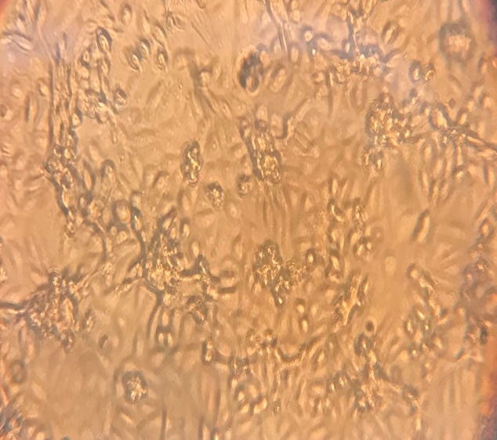 | 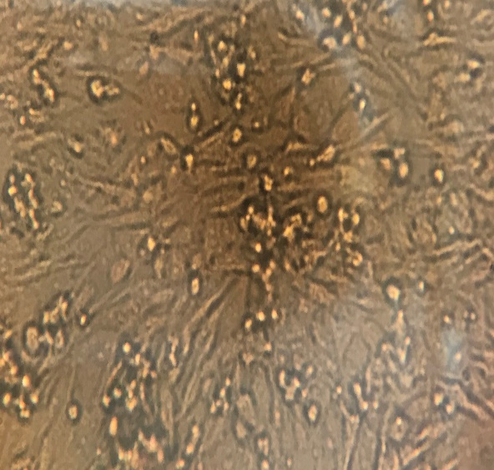
а. ВНК-21 (мексикалық сублиния) | b. ВНК-21 (ағылшын сублиниясы)
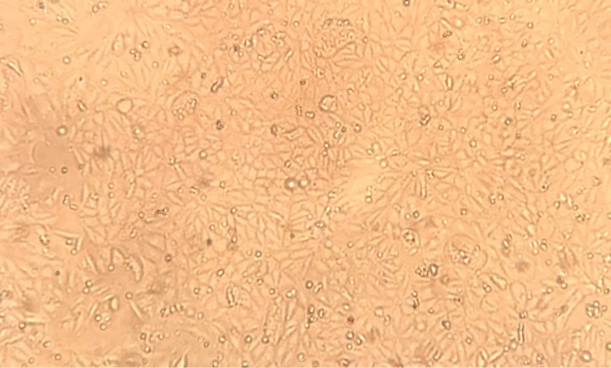 | 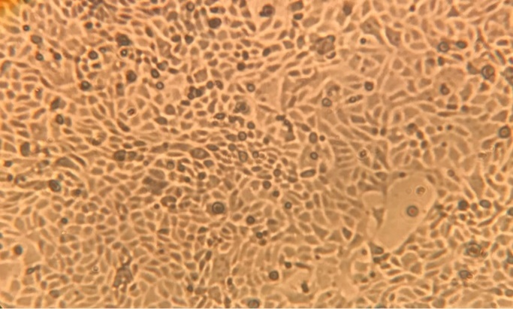
с. VERO | d. МDСК
Cурет 7 – Жасуша өсінділерінің тәуліктік моноқабат түзуінің микроскопиялық көрінісі (үлкейтілген х70)

CVS-11 штамына әрбір жасуша өсіндісінің сезімталдығын зерттеуде құтырық вирусының титрі Рид-Менч әдісі арқылы анықталып, тәжірибелер сериясы жүргізілді (Кесте 1).

Кесте 1 - Өндірістік CVS-11 штамына сезімтал жасуша өсінділері (Инфекциялық белсенділік lgТЦӘ₅₀/см³). М ± m, n=10.

Вирустық штамм | Пассаж № | Жасуша өсіндісіндегі вирустың титрі  lg TЦӘ₅₀/см³
Вирустық штамм | Пассаж № | ВНК-21(М)* | Vero | МДСК | ВНК-21 (А)*
CVS-11 | 1-3 | 4,75 ± 0,22 | 3,50 ± 0,19 | 2,75 ± 0,5 | 2,50 ± 0,5
CVS-11 | 4-6 | 5,25 ± 0,20 | 3,75 ± 0,00 | 3,00 ± 0,5 | 2,75 ± 0,5
CVS-11 | 7-10 | 6,00 ± 0,15 | 4,25 ± 0,01 | 3,75 ± 0,08 | 3,00 ± 0,14
Ескерту: (М)*- мексикалық сублиния; (А)* – ағылшын сублиниясы

Зерттеудің нəтижелері 1-ші кестеде және 9-шы суретте (Graphpad 9.0) көрсетілгендей, CVS-11 құтырық вирусының штаммы тұрақты түрде 7-10 пассаждаудан кейін ВНК-21 (С-13) (М)* 6,00 ± 0,15 lg TЦӘ₅₀/см³; VERO жасуша өсіндісінде 4,25 ± 0,01 lg TЦӘ₅₀/см³; МDСК жасуша өсіндісінде 3,75 ± 0,08 lg TЦӘ₅₀/см³; ВНК-21 (А)* жасуша өсіндісінде титрі 1,50 ±0,14 lg TЦӘ₅₀/см³ болды (Сурет 8). Вирусты жинау процедурасы жұқтырылған жасуша өсіндісіне сүйемелдеу ортасын сол құрамдағы жаңа қоректік ортамен ауыстырылып тұрады.

мұндағы: ns –айтарлықтай айырмашылық жоқ; **** P <0,0001 (сенімді нәтиже); Деректер орташа геометриялық титрлер (ОГТ) ретінде көрсетілген ± стандартты орташа қате (SEM) 4 жасуша өсіндісі, талдауды екі жақты ANOVA арқылы жүргіздік, әрі қарай Tukey бірнеше салыстыруында тексерілді.

Сурет 8 - CVS-11 штамына сезімтал жасуша өсінділері

Сыналған жасуша өсінділері линиясы ішінде үздіксіз өсетін жасуша өсіндісі ВНК-21 (М)* стационарлық жəне суспензиялық əдістермен жеңіл бейімделеді.
Салыстыруға алынған басқа да жасуша өсінділеріне қарағанда, ВНК-21 мексикалық сублиниясы 1,5 л матраста жасуша концентрациясы 0,3 - 0,5 млн/см³ құрады және құтырық вирусының титрі тұрақты түрде 6,00 ± 0,15 lg TЦӘ₅₀/см³ көрсетті. Құтырық вирусын репродукциялауға субстрат ретінде ВНК-21 (С-13) (М) жасуша өсіндісін қолдануға болатындығы анықталды және келесі зерттеулерде қолданылды.

3.2.2 Биореакторға суспензиялық әдіспен ВНК-21 (С-13) жасуша өсіндісін бейімдеу
Биологиялық препараттарды өндірістік жағдайда өндіруде вирус және жасуша өсіндісін өсіру маңызды орын алады. Вирустық препараттардың ауқымды көлемін алу үшін стационарлық әдіске қарағанда, суспензиялық әдіспен биореакторда өсіру артықшылығы зерттелді. Сонымен қатар, биореакторда өсіру вирустың өнімділігін, өсіру параметрлерінің тиімділігін арттырады.
Осыған байланысты біздің келесі зерттеуімізде суспензиялық әдіспен құтырық вирусын Bailun Bio (20 л) биорекаторда үздіксіз өсетін ВНК-21 (С-13) жасуша өсіндісінде өсіру технологиясының параметрлері анықталды. Биореакторда ВНК-21 (С-13) жасуша линиясын өсіру үшін DMEM 10% ІҚМ қансарысуы қосылған, Игла 199 қоректік ортаны қолдана отырып, (37 ± 0,5)°С температурада ауа ағынымен аэрация көлемі 0,3 л/сағ. жүзеге асырылды.
Зерттеу барысында суспензиядағы ВНК-21 (С-13) жасуша өсіндісінің көбею белсенділігіне қоректік ортаның әсері бағаланды. Биореакторда суспензиялық әдіспен өсіру үшін ВНК-21 (С-13) жасуша өсіндісінің әр түрлі концентрациялары 140-200 мың. ж/см³, 200-300 мың. ж/см³ және 300-400 мың. ж/см³ жасуша өсіндісін қоректік ортаға егіп, 72 сағат бойы жасушалардың өсімін бақылауға алдық.
Өсірілген BHK-21 (С-13) жасуша линиясының концентрациясын салыстырмалы талдауды жылдам бағалауға арналған заманауи оптикамен, автофокуспен және кескінді талдау бағдарламалық Countess™ II құралымен есептелді. Бұл есептегіштің тиімділігі – жасушаларды қолмен санаудың субъективтілігін жойып, нәтижелердің қайталану мүмкіндігін айтарлықтай арттыруға мүмкіндік береді.
Countess II есептегіші 10 секундта жасушалардың жалпы санын, өміршеңдігін және орташа жасуша саны деректерін нақтылайды. Countess II автоматты жасуша есептегіштің өлшеу диапазоны 1x10⁴-тен 1x10⁷ жасуша/см³ дейін (оңтайлы диапазон 1x10⁵ - 4x10⁶ жасуша/см³) созылады. Жасушаның тіршілікке қабілеттілігін дәл бағалау үшін оңтайлы жасуша өлшемі 7- 60 мкм, ал санау шамамен 4 мкм бөлшектер үшін жұмыс істейді. Жасуша санын өлшеу диапазоны: 5 - 60 мкм; Концентрация диапазоны, жасушалар/см³ (1×10⁴ – 1×10⁷), ең аз үлгі көлемі (10 мкл), өңдеу уақыты(10 секунд), трипан көк 0,4% қосылды, оптикалық масштабтау автофокус (x - 2,5).
Талдау үш қарапайым әдіспен орындалды:
а) 10 мкл үлгіні 10 мкл (0,4%) трипан көгімен 1:1 қатынасында араластырып, дозатор көмегімен бір реттік қолданылатын камера слайдына (кассета) тамызамыз;
b) Слайдты Countess II автоматты жасуша есептегіш құрылғыға саламыз;
c) Нәтижені есептептейміз.
Суспензиялық әдіспен өсіру кезінде Countess II автоматты жасуша есептегіші арқылы анықтағанда: 24 сағатта жасушалардың бастапқы егу концентрациясы 140 - 200 мың.ж/см³ кезіндегі жасушалардың өсу саны 400 ± 50 мың.ж/см³ көрсетті, жасуша өміршеңдігі 90,5% құрады; 200 - 300 мың.ж/см³ егу концентрациясы кезіндегі жасуша өсу саны 650 ± 50 мың.ж/см³, жасуша өміршеңдігі 92% құрады; 300 - 400 мың.ж/см³ егу концентрациясы кезіндегі жасуша өсім саны 820 ± 50 мың.ж/см³, жасуша өміршеңдігі 90%.
48 сағатта жасушалардың бастапқы егу концентрациясы 140 - 200 мың.ж/см³ кезіндегі жасушалардың өсу саны 630 ± 50 мың.ж/см³, жасуша өміршеңдігі 91%; 200 - 300 мың.ж/см³ егу концентрациясы кезіндегі жасуша өсу саны 1,81 ± 50 мың.ж/см³, жасуша өміршеңдігі 92% құрады; 300 - 400 мың.ж/см³ егу концентрациясы кезіндегі жасуша өсім саны 980 ± 50 мың.ж/см³ жасуша өміршеңдігі 90,8% құрады.
72 сағатта жасушалардың бастапқы егу концентрациясы 140 - 200 мың.ж/см³ кезіндегі жасушалардың өсу саны 520 ± 50 мың.ж/см³ жасуша өміршеңдігі 85 %; 200 - 300 мың.ж/см³ егу концентрациясы кезіндегі жасуша өсу саны 890 ± 50 мың.ж/см³ жетті, жасуша өміршеңдігі 83% құрады; 300 - 400 мың.ж/см³ егу концентрациясы кезіндегі жасуша өсім саны 730 ± 50 мың.ж/см³, жасуша өміршеңдігі 80% болды (Кесте 2).

Кесте 2 – Биореакторда суспензиялық әдісіпен ВНК-21 (С-13) жасуша өсіндісін өсіру үшін егу концентрациясын анықтау.

Қоректік орта | Жасушалар саны, мың. ж/см³ | Бақылау кезіндегі жасушалардың концентрациясы (x10⁶/см³) және өміршеңдігі (%), өсіру уақыты (сағ), (Х±m)
Қоректік орта | Жасушалар саны, мың. ж/см³ | 24 | 48 | 72
DMEM,  199 +10%  ІҚМ қансарысуы | 140-200 | 400 ± 50 (90,5) | 630 ± 50 (91) | 520 ± 50 (85)
DMEM,  199 +10%  ІҚМ қансарысуы | 200-300 | 650 ± 50 (91) | 1,81 ± 50 (92) | 890 ± 50 (83)
DMEM,  199 +10%  ІҚМ қансарысуы | 300-400 | 820 ± 50 (90) | 980 ± 50 (90,8) | 730 ± 50 (80)

Нәтижесінде алынған егу концентрациялары 200 - 300 мың.ж/см³ мен 300 - 400 мың.ж/см³ арасында жасуша өсімінің санында айтарлықтай айырмашылық болмады. Ары қарай жасуша өсінділерін бақылау барысында, 72 сағаттық өсіру уақытында жасуша өсімінің өміршеңдігі төмендей бастады (Сурет - 9).
Зерттеу нәтижесінде, өнеркәсіптік өндірісте биореакторда BHK-21 (С-13) жасуша өсіндісін (37 ± 0,5)°С температурада, рН мәні 7,2 ± 0,4, 72 сағатқа дейін өсіру, егу концентрациясы ретінде 200 - 300 мың.ж/см³ саны оңтайлы деп таңдалды, себебі бүкіл циклды өндіріс кезеңдеріне сәйкес реттеуге мүмкіндік берді, ал егу концентрациясын анықтау қажетті уақытта биомассаның максималды шығымын алуға тиімді болды.

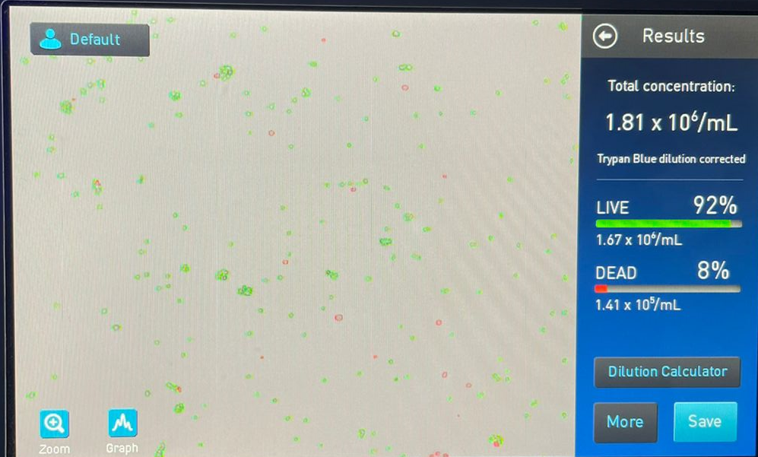 | Results:
  Concentration
  Total  Live  Dead | 92%  8% | 1.81 x 10⁶/ml  1.67 x 10⁶/ml  1.41 x 10⁵/ml
  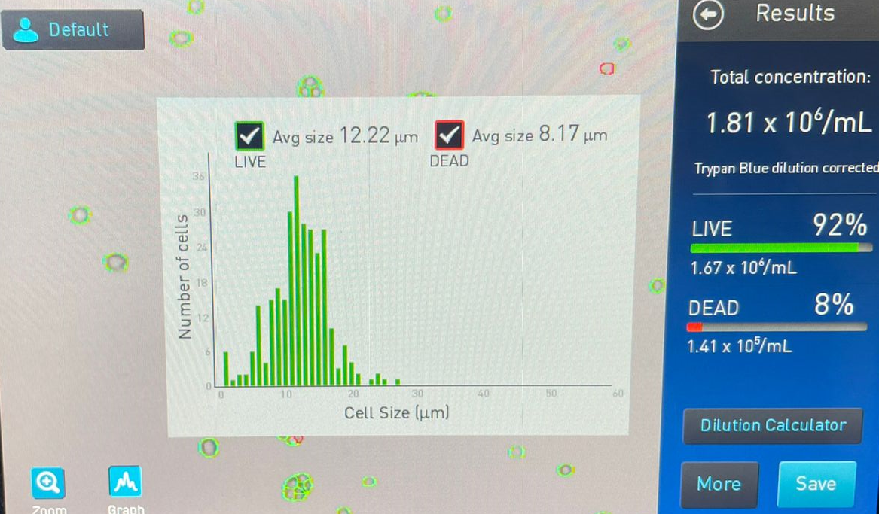
  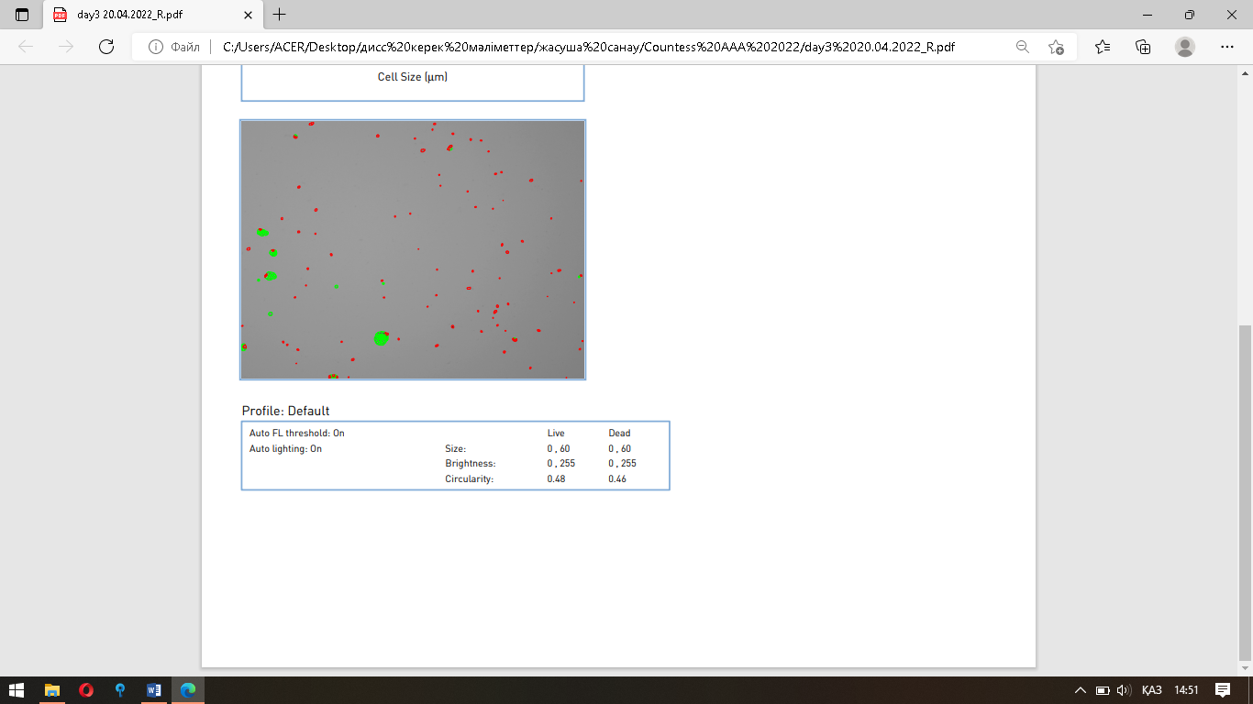
Ескерту: – тірі жасушалар саны; – өлген жасушалар саны
Сурет 9 - Суспензиялық әдісіпен BHK-21 (С-13) өсіру кезіндегі жасуша өсіндісінің 48 сағаттық өсім көрсеткіші

3.2.3 BHK-21 (С-13) жасуша өсіндісінде құтырық вирусының өндірістік CVS-11 штамын өсірудің параметрлерін анықтау
Тиімді вакцина алудың негізгі критерийі - вирустық массаның сапасы мен мөлшері болып табылады. Вирустың сәтті көбеюі, ең алдымен, жасушалық субстраттың сезімталдығына байланысты. Құтырық вирусы өндірістік CVS-11 штамын жасуша өсіндісінде өсірудің шарттары: жұқтыру дозасы, инкубациялау уақыты, температура, қоректік және сүйемелдеу ортасындағы қан сарысуының концентрациясы және әдістің тиімділігі.
Зерттеу жұмысымыздың мақсаттарының бірі - құтырық вирусының CVS-11 штамын BHK-21 (С-13) жасуша өсіндісінде стационарлық және суспензиялық әдістермен салыстырмалы өсіру болды. CVS-11 штамын үздіксіз өсетін ВНК-21 жасуша өсіндісінде көбейту үшін 1,5 л. матрастар мен Bailun Bio (20 л) биорекаторы қолданылды.
Вирус жасуша өсіндісінде 1 сағат бойы (37 ± 0,5)°С температурада адсорбцияланғаннан кейін, 199 және DMEM сүйемелдеу ортасы енгізілді және вирус-жасуша жүйесі 37°С температурада 72 сағатта инкубацияланды. Жасушалық моноқабатта вирустың цитопатиялық әсерінің (ЦПӘ) қалыптасуын жарық микроскоптың көмегімен күнделікті бақылау жүргізілді.
Құтырық вирусының өндірістік CVS-11 штамының жұқтыру дозасын анықтау мақсатында вирустың әр түрлі 0,001, 0,01, 0,1 дозаларын BHK-21 (С-13) жасуша өсіндісіне егу арқылы өсу динамикасына бақылау жүргізілді. Countess II автоматты жасуша есептегіші көмегімен инфекциялық белсенділік титрі анықталды (Кесте 3).

Кесте 3 - Әр түрлі жұқтыру дозасына байланысты ВНК-21 (С-13) жасуша өсіндісіне құтырық вирусының өндірістік CVS-11 штамының жинақталу деңгейі.

Вирус жұқтырған доза,  ТЦӘ₅₀/жасуша | t°C | Вирусты өсіру мерзімі, тәулік | Инфекциялық белсенділік титрі,  lg ТЦӘ₅₀/см³, (Х±m)
0,001 | 37 ± 0,5 | 5-6 | 4,75 ± 0,19
0,01 | 37 ± 0,5 | 5-6 | 5,75 ± 0,05
0,1 | 37 ± 0,5 | 5-6 | 6,25 ± 0,01

3-кестеде келтірілген мәліметтерден құтырық вирусының CVS-11 штамының максималды жинақталуы вирусты өсіру мерзімі 5-6 тәулікте 0,001 ТЦӘ₅₀/ж жұқтырған дозада 4,75 ± 0,19 lg ТЦӘ₅₀/см³ титрінде байқалды. Алайда, жасуша өсіндісінде 0,01 ТЦӘ₅₀/ж жұқтыру дозасында 5,75 ± 0,05 lg ТЦӘ₅₀/ж титр және 0,01 ТЦӘ₅₀/ж жұқтыру дозасы кезінде инфекциялық белсенділік титрі 6,25 ± 0,01 lg ТЦӘ₅₀/см³ жетті. Алынған 0,01 -0,1 ТЦӘ₅₀/ж жұқтыру деректерін статистикалық өңдегенде сыналған штаммның осы дозалары арасында айтарлықтай айырмашылықтар болған жоқ (P>0,2).
Келесі зерттеу жұмыстарына құтырық вирусының жұқтыру дозасы ретінде 0,01 - 0,1 lg ТЦӘ₅₀/ж қолданылды.
Стационарлық және суспензиялық әдіспен ВНК-21 (С-13) жасуша өсіндісіне құтырық вирусының өндірістік CVS-11 штамын өсіру уақытын анықтау үшін 0,1 ТЦӘ₅₀/ж дозада жұқтырып (37 ± 0,5)°C температурада, 5% көмірқышқыл газының атмосферасында 24, 48, 72, 96 сағатқа инкубацияланды (Кесте 4). Содан кейін минус 40°C температурада тоңазытқышқа мұздатуға 12-18 сағатқа қойылды және вирустың титрін анықтау үшін әр матрастан үлгілер алынды.

Кесте 4 - Өсіру ұзақтығына байланысты құтырық вирусының жинақталу динамикасы.
n=3
Жасуша өсіндісі | Өсіру уақыты, сағат | Вирус титрі, lg ТЦӘ₅₀/см³
Жасуша өсіндісі | Өсіру уақыты, сағат | стационарлық | суспензиялық
ВНК-21 | 24 | 2,50 ± 0,30 | 3,25 ± 0,09
ВНК-21 | 48 | 4,75 ± 0,05 | 5,75 ± 0,19
ВНК-21 | 72 | 6,50 ± 0,01 | 7,12 ± 0,14
ВНК-21 | 96 | 6,25 ± 0,15 | 7,00 ± 0,02

4-кесте мәліметтері бойынша өсіру әдістерін салыстырмалы бақылау кезінде барлық сыналған инкубация кезеңдерінде құтырық вирусының өндірістік CVS-11 штамының өсімін байқауға болады, бірақ 72 сағатқа дейін құтырық вирусының жинақталу динамикасы: стационарлық әдіспен өсірілген вирустың инфекциялық титрі 6,50 ± 0,01 lg ТЦӘ₅₀/см³; суспензиялық әдіспен өсірілген вирустың инфекциялық титрі 7,12 ± 0,14 lg ТЦӘ₅₀/см³ дейін жетті. Ал, 96 сағаттық инкубациялау белсенділігі lg ТЦӘ₅₀/см³ өсім көрсеткішінің одан әрі төмендегенін байқатты.
Жүргізілген зерттеу нәтижесінде өндірістік жағдайда вакцина дайындауға белсенді вирустық биомассаны алуға 72 сағатта суспензиялық әдіспен өсіру уақыты таңдалды. Өндірістік штаммның инфекциялық белсенділігі жасуша моноқабатындағы цитопатиялық әсері фазалық-кереғарлық (контраст) микроскоптың көрінісімен бағаланды.
Жасуша өсіндісінің бір сериясын қолдана отырып, вирусты бірнеше рет алуға болады, өйткені құтырық вирусын сұйықтыққа шығару жасушаларға аса зиян келтірмейді. Құтырық вирусының CVS-11 штамын өсірудің жоғарыда аталған әдістердің параметрлерінің сипаттамасы 5-кестеде берілген.

Кесте 5 - Құтырық вирусы CVS-11 штамын өсіру параметрлері.

Көрсеткіштер | Жасуша өсіндісінің параметрлері
Көрсеткіштер | Стационарлық | Суспензиялық
Егу концентрациясы (мың/см³) | 140 - 200 | 200 - 300
Моноқабат алу уақыты (сағ) | 24 | 24
Жасуша өсіндісін оңтайлы өсіру уақыты (сағ) | 72 | 72
Жұқтыру дозасы (ЛД₅₀/жасуша) | 0.01-0.1 | 0.01-0.1
Өсіру шарттары (рН мәні) | 7,2 ± 0,05 | 7,2 ± 0,05
Жасуша өсіндісі температурасы (°C) | 37 ± 0,5 | 37 ± 0,5
Инфекциялық вирус титрі  (Ig ЛД₅₀/см³) M ± m | 6,50 ± 0,01 | 7,12 ± 0,14

5-кестеде келтірілген зерттеулердің нәтижесінде вирусты өсіру үшін ең қолайлы температура 36,5-37,0°C және қышқылдық ортасы (рН мәні 7,2-7,4). Вирустың максималды жинақталуы 0,01 - 0,1 ЛД₅₀/см³ дозада cтационарлық өсіру әдісі кезінде жасушалардың оңтайлы бастапқы егу концентрациясы 140-200 мың/см³, ал суспензиялық өсіру кезінде 200-300 мың/см³. Көптеген ғылыми деректерде, моноқабатты өсіру кезінде құтырық вирусының CVS-11 штаммы 6,50 ± 0,01 Ig ТЦӘ₅₀/см³ титрлерінде тұрақты жиналады, ал суспензиялық өсіру кезінде 7,12 ± 0,14 lg ТЦӘ₅₀/см³.
Вирустың жасуша өсіндісінде өсуі көбінесе инкубация температурасына байланысты, сондықтан вирустық өсіндіні өсірудің оңтайлы температуралық режимін анықтау маңызды.
Келесі зерттеуімізде осы факторға тәуелділікті анықтау үшін суспензиялық әдісте, әр түрлі 30°C, 33°C, 35°C және 37ºС инкубациялық температураларда BHK-21 (С-13) жасуша өсіндісіне құтырық вирусының өндірістік CVS-11 штамының жинақталуын анықтадық (Кесте 6).

Кесте 6 - Әр түрлі температуралық режимде BHK-21 (С-13) жасуша өсіндісіне құтырық вирусын өсіру
n-3
Температура  (±0,5)ºС | Өсіру  ұзақтығы  (сағ) | Вирус титрі lg ТЦӘ₅₀/см³
Температура  (±0,5)ºС | Өсіру  ұзақтығы  (сағ) | 1 пассаж | - пассаж | 3 пассаж
30 | 72 | 3,25 ± 0,14 | 4,25 ± 0,19 | 4,75 ± 0,16
33 | 72 | 4,00 ± 0,27 | 4,50 ± 0,17 | 5,00 ± 0,22
35 | 72 | 5,25 ± 0,12 | 5,50 ± 0,21 | 5,75 ± 0,12
37 | 72 | 5,75 ± 0,01 | 6,00 ± 0,05 | 6,25 ± 0,14
40 | 72 | 3,25 ± 0,27 | 3,00 ± 0,17 | 2,75 ± 0,22

6-шы кесте және 10 -сурет деректері бойынша биореакторда құтырық вирусының өндірістік CVS-11 штамын өсіру барлық сыналған температураларда көбейетіндігі көрсетілген. 30°C температуралық режимдерінде 3 тәулікте вирус титрі 4,75 - 0,16 lg ТЦӘ₅₀/см³ жетті. 33°C температуралық режимде 3 тәулікте вирус титрі 5,00 ± 0,22 lg ТЦӘ₅₀/см³ жетті. 35 температурада 3 тәулікте өсірудің артуы байқалды, вирус титрі 5,75 ± 0,12 көрсетті. Өсірудің 37°C температурасында 3 тәулікте вирус титрі 6,25 ± 0,14 lg ТЦӘ₅₀/см³ жетіп, 40°C өсіру температурасында 3 тәуліктік жасуша өсімі тоқтап, вирус титрі 2,75 ± 0,22 lg ТЦӘ₅₀/см³ құрады. Нәтижесінде, үздіксіз өсетін BHK-21 (С-13) жасуша өсіндісінде құтырық вирусының CVS-11 штамын өсіру үшін оңтайлы температура 37 ± 0,5ºС болды, өйткені осы температурада оның инфекциялық белсенділігінің ең жоғары көрсеткіші (6,25 ± 0,14) lg ТЦӘ₅₀/см³ алынды (Сурет 11).

Сурет 11 - Биореакторда әр түрлі температурада BHK-21 (С-13) жасуша өсіндісіне құтырық вирусын өсіру режимі.

Келесі кезеңде өсу процесінде BHK-21 (С-13) жасуша линиясында құтырық вирусы синтезі үшін қажет қоректік ортада ерітілген оттегіні үнемі қолданылады. Сондықтан қоршаған ортаны оттегімен қамтамасыз ету вирустың өсуі мен жинақталу жылдамдығына айтарлықтай әсер етеді. Қоректік ортада оттегінің жетіспеушілігімен жасуша өсіндісінің өсуі төмендейді, өйткені тыныс алу процесімен қатар қалдықтардың жинақталу процесі жүреді, ал құрамында СО₂ бар заттың бір бөлігі биомассаның жиналуына жұмсалмайды. Артық аэрация да оң нәтиже бермейді. Жасуша өсіндісін өсіру үшін оттегінің мөлшерімен қамтамасыз ету қажет. Ортаға енгізілген О₂ мөлшері жасушалардың өсіміне, олардың тыныс алу жүйесі мен энергия материалдарының пайда болу жағдайларына байланысты. Аэробты жағдайлар биореактор құрылымында және сүзгі жүйелері арқылы ауаны автоматты түрде беру жүйесімен қамтамасыз етіледі. Жасуша өсіндісінде құтырық вирусының жинақталуын талдау кезінде максималды өсуі қоректік ортаның 1мин. 0,5-0,7л ауа көлемінің қатынасы арқылы алынды, бұл 70 мл/см³ аэрация дәрежесіне сәйкес келді (Сурет 12).

мұндағы: деректер әр топтағы 1литрге 0,7 ауа көлемінің 20 - 90 мл/см³ аэрация дәрежесінің сәйкестігі құтырық вирусының жинақталуының орташа (SEM) ± стандартты қатесін көрсетеді; ***P<0,001; ns - айырмашылықтар көп емес; талдау екі жақты ANOVA-мен жүргізілді, содан кейін бірнеше Turkey салыстыру сынағы арқылы жүргізілді.
Сурет 12 - Жасуша линиясы биомассасының өсуіне 70 мл/см³ аэрация дәрежесінің әсері

Сонымен қатар, BHK-21 (С-13) жасуша өсіндісінде құтырық вирусының CVS-11 штамын өсірудің анықталған параметрлерін анықтау барысында ЦПӘ деңгейі күнделікті (Motic AE31 инвертирлі микроскоп) бақылауға алынып, әр зерттеу кезеңдерінде төмендегідей көрініске ие болды. Жасушаларда симпластар пайда болып, фрагментациялар нақты байқалып, морфологиялық өзгерістер тіркелді. Өсіндінің моноқабатында деструкциялық сипаттама 25 пассаждан кейін айқын көрінді.
Құтырық вирусының CVS-11 штамын суспензиялық және стационарлық әдіспен өсіру кезінде алынған сынама үлгілерін иммунофлуоресценция әдісімен анықталды.
Әдістің мақсаты таңбаланған антиденелерді телімді антигенмен байланыстырып және люминесцентті микроскоптың көру аймағында препараттың жарқыраған «антидене – антиген» кешендерін бақылау.
BHK-21 (С-13) жасуша өсіндісіне жұқтырған өсіндіні, ауру жануарлардың миының әртүрлі бөліктерінен алынған жағынды препараттар ИФӘ зерттелді. Бақылау ретінде жұқтырылмаған жасуша өсіндісі және сау жануарлардың миының әртүрлі бөліктерінен алынған жағынды препараттар қолданылды.
Жоғарыда жүргізілген зерттеулермен қатар, жасуша өсіндісінде өсірілген құтырық вирусының CVS-11 штамының антигенін анықтау үшін 24 ұяшықты плашкада өсірілген жасушалар пайдаланылды. Плашкада жұқтырылған жасуша өсінділері 48-72 сағат аралығында 37°C температурада инкубацияланды.
Құтырық вирусының CVS-11 штамының антигенін анықтау үшін иммунофлуоресценция әдісімен зерттедік. Ол үшін дайындалған плашкалар ауада кептіріліп, салқындатылған ацетонға минус 8-20°C температурада 30 минут бекітілді. Диагностикалық антирабиялық иммунофлуоресценциялық иммуноглобулинді плашкалар бетіне біркелкі тамызып, 37°C температурада 30 мин инкубацияланды. Содан кейін 0,01М фосфат буферінің немесе тұзды ерітіндіде екі рет жуылып, әр жолы 30 минуттан ұсталды, әрі қарай дистилденген сумен жуып, ауада кептірді. Дайын болған жағынды плашкаларды люминесцентті (Olympus ВХ 53 көп функционалды) микроскоптың көмегімен жүзеге асырылды. Микроскопиялау нәтижесінде құтырық вирусының антигені бар жағынды плашкаларда жасуша нейрондарының әр түрлі өлшемдегі және пішіндегі ашық жарқыраған сары-жасыл түйіршіктер көрінді. Ал, жұқтырылмаған жасуша өсінділері күңгірт сұр-сары немесе жасылдау түске боялды.
Бақылау үлгісінде құтырық вирусын жұқтырмаған үздіксіз өсетін ВНК-21 (С-13) жасуша линиясында типтік жарқырауы жоқ, торша өсіні жасыл-күңгiрт түспен боялды. Боялған бақылаулық оң және теріс препараттарды микроскопиялау тексеру нәтижелері бес баллдық шкаламен бағаланды: «4+» - сарғыш-жасыл түсті жарқылдардың пайда болуы және гранулалар мен майда нүктелердің (қиыршықтардың) люминесценциясы; «3+» - анық көзге түсетін жеткілікті ашық сарғыш-жасыл түске боялуы арқылы гранулалар мен ұсақ нүктелердің люминесценциясы; «2+» - ашық жасыл түсті жарқылдардың люминесценция; «1+» - сарғыш сұр түсті ірі ғана гранула-қосындылардың анықталған көмескі люминесценция; «−» - тәнді люминесценцияның анықталмауы (Сурет 13). Жүргізілген зерттеулер бойынша, BHK-21 (С-13) жасуша өсіндісінде құтырық вирусының CVS-11 штамын өсірудің анықталған параметрлері өндірістік жағдайда құтырыққа қарсы вакцина алу технологиясында қолдану ұсынылады.
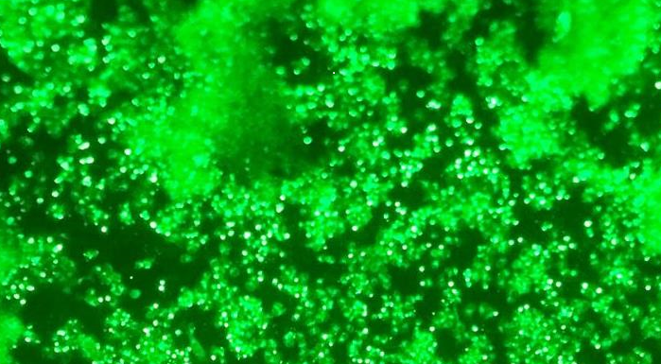  «4+» |  | 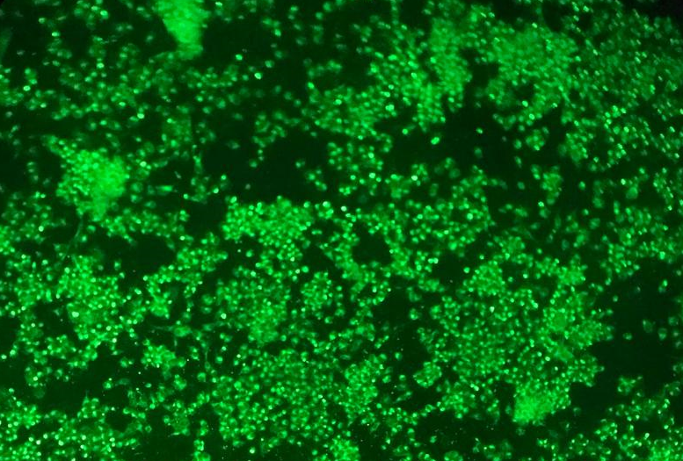  3+
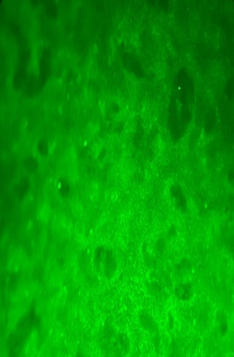  «2+» |  | 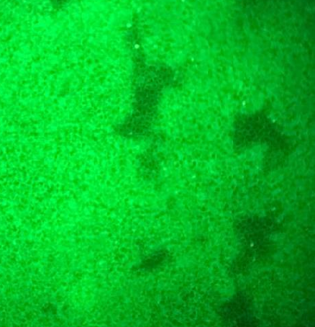  « - »
Сурет 13 - BHK-21 (С-13) жасуша өсіндісіндегі құтырық вирусы
CVS-11 штаммы

3.2.4 CVS-11 штамын өсіруде сүйемелдеу ортасының құрамындағы қан сарысуының концентрациясын анықтау
Вирусты in vitro өсіру кезінде олардың жинақталу деңгейі, сондай-ақ сезімтал жасушалық ортада қоздырушының көбеюін қамтамасыз ететін қоректік ортаның құрамындағы маңызды компоненттерінің бірі ірі қара малдың фетальді қан сарысуының концентрациясына байланысты. Осы мақсатта BHK-21 (С-13) жасуша өсіндісінде құтырық вирусының өндірістік CVS-11 штамын өсірудің оңтайлы жағдайларын таңдағанда, DMEM қоректік ортасының құрамындағы ІҚМ фетальды қан сарысуы концентрациясының әсерін анықтау бойынша зерттеулер жүргізілді.
Ол үшін вирустың өсуі кезінде құрамында 1,0%, 2,0%, 3,0% 5,0% және 10% концентрациялы ірі қара малдың фетальді қан сарысуы бар сүйемелдеу қоректік ортасы қолданылды. Жасуша өсіндісінде вирустың жинақталу деңгейіне сүйемелдеу ортасы құрамындағы фетальді қан сарысуы концентрациясының әсері 7 кесте, 17 суретте көрсетілген.

Кесте 7 - Қоректік ортадағы фетальді қан сарысуы концентрациясының құтырық вирусының жинақталу деңгейіне әсері.
n-3
Сүйемелдеу ортасындағы ІҚМ фетальді қан сарысуының концентрациясы, % | ЦПӘ байқалуы, сағат | Вирус титрі, lg ТЦӘ₅₀/см³(Х±m) сүйемелдеу ортасы мен ІҚМ қан сарысуының % -дық мөлшері
 | ЦПӘ байқалуы, сағат | 1 пассаж | 2 пассаж | 3 пассаж
1,0 | 72 | 4,75 ± 0,21 | 5,00 ± 0,14 | 4,75 ± 0,22
2,0 | 72 | 4,55 ± 0,25 | 5,25 ± 0,09 | 4,50 ± 0,11
3,0 | 72 | 5,00 ± 0,14 | 4,75 ± 0,08 | 5,25 ± 0,12
5,0 | 72 | 5,25 ± 0,01 | 4,50 ± 0,25 | 4,75 ± 0,10
10 | 72 | 4,75 ± 0,50 | 4,50 ± 0,14 | 4,75 ± 0,28
бақылаулық | 48 - 72 | 4,50 ± 0,25 | 4,25 ± 0,14 | 4,50 ± 0,14

7-кесте мәліметтері көрсеткендей, қоректік ортадағы фетальді қан сарысуы концентрациясының құтырық вирусының жинақталу деңгейіне әсерін салыстырмалы бақылау барысында 1,0 -10 % концентрацияларда шамамен бірдей дәрежеде (4,75 - 5,25 lg ТЦӘ₅₀/см³ ) титрде жинақталды. Сондықтан, жүргізілген зерттеулердің нәтижелері BHK-21(С-13) жасуша өсіндісінде құтырық вирусының өндірістік CVS-11 штамын өсіруде сүйемелдеу ортасының құрамындағы қан сарысуының концентрациясын анықтауға мүмкіндік берді (Сурет 14).

мұндағы: 1%, 2%, 3%, 5%, 10% ІҚМ қан сарысуының сүйемелдеу ортасындағы концентрациясы; **** P <0,0001 (сенімді нәтиже); талдау екі жақты ANOVA әдісімен орындалды және Tukey бірнеше салыстыру сынағынан өтті.
Сурет 14 - Сүйемелдеу қоректік ортасындағы қан сарысуының % -дық мөлшерінің құтырық вирусының жинақталу деңгейіне әсері
Алынған деректерге сүйене отырып, құтырық вирусының белсенді биомассасын алу үшін жасушалар өсіндісін 0,1 немесе 0,01 ТЦӘ₅₀/ж дозаларда жұқтыру және өсіруге арналған DMEM сүйемелдеу ортасындағы ІҚМ қан сарысуының 2,0% концентрациясы оңтайлы деп саналып, 72 сағат ішінде (37 ± 0,5)ºС температурада өсіру параметрлері таңдалды, өйткені бұл концентрация вирусты өсірудің жүйесі бүкіл кезеңінде жасуша моноқабатының тұрақтылығын және оның осы өсіндіде максималды жинақталу деңгейін қамтамасыз етеді.

3.2.5 Өндірістік CVS-11 штамының биологиялық белсенділігін бақылаудың нәтижелері
Стационарлық және суспензиялық әдіспен өсіру арқылы алынған вирустық материалдарды жинағаннан кейін ыдыстар тоңазытқышта төмен 20°C температурада, 24 сағат тоңазытылды, содан кейін вирустық бөлшектерді бұзылмаған жасушаларға шығару үшін бөлме температурасында ерітілді.
Өсірудің әдістерін салыстырмалы талдау үшін, CVS-11 штамының құрамында вирусы бар суспензиясының биологиялық белсенділігін анықтау Рид және Менч әдісімен жүзеге асырылды, ары қарай үздіксіз өсетін BHK-21 (С-13) жасуша өсіндісі линиясы залалсыздандырылды.
Суспензиялық өсіру - бұл құтырыққа қарсы вакцинаны өндірудің тиімді әдісі, BHK-21 (С-13) үздіксіз өсетін жасуша линиясы үшін де, құтырық вирусының CVS-11 штамын көбейту үшін де барлық қажетті жағдайларды қамтамасыз етіп, еңбек сыйымдылығын төмендетіп, қысқа мерзімде жоғары антиген титрін алуға мүмкіндік берді. Осы әдістемеге сәйкес 10⁻¹-ден 10⁻⁷-ге дейін вирусы бар суспензияны титрлеу жүргізілді. Алдын-ала пробиркаларда өсірілген бір тәуліктік моноқабат жасуша өсіндісінің әр сұйылтпасына 4 пробиркаға жұқтырылды.
Зерттеу 10 күн бойы жүргізіледі, ЦПӘ деңгейін бақылау күнделікті микроскопияланды және қоректік ортаның үнемі ауыстырылуы қадағаланды. Стационарлық әдіспен өсіруде сынақ материалының титрі орташа есеппен 6,50 lg ТЦӘ₅₀/см³, ал суспензиялық өсіру кезінде орташа мәндер 7,00 lg ТЦӘ₅₀/см³ құрады.
Құтырық вирусы CVS-11 штамын өсіру әдістерін салыстырмалы бақылау кезіндегі биологиялық белсенділігін анықтау бойынша қорытындылай келе, стационарлық өсіру кезіндегі вирустың инфекциялық белсенділігі 10⁻⁶ дәрежесінде титрі 6,25 lg ТЦӘ₅₀/см³ көрсетті, бұл 1 см³ шамамен вирустың 1,5 млн.ж/см³ құрайды, бұл әдеби деректерге сәйкес келеді, 10⁻⁶ өсіруде цитопатиялық әсері зерттеудің соңғы күндерінде ғана байқалды, ал 10⁻⁷ өсіруде вирустың ЦПӘ жүрмеді.
Суспензиялық өсіру әдісінің вирустың титрінің белсенділігін анықтау бойынша зерттеулерде вирустық сұйылтпасының 10⁻⁷ дәрежесіндегі титрі 7,25 lg ТЦӘ₅₀/см³ көрсетті, бұл 1 см³ шамамен вирустың 2,0 млн.ж/см³ құрайды. Сұйылтудың 10⁻⁷ кезіндегі вирустың цитопатиялық әсері 3 пробиркада анық көрінді, ал 4-ші пробиркада ЦПӘ болған жоқ (Кесте 8, Сурет 15).

Кесте 8 – CVS-11 штамын стационарлық және суспензиялық әдіспен өсірудің биологиялық белсенділігін анықтау нәтижесі.

Вирус титрі  lg ТЦӘ/см³ | Өсіру  ұзақтығы  (сағ) | Стационарлық әдіспен өсіру кезіндегі құрамында вирусы бар материалдың титрі, lg ТЦӘ₅₀/см³ | Суспензиялық өсіру кезіндегі құрамында вирусы бар материалдың титрі, lg ТЦӘ₅₀/см³
10⁻¹ | 48 - 72 | 1,50 ± 0,14 | 1,75 ± 0,05
10⁻² | 48 - 72 | 2,25 ± 0,11 | 2,50 ± 0,14
10⁻³ | 48 - 72 | 3,50 ± 0,25 | 3,75 ± 0,50
10⁻⁴ | 48 - 72 | 4,25 ± 0,21 | 4,50 ± 0,25
10⁻⁵ | 48 - 72 | 5,50 ± 0,02 | 5,75 ± 0,03
10⁻⁶ | 48 - 72 | 6,25 ± 0,05 | 6,50 ± 0,08
10⁻⁷ | 48 - 72 | - | 7,25 ± 0,14

мұндағы: ns – айтарлықтай айырмашылық жоқ; **** P <0,0001(сенімді нәтиже); талдау екі жақты ANOVA арқылы жүргізілді, Tukey бірнеше салыстыру сынағымен тексерілді.

Сурет 15 - CVS-11 штамын өсірудің биологиялық белсенділігін бақылау.

3.3 «Rhаbdovaс®» вакцинасын әзірлеуге арналған инактивант және адъюванттың оңтайлы концентрацияларын зерттеу

3.3.1 Құтырық вирусы өндірістік CVS-11 штаммын инактивациялау режимін салыстырмалы зерттеу
Инактивацияланған вирустық вакциналарды дайындау кезінде вирустардың антигендік қасиеттерін сақтай отырып, олардың толық инактивациялану режимінің оңтайлы параметрлерін анықтау келесі зерттеу жұмыстарында жүргізілді.
Инактивациялаудың негізі - вирустың нуклеин қышқылын өзгерту арқылы белоктық (антигендік) қасиеттерін сақтап, ауру тудыру қасиетін жою. Осыған байланысты вакцина өндіру технологиясында оңтайлы инактивант реагентті таңдау маңызды. Құтырық вирусының CVS-11 штамынан дайындалған суспензияны инактивациялау үшін инактиванттар: полиэтиленимин (ПЭИ) және димерэтиленимин (ДЭИ) қолданылды.
Аталған инактиванттардың динамикасы салыстырмалы түрде зерттеліп, инактивацияның толық жүруі анықталды. Инактивацияға дейін құтырық вирусының CVS-11 штамының бастапқы биологиялық белсенділігі 5,45 ± 0,14 lg ТЦӘ₅₀/см³ тең болды (Кесте 9).

Кесте 9 - Өндірістік CVS-11 штамын инактивант ПЭИ-мен инактивациялау режимінің нәтижесі

Инактивантқорытынды концентрациясы,  % | Температура | Уақыт, сағ | Инфекциялық белсенділіктің титрі,  lg ТЦӘ₅₀/см³ |  | ВНК-21 жасуша өсіндісінде вирустың ЦПӘ бар (+); жоқ (-)
Инактивантқорытынды концентрациясы,  % | Температура | Уақыт, сағ | инактивациядан кейін | бақылау | пассаж
 |  |  |  |  | 1 | 2 | 3
0,02 | +4⁰С | 24 | 2,5 | 5,25 ± 0,14 | + | + | +
0,02 | +4⁰С | 36 | 2,0 | 5,25 ± 0,14 | + | + | +
0,02 | +4⁰С | 48 | 1,5 | 5,25 ± 0,14 | + | + | +
0,02 | 22-24⁰С | 24 | 1,0 | 5,25 ± 0,14 | + | + | +
0,02 | 22-24⁰С | 36 | 0,5 | 5,25 ± 0,14 | + | + | +
0,02 | 22-24⁰С | 48 | 0 | 5,25 ± 0,14 | - | - | -
0,02 | 37⁰С | 24 | 0 | 5,25 ± 0,14 | - | - | -
0,02 | 37⁰С | 36 | 0 | 5,25 ± 0,14 | - | - | -
0,02 | 37⁰С | 48 | 0 | 5,25 ± 0,14 | - | - | -
0,03 | +4⁰С | 24 | 1,25 | 5,25 ± 0,14 | + | + | +
0,03 | +4⁰С | 36 | 0,75 | 5,25 ± 0,14 | + | + | +
0,03 | +4⁰С | 48 | 0,5 | 5,25 ± 0,14 | + | + | +
0,03 | 22-24⁰С | 24 | 0,25 | 5,25 ± 0,14 | + | + | +
0,03 | 22-24⁰С | 36 | 0 | 5,25 ± 0,14 | - | - | -
0,03 | 22-24⁰С | 48 | 0 | 5,25 ± 0,14 | - | - | -
0,03 | 37⁰С | 24 | 0 | 5,25 ± 0,14 | - | - | -
0,03 | 37⁰С | 36 | 0 | 5,25 ± 0,14 | - | - | -
0,03 | 37⁰С | 48 | 0 | 5,25 ± 0,14 | - | - | -
0,04 | +4⁰С | 24 | 1,0 | 5,25 ± 0,14 | + | + | +
0,04 | +4⁰С | 36 | 0,75 | 5,25 ± 0,14 | + | + | +
0,04 | +4⁰С | 48 | 0,5 | 5,25 ± 0,14 | + | + | +
0,04 | 22-24⁰С | 24 | 0 | 5,25 ± 0,14 | + | + | +
0,04 | 22-24⁰С | 36 | 0 | 5,25 ± 0,14 | - | - | -
0,04 | 22-24⁰С | 48 | 0 | 5,25 ± 0,14 | - | - | -
0,04 | 37⁰С | 24 | 0 | 5,25 ± 0,14 | - | - | -
0,04 | 37⁰С | 36 | 0 | 5,25 ± 0,14 | - | - | -
0,04 | 37⁰С | 48 | 0 | 5,25 ± 0,14 | - | - | -
Инактивацияның толық жүргеніне көз жеткізу үшін аталған инактиванттармен инактивацияланған вирустық суспензияларды BHK-21 (С-13) жасуша өсіндісінде үш рет пассаждудан өткіздік және 10 - 12 г салмақтағы 10 тышқанға 0,03см³ көлемде интрацеребральді енгізілді, 10 күн бойы бақыланды. Полиэтилениминді (ПЭИ) инактивант ретінде 0,02%, 0,03% және 0,04% концентрацияларын қолданып, +4⁰С, 22-24⁰С, 37⁰С температураларда инактивациялану режимі зерттелді (Сурет 16).

Сурет 16 - CVS 11 штамын ПЭИ қолданып инактивациялаудың
кинетикасы, сағ

Құтырық вирусының инактивациясының мөлшері вирустық суспензияның құрамындағы инактиванттың қорытынды концентрациясына тікелей байланысты болды. ПЭИ инактивациялаудың +4⁰С температура режимінде барлық қорытынды концентрацияларда вирустық суспензияда 24, 36, 48 сағаттық бақылауда толық инактивация жүрмеді. 22-24⁰С температура режимінде 0,02% қорытынды концентрациясы құтырық вирусының CVS-11 штамының үлгілерін 48 сағаттың ішінде толық инактивацияланды; 0,03% қорытынды концентрацияда 36 сағатта, 0,04% қорытынды концентрацияда 24 сағатта толықтай инактивацияланғаны анықталды. 37⁰С температура режимінде 0,02 - 0,03% қорытынды концентрацияларында 24-36 сағатта инактивация жүрді. ПЭИ-ді қолдану құтырықтың аталған штамын инактивациялау уақытын қысқартуға мүмкіндік берді.
ДЭИ жұмыс ерітіндісінде вирустық суспензияға қосар алдында 30-60 минут бұрын дайындалды. Вирустық суспензияға инактивант ретінде димерэтилениминнің (ДЭИ) 0,1%, 0,2% және 0,3% концентрациясын қолданып, сәйкесінше оңтайлы режимін таңдау үшін жасалған тәжірибе жұмыстарының нәтижелері (Кесте 10).
Кесте 10 - Өндірістік CVS-11 штамын инактивант ДЭИ-мен инактивациялау режимінің нәтижесі

Инактивантқорытынды концентрациясы,  % | Температура | Уақыт, сағ | Инфекциялық белсенділіктің титрі,  lg ТЦӘ₅₀/см³ |  | ВНК-21 жасуша өсіндісінде вирустың ЦПӘ бар (+); жоқ (-)
Инактивантқорытынды концентрациясы,  % | Температура | Уақыт, сағ | инактивациядан кейін | бақылау | пассаж
 |  |  |  |  | 1 | 2 | 3
0,1 | +4⁰С | 24 | 1,75 | 5,25 ± 0,14 | + | + | +
0,1 | +4⁰С | 36 | 1,25 | 5,25 ± 0,14 | + | + | +
0,1 | +4⁰С | 48 | 1,0 | 5,25 ± 0,14 | + | + | +
0,1 | 22-24⁰С | 24 | 0 | 5,25 ± 0,14 | - | - | -
0,1 | 22-24⁰С | 36 | 0 | 5,25 ± 0,14 | - | - | -
0,1 | 22-24⁰С | 48 | 0 | 5,25 ± 0,14 | - | - | -
0,1 | 37⁰С | 24 | 0 | 5,25 ± 0,14 | - | - | -
0,1 | 37⁰С | 36 | 0 | 5,25 ± 0,14 | - | - | -
0,1 | 37⁰С | 48 | 0 | 5,25 ± 0,14 | - | - | -
0,2 | +4⁰С | 24 | 2,5 | 5,25 ± 0,14 | + | + | +
0,2 | +4⁰С | 36 | 1,5 | 5,25 ± 0,14 | + | + | +
0,2 | +4⁰С | 48 | 1,0 | 5,25 ± 0,14 | + | + | +
0,2 | 22-24⁰С | 24 | 0,5 | 5,25 ± 0,14 | + | + | +
0,2 | 22-24⁰С | 36 | 0 | 5,25 ± 0,14 | - | - | -
0,2 | 22-24⁰С | 48 | 0 | 5,25 ± 0,14 | - | - | -
0,2 | 37⁰С | 24 | 0 | 5,25 ± 0,14 | - | - | -
0,2 | 37⁰С | 36 | 0 | 5,25 ± 0,14 | - | - | -
0,2 | 37⁰С | 48 | 0 | 5,25 ± 0,14 | - | - | -
0,3 | +4⁰С | 24 | 2,25 | 5,25 ± 0,14 | + | + | +
0,3 | +4⁰С | 36 | 1,5 | 5,25 ± 0,14 | + | + | +
0,3 | +4⁰С | 48 | 1,25 | 5,25 ± 0,14 | + | + | +
0,3 | 22-24⁰С | 24 | 0,75 | 5,25 ± 0,14 | + | + | +
0,3 | 22-24⁰С | 36 | 0,5 | 5,25 ± 0,14 | - | - | -
0,3 | 22-24⁰С | 48 | 0 | 5,25 ± 0,14 | - | - | -
0,3 | 37⁰С | 24 | 0 | 5,25 ± 0,14 | - | - | -
0,3 | 37⁰С | 36 | 0 | 5,25 ± 0,14 | - | - | -
0,3 | 37⁰С | 48 | 0 | 5,25 ± 0,14 | - | - | -

ДЭИ инактивациялаудың +4⁰С температура режимінде барлық қорытынды концентрацияларда вирустық суспензияда 24, 36, 48 сағаттық бақылау аралығында толық инактивация жүрмеді. Құтырық вирусының инактивациялануы вирустық суспензияның құрамына қосылған инактиванттың қорытынды концентрациясына тікелей байланысты болды.
ДЭИ қорытынды 0,1% концентрациясында 22 - 24⁰С температура кезінде құтырық вирусының CVS-11 штамының үлгілерін 24 сағаттың ішінде толық инактивациялады; 0,2% қорытынды концентрацияда 36 сағатта; 0,3% қорытынды концентрациясы нда 48 сағатта толықтай инактивацияланды. Өсірілген вирус суспензиясын салқындатусыз, димерэтилениминнің 0,1% - 0,2% соңғы концентрациясын 22-24°C температурада 24 - 36 сағатта толық инактивациясы жүрді (Сурет 17).

Сурет 17 – CVS 11 штамын ДЭИ қолданып инактивациялаудың
кинетикасы, сағ

CVS-11 штамының инактивация режимін анықтау және дайындалған суспензияны салыстырмалы зерттеудің нәтижесін қорытындылай келе мынадай тұжырымға келдік:
  - құтырық вирусының CVS-11 штамының үлгілерін ПЭИ 0,01% қорытынды концентрациясы бойынша 48 сағаттың ішінде толықтай инактивацияланғаны айқындалды. ПЭИ 0,02% концентрациясында вирус 36 сағатта әлсіреген. 0,03% ПЭИ-ді қолдану құтырықтың аталған штамын инактивациялауды 24 сағатқа дейін қысқартуға мүмкіндік берді.
  - құтырық вирусының CVS-11 штамының үлгілерін ДЭИ 0,1% және 0,2% қорытынды концентрациясын сәйкесінше 24, 36 сағаттың ішінде вирусты толықтай инактивациялағаны белгілі болды. Димерэтиленимин арқылы инактивацияланған вирус штаммы 24 сағат аралығында толық инактивацияланды. Вакцина дайындау үшін өндірістік вирусты суспензияға ДЭИ инактивантының 0,2% концентрациясы таңдалды.

3.3.2 Құтырық вирусын инактивациялаудың толықтығын анықтау
Өндірістік CVS-11 штамының инактивациясы BHK-21 (С-13) жасуша өсіндісінде үш рет пассаждау арқылы жүргізілді. CVS-11 штамынан құрамында биологиялық белсенділігі 5,50 - 6,00 lg ТЦӘ₅₀/см³ құрайтын, үздіксіз өсетін BHK-21 (С-13) жасуша өсіндісінде стационарлық әдіспен трансплантацияланған құтырық вирусының суспензиясы жасалды. Тәжірибе кезінде вирусты инактивациялау әр түрлі инактивант ПЭИ концентрациялары 0,02%, 0,03% және 0,04% және инактивант ДЭИ концентрациялары 0,1%, 0,2% және 0,3% сондай ақ, 4°C, 22°C -24°C, 37°C температурада және 24 - 48 сағат аралығында әр түрлі химиялық қосылыстардың көмегімен жүзеге асырылды. Вирусы бар суспензияның рН 7,2-7,4 аралығында сақталды. Барлық инактивация кезеңінде әр 10-12 сағат сайын вирустың инфекциялық белсенділігінің болуын анықтау үшін сынамалар алынып отырды.
Вирустық суспензиядағы инактивацияның толықтылығын жасуша өсіндісіне 1 см³ егу арқылы моноқабатта тексерілді. Бір сағаттық байланыстан кейін инокуляция алынып, 2-3 рет Хенкс ерітіндісінде шайылып, құрамында 10% фетальді қан сарысуы бар қоректік ортасын құйып, 37°C термостатқа қойылды. Жұқтырылған жасуша өсіндісі 48-72 сағат ішінде қоректік ортаның өзгеруімен инкубацияланды.
Көрсетілген инкубациялық кезеңнен кейін вирустық суспензия 40ºС төменгі температуралық тоңазытқышқа қатырылды және матрастардың келесі партиясы осы материалдармен жұқтырылды және 1-3 пассаж өткізілді. Инактивацияланған вирустық суспензияны авирулентті сынау үшін, ақ тышқандарға 0,03 см³ көлемінде интерацеребральді жұқтырылды. Жануарлар 14 күн бақыланды. Егер, жасуша өсіндісінде ЦПӘ анықталмаса, инактивацияланған вирустық суспензияның белсенділігі авирулентті болып саналады. Құтырық вирусының суспензиясын инактивациялау кезінде, димерэтилеминді полиэтилениминмен салыстырғанда тиімді екені айқын көрінді. Осыған байланысты, инактивацияланған құтырыққа қарсы вакцина алу үшін, инактивант димерэтилеминнің 0,1 - 0,2% концентрациясы таңдалды.
Қосымша зерттеу үшін, инактивацияланбаған 1 см³ көлеміндегі материалдар, матрастарда өсірілген BHK-21 (С-13) жасуша өсіндісі қолданылды. Жұқтырылған матрастар термостатқа 37°C температурада 1,5 - 2 сағатқа қойылды, әр 15 минут сайын моноқабаттың бетін шайқап, бақыланып отырды. Содан кейін, матрастағы ерітінділер төгіліп, оған 1% ірі қара қан сарысуы бар қоректік орта Игла MEM құйылды. Өсіру 37°C температурада жүргізілді. 24 сағаттық өсіруден кейін қоректік ортасы өзгертілді. 48 сағат өткенде жасушалар моноқабатының суспензиясында өзгерістер пайда болды (Сурет 18, 19, 20). ДЭИ 0,2% ПЭИ 0,02% концентрацияларында өңделген вирустық суспензияның авируленттілігі BHK-21 (С-13) жасуша өсіндісінде материалдың үш рет пассаждалыуымен және зертханалық ақ тышқандарға вирустың енуімен расталды. Жоғарыда айтылған мәліметтерге сүйене отырып, құтырық вирусының CVS-11 штамын инактивациялау үшін оңтайлы параметрлер алынды: димерэтилениминнің соңғы концентрациясы 0,2%, 22 - 24°C температуралық режимде рН 7,2 - 7,4, инактивация ұзақтығы 24 сағат. Алынған нәтижелерге сүйене отырып, ДЭИ инактиванты құтырыққа қарсы вакцинаны дайындау үшін тиімді.

мұндағы: ns –айтарлықтай айырмашылық жоқ; талдау екі жақты ANOVA арқылы жүргізілді,
Tukey сынағының бірнеше салыстыруымен тексерілді.
Сурет 18 - Құтырық вирусын инактивациялаудың толықтығы

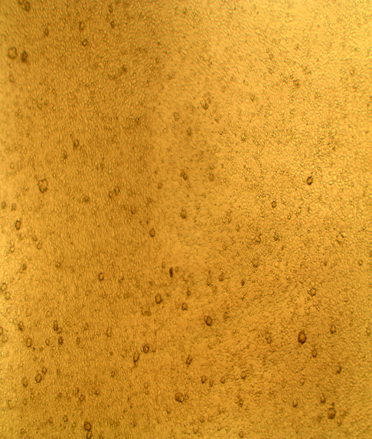 | 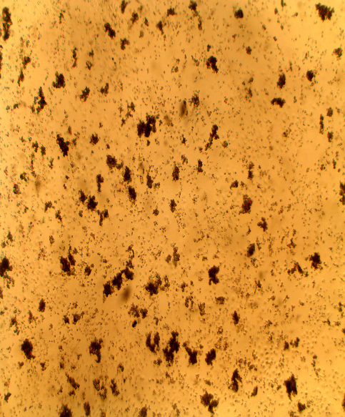
Сурет 19 - BHK-21 (С-13) жасуша өсіндісінің 2 тәуліктік  бақылау көрінісі | Сурет 20 – 0,2% (ДЭИ) инактивацияланған BHK-21 (С-13) жасуша өсіндісі

3.4 «Rhаbdovaс®» вакцинасының тәжірибелік серияларының иммунобиологиялық қасиеттерін зертханалық жағдайда зерттеу

3.4.1 «Rhabdovac» вакцинасын өндірудің технологиялық схемасы
Дәрілік және диагностикалық препараттар шығаратын әрбір биологиялық кәсіпорында технологиялық процестердің екі түрі қолданылады - негізгі және көмекші. Шикізат пен материалдарды дайын өнімге қайта өңдеуді қамтамасыз ететін технологиялық процестер негізгі болып табылады. Көмекші технологиялық процестер суды, ауаны және т.б. дайындау сияқты негізгі өндіріске қызмет көрсету үшін пайдаланылатын өнімдерді өндіруді қамтамасыз етеді. Жалпы алғанда, бұл технологиялық процестер механикалық, физикалық, химиялық, биологиялық және аралас болып бөлінеді. Механикалық және физикалық процестерде тек материалдың сыртқы түрі мен физикалық қасиеттері өзгереді.
Химиялық және биологиялық процестер материалдың терең өзгеруіне әкеліп соғады, бұл оның бастапқы қасиеттерінің өзгеруіне әкеледі. Аралас процестер - бұл процестердің тіркесімі және практикада ең көп таралған. Биологиялық өнімдерді өнеркәсіптік өндіру технологиясы өзара байланысты физикалық, химиялық, биофизикалық, биохимиялық, физика-химиялық процестер кешені болып табылады. Барлық осы процестер материалдық, энергия ағындарымен байланысты және технологиялық желіні құрайтын әртүрлі жабдықтардың үлкен санында жүреді.
Технологиялық желідегі жабдықтар арасында технологиялық процестер жүреді, оларды кезең-кезеңімен бөлуге болады. Жануарлардың құтырығына қарсы «Rhabdovac®» вакцинасын өндірудің технологиялық процестері мынадай кезеңдерден тұруы тиіс: - ауаны және басқа газдарды тазарту және стерильдеу; - су дайындау; - қоректік ортаны дайындау; - жасуша өсіндісін дайындау; - жасуша өсіру; - құтырық вирусын жұқтыру; - инактивация; - адъювантты қосу; - препаратты өлшеп орау (құю); - препараты бар құтыларды тығындау және қаптау; - дәрілік заттың затбелгісін қою; - өндіріс және дайын препарат сатыларында бақылау; - дайын өнімді орау; - препаратты сақтау (Сурет 21).

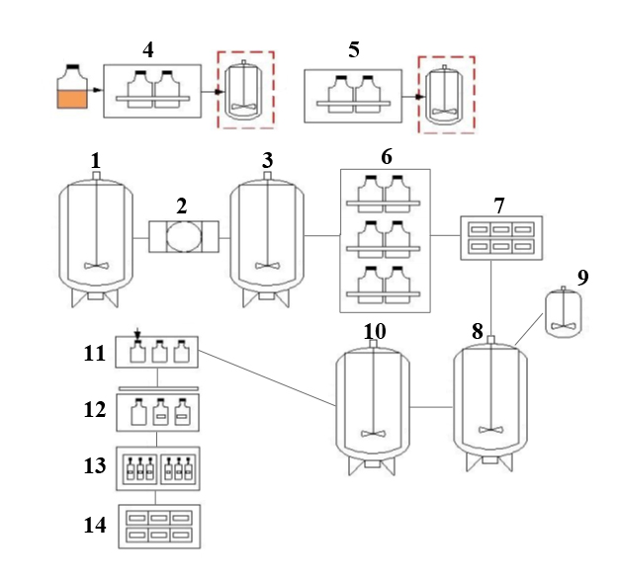 | Ескерту:  - қоректік ортаны дайындауға арналған реактор;  - мембраналық сүзгі;  - өсіруге арналған биореактор (ферментер);  - ВНК-21 жасуша линиясы бар материал;  - CVS-11 штаммы бар құты;  - вирусы бар материалды жинауға арналған ыдыстар;  - төмен температуралы тоңазытқыш;  - вирустық суспензияны сақтауға және инактивациялауға арналған реактор;  - адъювантты дайындауға арналған ыдыс;  - инактивті культураны адъювантпен араластыруға арналған ыдыс;  - құтыға буып-түюге арналған қондырғы;  - жартылай автоматты сауыттарды тығындау желісі, қаптау, таңбалау;  - қораптарға орау және қораптарды этикеттеу желісі;  - гофротарға орау желісі.
Сурет 21 - «Rhabdovac» вакцинасын тәжірибелік-өнеркәсіптік өндірудің аппараттық-технологиялық үлгісі
Қосалқы технологиялық сатыларға мыналар жатады: - ыдыстар мен жабдықтарды дайындау және стерильдеу; - сұйық қосалқы ингредиенттерді тазалау және стерильдеу. Осылайшы, жануарлардың құтырығына қарсы «Rhabdovac®» вакцинасын дайындау бойынша тәжірибелер сериясында алынған деректерді ескере отырып, кәсіпорында биопрепараттарды өндіру кезіндегі негізгі және қосалқы технологиялық процестерді, өндірістің қысқаша технологиялық және аппараттық-технологиялық схемасы әзірленді.
Жануарлардың құтырығына қарсы «Rhabdovac®» вакцинасын дайындаудың технологиясы халықаралық GMP стандартына сәйкес келді. Вакцина өндірісіндегі әрбір технологиялық кезең дайын өнімнің қауіпсіздігі мен сапасы қағидаттарына негізделеді.
Аппараттық - техникалық сызбаға сәйкес «Rhabdovac®» вакцинасын өндіру биореакторда өсінділеу циклына дайындаудан басталады, ол үшін биореактор 121°С температурада 1 сағат бойы бумен стерильденеді. Салқындағаннан кейін, 37 ± 0,5°C температураға дейін, қоректік орта мембраналық сүзгі арқылы жүктеледі.
Биореактордың стерильділігі тексерілгеннен кейін, үздіксіз өсетін BHK-21 (С-13) жасуша линиясы егіледі. Қажетті концентрацияға дейін өсіргеннен кейін, ВНК-21 жасушаларының линиясы өндірістік CVS-11 штаммымен жұқтырылады, инфекциядан кейін өсіру 72 сағатқа созылды, әрі қарай, материалды мұздату үшін арнайы ыдыстарға жинау жүзеге асырылды.
Вирусы бар суспензияны бөлме температурасында еріткеннен кейін, оны сақтау және инактивациялау үшін реакторға стерильденген түрде жиналады. Инактивациямен қатар басқа реакторда адъювант дайындалды. Реакторға адъювант 15% концентрациясына дейін қосылды. Бұдан әрі реактордан дайын вакцинаны құю желісіне беру, резеңке тығындармен жабу және кейіннен затбелгі жапсыра отырып, алюминий қалпақшалармен орау жүргізіледі.
Вакцинаны құю циклі сауыттарды жуу және стерильдеу желісінен басталады, осы жабдық сауыттарды қысыммен тазартылған сумен жуады, кейіннен сығылған ауамен үрлейді және 120°С температурада тоннельде стерильдейді, кейіннен 30°С температураға дейін салқындатады. Флакондарды беру желісі арқылы вакциналар резеңке тығындармен тығындалады және алюминий қалпақшалармен оралады. Пломбалағаннан кейін вакцинасы бар сауыттар таңбаланады.
GMP стандарт талаптарына сәйкес өндірістің әр кезеңі үшін, соның ішінде шығын материалдары мен жабдықты дайындаудан бастап дайын өнімді шығаруға дейін СОП құрастырылды. Жасалған схемаға сәйкес «Rhabdovac» вакцинасының бір өндірістік циклі 2 айды құрайды, оның ішінде вакцинацияланған материал алу үшін 30 күн, бұл мерзімге: материалдар мен жабдықтарды дайындау; BHK-21 (С-13) жасуша линиясының суспензиялық өсіру; құтырық вирусының CVS-11 штаммымен жұқтыру; адъювантты инактивациялау және қосу; құю, резеңке тығынмен жабу және алюминий қақпақтармен тығындау. Жануарлар құтырығына қарсы «Rhаbdovaс®» антирабиялық вакцинасын өндіру технологиясын GMP стандартына сәйкес әзірлеу үлгісі көрсетілген. Вакцинаның биологиялық, физика - химиялық қасиеттерін бақылауға 45-55 күн уақыт кетті, оған тышқандарға жұқтыру мен иммунизациялау, сонымен қатар стерильділік, реакогенділік, рН және басқа параметрлерді бақылау жатады.

3.4.2 «Rhabdovac®» вакцинаның тәжірибелік сериясын дайындау және бақылау

Инактивацияланған «Rhabdovac» вакцинасының тәжірибелік сериясын дайындау үшін, BHK-21 (С-13) жасуша өсіндісінің суспензиясында өсірілген CVS-11 құтырық вирусының штаммы қолданылғаны белгілі.
Инактивацияланған вакцина құрамы:
- Инфекциялық белсенділігі 6,75-7,25 lg ТЦӘ₅₀/см³ CVS-11 штамының өсінділік құрамында вирусы бар суспензиясы;
- Димерэтиленимин (ДЭИ) 0,2%;
- MontanideTM ISA-201 VG вирустық шикізат көлемінің 15%;
- Тиомерсал (мертиолат) консервант.
Құтырық вирусын концентрациялау үшін, молекулалық салмағы 6000 Д (ПЭГ - 6000) полиэтиленгликоль соңғы концентрациясы 7% тұндырылған вирустық суспензияға қосып, содан кейін қоспаны ПЭГ толық ерігенше араластырып, 4ºС температурада түнге қалдырылды. Тұнбаны 4ºС температурада 40 минут, 4000 айн/мин центрифугалау арқылы бөліп алдық, өйткені 4ºС жоғары температурада тұнба жартылай ериді, бұл вирустың жойылуына әсер етеді.
Тұнба бетіндегі сұйықтық мұқият бөлінді, ал шөгінді 0,05 М трис-HCl буферінде (рН 7,2-7,4) бастапқыдан қажетті көлемге (1:20) ресуспензияланды. Тазартылған суспензия арнайы ыдыстарға құйылып, минус 70°C температурада сақталды.

Вакцинаның тәжірибелік сериясын дайындау реті келесідей: суспензиялық өсіру арқылы алынған CVS-11 штамынан өсінділік вирусы бар шикізат минус 40°C температурада қатырылып, жұқтырған жасушаларды жою үшін ерітілді, содан кейін суспензияға димерэтилениминнің жұмыс ерітіндісі қосылып, соңғы концентрациясын 0,2% дейін жеткіздік.
Инактивация аяқталғаннан кейін рН 7,2 - 7,4 теңестірілген вирустық суспензияға MontanideTM ISA-201 VG адъювантын 0,15 : 0,85 (15 + 85 см³) салмақ қатынасында және адъювант пен құтырық вирусы антигенін 1:1 (50 + 50см³) қатынасында араластырып салыстыра отырып дайындалды. Араластыру алдында әр бір фаза 31°C дейін қыздырылды. Антиген мен адъювантты 10 минут бойы 1200 айн/мин магнитті араластырғышта ұстадық. Тұрақты эмульсия алу үшін, антигенді ISA-201 адъювантымен 30°C температурада гомогенизатор көмегімен 5 мин 3400 айн/мин және 10 минут 7600 айн/мин араластырылды. Дайын болған «Rhabdovac®» вакцинаның тәжірибелік сериясы 190°C ыстық температуралық ауа стерилизаторында 10 сағат СОП (стандартты операциялық процедура) сипатталғандай зарарсыздандырылған Ph (I, II, III) типті түссіз шыныдан жасалған құтыларға әр түрлі көлемде құйылды (Кесте 11).

Кесте 11 - «Rhabdovac®» вакцинасының тәжірибелік сериясын дайындау

Контейнер |  | Сипаттамасы | Тест
Құтылар (Флакондар) |  | Сипаттамасы | Тест
Көлемі (мл) | Доза (мл) | Сипаттамасы | Тест
2 | 1 | I Ph типті түссіз шыны құты | Еуропалық Фармакопея
10 | 10 | II Ph типті түссіз шыны құты | Еуропалық Фармакопея
20 | 20 | II Ph типті түссіз шыны құты | Еуропалық Фармакопея
50 | 50 | IІI Ph типті түссіз шыны құты | Еуропалық Фармакопея
Тығын |  | Бромбутил резеңке тығын | Еуропалық Фармакопея
Қақпақ |  | Алюминий | Еуропалық Фармакопея

3.4.3 Вакцинаның тәжірибелік үлгісінің стерильділігін бақылау
Құтырық вирусының өндірістік CVS-11 штамынан әзірленген, құрамында MontanideTM ISA-201 VG адъюванты бар инактивацияланған «Rhabdovac®» вакцинаның тәжірибелік үлгілерінің стерильділігін қоректік орталарда сынақ жүргізу үшін вакцинасының 3 флакон үлгісі алынды. Флакондардың сыртқы беті 96% түзетілген этил спиртімен өңделді. Стерильділікті бақылау үшін, әр қоректік орталарға сынама үлгілері себіліп, 14 күн бақылауға алынды. Көрсетілген мерзім аяқталғаннан кейін сол қоректік орталарға және себу кезіндегі көлемде (қоректік агар қоспағанда) сынамалар қайта себілді. Екінші реттік себілген пробиркалар 7 күн бойы термостатта ұсталды.
Сынақтардың нәтижесін 10-14 күн өткеннен кейін зерттеулер көрсеткендей бактериялық, саңырауқұлақ микрофлорасы мен микоплазмалардың өсуі табылған жоқ. MontanideTM ISA-201 VG адъюванты бар құтырық вирусының өндірістік CVS-11 штамынан әзірленген құтырыққа қарсы сұйық инактивацияланған вакцинаның эксперименттік үлгілері стерильді деп саналды (Сурет 22).

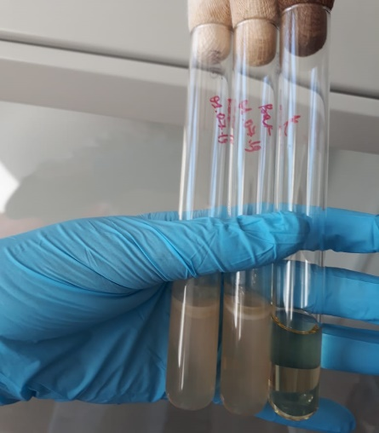 | 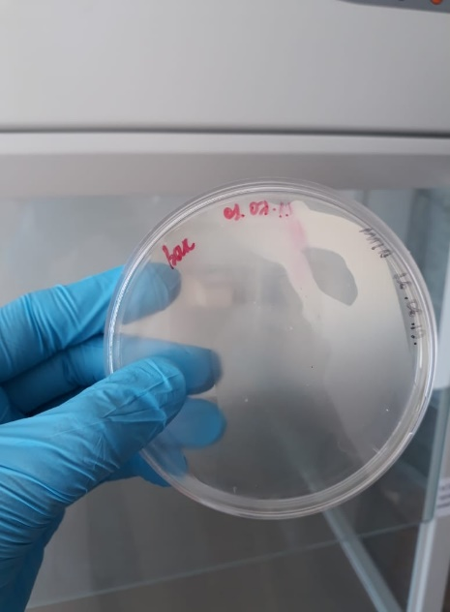 | 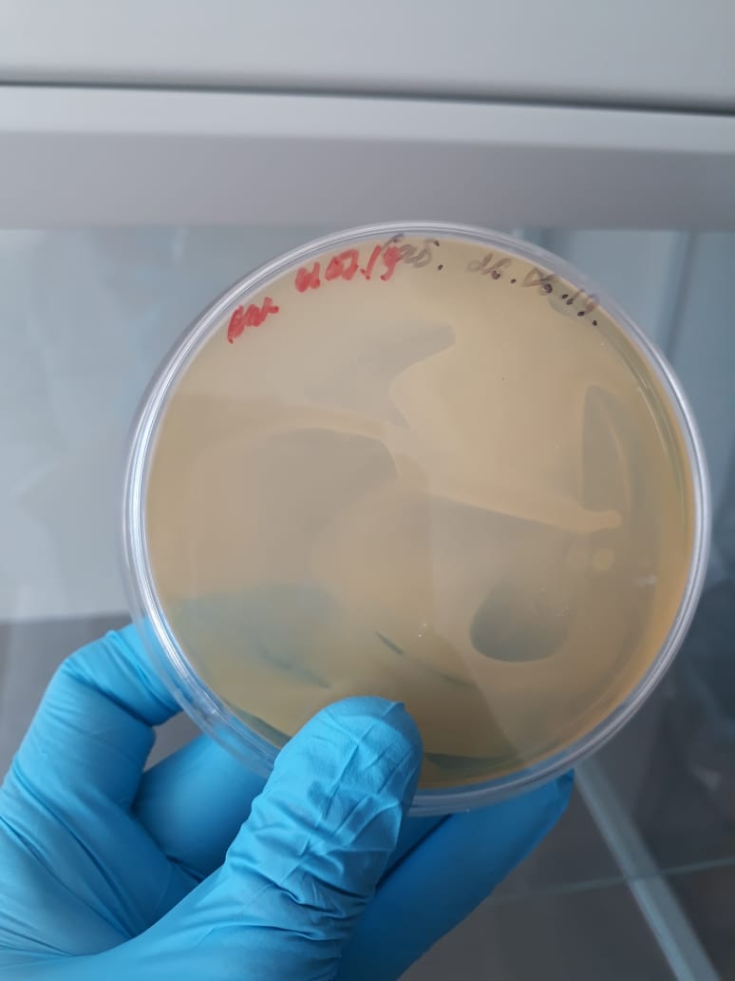

Сурет 22 - «Rhabdovac®» вакцинаның тәжірибелік сериясының стерильділігін бақылау.
3.4.4 Вакцинаның тәжірибелік үлгісінің зиянсыздығын анықтау
Вакцинаның тәжірибелік үлгіснің зиянсыздығы мен реактогенділігін бақылау жануарлар құтырығына қарсы инактивацияланған вакцина «Ветеринариялық қолдануға арналған дәрілік заттар. Зиянсыздықты анықтау әдістері» МЕМСТ 31926-2013 сәйкес жүргізілді. Зерттеу жұмыстарын жүргізу үшін, 3 флакондағы вакцинаны 1 құтыға біріктіріп, клиникалық дені сау салмағы 10-12 грамм болатын 10 бас зертханалық ақ тышқанға құрсақ ішілік тері астына 0,5 см³ мөлшерде енгізілді. Жануарларға бақылау 14 тәулік бойы жүргізілді. Егерде барлық бақылау тобындағы вацинацияланған жануарлар тірі және клиникалық дені сау болып қалса, вакцина зиянсыз деп бағаланды. Зертханалық жануарларға жүргізілген сынақтың нәтижесінде құтырыққа қарсы инактивацияланған «Rhabdovac®» вакцинасы зиянсыз екені дәлелденді. Бақылау уақытында барлық тышқандар тірі қалды, ауырған немесе жануарлардың өлімі тіркелген жоқ (Сурет 23, Кесте 12).

Сурет 23 - «Rhabdovac®» вакцинасының зиянсыздығын зертханалық
ақ тышқандарда анықтау

Кесте 12 - «Rhabdovac» вакцинасының зиянсыздығын анықтаудың нәтижелері

Препараттың  атауы | Тышқан № | Зерттелетін күндер
Препараттың  атауы | Тышқан № | 02.07.  2019 | 03.07.  2019 | 04.07.  2019 | 05.07.  2019 | 06.07.  2019 | 07.07.  2019 | 08.07.  2019 | 09.07.  2019 | 10.07.  2019 | 11.07.  2019 | 12.07.  2019 | 13.07.  2019 | 14.07.  2019 | 15.07.  2019
Препараттың  атауы | Тышқан № | Бақылау күндеріне байланысты тышқандардың салмақ қосуы
Препараттың  атауы | Тышқан № | 1 | 2 | 3 | 4 | 5 | 6 | 7 | 8 | 9 | 10 | 11 | 12 | 13 | 14
«Rhabdovac» вакцинасының №1сериясы  (20 см³)  10.2018 ж. - 10.2020 ж. дейін жарамды. | 1 | 12,2 | 12,2 | 12,2 | 12,3 | 12,7 | 12,8 | 13,1 | 13,4 | 13,7 | 13,5 | 14,2 | 14,5 | 14,5 | 15, 1
 | 2 | 12,3 | 12,6 | 13,0 | 13,3 | 13,6 | 14,0 | 14,2 | 14,7 | 15,0 | 15,8 | 15,9 | 16,0 | 16,2 | 16,4
 | 3 | 12,3 | 12,3 | 13,1 | 13,4 | 13,1 | 14,1 | 14,8 | 15,1 | 15,5 | 15,8 | 16,8 | 16,7 | 16,8 | 17,0
 | 4 | 12,7 | 12,6 | 12,5 | 13,8 | 14,0 | 14,1 | 14,9 | 15,2 | 15,7 | 15,2 | 16,1 | 16,0 | 17,3 | 18,6
 | 5 | 12,1 | 12,1 | 13,11 | 13,7 | 14,2 | 14,5 | 15,4 | 15,8 | 16,1 | 16,7 | 16,9 | 17,1 | 17,7 | 17,5
 | 6 | 12,0 | 12,0 | 12,5 | 13,02 | 13,7 | 13,9 | 14,5 | 14,8 | 15,1 | 15,6 | 16,7 | 16,4 | 17,6 | 17,5
 | 7 | 12,2 | 12,5 | 12,8 | 13,2 | 13,8 | 14,8 | 14,7 | 15,3 | 15,8 | 15,2 | 16,1 | 16,7 | 17,27 | 17,5
 | 8 | 11,4 | 11,3 | 11,4 | 11,9 | 12,2 | 12,7 | 13,5 | 13,6 | 14,9 | 14,8 | 15,2 | 15,6 | 16,11 | 16,5
 | 9 | 12,3 | 12,3 | 12,3 | 13,0 | 13,2 | 13,9 | 14,4 | 14,9 | 15,2 | 15,6 | 16,8 | 16,5 | 16,93 | 17,3
 | 10 | 11,2 | 11,7 | 12,05 | 12,5 | 13,8 | 13,8 | 14,2 | 14,6 | 15,2 | 15,9 | 16,3 | 16,3 | 17,01 | 17,2

3.4.5 Вакцинаның тәжірибелік үлгісінің инактивация толықтығын анықтау
Тестілеу мерзімі 2019 жылдың маусым айының 10 - 30 аралығына дейін жалғасты. Вакцинадағы инактивацияның толықтығын анықтау үшін 10 бас ақ тышқанға 0,03 см³ көлемінде интерацеребральді егілді. Тышқандар 21 күн бақылауға алынды. Екпе алғаннан кейінгі алғашқы 5 күнде тышқандардың кемінде екеуінің өліміне (хирургиялық немесе механикалық зақымданулар болуы мүмкін) жол беріледі.
Жүргізілген сынақтардың нәтижесінде, жануарлардағы құтырыққа қарсы инактивацияланған сұйық ветеринариялық препарат «Rhabdovac» вакцинасының бүкіл 21 күн бойы бақылау кезеңінде зертханалық ақ тышқандардың өлімі тіркелген жоқ. Барлық тышқандар тірі қалды және құтырудың клиникалық белгілері байқалмады (Кесте 14).

Кесте - 14 Тәжірибелік «Rhabdovac» вакцинасының толық инактивациялануы

№ р/н | Бақылау  Күндері | Зертханалық тышқандар
№ р/н | Бақылау  Күндері | 1 | 2 | 3 | 4 | 5 | 6 | 7 | 8 | 9 | 10
1 | 10.06.2019 | - | + | + | + | + | + | + | + | + | +
2 | 11.06.2019 | + | + | + | + | + | - | + | + | + | +
3 | 12.06.2019 | + | + | + | + | + | + | + | + | + | +
4 | 13.06.2019 | + | + | + | + | + | + | + | + | + | +
5 | 14.06.2019 | + | + | + | + | + | + | + | + | + | +
6 | 15.06.2019 | + | + | + | + | + | + | + | + | + | +
7 | 16.06.2019 | + | + | + | + | + | + | + | + | + | +
8 | 17.06.2019 | + | + | + | + | + | + | + | + | + | +
9 | 18.06.2019 | + | + | + | + | + | + | + | + | + | +
10 | 19.06.2019 | + | + | + | + | + | + | + | + | + | +
11 | 20.06.2019 | + | + | + | + | + | + | + | + | + | +
12 | 21.06.2019 | + | + | + | + | + | + | + | + | + | +
13 | 22.06.2019 | + | + | + | + | + | + | + | + | + | +
14 | 23.06.2019 | + | + | + | + | + | + | + | + | + | +
15 | 24.06.2019 | + | + | + | + | + | + | + | + | + | +
16 | 25.06.2019 | + | + | + | + | + | + | + | + | + | +
17 | 26.06.2019 | + | + | + | + | + | + | + | + | + | +
18 | 27.06.2019 | + | + | + | + | + | + | + | + | + | +
19 | 28.06.2019 | + | + | + | + | + | + | + | + | + | +
20 | 29.06.2019 | + | + | + | + | + | + | + | + | + | +
21 | 30.06.2019 | + | + | + | + | + | + | + | + | + | +
Ескерту:
«+» тірі қалған тышқан
«- » өлген тышқан

3.4.6 Вакцинаның иммуногенді белсенділігін анықтау
Келесі зерттеуімізде құтырыққа қарсы «Rhabdovaс®» вакцинасының тәжірибелік сериясының иммуногенді белсенділігін анықтау болды. Бақылау ретінде референс-вакцина «Biocan-R» қолданылды. Зерттеліп отырған «Rhabdovaс®» вакцинаның иммуногенді белсенділігін анықтау үшін бір флаконға біріктірілген вакцинаны әр сериясынан сынамалар алынып және олардан стерильденген физиологиялық тұздалған 5 еселік өсіммен 4 сұйылтпа (1:5, 1:25, 1:125, 1:625) жасалды.
Вакцинаны сұйылту арнайы ыдыста мұз күйінде қолданғанға дейін сақталды. Анықтамалық вакцинаны және сынақ вакцинасын әр сұйылту апта аралық екі рет, сәйкесінше 10 бас тышқанға құрсақ ішілік тері астына 0,5 см³ егілді. Бақылау вакцинасын 4 топқа бөлінген 40 бас тышқанға құрсақ ішілік енгізілді. Бұл вакцинаның иммуногенді белсенділігі (ИБ) 2 ХБ-тен төмен емес. 7 тәуліктен кейін «Rhabdovaс®» вакцинасының 0,5 см³ дозада және дайындалған сұйылтпада ревакцинация жүргізілді.
Ревакцинациядан 14 күн өткен соң тышқандардың барлық топтарына және де 10 бас егілмеген бақылаулық тышқандарға CVS-27 референс штамынан дайындалған вирустың 10⁻⁴ дәрежесіне дейін сұйылтылған көлемде интрацеребральді жұқтырылды. Барлық тышқандарды 10-14 күн аралығында бақылауда ұстадық. Алғашқы 1-4 тәулік аралығында өлген тышқандар есепке алынбайды, себебі оларға әртүрлі механикалық зақымдану немесе физикалық факторлар әсер етуі мүмкін.
CVS-27 анықтамалық вирусының жұмыс сұйылтуы алдын-ала титрлеу нәтижелері бойынша есептелді. Вирустың нақты дозасын анықтау үшін вирустың жұмыс сұйылтуынан үш рет қатарынан 10 еселік сұйылту (10⁻¹, 10⁻², 10⁻³, 10⁻⁴) жасалды. Әр сұйылту вакцинацияланбаған, 10 бас клиникалық сау, зертханалық ақ тышқандарға егілді. Вирус жұқтырылған жануарлар 10 күн бойы бақылауға алынды (Кесте 15).

Кесте 15 – CVS-27 штамының LD₅₀/0,03см³ дозасын зертханалық ақ тышқандарға анықтау.

CVS-27 референс - штаммы | Топтағы тышқандар саны | Бақылау күндері |  |  |  |  |  |  |  |  |  | Тірі қалған тышқандар саны
CVS-27 референс - штаммы | Топтағы тышқандар саны | 1 | 2 | 3 | 4 | 5 | 6 | 7 | 8 | 9 | 10 | Тірі қалған тышқандар саны
CVS-27 референс - штаммы | Топтағы тышқандар саны | Өлген тышқандар саны |  |  |  |  |  |  |  |  |  | Тірі қалған тышқандар саны
10⁻¹ | 10 бас | 2 | 1 | 0 | 2 | 2 | 0 | 2 | 1 | - | - | 0
10⁻² | 10 бас | 1 | 0 | 0 | 0 | 1 | 1 | 2 | 5 | - | - | 0
10⁻³ | 10 бас | 1 | 0 | 0 | 0 | 0 | 1 | 2 | 3 | 2 | - | 1
10⁻⁴ | 10 бас | 0 | 0 | 1 | 1 | 0 | 0 | 0 | 0 | 0 | 0 | 8
Бақылау тобы | 10 бас | - | - | - | - | - | - | - | - | - | - | 0

15 - кестеде көрсетілгендей, құтырық вирусының референс-штаммы CVS-27 өлім дозасын анықтау барысында 10 тәулік ішінде LD₅₀/0,03см³ жұқтырылған тышқандардың барлығының өлгені тіркелді (Сурет 24).
Зерттеу нәтижесінде ревакцинацияланған тышқандарға бақылаулық жұқтыру үшін CVS-27 референс – штамының 10⁻³ дәрежедегі жұмыс сұйылтпасы таңдалды.

Сурет 25 - CVS-27 штамының LD₅₀/0,03см³ дозасын анықтау

Вакцинаның иммуногенді бесенділігі зертханалық ақ тышқандарда көлемдік әдіспен анықталды, яғни, тәжірибелік сыналатын вакцинаның 50% соңғы сұйылтпасы (БС₅₀) антирабиялық референс - вакцинаның 50% соңғы сұйылтпасымен салыстырылды.
«Rhabdovaс®» вакцинасының сынақ топтарындағы ақ тышқандарға интрацеребральды жұқтырылғаннан кейін 1:5 сұйылтуда 10 бас тышқан, 1:25 сұйылтуда 10 бас тышқан, 1:125 сұйылтуда 8 бас тышқан, ал 1:625 сұйылтуда - 4 бас тышқан тірі қалды. «Биокан-R» анықтамалық вакцинасының нәтижелері 1:5 сұйытуда 10 бас тышқан, 1:25 сұйылтуда 8 бас тышқан, 1:125 сұйылтуда 7 бас тышқан, ал 1:625 сұйылтуда 2 бас тышқан тірі қалды. Екі вакцинадағы зерттеу нәтижелеріне сүйене отырып, 1:125 сұйылту 5-50 LD₅₀/см³ референс-бақылау CVS-27 штаммы инфекциясынан қорғайтыны анықталды (Кесте 16).

Кесте 16 - «Rhabdovaс®» вакцинасының иммуногенді индексін (ИИ) «Biocan-R» референс-вакцинасымен салыстырмалы анықтаудың нәтижесі

- Жануарлардағы құтырыққа қарсы инактивацияланған сұйық «Rhabdovaс®» вакцинасы

Вакцинаны сұйылту | Тышқан саны | Вакцинация  енгізу әдісі, көлемі (см³) | Ревакцинация  енгізу әдісі, көлемі (см³) | Бақылау инфекциясы  енгізу әдісі, көлемі (см³) | Өлгені | Тірі қалғаны | % - тірі қалған тышқандардың қатынасы
1:5 | 10 | құрсақ ішілік  0,5 см³ | құрсақ ішілік  0,5 см³ | интрацеребральді  0,03см³ | 0 | 10 | 100%
1:25 | 10 | құрсақ ішілік  0,5 см³ | құрсақ ішілік  0,5 см³ | интрацеребральді  0,03см³ | 0 | 10 | 100%
1:125 | 10 | құрсақ ішілік  0,5 см³ | құрсақ ішілік  0,5 см³ | интрацеребральді  0,03см³ | 2 | 8 | 80%
1:625 | 10 | құрсақ ішілік  0,5 см³ | құрсақ ішілік  0,5 см³ | интрацеребральді  0,03см³ | 6 | 4 | 40%
- Антирабиялық инактивацияланған «Biocan-R» референс-вакцинасы

Вакцинаны сұйылту | Тышқан саны | Вакцинация  енгізу әдісі, көлемі (см³) | Ревакцинация  енгізу әдісі, көлемі (см³) | Бақылау инфекциясы  енгізу әдісі, көлемі (см³) | өлгені | Тірі қалғаны | % - тірі қалған тышқандардың қатынасы
1:5 | 10 | құрсақ ішілік  0,5 см³ | құрсақ ішілік  0,5 см³ | интрацеребральді  0,03см³ | 0 | 10 | 100%
1:25 | 10 | құрсақ ішілік  0,5 см³ | құрсақ ішілік  0,5 см³ | интрацеребральді  0,03см³ | 0 | 10 | 100%
1:125 | 10 | құрсақ ішілік  0,5 см³ | құрсақ ішілік  0,5 см³ | интрацеребральді  0,03см³ | 3 | 7 | 70%
1:625 | 10 | құрсақ ішілік  0,5 см³ | құрсақ ішілік  0,5 см³ | интрацеребральді  0,03см³ | 8 | 2 | 20%

«Rhabdovaс®» препаратының иммуногенді индексі (ИИ) бойынша анықтамалық «Biocan-R» вакцинасымен салыстырмалы түрде ХБ/см³ формуласымен есептелді.

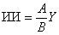
мұндағы:
А - сыналған вакцинаның БС₅₀-ның өзара қатынасы;
B - анықтамалық вакцинаның БС₅₀-ның өзара қатынасы;
Y - тірек вакцинаның БС₅₀ иммуногенділігі индексі, ХБ / см³.

 |  | 125
 | ИИ = |  | х 2 = 2,0 ХБ
 |  | 125

«Биокан-R» референс-вакцинасының иммуногенді индексі 2 ХБ кем емес. Осы нәтижелерден «Rhabdovaс®» вакцинасының иммуногенді индексі (ИИ) кемінде 2 ХБ/см³ құрайтыны анықталды (Сурет 26).

мұндағы: ns – айтарлықтай айырмашылық жоқ; талдау екі жақты ANOVA арқылы жүргізілді,
Tukey тестінің бірнеше салыстыруымен тексерілді.
Сурет 26 - Вакцинаның иммуногенді индексін анықтау

Алынған зерттеу мәліметтеріне сәйкес «Rhabdovaс®» вакцинасының тәжірибелік сериясы стерильділік, зиянсыздық, инактивацияның толықтығы және иммуногенді белсенділігі бойынша нормативті - техникалық құжаттамалардың барлық талаптарына сәйкес келді. Қоректік ортаға ЕПA, ЕПС және тиогликольдік ортадағы егулерде бөтен микрофлораның өсуінің жоқтығы дәлелденді. Зертханалық ақ тышқандарға тері астына көлемі 0,05 см³ «Rhabdovaс®» бақылау вакцинасын егуден кейін 14 күн бойы вакцинаның зиянсыздығын көрсетті. Вакцинаны тері ішіне 0,03 см³ мөлшерінде енгізу құтырық вирусының CVS-11 штамының толықтай инактивтивацияланғандығын көрсетті.
Тәжірибелік салыстырмалы сынақтарда «Rhabdovaс®» және «Biocan-R» вакциналарының иммуногенді индексі бойынша бірдей 2,0 ХБ дәрежеде болғандығы анықталды.
Бұл антирабиялық вакциналарға қойылатын ХЭБ (ИБ ≥ 1,0 ХБ/см кем емес) нормативтік құжаттамалар мен халықаралық GMP стандарт талаптарына сәйкес келетіндігін көрсетеді (Сурет 27).

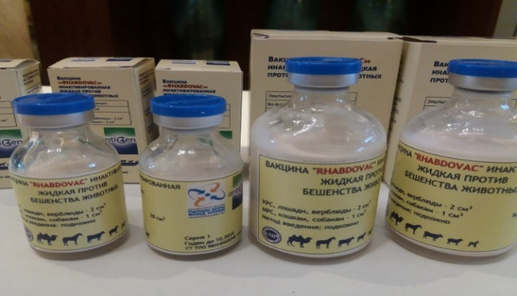
Сурет 27 - Жануарлар құтырығына қарсы халықаралық GMP стандартына сәйкес әзірленген «Rhаbdovaс®» вакцинасы

3.5 «Rhаbdovaс®» вакцинасының иммуногенді белсенділігін өндірістік жағдайда зерттеу

3.5.1 Вакцинаның иммуногенді белсенділігін антирабиялық вирустық бейтараптау реакциясы арқылы анықтау
Біздің жұмысымыздың келесі кезеңі антирабиялық «Rhabdovac®» вакцинасының иммуногенді қасиеттерін жануарларға өндірістік сынақтар жүргізу арқылы зерттеу болды. Стандартты технологияны қолдану, әрдайым жоғары иммуногенді белсенділігі бар препарат алуға кепілдік бере бермейтіні белгілі. Көптеген өндіріс орталықтары мен зертханалар жылдар бойындағы өндірістердегі шығарған вакциналардың алғашқы сынақ жүргізу кезінде өнімнің иммунды белсенділігі төмен болатындығы анықталады.
Табиғи жағдайда жануарларды иммунизациялау кезінде вакциналардың иммуногенділігін келесі себептерге байланысты бағалау өте қиын: а) қажетті бақылаудың болмауы; ә) белгілі бір ауданда жануарлардың құтырық індетінің салыстырмалы түрде санының аз болуы; б) жұқтыру қаупін салыстыруды қиындататын барлық көптеген, өте өзгергіш факторларды ескеру мүмкін еместігі.
Сонымен қатар, вакцинаны ветеринариялық тәжірибеде қолдану үшін өндірістік жағдайда бағалау өте маңызды. Бақылаудың көптеген балама әдістеріне қарамастан, вакцинаның белсенділігі туралы толық ақпаратты, тағайындалған жануарларды (мақсатты жануарларды) сынақ кезінде ғана алуға болады. Бірақ бұл процедура жоғары материалдық шығындарды талап етеді.
Вакцинациялау тиімділігін бағалаудың екінші критерийі гуморальдық жауапты - жануарлардағы ерекше вирусты бейтараптандыру реакциясы арқылы антидене титрін анықтау болып табылады.
Вакцинаның иммуногенді белсенділігін антирабиялық вирустық бейтараптау арқылы антиденелердің өндірісін индукциялау қабілеті бойынша сынақтан өткіздік. 2019 жылы ЖШС «Антиген» Ғылыми-өндірістік кәсіпорнының мал шаруашылық фермасында жануарлар құтырығына қарсы инактивацияланған сұйық «Rhabdovac®» вакцинасы 4-12 айлық жастағы 5 бас қойға бір рет егілді (сынақ хаттамасы №33, 14.07.2019 ж).
Сонымен қатар, нәтижені салыстырмалы зерттеу үшін референс ретінде алынған «Biocan-R» вакцинасы 4-12 айлық жастағы 5 бас қойға егілді. Тәжірибеге бақылау ретінде дені сау, вакцинацияланбаған 5 бас қой алынды.
Тәжірибе алдында қойларда құтырыққа вирусты бейтараптандыратын антиденелердің бар-жоғы анықталды. Нәтижелері теріс шықты.
Вакцинациядан кейін 30-365 күн аралығында егілген 5 бас қойлардан қан сынамалары алынып, антирабиялық вирусты бейтараптау арқылы антиденелердің болуына зерттеу жүргізілді.
Вирусты бейтараптау реакциясында (БР) антиденелер титрін анықтау үшін, үздіксіз өсетін ВНК-21 (С-13) жасуша өсіндісі бар стерильді 24 ұяшықты плашкаларға Игла МЕМ қорек ортасында вакцинацияланған қой қан сарысуы сұйылтпасы (екі сатылы) дайындалды. Әр бір сарысуды сұйылту үшін 4 ұяшық пайдаланылды. Сонымен қатар, стандартты қан сарысуы да дәл осылай титрленді. Ұяшықта сұйылтылған қан сарысуға 100 МЛД₅₀ құтырық вирусының CVS-11 штаммы қосылды. Қан сарысу - вирус қоспасы 1,5 сағат ішінде 37°C температурада СО₂ термостатта инкубацияланады. Осыдан кейін қоспаға үздіксіз өсетін ВНК-21 (С-13) жасуша өсіндісі қосылып, 37^{о}С температурада 72 сағат инкубацияланды. Ары қарай қоректік орталар ұяшықтардан алынып, жасушалар флуоресцентті антидене әдісімен (ФАӘ) боялды. Реакцияны есепке алу люминесцентті микроскоппен (2.4 зерттеу әдістері бойынша) жүргізілді (Кесте17).

Кесте 17 - Вакцинаны егу жиілігіне байланысты иммуногенді белсенділік нәтижелері

Вакцина | Егілген қой нөмірі | Вирусты бейтараптау титрі lg ТЦӘ₅₀/см³,  бақыланған күндер |  |  |  |  | Вакцина  ция тиімділігі
Вакцина | Егілген қой нөмірі | 30 | 90 | 180 | 270 | 365 | Вакцина  ция тиімділігі
Rhаbdovaс | № 1 | 3,75±0,25 | 3,58±0,17 | 3,66±0,08 | 2,66±0,02 | 1,75±0,05 | 100%
Rhаbdovaс | № 2 | 3,66±0,18 | 3,58±0,50 | 3,57±0,14 | 2,50±0,33 | 1,50±0,14 | 100%
Rhаbdovaс | № 3 | 3,57±0,22 | 3,55±0,14 | 3,50±0,17 | 2,25±0,14 | 1,25±0,09 | 100%
Rhаbdovaс | № 4 | 3,50±0,14 | 3,56±0,08 | 3,42±0,28 | 2,05±0,14 | 1,08±0,11 | 100%
Rhаbdovaс | № 5 | 3,25±0,08 | 3,00±0,25 | 3,14±0,33 | 2,02±0,25 | 1,22±0,14 | 100%
Biocan-R | № 1 | 3,75±0,50 | 3,50±0,33 | 3,41±0,14 | 2,58±0,50 | 1,50±0,05 | 100%
Biocan-R | № 2 | 3,55±0,14 | 3,15±0,66 | 3,33±0,08 | 2,50±0,25 | 1,25±0,33 | 100%
Biocan-R | № 3 | 3,50±0,25 | 3,03±0,20 | 3,30±0,25 | 2,25±0,14 | 1,00±0,28 | 100%
Biocan-R | № 4 | 3,42±0,08 | 3,01±0,04 | 3,25±0,14 | 2,12±0,14 | 1,25±0,09 | 100%
Biocan-R | № 5 | 3,12±0,10 | 3,00±0,50 | 3,00±0,09 | 2,00±0,33 | 1,00±0,02 | 100%
Бақылау тобы | 5 бас қой | 0 | 0 | з/ж | з/ж | з/ж | -
Ескерту:
з/ж – зерттелген жоқ

мұндағы: ns –айтарлықтай айырмашылықтар жоқ; **** P <0,0001(сенімді нәтиже); талдау екі жақты ANOVA арқылы жүргізілді, Tukey бірнеше салыстыру сынағымен тексерілді.
Сурет 28 - Қойларға вакцинаны егу жиілігіне байланысты иммуногенді
белсенділігін lg ТЦӘ₅₀/см³ анықтау

17-кесте, 28-сурет нәтижелерінде көрсетілгендей CVS-11 штамынан әзірленген жануарлар құтырығына қарсы инактивацияланған сұйық «Rhabdovac®» вакцинасымен егілген жануарларда вирусты бейтараптау арқылы антиденелердің титрі вакцинаны енгізу жиілігіне байланысты иммуногенді белсенділік тудыратындығын көруге болады. Вакцинациядан кейін 30 күнде 5 қой басының барлығында да вирусты бейтараптау титрлерінің деңгейі 3,75-ден 3,25lg ТЦӘ₅₀/см³ құрады. Келесі бақылау күндерінде қой басының барлығында 365 күнге дейін вирусты бейтараптау реакциясының титрі 1,75 lg ТЦӘ₅₀/см³ дейін сақталғаны анықталды.
Biocan-R вакцинасы егілген қойларда 30 күнде 5 қой басының барлығында да вирусты бейтараптау титрлерінің деңгейі 3,75-ден 3,12 lg ТЦӘ₅₀/см³ көрсетті. Қалған бақылау күндеріндегі 5 бас қойдың барлығында 365 күнге дейін вирусты бейтараптау титрінің 1,50 lg ТЦӘ₅₀/см³ дейін сақталғанын көрсетті. Құтырыққа қарсы «Rhabdovac®» вакцинасының иммунды белсенділігінің сақталуын жануарларға Biocan-R референс-вакцинасымен салыстырмалы сынақтар жүргізу кезінде вирусты бейтараптау реакциясы кезіндегі титрде айтарлықтай айырмашылық болған жоқ.
Ғылыми әдебиеттерге сүйенсек, вакцинацияланған жануарлардың қан сарысуын вирустық бейтараптау арқылы антиденесін зерттегенде 3,2 lg ТЦӘ₅₀/см³ титрді құрауы иммунды белсенділіктің болғандығын көрсетеді.
Келесі зерттеуімізде «Антиген» ғылыми-өндірістік кәсіпорнының вивариінде иммуногенді белсенділігі 2,0 ХБ/мл құрайтын «Rhabdovac®» вакцинамен 2 - 5 айлық 4 итке тері астына 1,0 см³ дозада егілді және 12 ай ішінде иммуногенді белсенділігі вирусты бейтараптау реакциясындағы титрі динамикасы зерттелді (сынақ хаттамасы №29, 07.02.2020ж). Вакцинацияланған жануарлардың қанындағы вирусты бейтараптау реакциясы деңгейі 0; 1; 3; 6; 9; 12 айлар арқылы вакцинациядан кейін бірнеше айдан соң антирабиялық антиденелердің титрін анықтау үшін жануарлардан қан сынамалары алынды (Кесте 18).

Кесте 18 - «Rhabdovac®» вакцинасымен иммунизацияланған иттердің қан сарысуын зерттеу нәтижелері

№ | Егілген жануар түрі | Вирусты бейтараптау титрі (lg ТЦӘ₅₀/см³)
№ | Егілген жануар түрі | 0 ай | 1 ай | 3 ай | 6 ай | 9 ай | 12 ай
1 | Ит | 0,21 | 3,41±0,02 | 3,75±0,01 | 3,25±0,02 | 2,33±0,05 | 1,50±0,50
2 | Ит | 0,17 | 3,50±0,50 | 3,53±0,01 | 3,28±0,09 | 2,25±0,08 | 1,33±0,05
3 | Ит | 0,11 | 3,33±0,05 | 3,25±0,50 | 3,00±0,02 | 2,50±0,50 | 1,41±0,50
4 | Ит | 0,15 | 4,01±0,02 | 3,50±0,58 | 3,25±0,01 | 2,75±0,10 | 1,25±0,01
18 кестеде мәліметтерінде келтірілген нәтижелерден «Rhabdovac®» вакцинасы егілгеннен кейін, иммунизацияланған иттердің қан сарысуындағы вирусты бейтараптау реакциясы бойынша антиденелердің титрі 14 күннен соң А) 0,21 – 0,15 lg ТЦӘ₅₀/см³ құрады; В) 1 айда 4 иттің барлығының қансарысуында титр деңгейі 3,41 - 4,01 lg ТЦӘ₅₀/см³ жетті; С) иммундаудан кейін 3 айда вирусты бейтараптау титрі 3,75 - 3,50 lg ТЦӘ₅₀/см³ жоғары мәндерге жеткендігін көруге болады. D) вакцинациялаудан 6 ай өткенде вирусты бейтараптау реакциясы 3,25 lg ТЦӘ₅₀/см³ жетті; I) вакцинациялаудың 9 айында вирусты бейтараптау реакциясы бойынша антиденелердің титрінің 2,33 – 2,75 lg ТЦӘ₅₀/см³ және F) вирусты бейтараптау кезіндегі антидене титрі 12 айда 1,50 – 1,25 lg ТЦӘ₅₀/см³ дейін төмендегенін көрсетті (Сурет 29).

А | B | C
D | I | F
мұндағы: деректердегі A, B, C, D, I, F иммунизацияланған иттердің қан сарысуындағы вирусты бейтараптау реакциясы титрін талдау екі жақты ANOVA арқылы жүргізілді, Tukey тестінің бірнеше салыстыруымен тексерілді.
Сурет 29 - «Rhabdovac®» вакцинасымен иммунизацияланған иттердің қан сарысуын (БР) зерттеу нәтижелері
Құтырыққа қарсы «Rhabdovac®» вакцинасын жануарларға өндірістік жағдайда сынақтар жүргізу арқылы иммуногенді белсенділігін вирусты бейтараптау реакциясы арқылы анықталды. Өндірістік CVS-11 штамынан әзірленген жануарлар құтырығына қарсы инактивацияланған сұйық «Rhabdovac®» вакцинасымен егілген барлық жануарларда иммунитет қалыптасты және жыл бойына иммуногенді белсенділігі сақталды. Алынған бұл нәтижелер енгізілген антигендер мен көрсетілген иммундық жауап арасындағы байланыстың болуын толық растайды.

3.6 «Rhаbdovaс®» вакцина үлгілерінің әр түрлі температура мен уақыт аралығында тұрақтылығын сақтау және жарамдылық мерзімін анықтау
«Rhаbdovaс®» вакцинасының сақталу мерзімінде температураға тұрақтылығын және жарамдылық уақытын анықтау бойынша CVS-11 штамынан әзірленген құрамында 15% Montanide^{TМ} ISA-201 VG адъюванты бар титрі 7,25 lg ТЦӘ₅₀/см³ болатын 3 тәжірибелік сериялары алынды.
Көптеген зерттеу нәтижелері көрсеткендей, вакцина үлгілерінің тұрақтылығын сақтау кезінде иммуногенді параметрлері өзгеріп отырады. Осыған байланысты вакцинаның тұрақтылығын бағалауға арналған зерттеулер препараттың жарамдылық мерзімі бойынша сынақтар жүргізілді.
Тұрақтылық дегеніміз – белгіленген сақтау мерзімі ішінде нормативтік құжаттардың талаптарында бекітілген дәрілік заттардың сапасына, олардың физикалық – химиялық қасиеттерін сақтауға және фармакологиялық белсенділікке әсер ететін факторлардың толық қамтылуын айтады. Дәрілік заттың тұрақтылығының критерийі оның сапасын сақтау болып табылады, препараттың сыртқы түрі, ерігіштігі, шынайылығы және ең бастысы иммуногенді белсенділігі, сондай-ақ басқа да қалыпқа келтірілген индикаторлары. Сонымен қатар қабылдау, сақтау және тасымалдау шарттары вакцинаның тұрақтылығына айтарлықтай әсер етеді. Егер сақтау шарттары бұзылса, вакцина иммунобиологиялық қасиеттерін жоғалтады, өйткені оның белсенді спецификалық иммунитетті тудыру қабілеті төмендейді және реактогенділігі жоғарылауы мүмкін.
Технологиялық процестің шарттарын және техникалық талаптардың орындалуын сақтау өнімнің тұрақтылығын қамтамасыз етеді. Сондықтан да вакцинаның тұрақтылығын анықтау маңызды факторлардың бірі.
Төменде берілген кесте және сурет деректер көрсеткендей «Rhаbdovaс®» вакцинасының тәжірибелік серияларының әр түрлі температурада және уақыттық сақтау режимдерінде жарамдылық мерзімдерін анықтау мақсатында вакцинаның үлгілерін 2 – 8°С, 15 – 22°С және 37°С температураларда 1, 3, 6, 9, 12 ай аралықтарда сақтау кезінде иммунобиологиялық қасиеттеріне әсерін жоғарыда жүргізілген зерттеулер бойынша негізге ала отырып, бақылауға алынды. 180 күн бойы (22 ± 2,0)°С температурада сақталған вакцинамен иммунизацияланған жануарлар тобында қойлардың арасынан біреуінің дене температурасының (39,0)°С шегінде жоғарылауы, сонымен қатар, 1 апта бақылау кезінде жануарларда азықтан бас тарту байқалды. Осылайша, халықаралық GMP стандарт талаптарына сәйкес әзірленген құтырыққа қарсы инактивацияланған «Rhаbdovaс®» вакцинасы әр түрлі температуралық – уақыт режимдерде қойлардың иммуногенді қасиеттері (4 ± 2,0)°С температурада 12 ай бойы (бақылау мерзімі) сақталғанын көрсетті (Кесте 19, Сурет 30).

Кесте 19 - Вакцинаның тәжірибелік серияларының әр түрлі температурада және уақыттық сақтау режимінде жарамдылық мерзімін анықтау

Температура | Вакцинаны сақтау мерзімі
Температура | 30 күн | 90 күн | 180 күн | 270 күн | 365 күн
2 - 8°С | + | + | + | + | +
15 - 22°С | + | + | ± | - | -
37°С | ± | - | - | - | -
Ескерту
« + » вакцина тиімді
« – » тиімділігі жоқ

Сурет 30 – «Rhаbdovaс®» вакцинасының иммуногенді белсенділігін әр түрлі температурада сақтау режимдерің нәтижесі

Бақылау мерзімінде «Rhаbdovaс®» вакцинасының барлық зерттелген сериялары ақшыл қызғылт түсті біртекті эмульсия түрінде болды. Зерттеулер көрсеткендей бөгде қоспалардың болуы, сыртқы түрінің өзгеруі, құтылардың бүтіндігінің бұзылуы барлық жарамдылық мерзім ішінде байқалмады
Әр түрлі сақтау мерзімдеріндегі вакцинаның иммуногенді белсенділігі тұрақтылықты зерттеу нәтижелеріне сәйкес келді. «Rhаbdovaс®» вакцинасы препараттың барлық жарамдылық кезеңінде өзінің иммунобиологиялық қасиеттерін сақталды және иммуногенді индексі 2,0 ХБ көрсетті.

3.7 Жануарлар құтырығына қарсы «Rhаbdovaс®» вакцинаны өндіру технологиясының экономикалық тиімділігі
Шартты түрде вакцинаны өндірудің бүкіл циклын 3 кезеңге бөлуге болады: Бірінші кезең - жабдықты дайындауды қамтиды; қоректік орта; матрицалық BHK-21 (С-13) жасуша линиясын дайындау және одан әрі өсіру; құтырық вирусының CVS-11 штамын дайындау және жасуша линиясында одан әрі өсіру. Екінші кезең - вирустық массаны инактивациялауды қамтиды; инактивацияның толықтығын анықтау; стерильділікті тексеру; адъювант дайындау және вирустық массаға қосу; вакцинаның барлық компоненттерін жинақтау; вакцинаны реактогенділік пен иммуногенділікке тексеру. Үшінші кезең - дайын вакцина флакондарға құйылады, таңбаланады, ай-күні белгіленеді және қораптарға оралады.
Барлық технологиялық цикл 2 айға созылады, ал иммуногенділік пен реактогенділікті тексеру 1 аймен шектелді, бұл зертханалық тышқандардың бақылау инфекциясымен иммуногенділік индексін шығарудың қолданылатын әдісіне байланысты. Келтірілген алдыңғы зерттеулердің нәтижелері бойынша экономикалық тиімділікті есептеу жүргізілді.
Зертхана қызметкерлерінің саны үш, 70 000 теңге жалақы алатын бір зертханашы және 150 000 теңге жалақымен 2 ғылыми қызметкер жұмыс атқарды, әлеуметтік төлемдер мен салықтар да есепке алынды. Шығындарды есептеу өндірістік нұсқаулыққа сәйкес жүргізілді, қоректік ортаны дайындаудан бастап, вакцинаны толтырумен және ораумен аяқталады. Химиялық заттардың, ыдыс-аяқтардың, құралдардың құны оларға деген нақты қажеттілікке және олардың нарықтық құнына қарай есептелді (Кесте 20).

Кесте 20 - BHK-21 (С-13) жасуша линиясын өсіру әдістерін салыстыру

Өсіру  әдістері | BHK-21 (С-13) жасуша линиясын өсіру уақыты | Жасушаның шығуы | CVS-11 штамын өсіру уақыты | Вирустық массаның шығуы
Стационарлық  (матрас) | 48 сағат | 1х10⁵ млн. ж/см³ | 72 сағ | 6,00 - 6,50 lg ТЦӘ₅₀/см³
Суспензиялық  (биореактор) | 48 сағат | 1х10⁶ млн. ж/см³ | 72 сағ | 6,75 - 7,00 lg ТЦӘ₅₀/см³

Нәтижесінде «Rhаbdovaс®» вакцинаны өндірудің барлық операцияларына жұмсалатын шығындарды есептеп, өзіндік құны 100 000 дозаға айқындалды.
Өндіріс шығындарының құны вакцинаның 100 000 дозасына арналған стационарлық, суспензиялық өсіру кезіндегі шығындар сметасы (Кесте 21).

Кесте 21 - Вакцинаның 100 000 дозасына арналған стационарлық және суспензиялық әдістерді қолдану кезіндегі шығындар сметасы.

№ р/н | Шығындар құны | Бірлік бағасы (тг) | Өлшем бірлігі | Стационарлық өсіру |  | Суспензиялық өсіру
 |  |  |  | Шикізат шығыны бір бірлікке | Бірлік шығындары (тг) | Шикізат шығыны бір бірлікке | Бірлік шығындары (тг)
Дайын өнімнің негізін құрайтын негізгі шикізаттар мен материалдар

1 | Қоректік орта Игла-МЕМ | 350 | литр | 100 | 35 000 | 30 | 10 500
2 | ІҚМ қан сарысуы | 20 000 | қаптама | 2 | 40 000 | 1 | 20 000
3 | Инактивант | 10 000 | қаптама | 1 | 10 000 | 1 | 10 000
4 | Адъювант | 15 850 | қаптама | 1 | 15 850 | 1 | 15 850
5 | Зертханалық ақ тышқан | 500 | бас | 40 | 20 000 | 40 | 20 000
6 | Өндірістік штамм CVS-11 | - | - | - | - | - | -
7 | Жасуша линиясы ВНК-21 | - | - | - | - | - | -
 | Барлығы: |  |  |  | 120 850 |  | 76 350

Рентабельділік деңгейін есептеу суспензиялық өсіру әдісін қолдану экономикалық тұрғыдан тиімді екенін және стационарлық әдіспен салыстырғанда вакцинаны сатудан түсетін пайданы арттыруға мүмкіндік беретінін көрсетті. 100 000 дозаны есептеу кезінде үнемдеу 44 500 дозаны құрады, бұл жаппай өндіріс кезінде дайын өнімнің бағасына айтарлықтай әсер етеді. Сондай-ақ, стационарлық өсіру кезінде вакцинаны өндіруде үлкен еңбек пен адами ресурстар қажет, әр матрасқа жұқтырудан бастап, күнделікті микроскопиядан және вирустық материалды жинаудан басталады, суспензиялық өсіру кезінде бұл проблемалар биореактордың басқару панелінің автоматты жүйесін қолдану арқылы жоқ, вирустық массаның жоғары шығымдылығы өндіріс шығындарын азайтуға мүмкіндік береді. Көмекші материалдар мен вакцинаның 100 000 дозасына арналған өндірістік шығындар сметасы (Кесте 22).

Кесте 22 - Көмекші материалдар мен вакцинаның 100 000 дозасына арналған өндірістік шығындар сметасы.

№ п/п | Шығындар құны | Бірлік бағасы (тг) | Өлшем бірлігі | Шикізат шығыны бір бірлікке | Бірлік шығындары (тг)
Негізгі материалдарға қосылатын немесе өндіріске ықпал ететін қосалқы материалдар

1 | Флакондар 5 мл | 5 | шт. | 20 000 | 100 000
2 | алюминий қақпақтар | 5 | шт. | 20 000 | 100 000
3 | Резеңке тығындар | 5 | шт. | 20 000 | 100 000
4 | Қаптама | 10 | шт. | 10 000 | 100 000
5 | Аннотация | 2 | шт. | 10 000 | 20 000
6 | Жапсырмалар | 5 | шт. | 20 000 | 100 000
 | Барлығы: |  |  |  | 520 000
Өндірістік шығындар

1 | Қызметкерлердің негізгі жалақысы |  |  |  | 270 000
2 | Әлеуметтік қажеттіліктерге аударымдар |  |  |  | 15 850
3 | Электр энергиясына арналған шығыстар |  |  |  | 13 900
4 | Жалпы шаруашылық шығындар |  |  |  | 34 600
 | Барлығы: |  |  |  | 334 350

Айта кету керек, инактивант, адъювант және зертханалық ақ тышқандарға кеткен шығындар өзгеріссіз қалады, өйткені технологияға сәйкес: инактиванттың ДЭИ соңғы концентрациясы 0,2%, адъюванттың соңғы концентрациясы 15%, ал бақылау иммуногенді индексі МЕМСТ бойынша тышқандар санын қажет етеді.
Осылайша, суспензиялық өсіру әдісін қолдану аз қаражат пен аз шығындалуды талап етті, сондықтан жануарлар құтырығына қарсы инактивацияланған «Rhabdovac®» вакцинасын өндірудің дамыған технологиясы экономикалық тұрғыдан тиімді, ішкі және халықаралық нарықтарда бәсекеге қабілетті.

- ЗЕРТТЕУ НӘТИЖЕЛЕРІН БАҒАЛАУ ЖӘНЕ ТАЛҚЫЛАУ
Ветеринария биотехнологиясында отандық иммунобиологиялық препараттарды өндіру бәсекеге қабілетті заманауи технологиясының кезеңідерін халықаралық GMP стандартына сәйкес енгізу өзекті болып отыр.
Жануарлардың құтырығымен күресуде антирабиялық вакциналарды қолданудың тиімділігі, індеттің таралуын тежейді, індет ошақтарын жоюға мүмкіндік береді. Арнайы профилактикалық ветеринариялық препараттар әзірлеу көбінесе вирусты және жасуша өсінділерін өсіру технологиясына байланысты, сонымен қатар, вирустың жинақталу деңгейіне және оның иммунобиологиялық белсенділігіне тікелей байланысты.
Елімізде отандық жаңа өнімдерді ЖШС «Антиген» ғылыми – өндірістік кәсіпорынында халықаралық GMP стандартының талаптарына сәйкес өндіру қолға алынып отыр. Осыған орай, 2017 -2020 жылдар аралығында «Жануарлар құтырығына қарсы «Rhаbdovaс®» антирабиялық вакцинасын халықаралық GMP стандартына сәйкес өндіру» ғылыми жобасы Қазақстан Республикасы Білім және Ғылым министрлігі «Ғылым қоры» АҚ қолдауымен «Антиген» ҒӨК-да орындалды.
Зерттеу барысында «Тиісті өндірістік практика» (GMP) ережесінің талаптарына байланысты кәсіпорында жабдықталған жұмыс бөлмелері (А, В, С) дайындалды. Сонымен қатар, құжаттамаларға, өнім өндіруге, талдау жүргізуге, сапаны қамтамасыз ету және бақылау жүйесіне қойылатын талаптарға сәйкес өндірістің әр кезеңі үшін, соның ішінде шығын материалдары мен жабдықты дайындаудан бастап өнімді шығаруға дейін СОП құрастырылды.
Кәсіпорында халықаралық GMP стандартына сәйкес орындалған зерттеулдерде жануарлар құтырығына қарсы инактивацияланған вакцинаны әзірлеу технологиясының кезеңдерін жетілдіруге және оны өндіріске енгізуге мүмкіндік берді.
Инъекциялық қолдануға араналған вирустық вакцинаны әзірлеу үшін құтырық вирусының әр түрлі штамдары қолданылды. Біздің зерттеуіміздің бірінші міндетіне сәйкес құтырық вирусының өндірістік СVS-11 штаммын өсіруге арналған жасуша өсінділерін стационарлық және суспензиялық әдістермен өсіру технологияларының оңтайлы параметрлерін анықтау болды.
Құтырық вирусын өсіру үшін стационарлық және суспензиялық BHK-21 жасуша өсіндісін пайдалану мүмкіндігі туралы біздің зерттеулеріміз көптеген авторлардың деректерімен [130, 156, 158 ] толық сәйкес келеді. Зерттеулер нәтижесінде құтырық вирусының CVS-11 штаммының BHK-21 жасуша өсіндісінде 8 пассаждаудан кейін инфекциялық белсенділік титрі 1 пассажда 2,25 lg ТЦӘ₅₀/см³ -ден 6,50 lg ТЦӘ₅₀/см³ дейін жоғарылағаны анықталды. Вирусты өсірудің оңтайлы уақытына 48 сағат таңдалды. Жасуша өсіндісінде зақымдалған жасушалардың саны бірінші пассаждауда 10%, сегізінші пассажда 100% -ға дейін өсті.
Зерттеу жұмысымыздың келесі кезеңі жасушалардың егу концентрациясына инфекциялық белсенділігіне байланысты вирустың жиналуы болды. Нәтижесінде құтырық вирусының CVS-11 штаммының инфекциялық белсенділігінің жинақталуында әр түрлі жасушалық егу концентрацияларда айтарлықтай айырмашылықтар болатындығы анықталды, сондықтан, вирустың жұқпалылығының ең жоғары мәндері (6,50 - 7,25 1×LD₅₀/см³) егу кезінде байқалды. Жасуша концентрациясы 0,7-1,0 млн/см³ CVS-11 штаммының суспензиялық өсіру әдісі үшін оңтайлы инфекциялық дозасы 0,01 LD₅₀/см, ал суспензиялық әдіспен өсіру үшін 0,1LD₅₀/см болды.
Құтырық вирусының CVS-11 штаммын өсірудің стационарлық және суспензиялық екі әдісін салыстырмалы зерттеген кезде ең қолайлы температура 37°С және рН 7,2 мәні болатындығы белгілі болды, вирустың инфекциялық белсенділігінің титрі 6,50 – 7,25 lg ТЦӘ₅₀/см³ жетті.
Вакцина өндіру технологиясын жетілдіру мақсатында биореакторда суспензиялық әдіспен өсіруді салыстырмалы жүргізілген зерттеулер нәтижесінде BHK-21 (С-13) жасуша өсіндісінің бастапқы егу концентрациясы 200 – 300 мың. жасуша /см³, ал инкубациялық режимінде (37 ± 0,5)°С жасушалық өсіндісінің саны 48 сағатта 1,81×10⁶ жасуша /см³ құрады.
Зерттеудің келесі кезеңінде құтырық вирусының CVS-11 штаммын суспензиялық әдіспен өсіру технологиясын әзірлеу мақсатында жүргізілген зерттеулер кезінде жұқтыру дозасы 0,01 - 0,1 ТЦӘ₅₀/см³, инкубациялық (37 ± 0,5)°С температура режимі 72 сағатта өсіру параметрлері анықталды. Ал, BHK-21 (С-13) жасуша өсіндісінің сүйемелдеу ортасы DMEM құрамына қосылатын ІҚМ фетальді қан сарысуының мөлшерін анықтау үшін жүргізілген зерттеулерде 0,1-0,2 % концентрациясын қолдану тиімділігі анықталды. Өнідірістік жағдайда биореакторда суспензиялық әдіспен өсірілген құтырық вирусының CVS-11 штамының инфекциялық белсенділік титрі 6,50 - 7,25 lgТЦӘ₅₀/см³ құрады.
Бұл деректер бірқатар авторлардың зерттеу нәтижелеріне толық сәйкес келеді [127,128], сондай-ақ, суспензиялық өсіру әдісімен вакциналарды өнеркәсіптік өндіруде технологиялық жағынан тиімді, себебі, бұл әдіс еңбек шығындарын азайтып, вирустық массаны үлкен көлемде өндіруге мүмкіндік берді.
Жұмысымыздың келесі кезеңі вакцина құрамын әзірлеу болды. Инактивиацияланған вакциналарды дайындау кезінде вирустық суспензияны инактивациялау вирустың антигендік қасиеттерін сақтай отырып, оның толық инактивациялануын қамтамасыз ету. Яғни, антирабиялық вакцина дайындау технологиясын әзірлеу кезінде инактиванттардың концентрациялары және инактивациялау режимдері анықталды. Тәжірибе барысында ПЭИ инактиванты 22°С температурада 36-48сағат ішінде 0,03% концентрацияда толық инактивацияланды және ДЭИ инактиванты 22°С температурада 24-36 сағат ішінде 0,1-0,2% концентрацияда толық инактивацияланды.
Вакцина құрамын әзірлеуде инактивант ретінде құтырық вирусының СVS-11 штамынан алынған биомассаны инактивациялауда концентрациясы 0,2% димерэтилениминмен ДЭИ (22 ± 2,0)ºС температурада 24 сағат инактивациялау таңдалды. Құтырық вирусының CVS-11 штаммын ПЭИ және ДЭИ инактивациялау кезіндегі тәжірибе деректері осы инактиванттарды вирустық індетке қарсы вакцина жасауда қолданған бірқатар авторлардың [174, 179, 182] ғылыми зерттеулерінің нәтижелеріне сәйкес келді.
Инактивацияланған вакцинаның иммуногенді қарқындылығы және оның ұзақтығы үшін ең маңызды болып табылатын адъюванттың белсенділігі [215, 216, 221] туралы деректеріне сәйкес тәжірибемізде көмекші реагент ретінде адъювант 15% Montanide^{TМ} ISA-201 VG қолданылды.
«Rhabdovac®» вакцинасының тәжірибелік сериясы мына құрамында 15% MontanideTM ISA-201 VG адъювант қосылған, 0,2% димерэтилениминмен инактивацияланған, үздіксіз өсетін BНK-21 clone C-13 (АТСС CCL 10), жасуша өсіндісінде өсірілген құтырық вирусының CVS-11 референс – штаммының инфекциялық белсенділік титрі 6,50 - 7,25 lgТЦӘ₅₀/см³ вирустық суспензиядан дайындалды. Вакцинаның сыртқы түрі ашық қызғылт түсті эмульсия түрінде болды, рН 7,2 ± 0,2 тең.
Әзірленген «Rhabdovac®» вакцинасының тәжірибелік сериясы сыртқы түрі, стерильділігі, реактогенділігі, зиянсыздығы және иммуногенді белсенділігі (≥2,0 ХБ/мл) нормативтік техникалық құжаттардың талаптарына сәйкестігі зертханалық жағдайда зерттелді және сынақ есептерімен расталды.
«Rhаbdovaс®» вакцинаның тиімділігін өндірістік жағдайда ЖШС «Антиген» ғылыми - өндірістік кәсіпорнының шаруашылығында 15 бас қой, 4 итке тексерілді. Зерттеуде «Rhаbdovaс®» вакцинасының тәжірибелік серияларының 6,50 - 7,25 lgТЦӘ50 дозада бір рет егілгеннен кейін 30 күнде вирусбейтараптандырушы антидене түзілетіні анықталды. Вакцинациядан кейін 3 -5 айларда қойларда антирабиялық вирусты бейтараптандыратын антиденелерінің титрі орташа 3,25 lg ТЦӘ50/см³ құрады. «Rhаbdovaс®» вакцинаның тиімділігін иттерде сынау кезінде нәтижелер вирусты бейтараптандыратын антиденелер 1 айдан кейін 3,00 lg ТЦӘ50/см³ деңгейінде көрсетті. ВБР нәтижесінде иммунизацияланған жануарларда иммунитет 12 ай сақталды.
Вакцинаның сақталуы және тасымалдау шарттары маңызды критерийлердің бірі болып табылады. Ауыл шаруашылығы жануарларына арналған «Rhаbdovaс®» вакцинасының сақталуын бақылау мерзімінде әр түрлі температуралық уақыт режимде иммуногендік қасиеттері (4 ± 2,0)°С температурада 12 ай бойы сақталғанын көрсетті.
Қорыта келе жоғарыда жүргізілген зерттеулердің нәтижесінде халықаралық GMP стандарт талаптарына сәйкес «Rhаbdovaс®» вакцинасын әзірлеу технологиясының тиімді параметрлері анықталды және технологиялық өндіріске енгізілді. Зерттеу нәтижелері бойынша вакцинаның нормативтік-техникалық құжаттары әзірленді және бекітілді, тіркеу куәлігі және саудалық атауына «Rhаbdovaс®» тауар таңбасы куәлігі алынды.
Өндірілген вакцина Қазақстан Республикасында және шет мемлекеттерде 2020- 2022 жылдар аралығында ветеринариялық практикада қолданысқа ие.

ҚОРЫТЫНДЫ

- Жануарлар құтырығына қарсы өндірістік СVS-11 (VR-959™, ANSES, France) штамынан инактивацияланған «Rhаbdovaс®» вакцинасын халықаралық GMP стандартына сәйкес өндірудің технологиясы әзірленді.
- Биореакторда суспензиялық әдіспен өсіруде BHK-21 (С-13) жасуша өсіндісінің бастапқы егу концентрациясы 200 – 300 мың. ж/см³, ал инкубациялық режимі (37 ± 0,5)°С температурада 48 сағатта жасушалық өсіндісінің саны 1,81 х10⁶ жасуша/см³ құрады.
- Құтырық вирусының CVS-11 штамын суспензиялық әдіспен өсірудің жұқтыру дозасы 0,01 - 0,1 ТЦӘ₅₀/см³, инкубациялық температура режимі (37 ± 0,5)°С температурада 72 сағатта өсіру параметрлері анықталды. BHK-21 (С-13) жасуша өсіндісінің сүйемелдеу ортасы ретінде ІҚМ фетальді қан сарысуының 0,2 % концентрациясы DMEM қолданылды.
- Биореакторда суспензиялық әдіспен өсірілген құтырық вирусының CVS-11 штамының инфекциялық белсенділік титрі 6,50 - 7,25 lgТЦӘ₅₀/см³ құрады.
- Құтырық вирусының СVS-11 штамынан алынған биомассаны инактивациялауда концентрациясы 0,2% димерэтилениминмен (ДЭИ) 24 сағат (22 ± 2,0)ºС температурада инактивациялау вирустың антигендік қасиеттерін сақтай отырып, оның толық инактивациялануын қамтамасыз ететін режимі анықталды.
- «Rhаbdovaс®» вакцинасының иммуногенді белсенділігін арттыру үшін вакцинаның құрамына 15% MontanideTM ISA-201 VG адъюванты қолданылды.
- «Rhаbdovaс®» вакцинасының тәжірибелік серияларының жануарларға зиянсыздығы анықталды және иммуногендік белсенділігі (≥2,0 ХБ/мл) құрады.
- Құтырыққа қарсы әзірленген «Rhаbdovaс®» вакцинасының тәжірибелік серияларының 6,50 - 7,25 lgТЦӘ₅₀ дозада бір рет егілгеннен кейін 30 күнде вирусбейтараптандырушы антидене түзілетіні анықталды және жануарларда 12 айға дейін иммунитет сақталды.
- Жануарлар құтырығына қарсы инактивацияланған «Rhаbdovaс®» вакцинасы әр түрлі температуралық уақыт режимінде иммуногендік қасиеттері (4 ± 2,0)°С температурада 12 ай бойы (бақылау мерзімі) сақталды.
- «Rhаbdovaс®» вакцинасының нормативтік-техникалық құжаттамасы (СТ ЖШС 980340000548-012-2018) әзірленді және ҚР АШМ ВБжҚК бекітілді, мемлекеттік апробациялық сынақтан өткізілді, ҚР АШМ тіркеу куәлігі (ҚР –ВП 1 – 4083 – 19) алынды. Вакцинаның саудалық атауына «Rhаbdovaс®» тауар таңбасы куәлігі берілді.
- Жануарлардың құтырығына қарсы инактивацияланған сұйық «Rhаbdovaс®» антирабиялық вакцинасы 2020- 2022 жылдар аралығында 3 миллион дозада өндіріліп, ветеринариялық практикада қолданысқа енгізілді.

ТӘЖІРИБЕЛІК ҰСЫНЫСТАР

- Жануарлар құтырығына қарсы сұйық инактивацияланған «Rhabdovac®» вакцинасы халықаралық GMP стандартына сәйкес өндіру технологиясы әзірленіп, өндіріске ұсынылды.
- Жануарлар құтырығына қарсы инактивацияланған сұйық «Rhabdovac» вакцинасының нормативтік-техникалық құжаттамасы әзірленді, мемлекеттік апробациялық сынақтардан өткізілді және ҚР АШМ ВБжҚК «ВБҰРО» ШЖҚ РМК-да тіркелді және тіркеу куәлігі ҚР –ВП 1-4083-19 алынып, ветеринария практикасында қолдануға ұсынылды.
- Қазақстан Республикасы Әділет министрлігінің «Ұлттық зияткерлік меншік институты» Нұр-Сұлтан қаласы (KZ), 2021ж. РМК шешімімен №35323 Жануарлардың құтырығына қарсы вакцина дайындау тәсілі; №34909 «Құтыру вирусын өсіруге қолданылатын үздіксіз өсетін торша жүйесіне арналған қоректік орта»; №34910 «Құтыру вирусын өсіру тәсілі» атты өнертабысқа патент және № 6055 «Жануарлардың құтыруын серологиялық диагностикалау тәсілі» атты пайдалы модельге патенттері алынып, өндіріске ұсынылды.

ПАЙДАЛАНЫЛҒАН ӘДЕБИЕТТЕР ТІЗІМІ

- Мамунц А.Х., Батракова Г.В., Трефилов И.Н. Сложности прижизненной диагностики бешенства. Клиническое наблюдение // Пермский медицинский журнал. – 2018. – Т. XXXV, № 4. – С. 88-93.
- Мовсесянц А.А., Олефир Ю.В. – Современные проблемы вакцинопрофилактики бешенства. Биопрепараты. Профилактика, диагностика, лечение. – Москва: Том 19, № 1. 2019. –10-16 с.
- Nigg, A.J., Walker P.L. Overview, prevention, and treatment of rabies // Pharmacotherapy. – 2009. – Vol.10, – P. 1182-95.
- Заволока, А. А. О бешенстве // VetPharma. – 2013. – № 4. – С. 24-31.
- World Health Organization. WHO Expert Consultation on Rabies: Second report. – World Health Organization Technical Report Series. – 2013, (982). -150 p.
- Zhenhai C., Ming Z., Gao X. et al. A Novel Rabies Vaccine Based on a Recombinant Parainfluenza Virus 5 Expressing Rabies Virus Glycoprotein // J Virol. – 2013. – V. 87, № 6. – P. 2986–2993.
- Метлин, А. Е. Меры борьбы с бешенством животных / А. Е. Метлин // Ветеринария Кубани. – 2008. – № 1. – С. 6-9.
- Карпова, М. А. Разработка тест-системы для выявления вируса инфекционного некроза поджелудочной железы (IPNV) иммуноферментным методом: дисс. канд. биол. наук: 06.02.02, 03.01.06. / М. А. Карпова. – Москва, 2018. – 118 с.
- Грибенча, С.В. Новый принцип селекции вакцинного вируса на основе количественного уровня экспрессии G-белка – главного иммуногена вируса бешенства / С.В. Грибенча, М.А. Лосич, Л.Ф. Грибенча //Вопросы вирусологии. – 2012. – № 3. – С. 44-47.
- Пономарёв, А.П. Совершенствование метода очистки и концентрирования вируса бешенства / А.П. Пономарёв, Н.А. Назаров, С.С. Рыбаков и др. // Нейроинфекции: бешенство, губкообразная энцефалопатия КРС, Крейтфельдта Якоба и другие природные болезни; листиреоз, болезнь Ауески, болезнь Тешина: матер. Межд. науч. – практ. – конф. – Покров, 2001. – С. 49.
- Хисматуллина, Н.А. Нормативная документация к «Набору препаратов для лабораторной диагностики бешенства методом иммуноферментного анализа (ИФА)» / Н.А. Хисматуллина, Р.Х. Юсупов, А.Н. Чернов, утв. Россельхознадзором 03.03.2008
- Yan, L. Expression and purification of rabies virus glycoprotein and analysis of its specific binding capacity to memory B cells / L. Yan, W. Gong, W. Zhu et al. // Sheng Wu Gong Cheng Xue Bao. – 2017. – № 11. – P. 1840-1849.
- Wildlife rabies in Oman and the United Arab Emirates // Rabies Bull. Eur.-1991.-№4.- P. 12.
- Алманиязова С.Ж. Бешенство // Медицинский журнал Западного Казахстана. – 2012. – Вып. 2 (34). – С. 8. – ISSN 1814 – 5620.
- Кобжасаров Д.А., Муафихов М.Ш., Кургамбекова М.Ж., Алданова Г.Н., Ажаипов Б.Х. Бешенство среди диких животных в Актюбинской области Республики Казахстан. //Медицинский журнал Западного Казахстана.-Актобе, 2010. – № 2 (26).– С. 154–156.
- Ахметсадықов Н.Н. Ветеринария негіздері. – Алматы, 2011.- 335б.
- Батанова Ж.М. Жануарлардың құтырық індетін балауда қолданылатын әдістерді жетілдіру: Диссертация... канд.в.-х.наук: Алматы 2010. Инв№ - 14б
- Комитет Государстввенной Инспекции в АПК., Гос.Учр. «Нац. Центр мониторинга, референции, лаб. Диагностики и методологии в ветеринарии». Особо опасные болезни животных в РК: напряженность эпизоотической ситуации, оценка риска и прогнозирование // Рекомендация г. Астана. 2010. С.17-29.
- Султанов А.А., Абдрахманов С.К., Кутумбетов Л.Б., Бейсембаев К.К., Муханбеткалиев Е.Е., Бейсембаев К.К., Есембекова Г.Н., Кушубаев Д.Б. Методические рекомендации по организации профилактических и противоэпизоотических мероприятий против бешенства / КазНИВИ, КазАТУ им. С.Сейфуллина. – Астана, 2015. – С.3-29.
- Жолшоринов А.Ж. Современная структура эпидемического процесса гидрофобии в Казахстане: дисс. канд.мед.наук.- Алматы, 2006.- 38с.
- World Organisation for Animal Health (OIE). https:// oie.int.
- https://www.gov.kz/memleket/entities/departament-kkbtu-nur-sultan/press/news/details/187878?lang=kk
- Метлин А.Е., Назаров., Рыбаков С.С., Михайлина Н.М., Груздев К.Н., Чепуркин А.В., Егоров А.А. Диагностика бешенства животных с использованием реакции иммунофлюоресценци. // Ветеринария. – 2005. – № 2. – С.20-23.
- McKenzie J. et al. Preventive Veterinary Medicine 210 81 (2007) 194-210// Manual of Diagnostic Tests and Vaccines for Terrestrial1. Animals. OIE 2006.
- Кущева Н.А. Разработка иммуноферментной тест системы на основе моноклональных антител для диагностики бешенства: автореф. ... канд.биол.наук.:– Астана, 2007.- 30с.
- Иванов А.В. Эпизоотолого – эпидемиологический надзор за бешенством: методическое руководство / А. В. Иванов, Н. А. Хисматуллина, Р. Х. Юсупов и др. – Казань, ФГУ «ФЦТРБ-ВНИВИ», 2007. – 95 с.
- Макаров, В. В. Бешенство / В. В. Макаров // Российский ветеринарный журнал. – 2017. – № 1. – С. 27-32
- Чернов, А. Н. Эпизоотологический мониторинг и разработка средств диагностики бешенства, болезни Ауески и бруцеллёза: автореф. дисс. докт. биол. наук: 06.02.02 / А. Н. Чернов. – Уфа, 2013. – 47 с.
- Davis, B. M. Everything You Always Wanted to Know About Rabies Virus (But Were Afraid to Ask) / B. M. Davis, G. F. Rall, M. J. Schnell // Annu Rev Virol. – 2015. – № 1. – P. 451-471.
- Fooks, A. R. Rabies / A. R. Fooks, F. Cliquet, S. Finke // Nat Rev Dis Primers. – 2017. – № 3. – P. 170-179.
- Hemachudha, T. Human rabies: neuropathogenesis, diagnosis, and management / T. Hemachudha, G. Ugolini, S. Wacharapluesadee // Lancet Neurol. – 2013. – № 12(5). – P. 498-513.
- Sureau, P. Rabies vaccine production in animal cell cultures / P. Sureau // Adv Biochem Eng Biotechnol. – 1987. – V. 34. – P. 111-128.
- http://www.oie.int
- Global Alliance for Rabies Control: Working to eliminate human deaths from dog rabies by 2030; https://rabiesalliance.org
- Стародубова, Е. С. Вакцины против бешенства: современное состояние и перспективы развития / Е. С. Стародубова, О. В. Преображенская, Ю. В. Кузьменко // Молекулярная биология. – 2015. – Т. 49. – № 4. – С. 577-584.
- Wilde, H. Rabies in Asia: the classical zoonosis / H. Wilde, T. Hemachudha, S. Wacharapluesadee // Curr Top Microbiol Immunol. – 2013. – № 365. – P. 185-203.
- Литвиненко, Ю. В. Бешенство. Актуальные вопросы / Ю. В. Литвиненко // Молодой ученый. – 2016. – №22. – С. 104-111.
- Заволока, А. А. О бешенстве / А. А. Заволока // VetPharma. – 2013. – № 4. – С. 24-31.
- Krocza W., Scharlen E. Uber die europaische wildtierwut und ihre Bekampfund Wien tierarztl. Monatssohr.-1983. –Vol. 70, №3. – P. 81-88.,
- Epidemiosurveillance de la rage en Belgique: Bilan 1997 / Brochier В., Dechamps P., Costy F. et al. // Ann. med. vet. – 1998. – VoI. 142, №4. – P. 261-270.
- Sadkowska-Todys, M. Rabies in Poland in 2013 and 2014 / M. Sadkowska-Todys, B. Kucharczyk // Przegl Epidemiol. – 2016. – V. 70, № 3. – P. 399-406.
- Сухарьков А.Ю. Разработка методов оценки оральной антирабической вакцинации животных: дисс. канд. биол. наук: 03.02.02 / Сухарьков А. Ю. – Владимир, 2014. – 141 с.
- Johnston D.H., Voigt D.R. A baiting system for the oral rabies vaccination of wild foxes and skunks // Сотр. Immunol., Microbiol, and Infect. Diseases.- 1982.- №1–3. – P.l 85 – 186.
- Isolamento do virus rabico em morcego insetivoro Nyctinomops macro- tis, no Municipio de Dia dema, SP (Brasil) / Passos Estevao C., Carrieri Maria L., Dai- novskas Ester et al. // Rev. saude publ.-1998.-Vol. 32, №1.- P.
- Шестопалов A.M., Кисурина М.И., Груздев К.Н. Бешенство и его распространение в мире // Вопросы вирусологии. – 2001.- №2.- С .23-28.
- The epidemiology of rabies in dogs (canis familiaris) / Bingham J., Fog-gin C.M., Wandeler A.L., Hill F.W.G. // Onderstepoort Journal of Veterinary Research.- 1999.-Vol. 66. - P.l-10.
- Стародубова, Е. С. Вакцины против бешенства: современное состояние и перспективы развития / Е. С. Стародубова, О. В. Преображенская, Ю. В. Кузьменко // Молекулярная биология. – 2015. – Т. 49. – № 4. – С. 577-584.
- Сидоров Г.Н. Аспекты исторического развития природных очагов бешенства в Европе и Северной Азии // Ветеринарная патология. -2002.- №1.-С. 21-24.
- Карпов С.П. История изучения природных заболеваний в Западной Сибири // Труды Томского НИИВС. -Томск, 1961. - Т. 13. - С. 21 – 26
- Новиков О.Г., Катко Л.С., Ухналев В.П. и др. Профилактика бешенства диких плотоядных // Ветеринария.- 1996.- №7.- С. 17-18.
- Полюшкина Г.С., Горкунов А.А. Эпизоотическая ситуация по бешенству в Московской области и пути ее улучшения // Вопросы вирусологии.- 1998.- №1.- С.47-48
- Быков В.П., Таршис М.Г. Ситуация по бешенству в регионе Нижней Волги // Ветеринария. - 1996. - №7. - С. 19-20
- Дудников С.А. Эпизоотическая ситуация по бешенству в России (1991-2002 г). II Эпизоотологические аспекты // Актуальные проблемы инфекционной патологии животных: Материалы Междунар. науч.-прак. конф., посвященной 45-летию ФГУ ВНИИЗЖ. - Владимир, 2003. - С. 108-112.
- Дымов С.К., Юшков Ю.Г., Донченко А.С. и др. Теория и практика контроля эпизоотического процесса бешенства в природных очагах // Ветеринарные и медицинские аспекты зооантропонозов: Труды Междунар. науч.- практ. конф., посвященной 45-летию института, 24-26 сентября 2003 г. - Покров, 2003.- С. 65-68.).
- Авилов В.М., Седов В.А., Коломыцев С.А. и др. Необходим учет новых особенностей эпизоотологии бешенства // Ветеринария. - 2002. - №6.- С. 3 - 6.
- World Organisation for Animal Health (OIE). https:// oie.int.
- Макаров, В. В. Бешенство // Российский ветеринарный журнал. - 2017. - № 1. - С. 27-32.
- Макаров В.В., Воробьев А.А. Актуальные проблемы бешенства: природная очаговость, методология исследования и контроля в центре России. // Ж. Ветеринарная патология 2004. №3.С. 102-116.
- https://rabiesalliance.org/
- https://kk.wikijaa.ru/wiki/Global_Alliance_for_Rabies_Control#cite_note1
- Жандосов Ш.Ө., Төлеуов А.М. Қазақстан Республикасында жануарлар мен адамдар арасында 2001 – 2014 жылдары тіркелген құтырма ауруы //Окружающая среда и здоровье населения. – №1, 2015. – Алматы, 2015.-С.14-21.
- Балер М.А. Основные биолого-социальные источники угроз на территории Республики Казахстан как фактор возникновения трансграничных чрезвычайных ситуаций. // Глобальные тенденции рисков и приоритеты международного сотрудничества: сборник материалов международной научно-практической конференции. -М., 2016.– С. 136-142.
- Абдрахманов С.К., Есенбаев К.К., Дюсембаев С.Т. Эпидемиологическая ситуация бешенства в Республике Казахстан // Молодой ученый. - Казань, 2017. –№ 6.1. – С. 1–4.
- Мурзакаева Г.К., Пионтковский В.И. Профилактика и меры борьбы с бешенством животных в Казахстане и в Костанайской области // 3i – интеллект идея, инновация». -Костанай, 2017. – №1. – С. 74–82.
- Байгазанов А.Н., Тлеубаева А.В., Нуркенова М.К., Блейм Т.Н., Омарбеков Е.О. Эпидемиологическое значение бешенства сельскохозяйственных животных и диких плотоядных // ВЕТЕРИНАРНЫЕ НАУКИ Евразийский Союз Ученых (ЕСУ) # - Семей, 2018, 8 (53)
- Уразаева С. Т. соавт. «Заболеваемость Бешенством в Казахстане» International Scientific Journal. Медицинские Науки – 2015г.
- Султанов А.А., Росляков А.А., Кутумбетов Л.Б., Жусупов Г.К., Шманов Г.С., Мырзахметова Б.Ш. Рекомендации по борьбе с бешенством в Республике Казахстан – Алматы – 2015 – 9с.
- https://www.gov.kz
- Гражданов А.К., Кожанова О.И., Топорков А.В., и др. Сравнительный анализ проявлений опасных инфекций в Саратовской и Западно–Казахстанской областях в целях современной оценки эпидемиологических рисков. // Проблемы особо опасных инфекций.- Саратов, 2013.–№ (4):16–23.–С. 16 –24.
- Ахметсадыков Н.Н., Батанова Ж.М. Хусаинов Д.М., Шанбаев Б.У. Методические рекомендации, бешенство животных // ТОО Научно–производственное предприятие «Антиген».- Алматы, 2016. – 20 с.
- Singh, R. Rabies - epidemiology, pathogenesis, public health concerns and advances in diagnosis and control: a comprehensive review / R. Singh, K. P. Singh, S. Cherian et al. // Vet Q. – 2017. – № 37 (1). – P. 212-251
- OIE Rabies Portal
- ВОЗ 2019 Бешенство : [арх. 11 февраля 2013] : Информационный бюллетень. - ВОЗ, 2019. — 27 сентября.
- Baltimore, D. Expression of animal virus genomes / D. Baltimore // Bacteriol. Rev. – 1971. – V. 35. – P. 235-241.
- Cross-neutralization of antibodies induced by vaccination with Purified Chick Embryo Cell Vaccine (PCECV) against different Lyssavirus species / C. Malerczyk, C. Freuling, D. Gniel [et al.] // Hum. Vaccin. Immunother. – 2014. – Vol. 10 (10). – P. 2799–2804.
- Current status of rabies and prospects for elimination / A. R. Fooks, A. C. Banyard, D. L. Horton [et al.] // Lancet. – 2014. – Vol. 384 (9951). – P. 1389–1399.
- Novel Lyssavirus in Natterer's Bat, Germany / C.M. Freuling, M. Beer, F.J. Conraths [et al.] // Emerg. Infect. Dis. - 2011. - Vol. 17. - P. 1519-1522.
- Dato, V. M. A systematic review of human bat rabies virus variant cases: evaluating unprotected physical contact with claws and teeth in support of accurate risk assessments / V. M. Dato, E. R. Campagnolo, J. Long et al. // PLoS One. – 2016. – V. 11, № 7. – e0159443.
- Sabeta, C. T. Mokola Virus in Domestic Mammals, South Africa / С. T. Sabeta, W. Markotter, D. K. Mohale et al. // Emerging Infectious Diseases. – 2007. – V. 13, № 9. – P. 1371–1373.
- Jakava-Viljanen, M. Evolutionary trends of European bat lyssavirus type 2 including genetic characterization of Finnish strains of human and bat origin 24 years apart / M. Jakava-Viljanen, T. M. Nokireki, T. Vapalahti et al. // Archives of Virology. – 2015. – V. 160, № 6. – P. 1489–1498.
- Efficacy of rabies biologics against new lyssaviruses from Eurasia / C. A. Hanlon, I. V. Kuzmin, J. D. Blanton [et al.] // Virus Res. – 2005. – Vol. 111 (1). – P. 44–54.
- А. Е. Метлин Общие вопросы General issues /Современные аспекты классификации лиссавирусов / Ветеринария сегодня /сентябрь №3 {22} 2017.
- Vázquez-Morón, S. Phylogeny of European Bat Lyssavirus 1 in Eptesicus isabellinus Bats, Spain / S. Vasquez-Moron, S. Juste, C. Ibanez et al. // Emerging Infectious Diseases. – 2011. – V. 17, № 3. – P. 520–523.
- Kuzmin, I. V. Complete genomes of Aravan, Khujand, Irkut and West Caucasian bat viruses, with special attention to the polymerase gene and non-coding regions / I. V. Kuzmin, X. Wu, N. Tordo et al. // Virus Res. – 2008. – V. 136, № 1-2. – P. 81-90.
- Kuzmin, I. V. Shimoni bat virus, a new representative of the Lyssavirus genus / I. V. Kuzmin, A. E. Mayer, M. Niezgoda et al. // Virus Res. – 2010. – V. 149, № 2. – P. 197-210.
- Dietzgen, R. G. Family Rhabdoviridae. Virus Taxonomy (Ninth Report of the International Committee on Taxonomy of Viruses) / R. G. Dietzgen, C. H. Calisher, G. Kurath et al // Elsevier Academic Press; Oxford. – 2011. – P. 686–714.
- Dietzschold, B. Structure and function of rabies virus glycoprotein / B. Dietzschold, J. H. Cox, G. Schneider // Dev Biol Stand. – 1978. – V. 40.– P. 45-55.
- Clark, H. F. Defective interfering particles of fixed rabies viruses: lack of correlation with attenuation or auto-interference in mice / H. F. Clark. N. F. Parks, W. H. Wunner // J Gen Virol. – 1981. – V. 52, № 2. – P. 245-258.
- Neurath, A. R. Density gradient centrifugation studies on rabies virus / A. R. Neurath, T. J. Wiktor, H. Koprowski // J Bacteriol. – 1966. – V. 92, № 1. – P. 102-106.
- Finke, S. Rabies virus matrix protein regulates the balance of virus transcription and replication / S. Finke, R. Mueller-Waldeck, K. K. Conzelmann // J Gen Virol. – 2003. – V. 84, № 6. – P. 1613-1621.
- Finke, S. Virus Promoters Determine Interference by Defective RNAs: Selective Amplification of Mini-RNA Vectors and Rescue from cDNA by a 3′ Copy-Back Ambisense Rabies Virus / S. Finke, K. K. Conzelmann // J Virol. – 1999. – V. 73, № 5. – P. 3818–3825.
- Nakagawa, K. Molecular Function Analysis of Rabies Virus RNA Polymerase L Protein by Using an L Gene-Deficient Virus / K. Nakagawa, Y. Kobayashi, N. Ito et al. // J Virol. – 2017. – V. 9, № 20. – e00826-17.
- Takamatsu, F. Studies on the rabies virus RNA polymerase: 2. Possible relationships between the two forms of the non-catalytic subunit (P protein) / F. Takamatsu, N. Asakawa, K. Morimoto et al. // Microbiol Immunol. – 1998. – V. 42, № 11. – P. 761-771.
- Sokol, F. Structural Proteins of Rabies Virus / F. Sokol, D. Stancek, H. Koprowski // J Virol. – 1971. – V. 7, № 2. – P. 241–249.
- Schneider, L. G. Rabies group-specific ribonucleoprotein antigen and a test system for grouping and typing of rhabdoviruses / L. G. Schneider, B. Dietzhold, R. E. Dierks et al. // J Virol. – 1973. – V. 11, № 5. – P. 748-755
- Koser, L. M. Rabies virus nucleoprotein as a carrier for foreign antigens / L. M. Koser, J. P. McGettigan, G. S. Tan et al. // Proc Natl Acad Sci U S A. – 2004. – V. 101, № 25. – P. 9405–9410.
- Патент RU 2 272 809 C2. МПК7 C07K 16/08, C12N 15/13, C12N 15/63, A61 39/42, A61P 31/12. Специфичные в отношении вируса бешенства нейтрализующие моноклональные антитела человека и нуклеиновые кислоты и связанные с ними способы / Хупер Д. К., Дитцшольд Б. Заявитель и патентообладатель – Томас Джефферсон Юниверсити. – 27.03.2006.
- Albertini, A.A. Crystal structure of the rabies virus nucleoprotein-RNA complex / A.A. Albertini, A.K. Wernimont, T. Muziol. et al. // Science. – 2006. – V. 313, № 5785. – P. 360-363.
- Петровский, Б. В. (ред). Большая Медицинская Энциклопедия (БМЭ), 3-е издание. – М.: Советская энциклопедия, 1975. – Т. 21. Рабдовирусы. – С. 511-526.
- Кротова, Л.И. Изучение структурных белков вируса бешенства: дисс. канд. биол. наук: 03.00.06 / Кротова Лариса Ивановна. – Москва, 1985. – 140 с.
- Pulmanausahakul, R. The Glycoprotein and the Matrix Protein of Rabies Virus Affect Pathogenicity by Regulating Viral Replication and Facilitating Cell-to-Cell Spread 123 / Pulmanausahakul, R., Li J., M. J. Schnell et al. // J Virol. – 2008. – V. 82, № 5. – P. 2330–2338.
- Madhusudana, S.N. A passive haemagglutination test for rabies antibodies using rabies glycoprotein coupled erythrocytes / S.N. Madhusudana, R. Shamsundar, S. Saraswati // J Commun Dis. – 2003. – V. 35б № 1. – P. 24-31.
- Rojjanaporn, P. The Glycoprotein and the Matrix Protein of Rabies Virus Affect Pathogenicity by Regulating Viral Replication and Facilitating Cell-to-Cell Spread / P. Rojjanaporn, J. Li, M.J. Schnell et al. // J Virol. – 2008. – V. 82, № 5. – P. 2330–2338.
- Mebatsion, T. Frank Weiland, and Karl-Klaus Conzelmann. Matrix Protein of Rabies Virus Is Responsible for the Assembly and Budding of Bullet-Shaped Particles and Interacts with the Transmembrane Spike Glycoprotein G. / T. Mebatsion, F. Weiland, K.K. Conzelmann // J Virol. – 1999. – V. 73. – № 1. – P. 242–250.
- Finke, S. Rabies virus matrix protein regulates the balance of virus transcription and replication / S. Finke, R. Mueller-Waldeck, K. K. Conzelmann // J Gen Virol. – 2003. – V. 84, № 6. – P. 1613-1621.
- Chenik, K. In vivo interaction of rabies virus phosphorsprotein (P) and nucleoprotein (N), existence of two N binding sites on P protein / M. Chenik, K. Chebli, Y. Gaudin et al. // J. Gen. Virol. – 1994. –Vol. 75. – P. 2889-2896.
- Fu, Z.F. Both the N- and the C-terminal domains of the nominal phosphoprotein of rabies virus are involved in binding to the nucleoprotein / Z.F. Fu, Y. Zheng, W.H. Wunner et al. // J. Virol. – 1994. – Vol. 200. – P. 590-597.
- Li, Y. Rabies virus phosphoprotein interacts with ribosomal protein L9 and affects rabies virus replication / Y. Li, W. Dong, Y. Shi et al. // Virology. – 2016. – V. 488. – P. 216-224.
- Raux, H. Interaction of the rabies virus P protein with the LC8 dynein light chain / H. Raux, A. Flamand, D. Blondel // J. Virol. – 2000. – V. 74, № 21. – P. 10212-10216.
- Rowe, C.L. Nuclear Trafficking of the Rabies Virus Interferon Antagonist P-Protein Is Regulated by an Importin-Binding Nuclear Localization Sequence in the C-Terminal Domain / C.L. Rowe, K.M. Wagstaff, S. Oksayan et al. // PLoS One. – 2016. – V. 11, № 3. – e0150477.
- Mendonca R. Z. Preparation of human rabies vaccine in VERO cell culture using a microcarrier system / R. Z. Mendonca, L. M. Ioshimoto, R. M. Mendonca et al. // Braz J Med Biol Res. – 1993. – V. 26, № 12. – P. 1305-1317.
- Nakagawa, K. Molecular Function Analysis of Rabies Virus RNA Polymerase L Protein by Using an L Gene-Deficient Virus / K. Nakagawa, Y. Kobayashi, N. Ito et al. // J Virol. – 2017. – V. 9, № 20. – e00826-17.
- Ogino, M. The Rabies Virus L Protein Catalyzes mRNA Capping with GDP Polyribonucleotidyltransferase Activity / M. Ogino, N. Ito, M. Sugiyama et al. // Viruses. – 2016. – V. 8, № 5. – P. 144.
- Турсунов, К. Получение рекомбинантного иммуногенного домена нуклеопротеина вируса бешенства / К. Турсунов, А. Бегалиева, Б. Инирбай и др. // Eurasian Journal of Applied Biotechnology. – 2015. – № 3. – С. 51-57.
- Badrane, H. and Tordo, N. Host switching in lyssavirus history from the chiroptera to States during 2008. J.Am. Vet. Med. Assoc. 2010, 237, 646-657.
- ICTV Taxonomy history: Rabies lyssavirus на сайте ICTV (англ.) Дата обращения: 23 марта 2017
- Баниковский Д.О. / Имммунобиологические свойства штамма ERA G 333 вируса бешенства для изготовления антирабической вакцины / автореферат, Щелково, 2010 г.
- Vos, A., Neubert, A., Aylan, O., Schuster, P., Pommerening, E., Miiller, T., and Chivatsi, D.C. An update on safety studies of SAD B19 rabies virus vaccine in target and non-target species. Epidemiology and Infection. - 1999.-V. 123.-P. 165-175.
- Wandeler A. Oral immunization against rabies: afterthoughts and foresight. Schweizer Archiv fur Tierheilkunde. -2000. - V. 142. -P. 455-462.
- Wandeler, A.I., Capt, S., Kappeler, А. and Hauser R. Oral immunization of wildlife against rabies: concept and first, field experiments. Review of Infectious Diseases 10: (1988) S649-S653.
- Ульянкина Т.И. Зарождение иммунологии. – Москва: Наука, 1994.- 319 с.
- Bunn Т.О. Vaccines and vaccination of domestic animals // Rabies.- Boston: Kluwez Acad. Publ, 1988.- P. 323-333.
- Недосеков В.В., Вишняков И.Ф., Груздев К.Н. Методы титрования инактивированных антирабических вакцин // Вопросы вирусологии. - 2001.- №5.- С. 9-13.
- Smith, A. L. Isolation of field rabies virus strains in CER and murine neuroblastoma cell cultures / A. L. Smith, G. H. Tignor, R. W. Emmons et al. // Intervirology. – 1978. – V. 9, № 6. – P. 359-361.
- Dastjerdi, A. Oligonucleotide Microarray: Applications for Lyssavirus Speciation / A. Dastjerdi, A. R. Fooks, N. Johnson // Current Laboratory Techniques in Rabies Diagnosis, Research and Prevention. – 2014. – P. 193-203.
- Rudd, R. J. Tissue culture technique for routine isolation of street strain rabies virus / R. J. Rudd, C. V. Trimarchi, M. K. Abelseth // J Clin Microbiol. – 1980. – V. 12, № 4. – P. 590–593.
- Sasikalaveni, A. Co-culture: A quick approach for isolation of street rabies virus in murine neuroblastoma cells / A. Sasikalaveni, K. G. Tirumurugaan, S. Manoharan // Vet World. – 2015. – V. 8, № 5. – P. 636–639.
- Sureau, P. Rabies vaccine production in animal cell cultures / P. Sureau // Adv Biochem Eng Biotechnol. – 1987. – V. 34. – P. 111-128.
- Kallel, H. Immunogenicity and efficacy of an in-house developed cell-culture derived veterinarian rabies vaccine / H. Kallel, M. F. Diouani, H. Loukil et al. // Vaccine. – 2006. – V. 24, № 22. – P. 4856-4862.
- Cardoso, T. C. Chicken embryo related (CER) cell line for quantification of rabies neutralizing antibody by fluorescent focus inhibition test / T. C. Cardoso, L. H. da Silva, S. E. da Silva et al. // Biologicals. – 2006. – V. 34. – № 1. – P. 29-32.
- Ma, B. Characteristics and viral propagation properties of a new human diploid cell line, Walvax-2, and its suitability as a candidate cell substrate for vaccine production / B. Ma, L. He, Y. L. Zhang et al. // Hum Vaccin Immunother. – 2015. – V.11, № 4. – P. 998-1009.
- Hronovsky, V. Cultivation of the fixed rabies virus strain HEP Flury in vitro. I. Adaptation of the HEP Flury strain to the human diploid cell line HEL / V. Hronovsky, J. Cinatl, R. Benda // J Hyg Epidemiol Microbiol Immunol. – 1973. – V. 17, № 3. – P. 285-293.
- King A. A. Culture of rabies virus in vitro I I Rabies.-Boston: Kluwez Acad. Publ, 1988.-P. 47-66.
- A comparison of the Pasteur and Pitman-Moore strains of rabies virus for the production of rabies vaccine in human diploid cells / Majer M., Herrmann Annelies, Hilfenhaus J. et al. // J. Biol. Stand.- 1977.-Vol. 5, №3. - P. 249-256.
- Plotkin Stanley A. Rabies vaccine prepared in human cell cultures: progress and perspectives // Rev. Infec. Diseases.- 1980.- №3.- P. 433-448.
- Пат. 1596653, Англ. кл. A5B117132 (A 61 К 39/205) New vaccine /Bijlenga Gosse.-№ 3258/77; Заяв. 26.01.77: Опубл. 26.08.81.
- Пат. 4347239 США, МКИ А 61 К 39/205 / Bass Edmund P., Sharpe.
- Richard L. (США); Norden Lab. Inc. (США).- № 174306: Заяв. 30.07.80: Опубл. 31.08.82; НКИ 424/89.; Production d'un vaccin antirabique sur cellules diploides animales / Lucas G., Reculard P., Adamowicz Ph. et al. // Сотр. Immunol., Microbiol, and Infect. Diseases. -1982.-№ 1-3 .- P. 205-209.
- Preliminary study on fixed rabies virus strain «Roma». 1 Adaptation on BHK 21/С 13 cells / Grassi M., Divizia M., Pana A., Pasquini P. // Microbiologica.- 1983.- №3.-P.255-259.
- Дьяконов Л.П. Культуры клеток животных: современные аспекты биотехнологии и взаимодействия клеток с инфекционными патогенами – Москва: Цитология.- 1994. - №6.- С. 503-504.
- Пат. 1596653, Англ. кл. A5B117132 (A 61 К 39/205) New vaccine /Bijlenga Gosse.-№ 3258/77; Заяв. 26.01.77: Опубл. 26.08.81. Пат. 4347239 США, МКИ А 61 К 39/205 / Bass Edmund P., Sharpee Richard L. (США); Norden Lab. Inc. (США).- № 174306.
- Сергеев В.А. Вирусные вакцины.- Киев: Урожай, 1993.-367 с.
- Миронова Л.Л. Опыт получения и применения первичных и перевиваемых культур клеток // Культивирование клеток животных и человека: Тез. докл. - Пущино, 1992. - С. 96-103.
- King A. A. Culture of rabies virus in vitro I I Rabies.-Boston: Kluwez Acad. Publ, 1988.-P. 47-66.
- Гусева М.Н., Груздев Л.К., Манин Б.Л. Репродукция вируса бешенства в культуре клеток нейробластомы // Пробл. зооинж. вет. мед.: 36. наук «Вет. науки».-Вип. 7(31): Материалы 5-го з 1зду паразитология Украина. - Харьков, 2001.-С. 298 -300.
- Сергеев В.А. Репродукция и выращивание вирусов животных. - Москва., 1976.-311 с.
- Селимов М.А. Бешенство- Москва: Медицина, 1978.- 334 с.
- Таршис М.Г., Ковалев Н.А., Кузнецов П.П. Бешенство животных.- Минск: Урожай, 1990.- 175 с.
- Недосеков В.В., Вишняков И.Ф., Груздев К.Н. Методы титрования инактивированных антирабических вакцин // Вопросы вирусологии. - 2001.- №5.- С. 9-13.
- Витакер А. Среды для культивирования клеток млекопитающих. Новые методы культуры животных тканей / Под ред. Ю.М.Оленова. - Москва: Мир, 1976.
- Новохатский А.С., Михайлова Г.Р., Царева А.А. и др. Каталог перевиваемых клеточных линий. Т.З.- Москва: ВИНИТИ, 1979. - 89 с.
- Жданов В.М., Гайдамович С.Я. Общая и частная вирусология.- Москва: Медицина, 1982.-Т.1.-493 с.
- Дьяконов Л.П., Строкина Г.М., Конюхов А.Ф. и др. Гидролизаты молочных, мышечных, растительных белков как основа питательных сред для культивирования клеток и вирусов // Цитология. - 1994.- №6.- С. 522.
- Скичко Н.Д., Павленко B.C., Волостных С.И. и др. Использование питательной среды на основе ферментативного гидролизата мышечных белков для выращивания вируса инфекционного ринотрахеита крупного рогатого скота и бешенства // Научные основы технологии промышленного производства ветеринарных биологических препаратов: Тез. докл. II Всесоюз. конф. - Москва, 1981.- С. 22-24.
- Barnes D., Sato G. Methods for growth of cultured cells in serum-free medium // Anal. Biochem.-1980.-Vol. 102, №2. - P. 255-270.
- Аксенова Т.А., Хапчаев Ю.Х., Миронова Л Л. Культивирование вакцинного вируса бешенства в линиях перевивараемых клеток зеленой мартышки // Вопросы вирусологии. -1991.- №5. - С. 432 - 438.
- Елисеев А.К., Красуткин С.Н., Скичко Н.Д. и др. Культивирование перевиваемых клеток ВНК-21 в суспензионных условиях// Научные основы производства ветеринарных биологических препаратов: Материалы Между нар. науч.-практ. конф. - Щелково, 2003. - С. 54-56.
- «Қазақстан»: Ұлттық энциклопедия / Бас редактор Ә. Нысанбаев – Алматы «Қазақ энциклопедиясы» Бас редакциясы, 1998 жыл, ISBN 5-89800-123-9, I том.
- Hicks, D. J. Developments in rabies vaccines / D. J. Hicks, A. R. Fooks, N. Johnson // Clin Exp Immunol. – 2012. – V. 169, № 3. – P. 199–204.
- Полюшкина Г.С., Ивановский Э.В., Чеснокова В.Ф. Антирабические вакцины // Ветеринария.- 1988. - №4.- С. 36-38.
- Pearce, J. Louis Pasteur and Rabies: a brief note / J. Pearce // Journal of Neurology, Neurosurgery and Psichiatry. – 2002. – Vol. 73 (1). – P. 82.
- Barrat, J. Rabies diagnosis / J. Barrat, E. Picard-Meyer, F. Cliquet // Dev Biol (Basel). – 2006. – V. 125. – P. 71-77.
- Theodorides, J. Histological research on rabies in the 19th century / J. Theodorides // Clio Med. – 1981. – Vol. 16, № 2-3. – P. 83-92.
- Rabies vaccine: traditional and novel approaches / Kieny Marie Paule, Desmettre Philippe, Soulebot Jean-Paul, Lathe Richard // Biotechnol. and Сотр. Med.- Basel, 1987.-P. 73-111.
- Осидзе Д.Ф. Бешенство // Ветеринарные препараты: Справочник. - М., 1981.-С. 61-66.
- Белов А.Д., Данилов Е.П., Дукур И.И. и др Бешенство// Болезни собак: Справочник - М.: Агропромиздат, 1990. - С. 274 - 279.
- Swaddiwuthipong Witaya, Weniger Bruce G., Wattanasri Somsak, War- rell M.J. A high rate of neurological complications following Semple antirabies vaccine // Trans. Roy. Soc. Trop. Med and Hyg.-1988.-Vol. 82, №3.- P. 472-475.
- Yang DK, Oh YI, Cho SD, et al. Molecular identification of the vaccine strain from the inactivated rabies vaccine. J Bacteriol Virol. 2011;41:47–54.
- Faber M, Dietzschold B, Li J Immunogenicity and safety of recombinant rabies viruses used for oral vaccination of stray dogs and wildlife. Zoonoses Public Health. 2009 Aug; 56(6-7):262-9.
- Faber M, Dietzschold B, Li J Immunogenicity and safety of recombinant rabies viruses used for oral vaccination of stray dogs and wildlife. Zoonoses Public Health. 2009 Aug; 56(6-7):262-9
- Rabies // Manual of standards for diagnostic tests and vaceines: List A and В diseases of mammals, birds and bees / Office International des Epizooties. World Organisation for animal health.-2000.-P. 276-289.
- Roumiantzeff M The present status of rabies vaccine development and clinical experience with rabies vaccine. Southeast Asian J Trop Med Public Health. 1988 Dec; 19(4):549-61
- Сазанова Э.Я., Кузнецова С.В., Блехерман Б.Е. Научные основы инактивации вируса бешенства бета-пропиолактоном // Научные основы технологии промышленного производства ветеринарных биологических препаратов: Тез. докл. II Всесоюз. конф.- М.,1981.- С.55-57.
- Reculard P. Cell-culture vaccines for veterinary use // Laboratory techniques in rabies 4-th edition. - Geneva: WHO, 1996.- P. 314-322.
- Осидзе Д.Ф. Бешенство // Ветеринарные препараты: Справочник. - М., 1981.-С. 61-66.
- Комитет экспертов ВОЗ по стандартизации биологических препаратов: 25 доклад. - Женева, 1975. - 75 с.
- Иванов B.C., Скичко Н.Д. Разработка и внедрение в промышленное производство, и ветеринарную практику России культуральных инактивированных вакцин против бешенства // 100 лет Курской биофабрике и агробиологической промышленности России: Тез. докл. науч.-произв. конф. - Курск, 1996- С.126-128.
- Precaeusta В.В. P., Soulebot J. P., Bugand M. et al. Modalities of production and immunity conferred by an inactivate rabies vaccine originating from cell culture // Сотр. Imm. Microbiol. Inf. Dis. - 2012.-Vol. 5, N 1-3.- P.217-226.
- Елисеев А.К., Красуткин С.Н., Скичко Н.Д. и др. Культивирование перевиваемых клеток ВНК-21 в суспензионных условиях// Научные основы производства ветеринарных биологических препаратов: Материалы Между нар. науч.-практ. конф. - Щелково, 2003. - С. 54-56.
- Метлин, А. Е. Оральная вакцинация диких плотоядных животных против бешенства // Ветеринария. - 2009. -№8. - С. 18-25.
- A comparison of the Pasteur and Pitman-Moore strains of rabies virus for the production of rabies vaccine in human diploid cells / Majer M., Herrmann Annelies, Hilfenhaus J. et al. // J. Biol. Stand.- 1977.-Vol. 5, №3. - P. 249-256.
- Осидзе Д.Ф., Деметрадзе Л.Г., Сафаров Р.К. и др. Антигенная и иммуногенная активность культуральной концентрированной инактивированной вакцины // Ветеринария. -2001. - №1. -С.34-35.
- Гочмурадов М.Г. Усовершенствование технологии промышленного производства инактивированной культуральной вакцины против бешенства животных: Автореф. Дис.канд. вет. наук. - Владимир, 2009. -25 с.
- Controle d' activite des vaccins antirabiques inactives / Terre J., Stell- mann C., Soulebot J.P. et al. // Сотр. Immunol., Microbiol, and Infect. Diseases. - 2009.-Vol. 1, №3. - P. 197-203.
- Лосич М.А. Иммунобиологические свойства штамма ERA-СВ 20М вируса бешенства и разработка на его основе антирабической вакцины: Кандидатская диссертация - Москва, 2014.- 133с.
- Сазанова Э.Я., Кузнецова С.В., Блехерман Б.Е. Научные основы инактивации вируса бешенства бета-пропиолактоном // Научные основы технологии промышленного производства ветеринарных биологических препаратов: Тез. докл. II Всесоюз. конф.- М.,2011.- С.55-57.
- Артамонова Т.Н., Назаров Н.А., Пономарев А.П., Рыбаков С.С. Электронно-микроскопическое изучение действия инактивирующих веществ на вирионы вируса бешенства// Актуальные проблемы патологии свиней, крупного и мелкого рогатого скота: Материалы конф. молодых ученых 27-28 февраля 2002 г. - Владимир, 2002. - С. 17-20.
- Иванов B.C., Кузнецов П.П., Школьников Е.Э. Состояние и перспективы борьбы с бешенством животных и человека // Вестник РАСХН. -2000. - №№ 2,3. - С. 63 - 66; 62 - 66.
- Ахметсадыков Н.Н. Технология ветеринарных лекарственных препаратов: учебник / под редакцией Н.Н. Ахметсадыков, Г.С. Шабдарбаева, Д.М. Хусаинов. - Алматы: Агроуниверситет, 2012. - 370 с.
- Rabies strains in the Russian Federation. Dev Biol. -2006.Vol.125.-P.33-37.
- Baer GM, Abelseth MK, Debbie JG Oral vaccination of foxes against rabies. Am J Epidemiol. 1971 Jun; 93(6):487-90.
- Muller T.F., Schuster P., Vos A.C., Selhorst T., Wenzel U.D., Neubert A.M. Effect of maternal immunity on the immune response to oral vaccination against rabies in young foxes. Am J Vet Res. 2001 Jul; 62(7):1154-8.
- Le Blois H, Tuffereau C, Blancou J, Artois M, Aubert A, Flamand A Oral immunization of foxes with avirulent rabies virus mutants. Vet Microbiol. 1990 Jun; 23(1-4): 259-66.
- Wiktor TJ, Macfarlan RI, Reagan KJ, Dietzschold B, Curtis PJ, Wunner WH, Kieny MP, Lathe R, Lecocq JP, Mackett M Protection from rabies by a vaccinia virus recombinant containing the rabies virus glycoprotein gene. Proc Natl Acad Sci U S A. 1984 Nov; 81(22):7194-8.
- Schnell M.J., Mebatsion T., Conzelmann K.K., EMBO J.Infectious rabies viruses from cloned cDNA. 1994 Sep 15; 13(18):4195-203.
- Wu X., Franka R., Svoboda P., Pohl J., Rupprecht CE Development of combined vaccines for rabies and immunocontraception. Vaccine. 2009 Nov 27; 27(51):7202-9.
- Weyer J., Rupprecht C.E., Nel L.H. Poxvirus-vectored vaccines for rabies--a review. Vaccine. 2009 Nov 27; 27(51):7198-201.
- Xiang Z.Q., Gao G.P., Reyes-Sandoval A., Li Y., Wilson J.M., Ertl H.C Oral vaccination of mice with adenoviral vectors is not impaired by preexisting immunity to the vaccine carrier. J Virol. 2003 Oct; 77(20):10780-9.
- Zhang S., Liu Y., Fooks A.R., Zhang F, Hu R Oral vaccination of dogs (Canis familiaris) with baits containing the recombinant rabies-canine adenovirus type-2 vaccine confers long-lasting immunity against rabies. Vaccine. 2008 Jan 17; 26(3):345-50.
- Fehlner-Gardiner C., Rudd R., Donovan D, Slate D, Kempf L, Badcock J. Comparing ONRAB(R) AND RABORAL V-RG(R) oral rabies vaccine field performance in raccoons and striped skunks, New Brunswick, Canada, and Maine, USA. J Wildl Dis. 2012; 48:157–167.
- Dhama K, Mahendran M, Gupta P.K, Rai A. DNA vaccines and their applications in veterinary practice: current perspectives. Vet Res Commun. 2008 Jun; 32(5): Р341-56.
- Lodmell D.L., Parnell M.J., Bailey J.R., Ewalt L.C., Hanlon C.A One-time gene gun or intramuscular rabies DNA vaccination of non-human primates: comparison of neutralizing antibody responses and protection against rabies virus 1 year after vaccination. Vaccine. 2001 Dec 12; 20(5-6):838-44.
- Yusibov V., Hooper D.C., Spitsin S.V., Fleysh N., Kean R.B., Mikheeva T., Deka D., Karasev A., Cox S., Randall J., Koprowski H. Expression in plants and immunogenicity of plant virus-based experimental rabies vaccine. Vaccine. 2002 Aug 19; 20 (25-26): 3155 - 64.
- Loza-Rubio E., Rojas-Anaya E., López J., Olivera-Flores M.T., Gоmez-Lim M., Tapia-Pеrez G. Induction of a protective immune response to rabies virus in sheep after oral immunization with transgenic maize, expressing the rabies virus glycoprotein. Vaccine. 2012 Aug 10; 30(37):5551-6.
- McGarvey PB, Hammond J, Dienelt MM, Hooper DC, Fu ZF, Dietzschold B, Koprowski H, Michaels FH Expression of the rabies virus glycoprotein in transgenic tomatoes. Biotechnology (N Y). 1995 Dec; 13(13):1484-7.].
- Dong-Kun Yang., Ha-Hyun Kim., Kyung-Woo Lee and Jae-Young Song The present and future of rabies vaccine in animals Clin Exp Vaccine Res. 2013 Jan; 2(1): 19–25.
- Пашала А.А. Накопление вируса-фикс бешенства в головном и спинном мозге кроликов и овец в зависимости от методов заражения и стадии болезни: дисс. ... канд. в.-х. наук: 16.00.03. – Алма-Ата: ВАК РФ, 1984. – 130с.
- Жилин Е.С. Разработка культуральной пероральной вакцины против бешенства животных: дисс. ... канд. б.-х. наук: 06.02.02 / Кыргызский научно-исследовательский институт ветеринарии имени Арстанбека Дуйшеева Наунно-исследовательский институт проблем биологической безопасности. – Бишкек, 2014. – 148с.
- Рожаев Б.Г. Эпизоотология и иммунопрофилактика бешенства в Казахстане:афтореф. ... док.в.-х. наук: 06.02.02 / Кыргызский национальный аграрный университет им. К.И. Скрябина. – Бишкек, 2016. – 46с.
- Министерство сельского хозяйства Республики Казахстан/ Комитет ветеринарного контроля и надзора/ Государственный реестр ветеринарных препаратов и кормовых добавок Глава 3. Раздел 1 (По состоянию на 20 февраля 2022 года) Нур-Султан 2022 г.
- Батанова Ж.М., Ахметсадыков Н.Н., Хусаинов Д.М., Жусамбаева С.И. Технологические аспекты производства диагностических препаратов для контроля эпизоотической ситуации по бешенству животных в Казахстане // Известия Национальной академии наук Республики Казахстан. – Алматы, 2014. – № 5(23).– С.15–19.
- Абдуалиева А.А., Ахметсадыков Н.Н. Кулманбетов К.Д., Иманбекова Т.А. CVS-11 құтырық вирусының штамын өсірудің оңтайлы параметрлері //С.Сейфуллин атындағы Қазақ агротехникалық университетінің ҒЫЛЫМ ЖАРШЫСЫ (пәнаралық) №1 (104) Нұр-Сұлтан 2020 142-151 б.
- Кокорин И.Н., Пыцкий В.И. Адъюванты // Большая медицинская энциклопедия: в 30 т. / гл. ред. Б. В. Петровский. - 3-е изд. - М.: Советская энциклопедия, 1974. - Т. 1: А - Антибиоз. — 576 с.: ил.
- Adams, M.M. Design and Synthesis of Potent Quillaja Saponin Vaccine Adjuvants / M.M. Adams, P. Damani, N.R. Perl [et al.] // Journal of the American Chemical Society. – 2010. – Vol. 132 (6). – Р.1939 – 1945.
- Adjuvants are an important component of vaccines [Electronic resource] //Biopreparaty. – 2010. №4.– P.40.– Access mode: http://www.biopreparatymagazine.ru/review/40_01/
- Byars, N.E. Immunologi adjuvants: general properties, advantages, and limitations / N.E. Byars, A.C. Allison // Laboratory Methods in Immunology. – 1990. – Р. 39–51.
- Clegg, C.H. GLA-AF, an emulsion-free vaccine adjuvant for pandemic influenza / C.H. Clegg, R. Roque, L.A. Perrone, J.A. Rininger, R. Bowen et al. / Plos One. -2014. – P. 1-8.
- Decker, W.K. Bioimmunoadjuvants for the treatment of neoplastic and infectious disease: Coley’s legacy revisited / W.K. Decker, A. Safdar // Cytokine and Growth Factor Reviews. 2009. – Vol. 20. – P. 271–281.
- Dey, A.K. Novel adjuvants and delivery systems for enhancing immune responses induced by immunogens / A.K. Dey, I.K. Srivastava // Expert Review of Vaccines. – 2011. – Vol. 10 (2). – Р. 227-251.
- Falloon, J. Dose selection for an adjuvanted Respiratory Syncytial virus F protein vaccine for Older Adults Based on Humoral and Cellular Immune Responses / J. Falloon, H.K. Talbot, C. Curtis, J. Ervin, D. Krieger, F. Dubovsky, T. Takas, J. Yu, L. Yu, S.L. Lambert, T. Villafana, M.T. Esser. // Clinical and Vaccine Immunoly. – 2017. - Vol. 24. – P. 1-10.
- Garcon, N. GlaxoSmithKline Adjuvant Systems in vaccines: concepts, achievements and perspectives / N. Garçon, P. Chomez, M. Van Mechelen // Expert Review of Vaccines. – 2007. - Vol. 6 (5). – P. 723-739.
- Garcon, N. Vaccine adjuvants / N Garcon, G. Leroux-Roels, Wen-Fang Cheng // Perspectives in Vaccinology. – 2011. – Vol. 1 (1). – P. 89 – 113.
- Gavrilova, L.A. Nanoparticles hydrophobic natural compounds as adjuvants: author. Dis. Stepenikand. Chemical science. – M.: 2011 – 22 p.
- Kols, E. Vaccination against flu and new adjuvants: beware [Electronic resource] /E.Kols//Access mode:http://paininfo.ru/influenza/more/2840.html.
- Kozhevnikova, T.N. Using Fosprenil as an adjuvant for vaccines and stimulant production of specific antibodies in the production of hyperimmune sera [Electronic resource] / T.N. Kozhevnikov, M. F. Vorovich, V.G. Kozlov – Access mode: http://vetanimals.ru/flash/vet/satc17.htm.
- Kvitash, V.I. Principles of selection dlyapromyshlennogo receiving adjuvant therapeutic and diagnostic sera / V.I. Kvitash, N.I. Zacepin // Theoretical and practical issues of vaccine – whey case. – 1970. –Vol. 4. – P. 5 – 7.
- Kwak, L.W. Modern vaccine adjuvants / Kwak L.W. [et al.] // Canc. Chemother. Biother. – 1996. – P. 749-763.
- Galea M. Essais d` Mohan, T. Novel adjuvants & delivery vehicles for vaccines development: a road ahead / T. Mohan, P. Verma, D. Rao // Indian J. Med. Res. – 2013. – Vol. 138 (5). – P. 779–795.
- Mori, A. The vaccine adjuvant alum inhibits IL-12 by promoting PI3 kinase signaling while chitosan does not inhibit IL-12 and enhances Th1 and Th17 responses / A. Mori, E. Oleszycka, F.A. Sharp [et al.] // European Journal of Immunology. – 2012. Vol. 42 (10). – Р. 2709 – 2719.
- Nuhn, L. Potent anti–viral vaccine adjuvant based on pH–degradable nanogels with covalently linked small molecule imidazoquinoline TLR7/8 agonist / L. Nuhn, L.V. Hoeck, K. Deswarte [et al.] // Biomaterials. – 2018. – Vol. 178. – P. 643–651.
- O’Hagan, D.T. MF59 is a safe and potent vaccine adjuvant that enhances protection against influenza virus infection / D.T. O’Hagan // Expert Review of Vaccines. – 2007. – Vol. 6 (5). – P. 699 – 710.
- Aucouturier J., Dupuis L., Ganne V.Adjuvants designed for veterinary and human vaccines // Vaccine. – 2001. – Vol.19. – P. 2666–2672.
- Abdualiyeva A.A., Akhmetsadykov N.N., Valdovska A., Shanbaev B.U. // Improving the technology of obtaining an inactivated Аntirabic vaccine from CVS-11 strain // RJPT-AVP - Research Journal of Pharmacy and Technology (ISSN0974360X-India-Scopus) Research J. Pharm. and Tech. 13(12): December 2020 p.5929-5934.
- Роль адъювантов в вакцине против бешенства / Гочмурадов М.Г., Улупов Н.А., Михалишин В.В., Лезова Т.Н. // Экологические аспекты эпизоотологии и патологии животных: Междунар. науч.-произв. конф., посвященной 100- ю со дня рождения В.Т. Котова, 19-21 мая 2009 г.- Воронеж, 2009. - С. 97-99.
- Ragupathi, G. Natural and synthetic saponin adjuvant QS-21 for vaccines against cancer / G. Ragupathi, J.R. Gardner, P.O. Livingston [et al.] // Expert Review of Vaccines. – 2011. – Vol. 10 (4). – Р. 463 – 470.
- https://gxpnews.net/terminologiya/gmp/
- EudraLex - Volume 4 - Good Manufacturing Practice (GMP) guidelines (англ.). Public Health. Дата обращения: 5 августа 2017.
- https://ru.wikipedia.org/wiki/GMP
- http://wp.wiki-wiki.ru/wp/index.php/Good_Manufacturing_Practice.
- Комитет экспертов ВОЗ по бешенству Женева, 1986/Серия технических докладов ВОЗ, №626, 1981 (Двацать девятый доклад Комитета экспертов ВОЗ по стандартизации биологиячческих препаратов), приложения 4
- Культивирование вирусов в культуре клеток: учеб.-метод. пособие / Р.Б. Корочкин, А.А. Вербицкий, В.Н. Алешкевич, А.В. Сандул. – Витебск: ВГАВМ, 2010. – С. 18.
- Reed L.J., Muench L. A simple method of estimating fifty per cent endpoints // Am. J. Hyg. – 1938. – Vol. 27(3). – P. 493-497.
- Dermer, O. Ethyleneimine and other Aziridines [Text] / O. Dermer, G. Ham // Acad. Press. New York. – 1969. – P. 65-68.
- Эмануэль, Н. М. Курс химической кинетики [Текст] / Н. М. Эмануэль, Д. Г. Кнорре. – М.: Наука, 1969. – 370 с
- Сюрин, В. Н. Диагностика вирусных болезней животных [Текст] / В. Н. Сюрин, Р. В. Белоусова, Н. В. Фомина. – М.: ВО Агропромиздат, 1991. – 524 с.
- Методы лабораторных исследований по бешенству / Под редакцией Martin М. Kaplan, Hilary Koprowski. - Женева: ВОЗ, 1975.-207 с

ҚОСЫМША А
вакцинаның ұйым стандарты
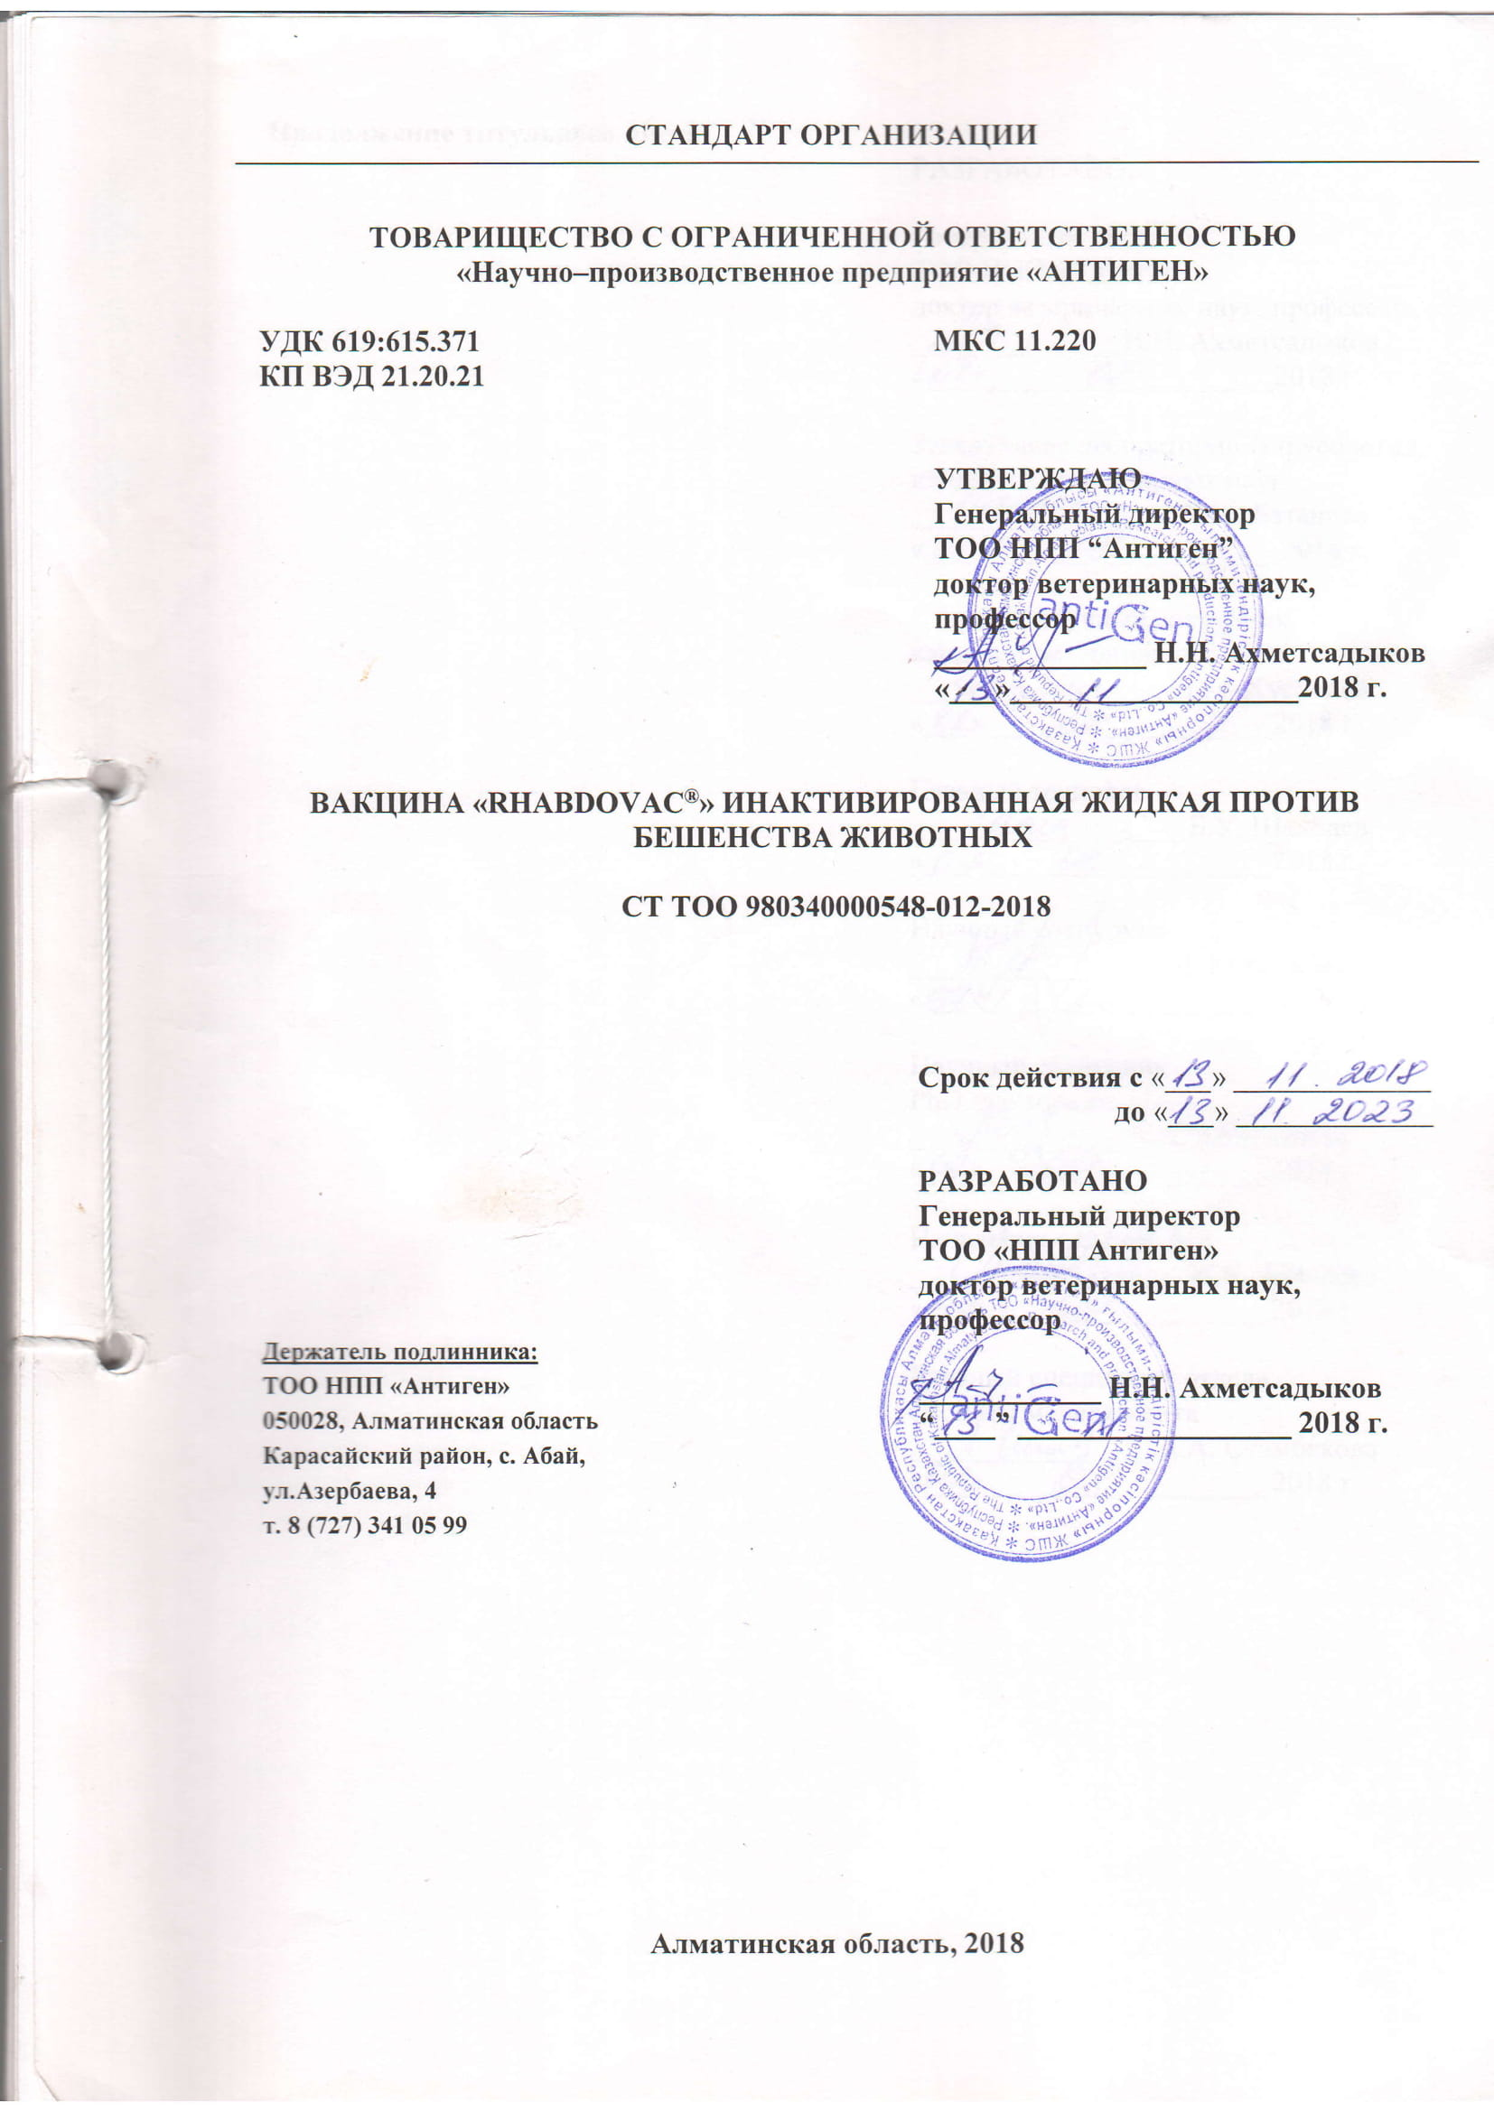

ҚОСЫМША Ә
вакцинаны дайындау және бақылау бойынша нұсқаулық
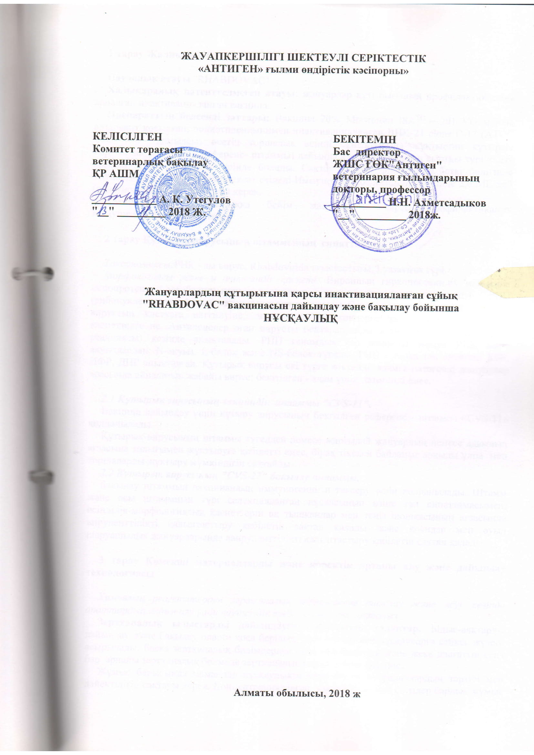

ҚОСЫМША Б
вакцинаны қолдануға арналған нұсқаулық

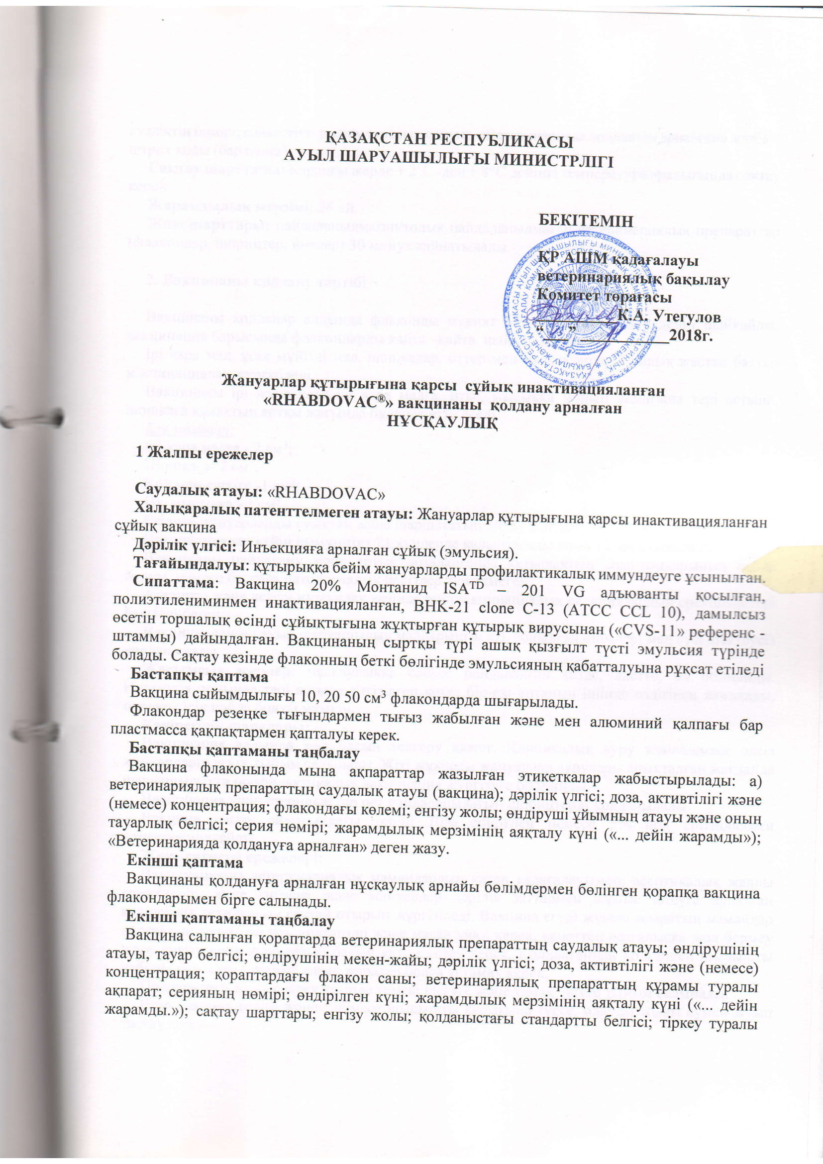
ҚОСЫМША В
Тауар таңбасына куәлік
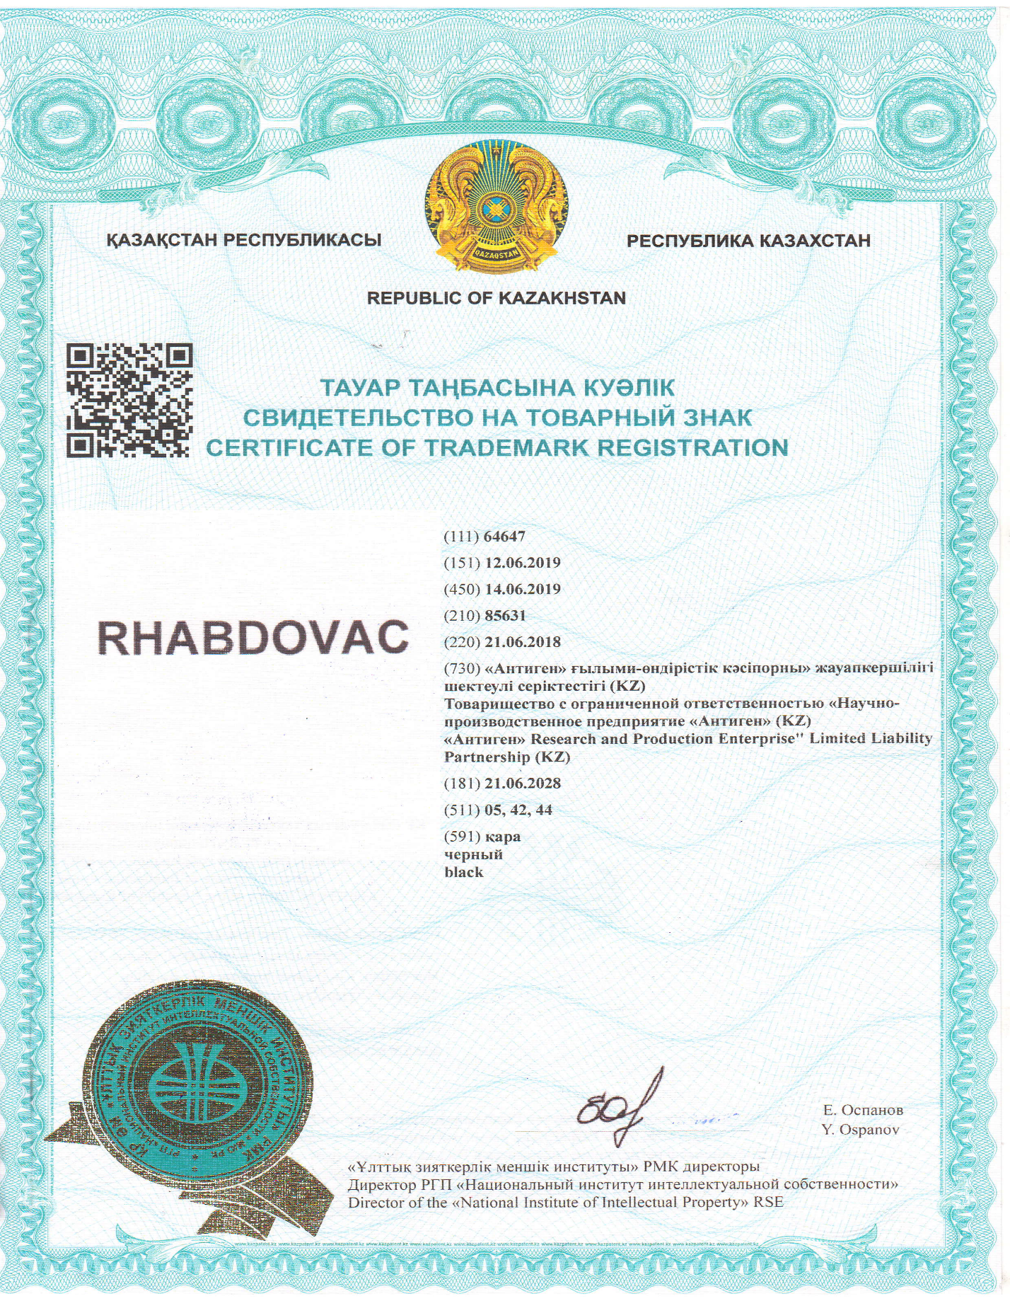

ҚОСЫМША Г
Тіркеу куәлігі 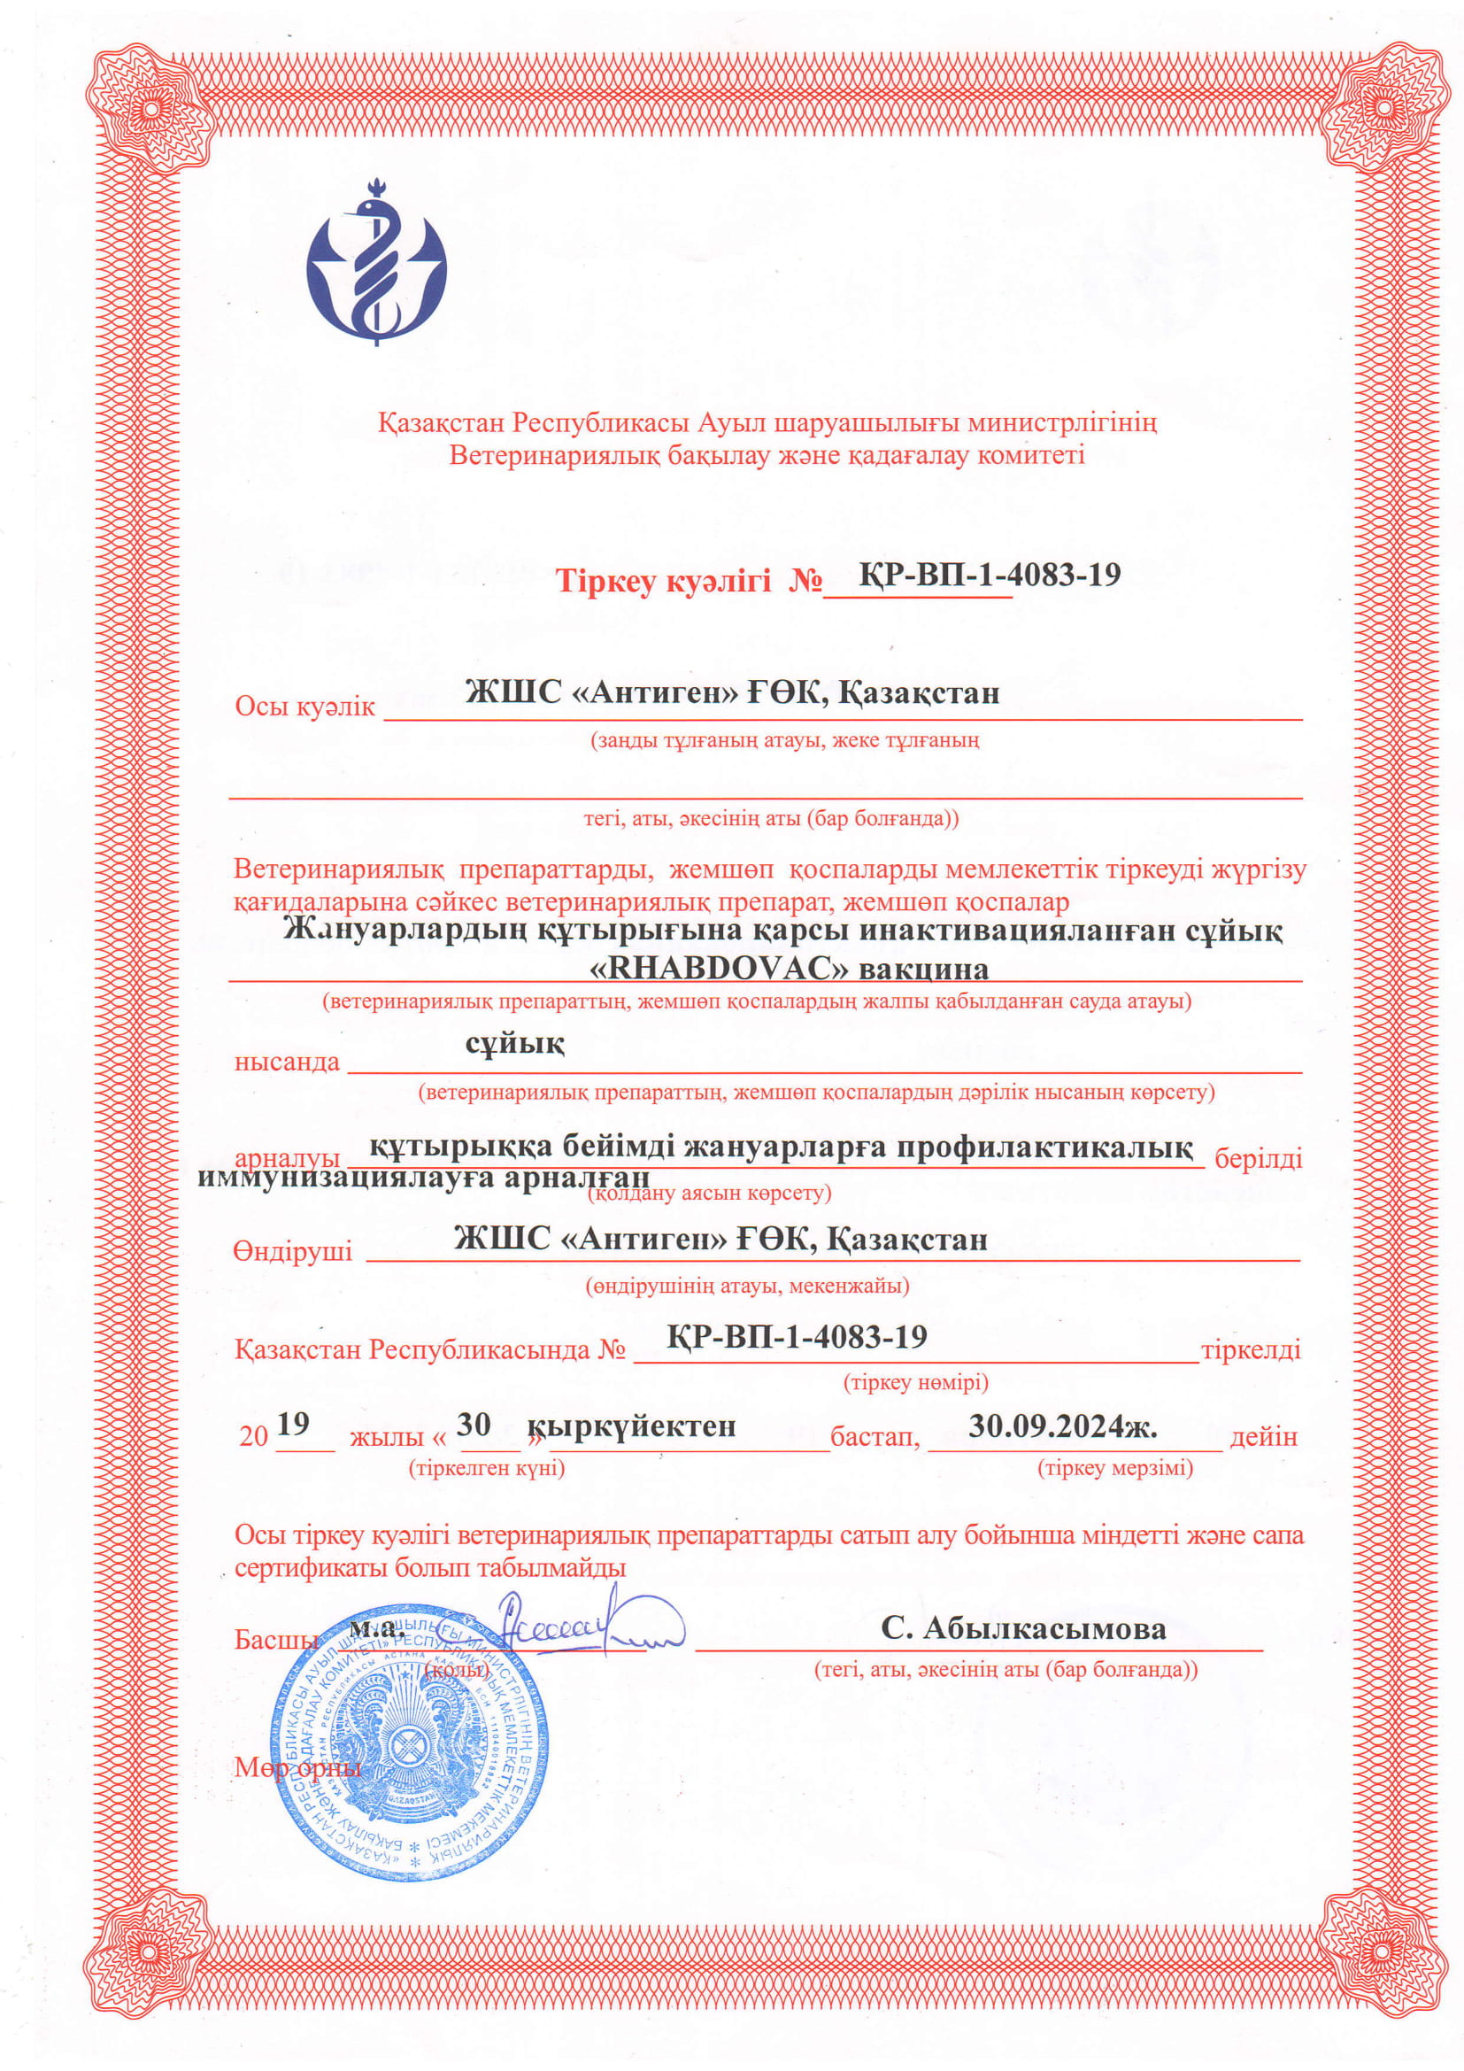
ҚОСЫМША Д
«Rhаbdovaс®» вакцинасына маркетингтік рұқсаттамасы
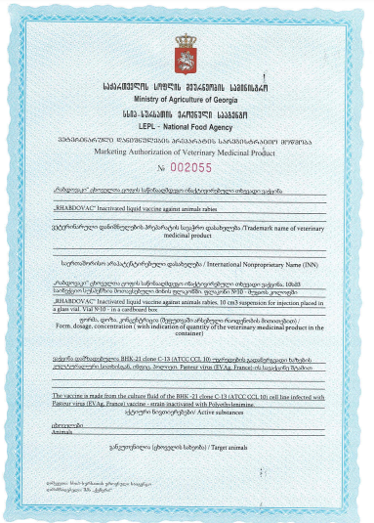

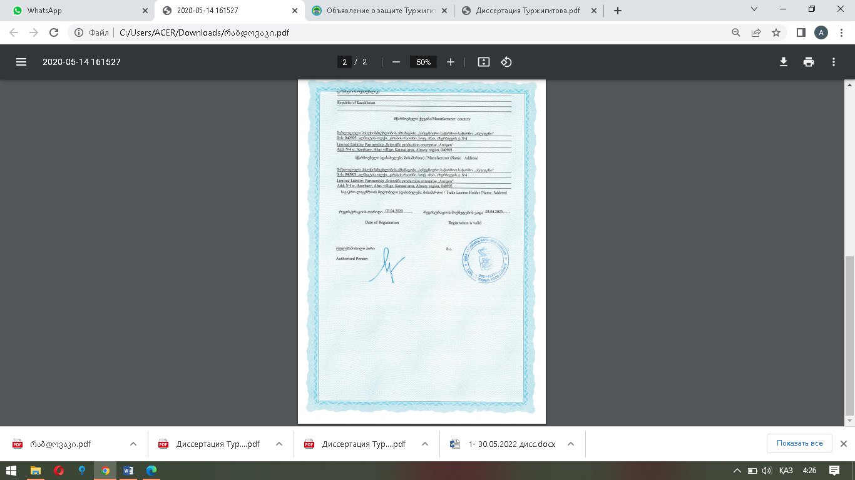

ҚОСЫМША Е
Технологиялық процеске енгізу акті

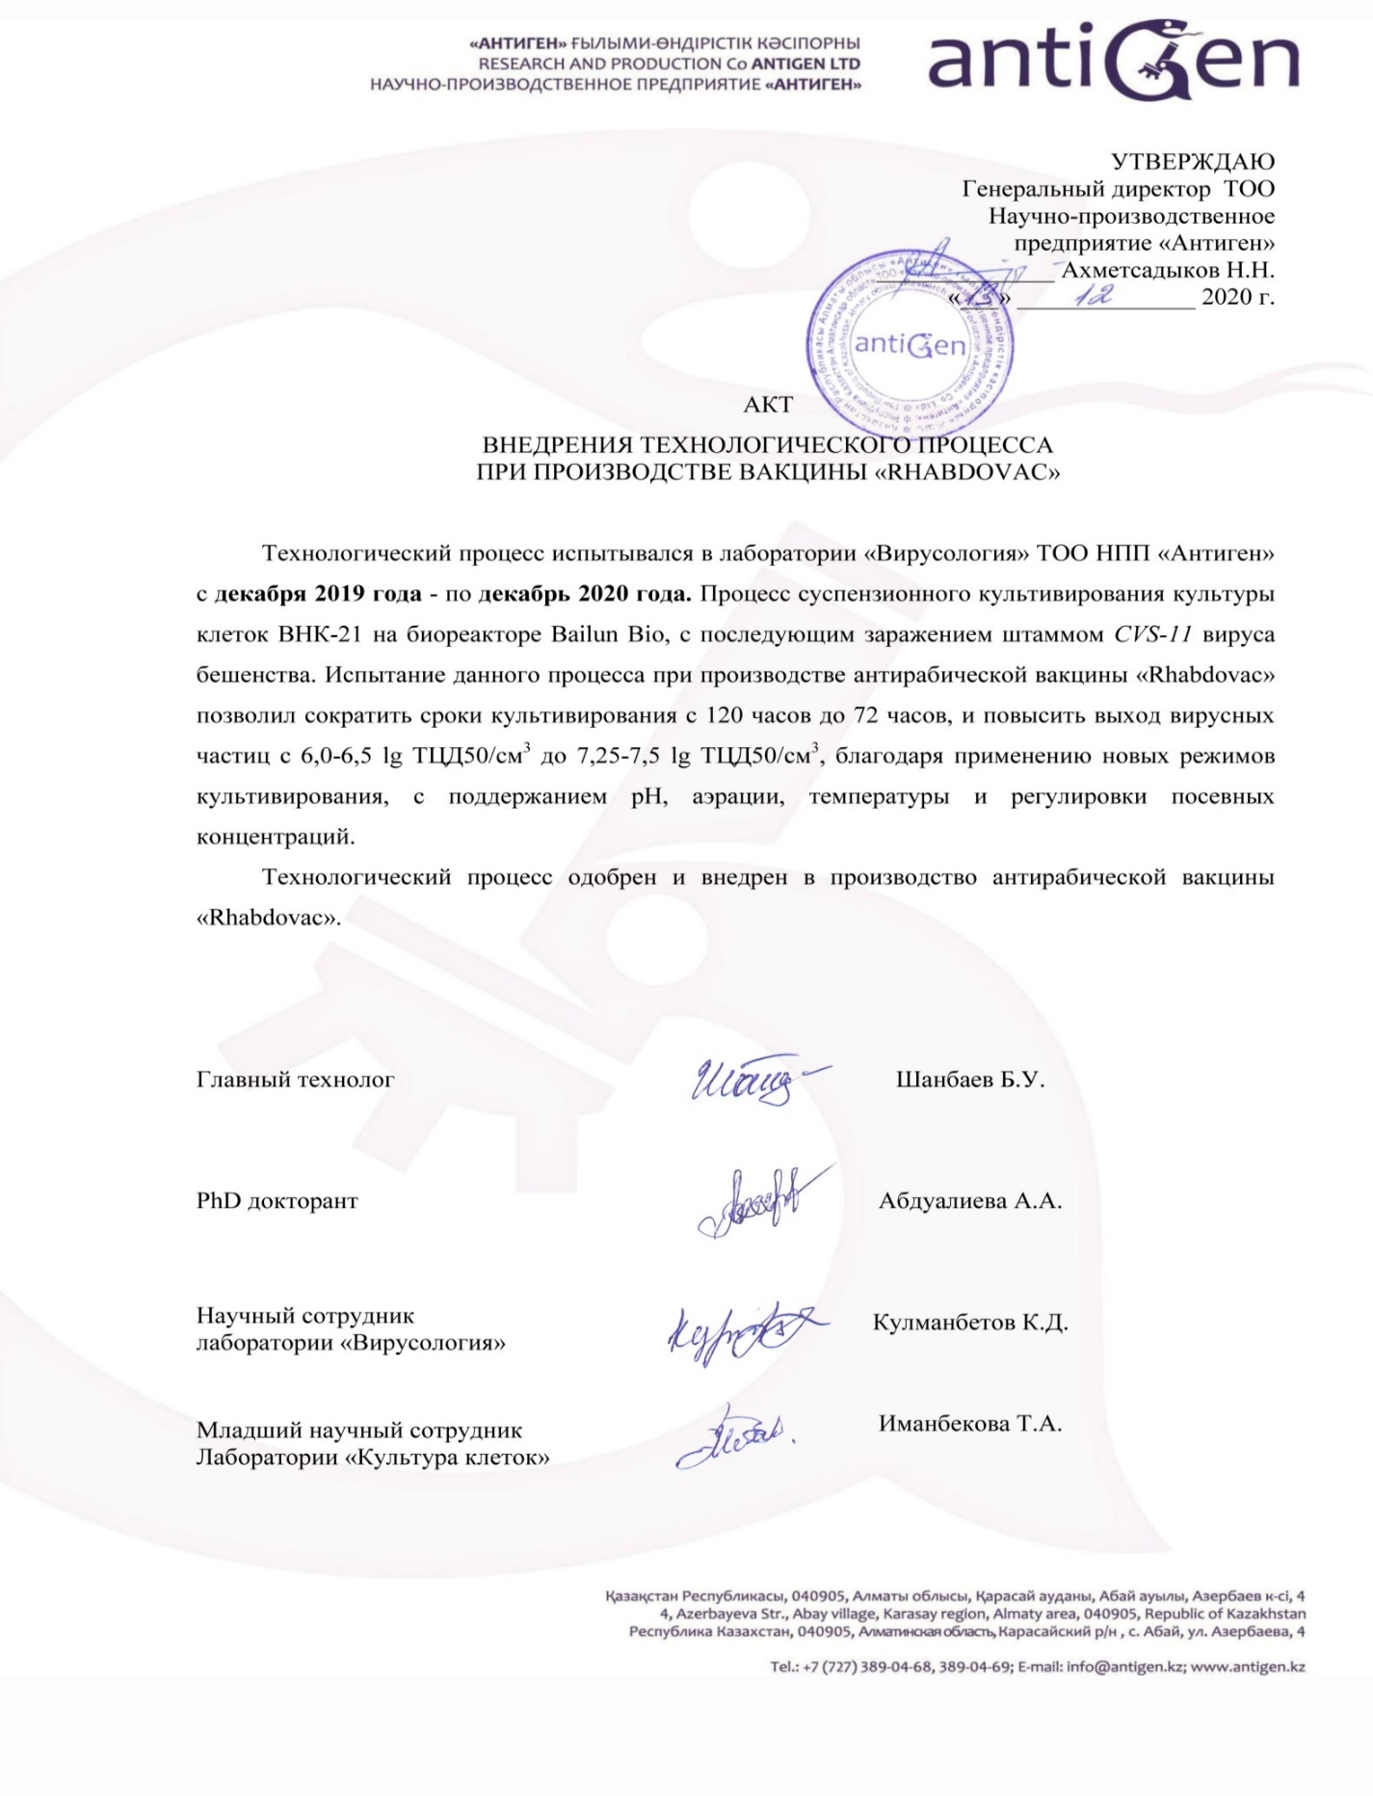

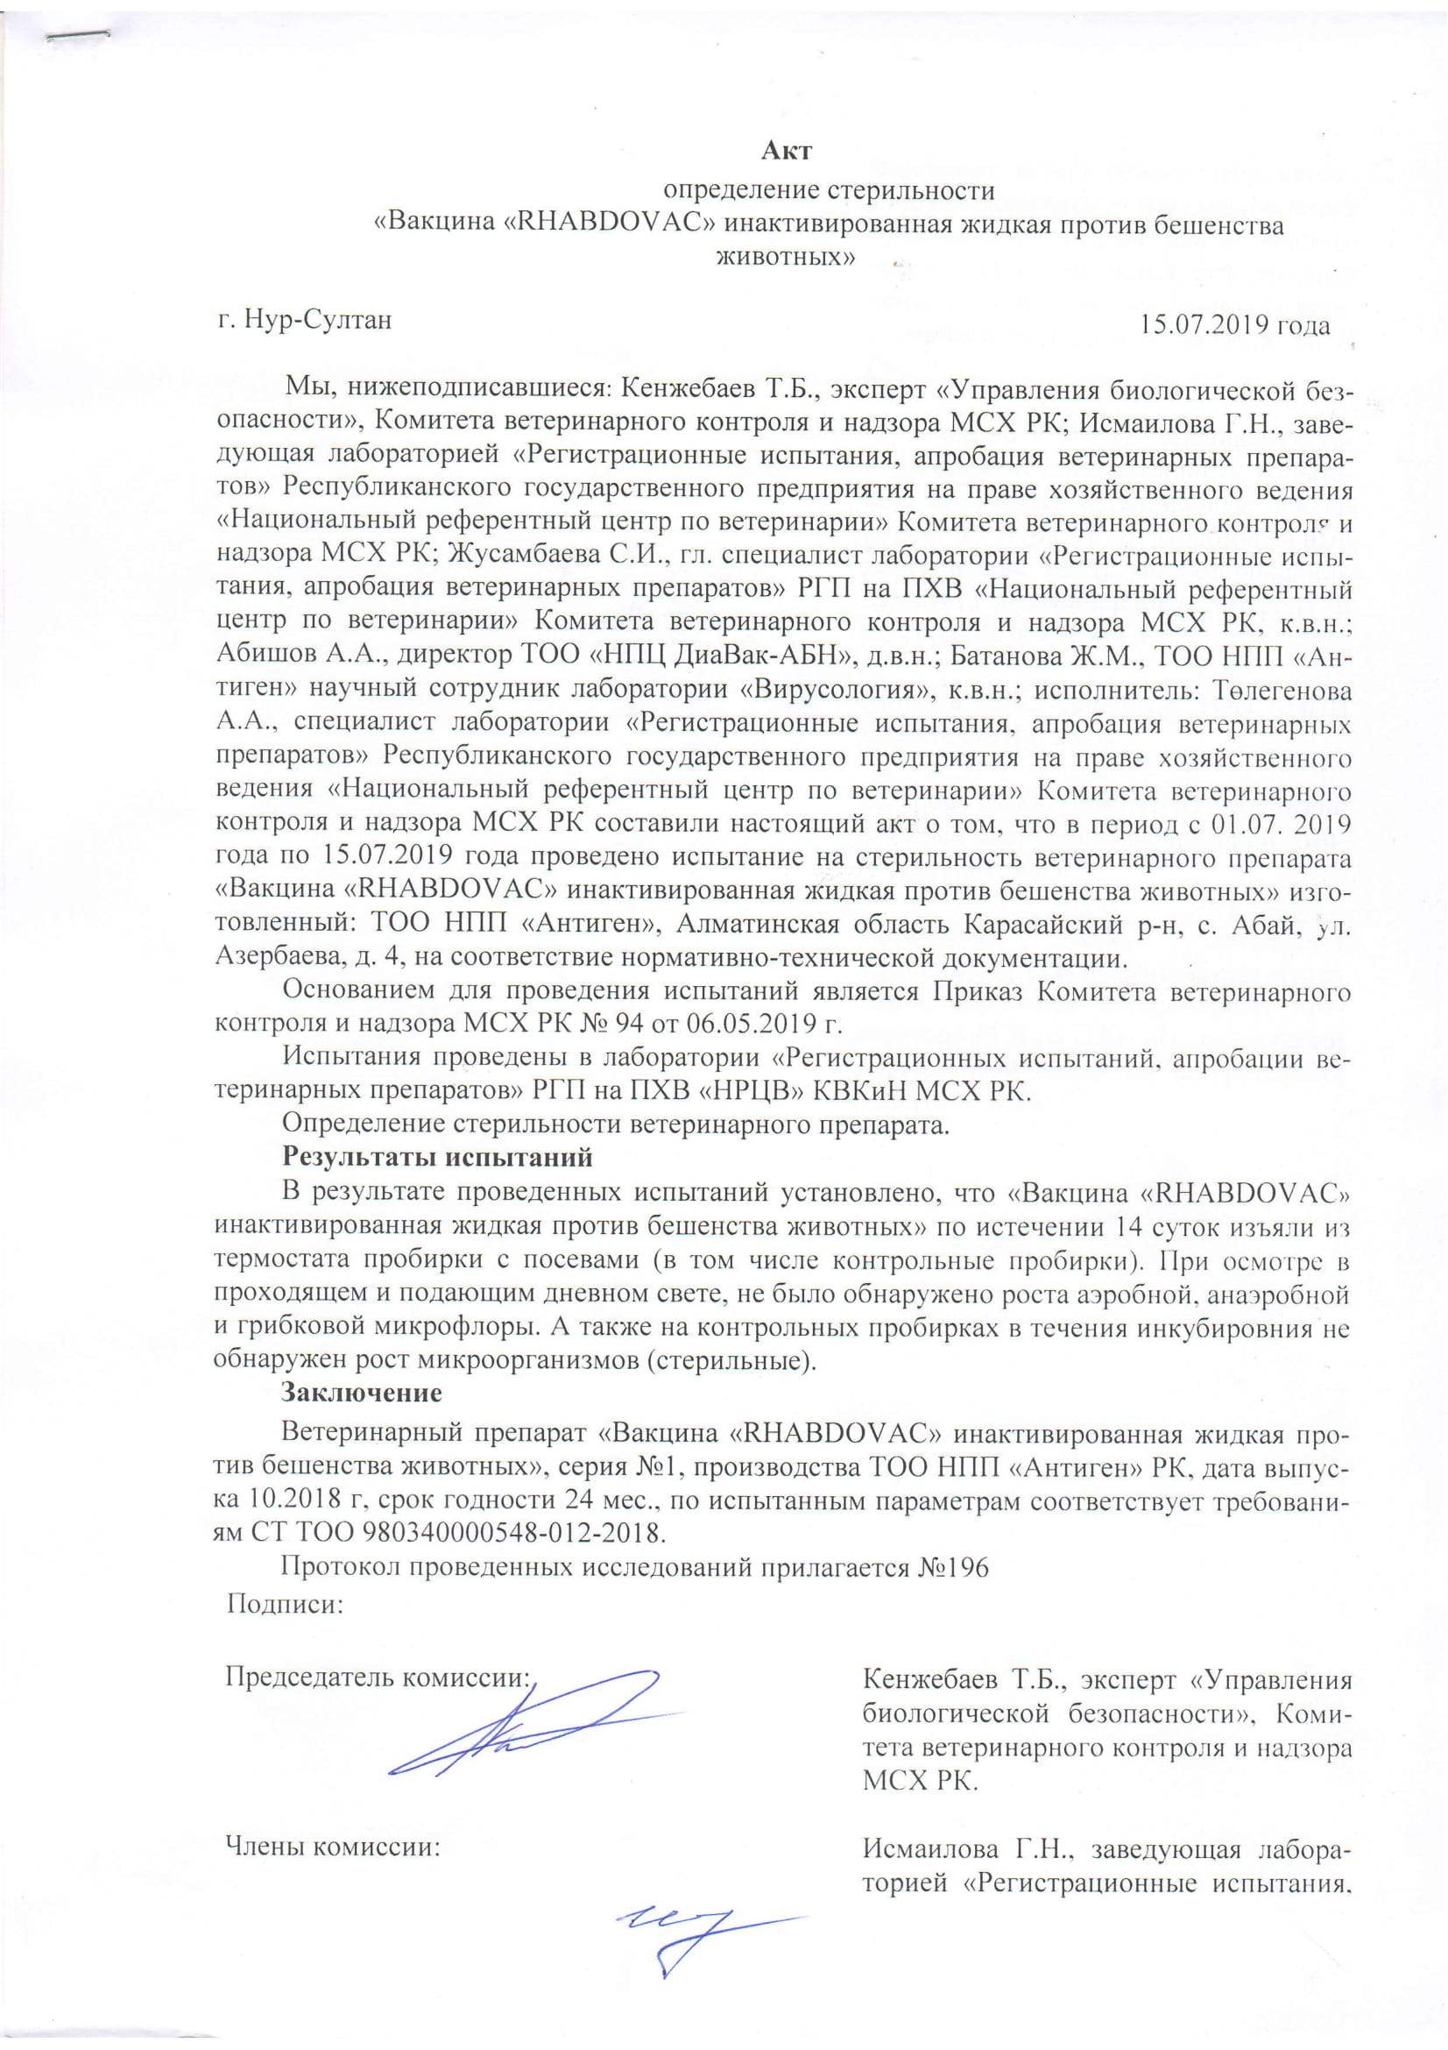

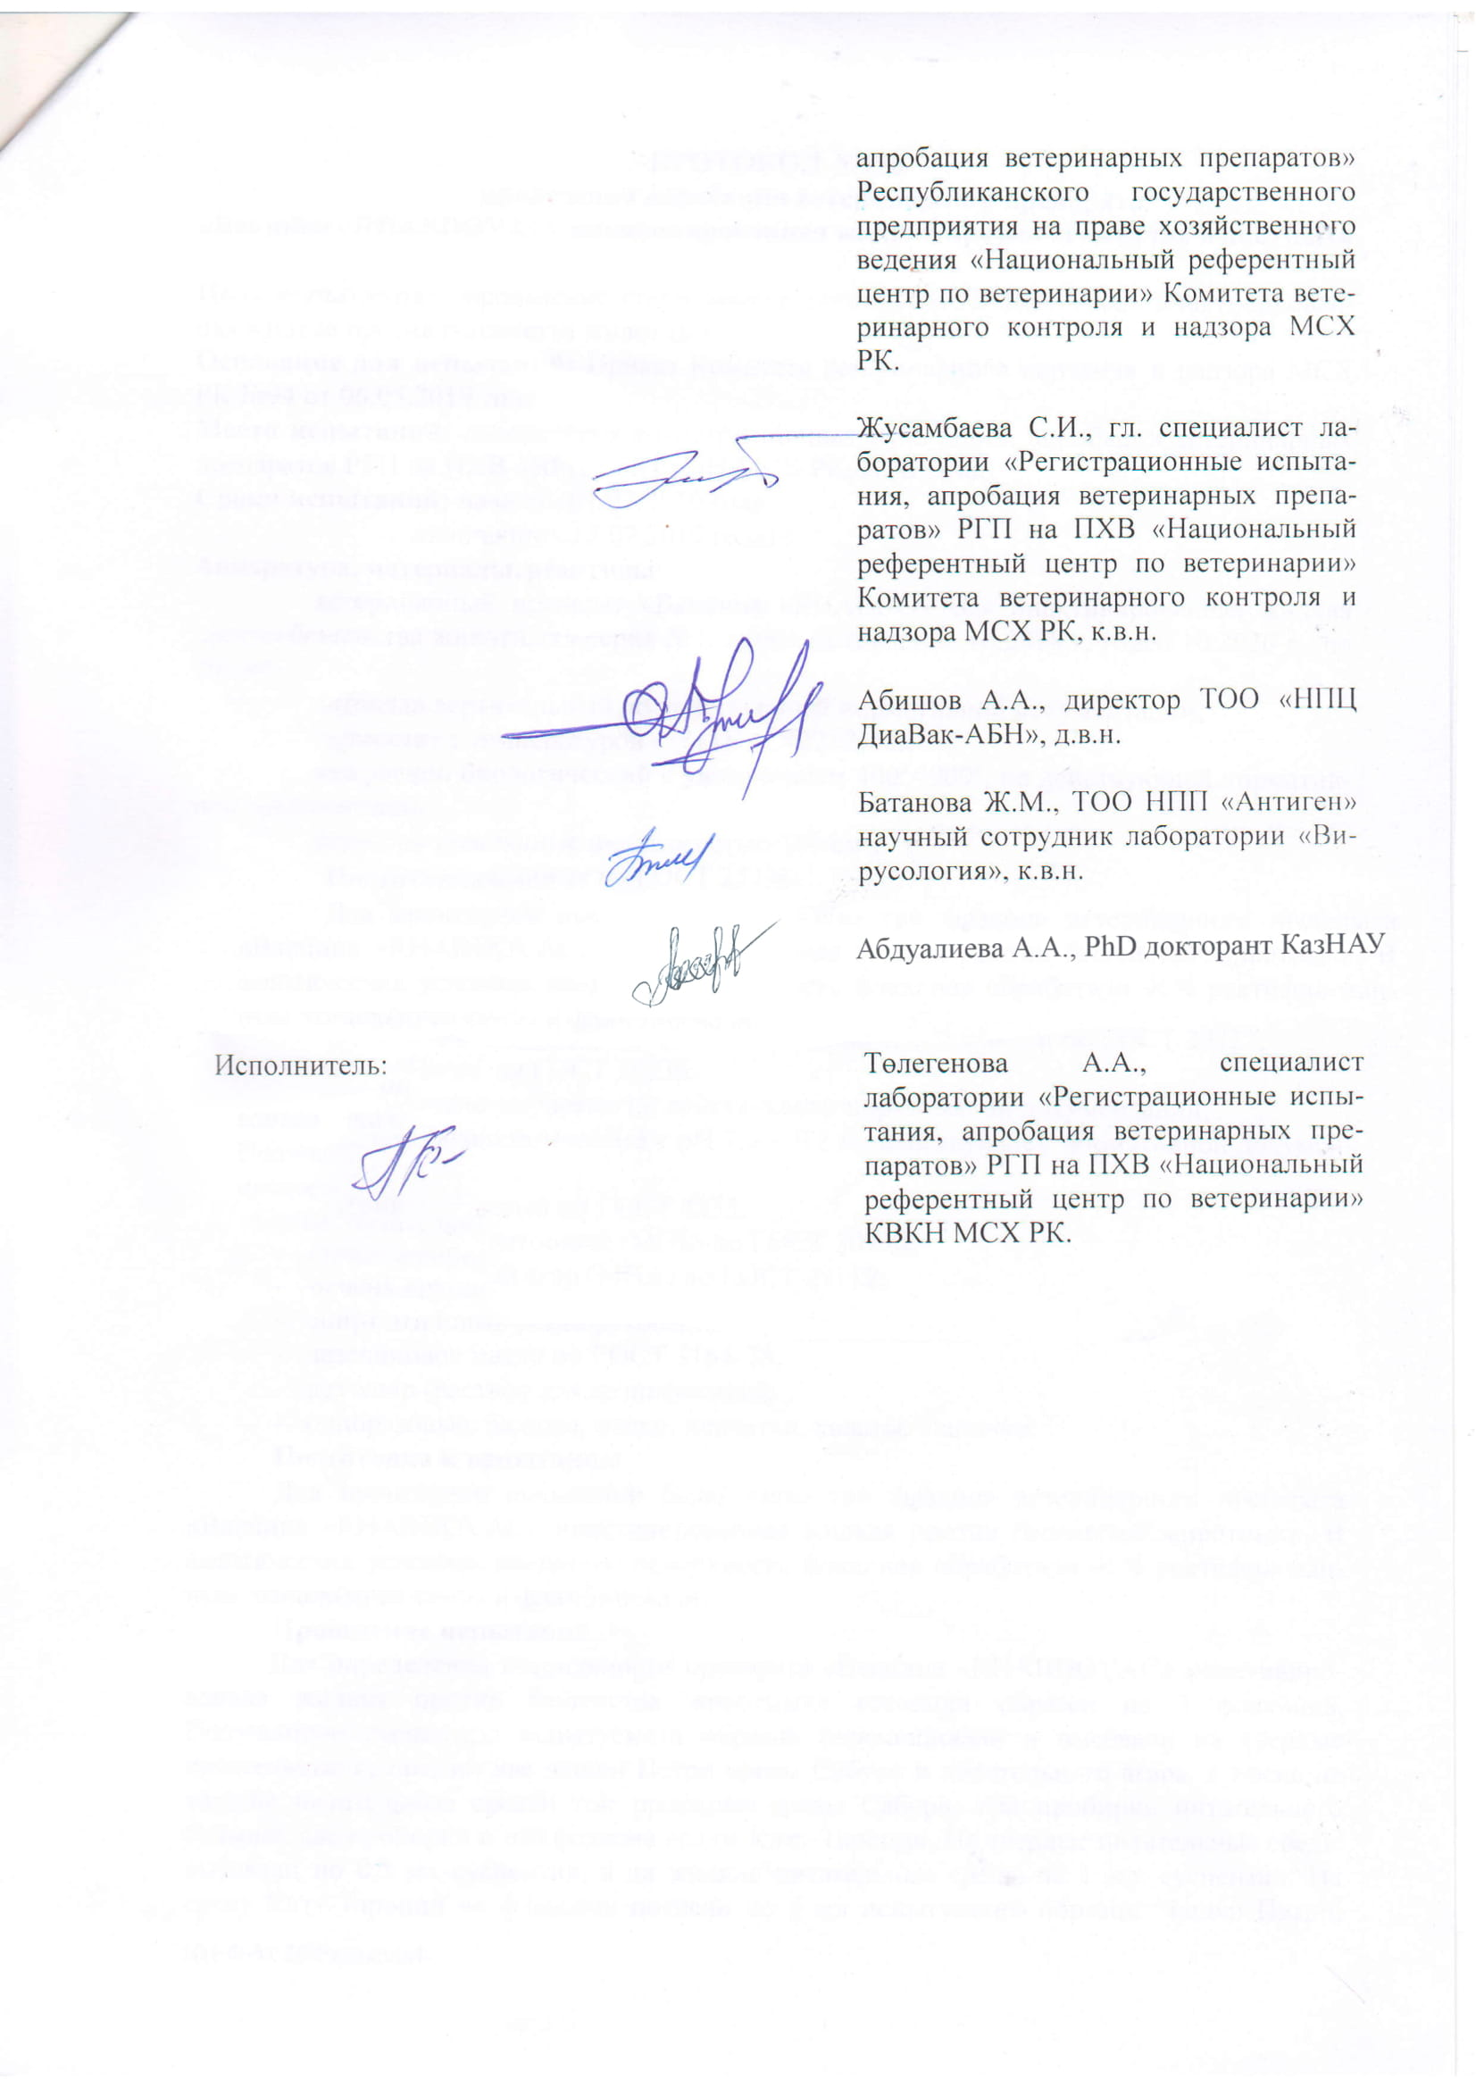

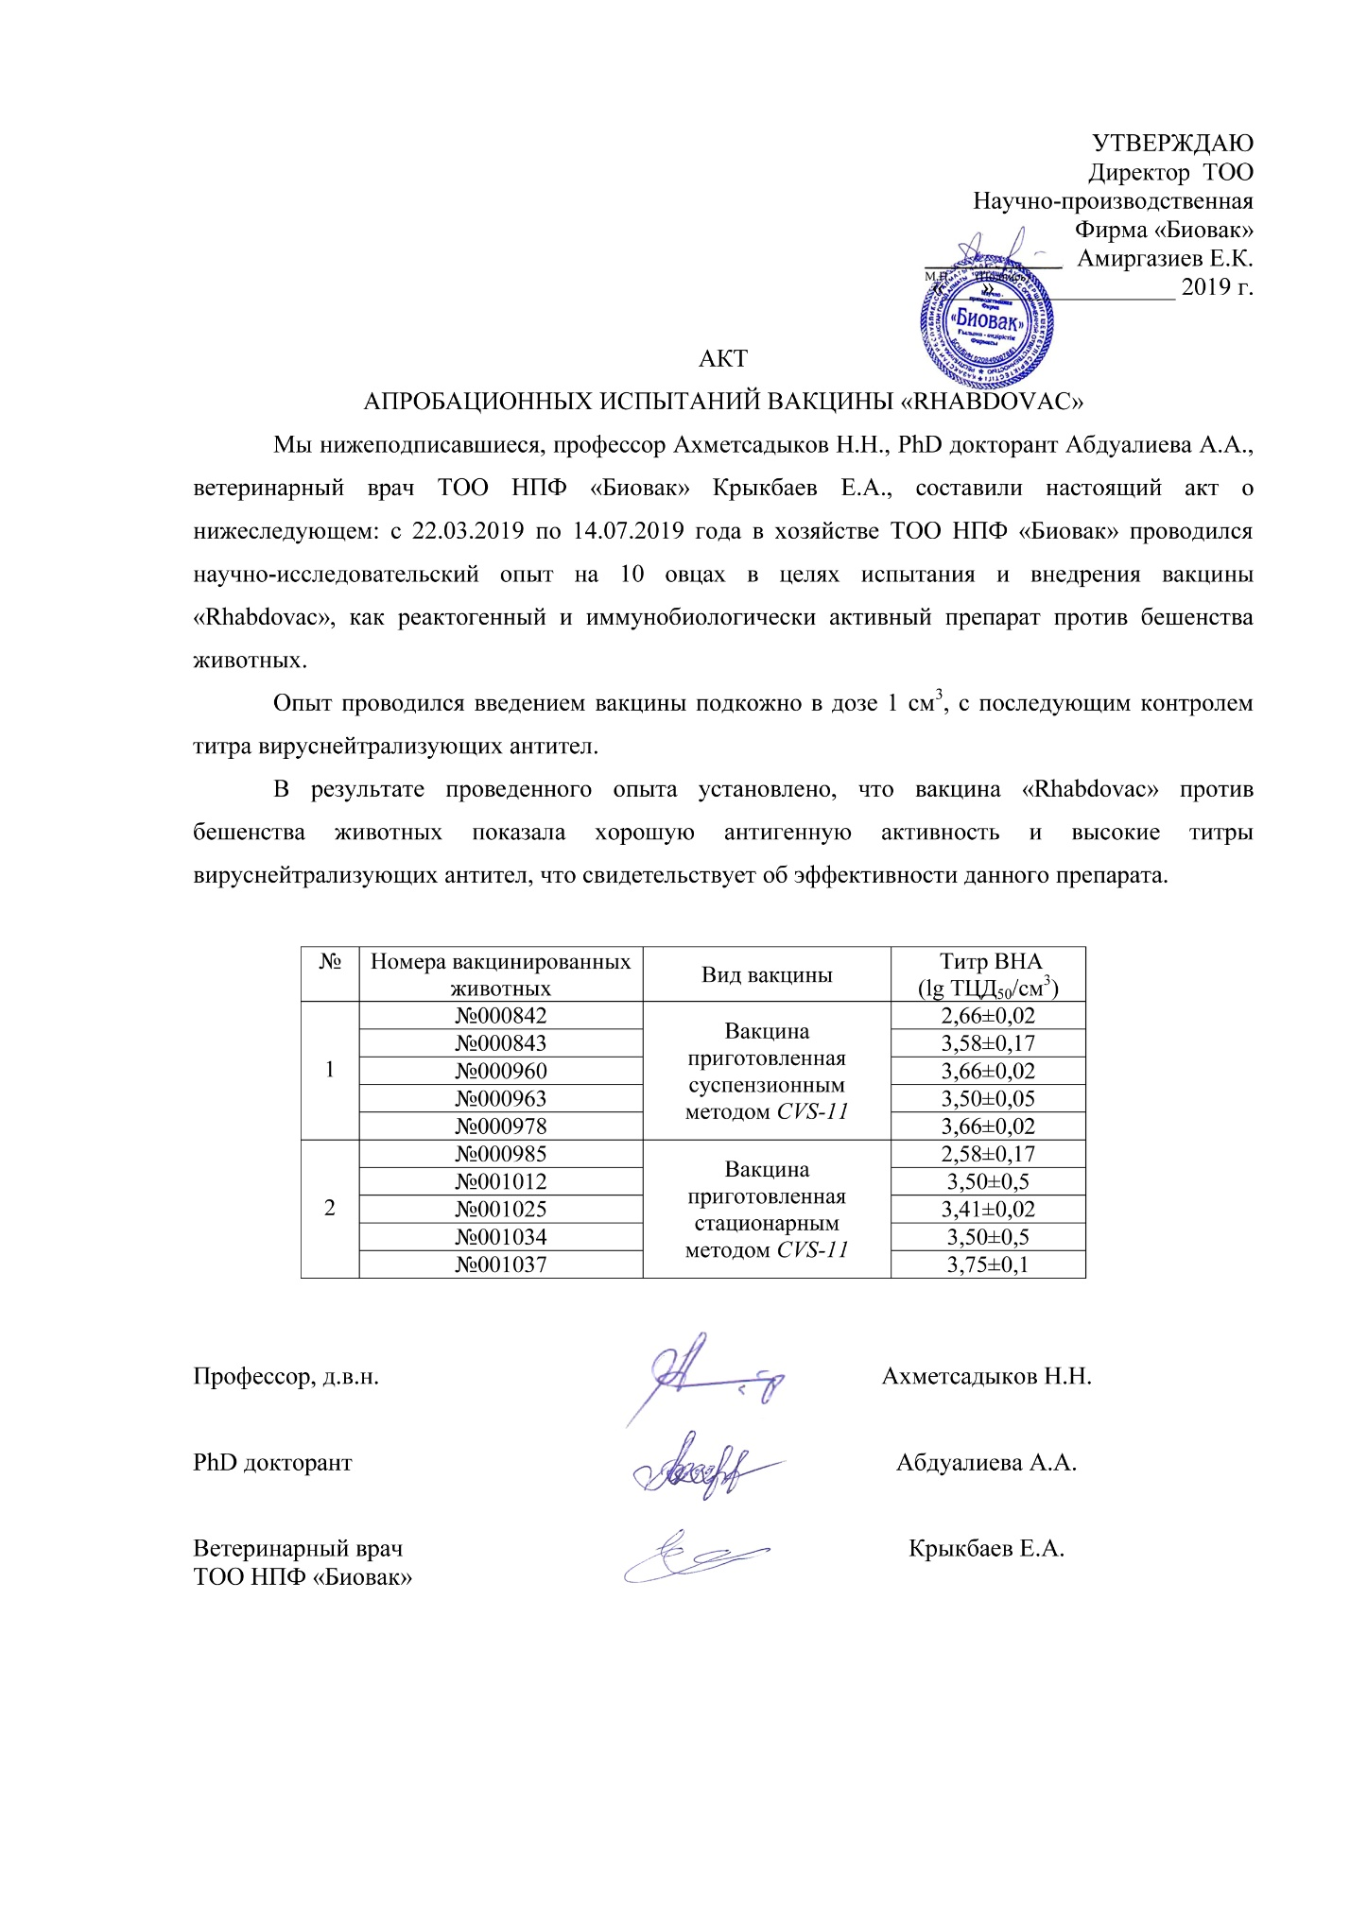

ҚОСЫМША Ж
Оқу процесіне енгізу акті

ҚОСЫМША З
Әдістемелік ұсыныс
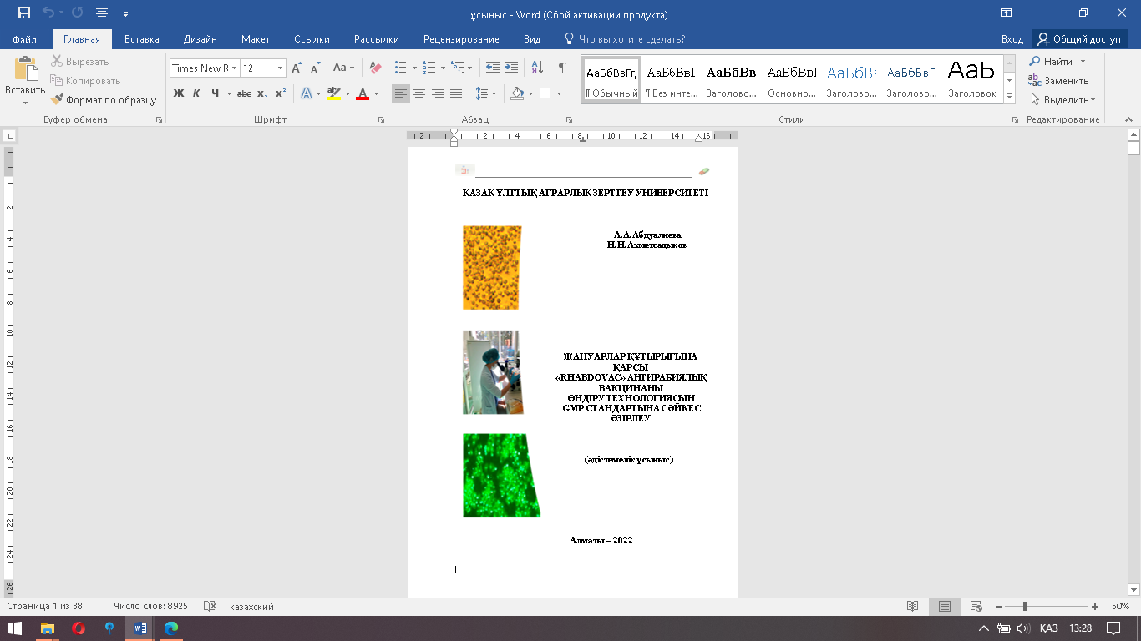

ҚОСЫМША И
ҚР Патент №34909

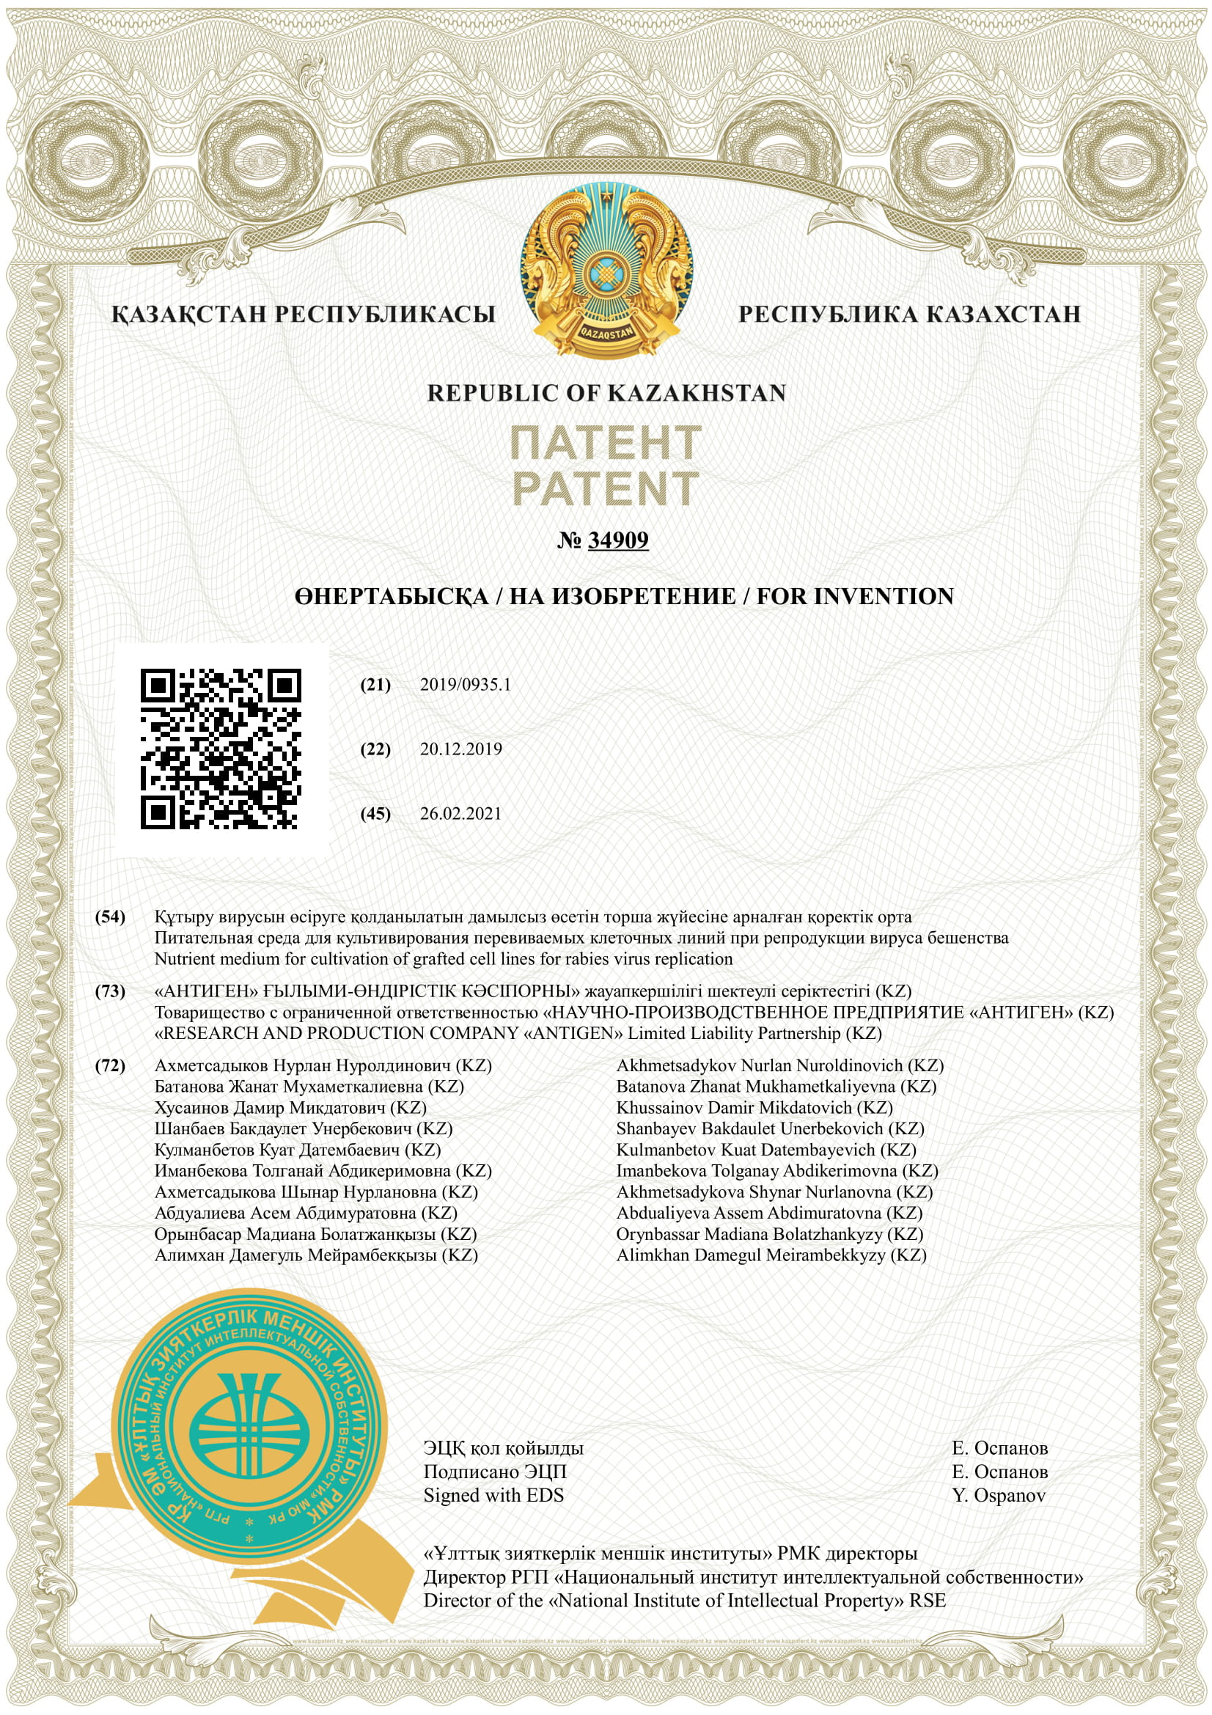

ҚОСЫМША К
ҚР Патент №34910

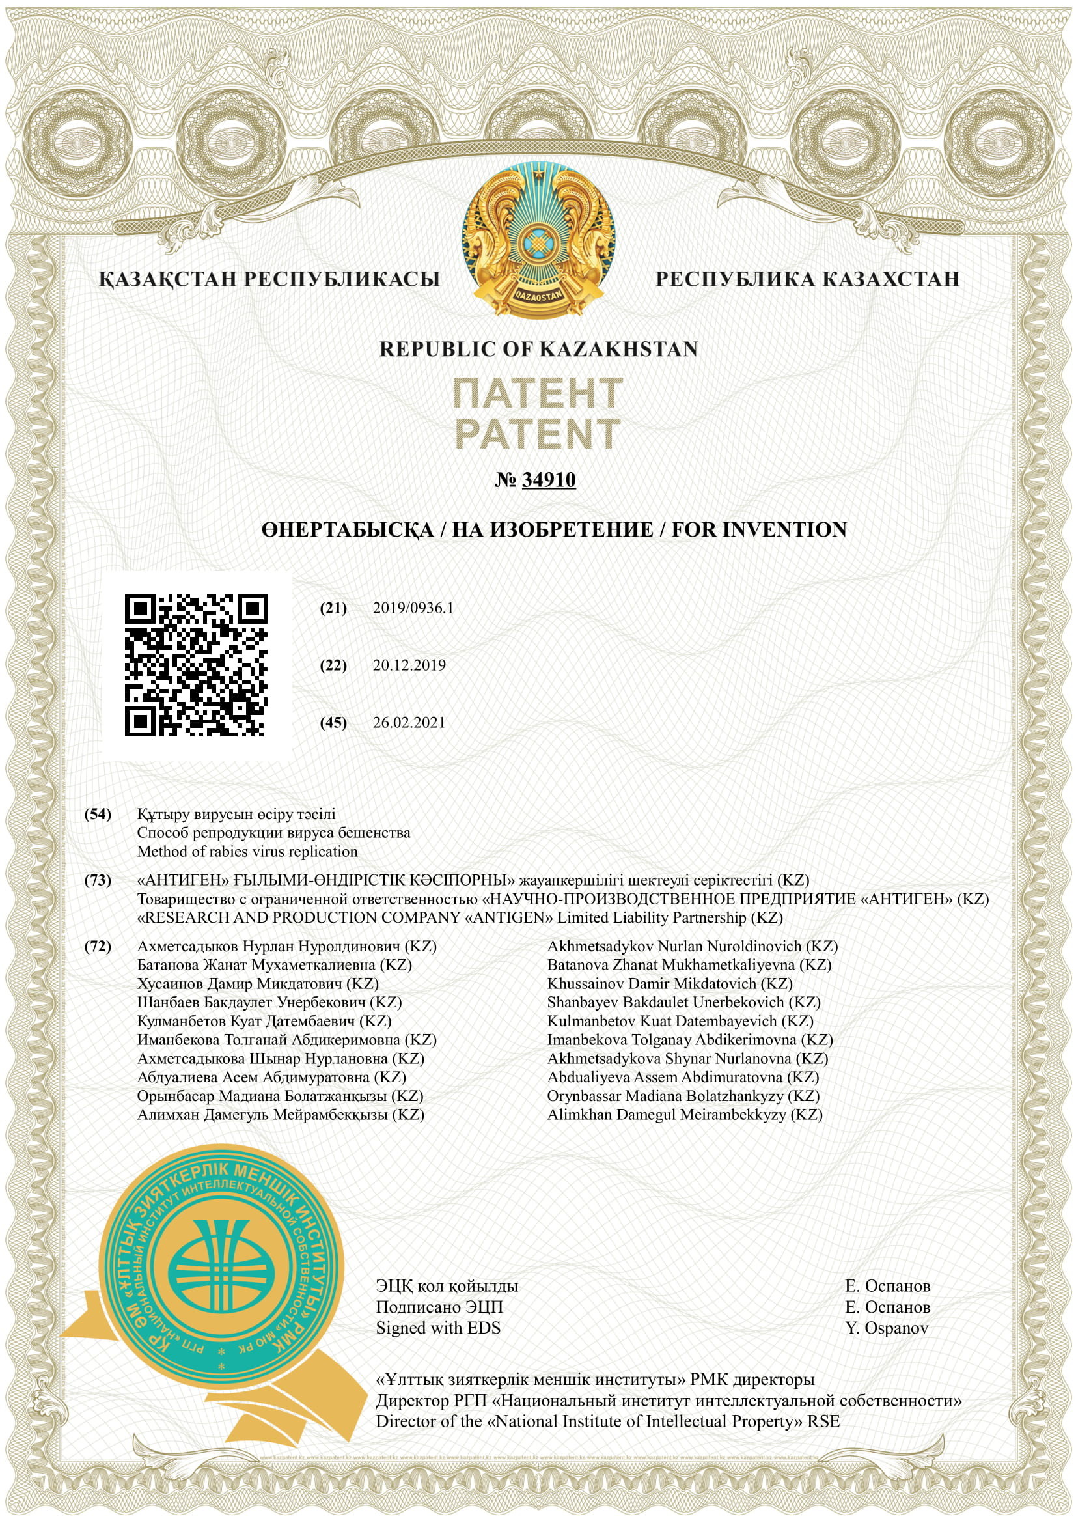

ҚОСЫМША Л
ҚР Патент №35323

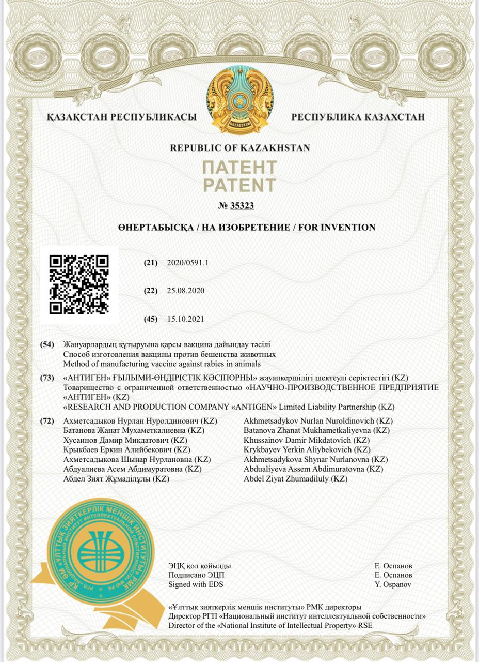

ҚОСЫМША М
ҚР пайдалы модельге Патент №6055

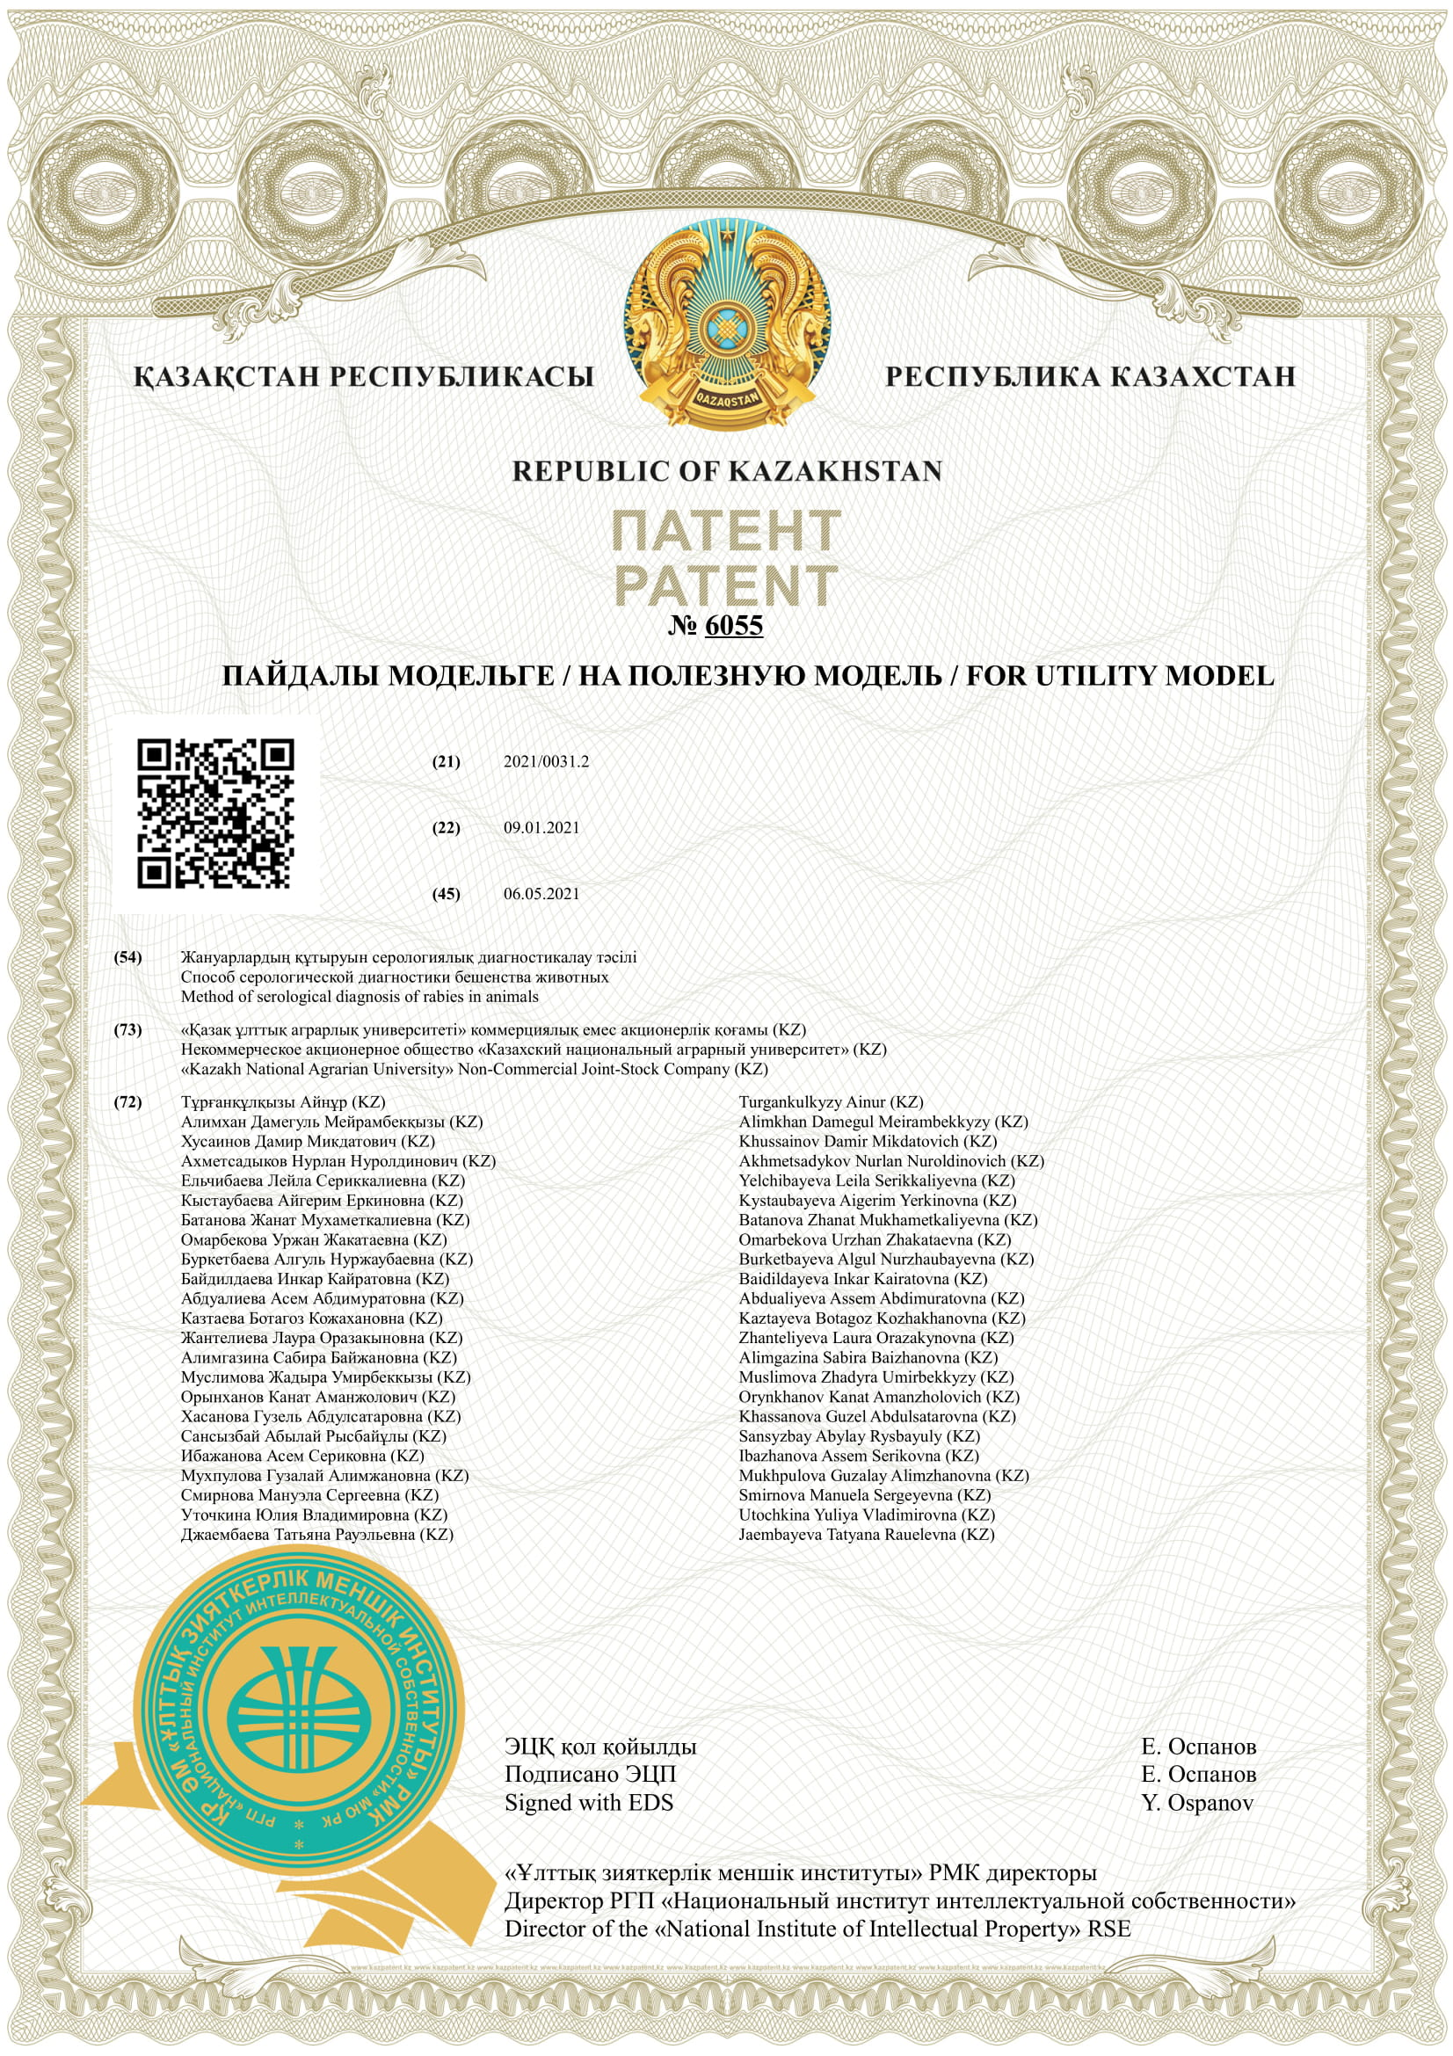
ҚОСЫМША Н
Ғылыми тәжірибелік зерттеулерге сертификаттар

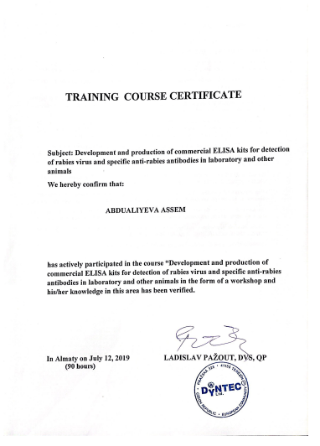

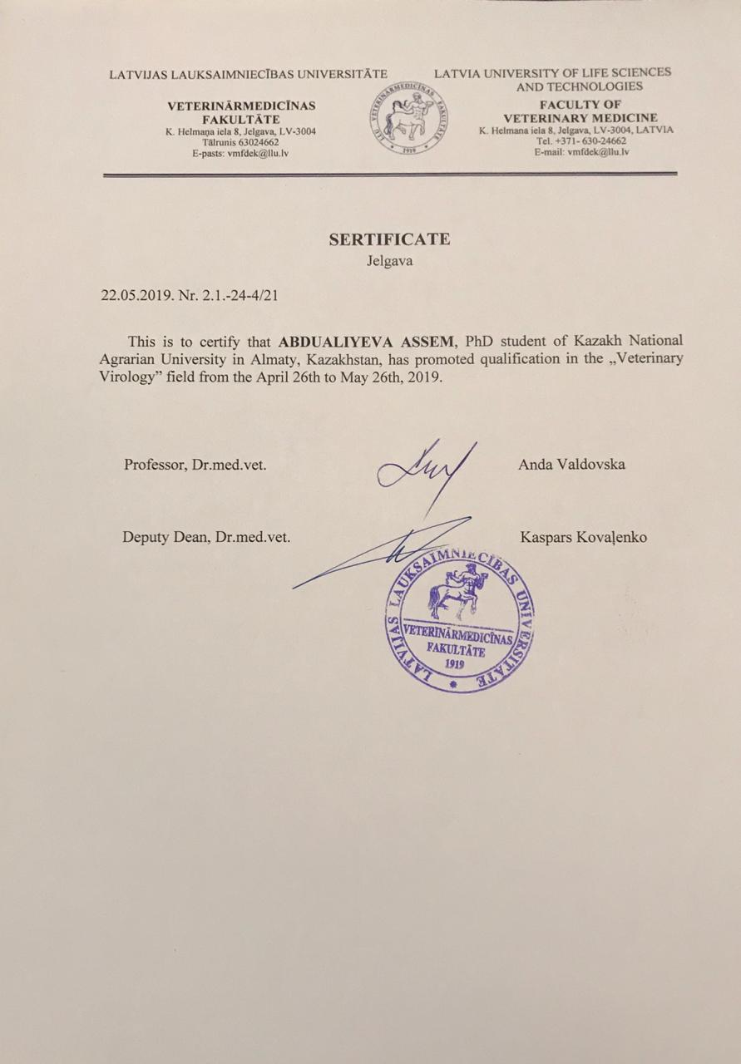

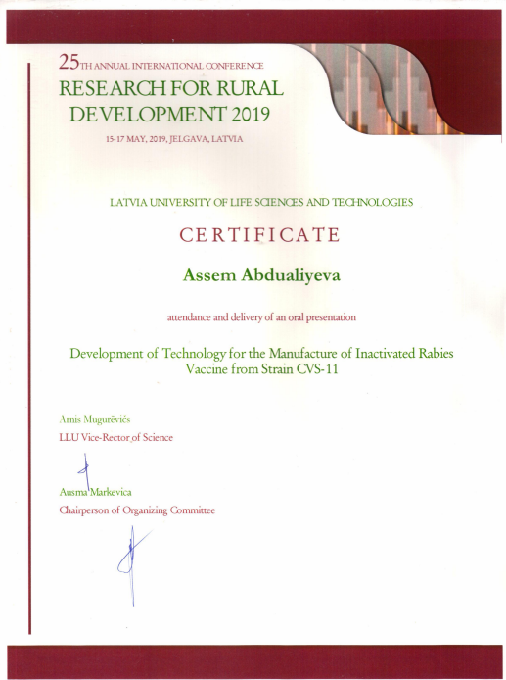

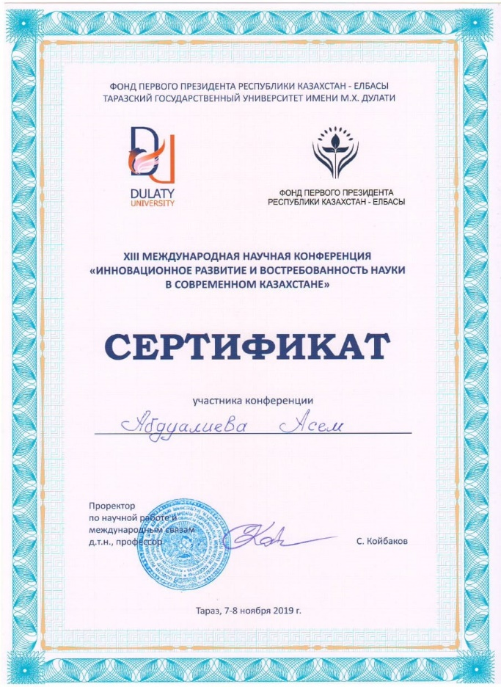

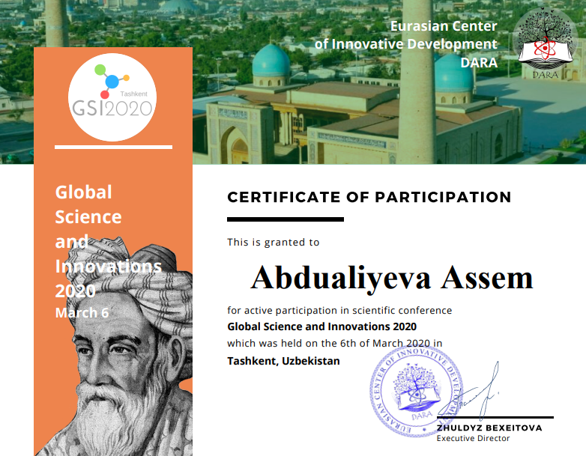

ҚОСЫМША О
Зерттеу жұмыстарын жүргізу

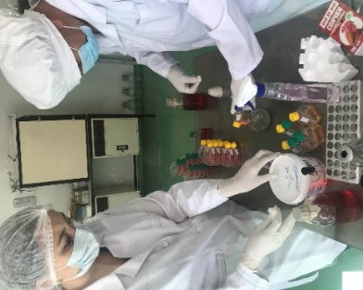 | 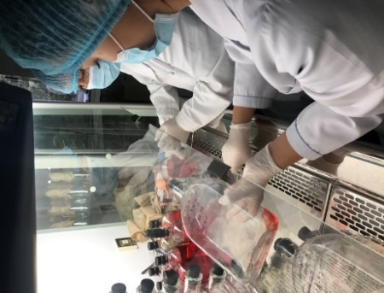 | 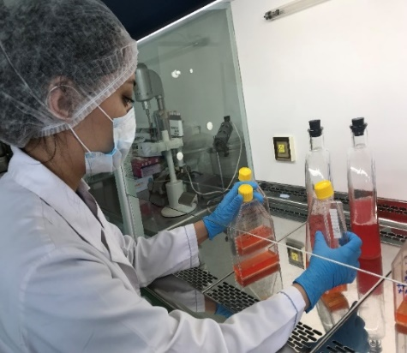 | 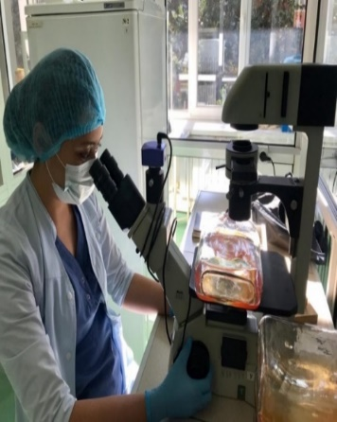
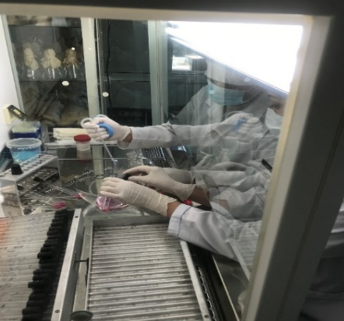 | 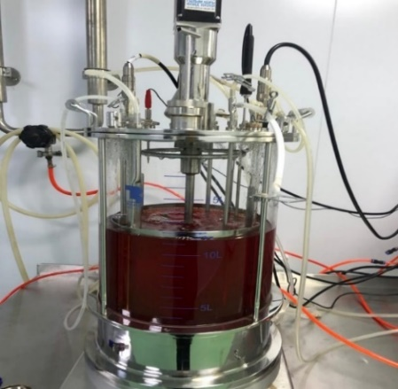 | 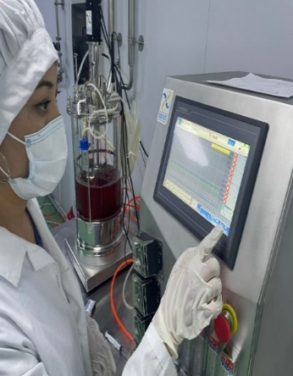 | 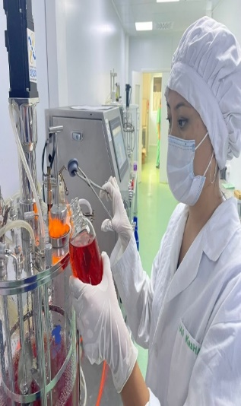
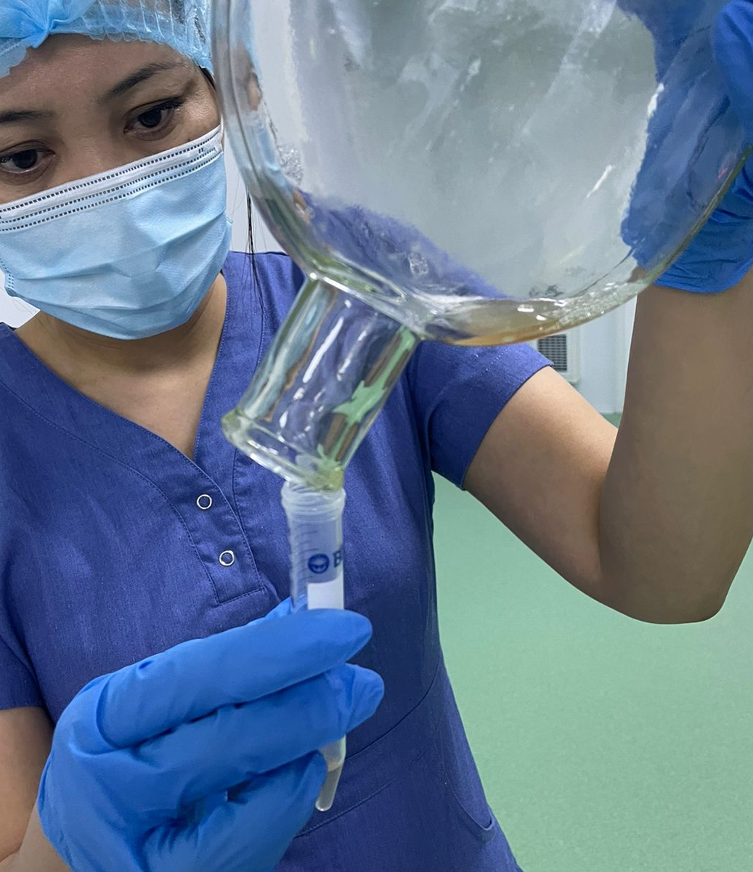 |  | 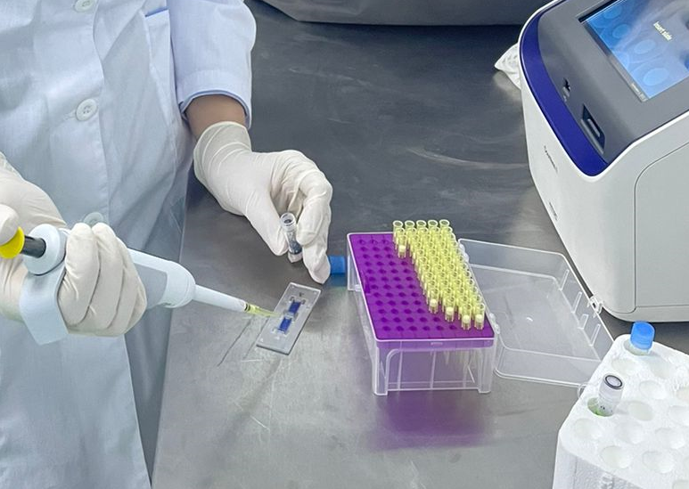
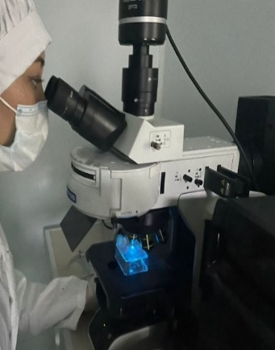 | 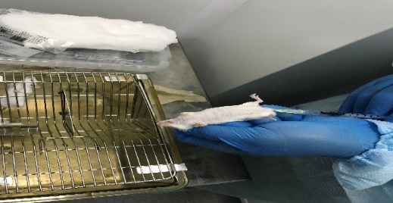 | 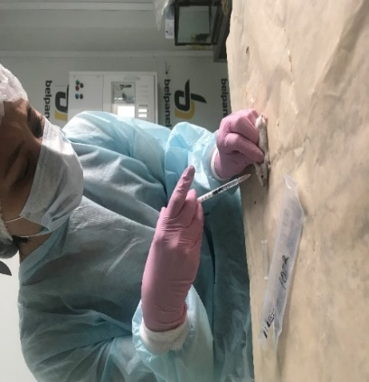 | 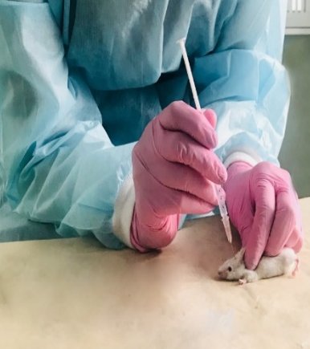

ҚОСЫМША П
«Rhabdovac®» вакцинаның моделі

